

Conta Corrente Web

Manual do Usuário

Versão 1.7

**Sumário**

1. Introdução 9

2. Funcionalidade 9

3. Autenticação do usuário 9

**4.** **Seleção de Módulo** 10

**5.** **Definição de abrangência** 10

6. Tela Principal 11

7. Menu Conta Corrente 17

7.1 Menu Conta Corrente – SARB – Configurações Gerais 17

7.1 Menu Conta Corrente – SARB – Configuração de Cenário 18

7.1 Menu Conta Corrente – Gerenciamento 19

1.1.1 Abertura 20

1.1.2 Inclusão Convênio 31

**1.1.3** Alteração 36

**1.1.4** Alteração Convênio 38

**1.1.5** Encerramento 40

**1.1.6** Contrato 46

**1.1.7** Reativação 48

**1.1.8** Configuração Cobrança 50

1.1.9 Convênio Cobrança 52

1.1.10 Consulta 54

1.2 Menu Conta Corrente – Cheque Especial 55

1.2.1 Cancelamento 56

1.2.2 Visualizar 58

1.3 Menu Conta Corrente – Saldos 59

1.3.1 Consulta Bloqueios 60

1.3.2 Consulta Encargos 61

1.3.3 Cheques Devolvidos 61

1.4 Menu Conta Corrente – Extrato 62

1.5 Menu Conta Corrente – Débito Automático 64

**1.5.1** Inserir Débito Automático 65

1.5.2 Exclusão de Débito Automático 67

1.6 Menu Conta Corrente – Lançamentos Futuros 68

**1.6.1** Inclusão 68

1.6.2 Alteração 70

**1.6.3** Cancelamento 72

1.6.4 Visualização 73

1.7 Menu Conta Corrente – Cadastro DOC 74

**1.7.1** Inserir 75

1.7.2 Excluir 76

1.7.3 Imprimir 76

1.8 Menu Conta Corrente – SMS Banpara 78

**1.8.1** Cadastro SMS 79

**1.8.2** Imprimir Termos 84

1.9 Menu Conta Corrente – Transf. Programada 85

**1.9.1** Inserir 86

1.9.2 Excluir 87

1.10 Menu Conta Corrente – Encargos 88

**1.10.1** Debitar 89

1.11 Menu Conta Corrente – Bloqueio de Saldos 90

**1.11.1** Bloqueio 91

1.11.2 Alteração 92

1.11.3 Liberação 93

1.12 Menu Conta Corrente – Consulta Pacote Tarifas 94

1.13 Menu Conta Corrente – Compra Premiada 96

**1.** Menu Cheque 97

2.1 Menu Cheque – Devolução Diurna 98

**2.1.1** Incluir Cheque 100

**2.1.2** Encerrar Devolução 102

2.2 Menu Cheque – Devolução de Prevenção 102

2.2.1 Incluir Cheque 104

**2.2.2** Encerrar Devolução 105

2.3 Menu Cheque – Devolução de Contingência 107

2.3.1 Incluir Cheque 108

**2.3.2** Encerrar Devolução 110

2.4 Menu Cheque – Gerar Arquivo Diurno 111

2.5 Menu Cheque – Gerar Arquivo de Prevenção 113

2.6 Menu Cheque – Gerar Arquivo de Contingência 115

2.7 Menu Cheque – Sustação 117

2.7.1 Inserir 118

**2.7.2** Buscar 121

2.8 Menu Cheque – Cancelamento Sustação 122

**2.8.1** Cancelar 122

**2.8.2** Buscar 124

**2.** Menu Configurações Básicas 125

3.1 Menu Configurações Básicas – Configurações Globais 126

3.1.1 Alterar 129

3.2 Menu Configurações Básicas – Unidades e PAB’s 129

**3.2.1** Inserir 130

3.2.2 Alterar 132

3.2.3 Visualizar 133

3.3 Menu Configurações Básicas – Históricos 134

3.3.1 Inserir 136

3.3.2 Alterar 140

3.3.3 Visualizar 141

3.4 Menu Configurações Básicas – Modalidades 142

**3.4.1** Inserir 143

3.4.2 Alterar 156

**3.4.3** Visualizar 157

**3.4.4** Excluir 159

3.5 Menu Configurações Básicas – Eventos Automáticos 159

**3.5.1** Visualizar 161

3.5.2 Alterar 162

3.6 Menu Configurações Básicas – Critérios de Cálculo 163

**3.6.1** Inserir 164

3.6.2 Alterar 167

3.6.3 Excluir 168

**3.6.4** Visualizar 169

3.7 Menu Configurações Básicas – Alíneas 170

3.7.1 Inserir 171

3.7.2 Alterar 172

3.7.3 Excluir 173

3.8 Menu Configurações Básicas – Motivo Sustação 174

3.8.1 Inserir 175

3.8.2 Alterar 177

**3.8.3** Excluir 178

3.8.4 Visualizar 179

3.9 Menu Configurações Básicas – Motivo Bloqueio 180

**3.9.1** Inserir 181

3.9.2 Alterar 182

**3.9.3** Excluir 182

3.9.4 Visualizar 183

3.10 Menu Configurações Básicas – Serviços 184

**3.10.1** Selecionar 185

3.11 Menu Configurações Básicas – Interface 185

**3.11.1** Inserir 186

3.11.2 Alterar 189

**3.11.3** Excluir 190

3.11.4 Visualizar 192

3.12 Menu Configurações Básicas – Motivo Bloqueio Lançamento 193

**3.12.1** Inserir 193

3.12.2 Alterar 194

**3.12.3** Excluir 195

**3.12.4** Visualizar 196

3.13 Menu Configurações Básicas – Fornecedores de Talonário 197

**3.13.1** Inserir 198

3.13.2 Alterar 200

3.13.3 Exlcuir 201

3.13.4 Visualizar 202

3. Menu Movimento 203

4.1 Menu Movimento – Regularização 204

4.2 Menu Movimento – Agência 206

**4.** Menu Encargos 208

5.1 Menu Encargos – Débito 209

5.2 Menu Encargos – Zerar 211

5. Menu Convênios 212

6.1 Menu Convênios – Docs Arrec. 212

**6.1.1** Inserir 213

6.1.2 Alterar 214

**6.1.3** Excluir 215

**6.1.4** Visualizar 216

6.2 Menu Convênios – Contas de Convênios 217

**6.2.1** Inserir 219

**6.2.2** Alterar 221

**6.2.3** Visualizar 222

6.2.4 Excluir 223

6.3 Menu Convênios – Geração Arrec. 225

6.4 Menu Convênios – Débitos Automáticos 225

**6.4.1** Inserir 226

6.4.2 Alterar 227

**6.4.3** Visualizar 229

6.5 Menu Convênios – Arrecadação 230

**6.5.1** Inserir 230

6.5.2 Alterar 232

**6.5.3** Excluir 233

**6.5.4** Visualizar 234

6.6 Menu Convênios – Domínios SPB 236

**6.6.1** Inserir 236

**6.6.2** Alterar 237

**6.6.3** Excluir 238

**6.6.4** Visualizar 239

6. Menu Mensageria SPB 240

7.1 Menu Mensageria SPB – STN0006 241

7.2 Menu Mensageria SPB – MSPB 242

7.3 Menu Mensageria SPB – STR0021 243

7.4 Menu Mensageria SPB – STR0007 244

7.5 Menu Mensageria SPB – STR0045 245

7.6 Menu Mensageria SPB – TES0002 245

7. Menu Relatórios 247

8.1 Relatórios - Geração Dinâmica 248

8.1.1 Relatório de Acompanhamento de Concessão de Limite 249

8.1.2 Relatório de Acompanhamento Transferência Programada 249

**8.1.3** Relatório de Agenda 250

**8.1.4** Relatório de Agenda de Lançamentos 251

**8.1.5** Relatório de Baixa Talonário Cliente 252

8.1.6 Relatório de Balancete Conta Contábil 253

**8.1.7** Relatório de Balancete de Conta Corrente 254

8.1.8 Relatório de CCOR – Gerencial de CC Agência 255

8.1.9 Relatório de Cheques Devolvidos 256

**8.1.10** Relatório de Cheques em Estoque 257

8.1.11 Relatório de Cheques Passíveis de Devolução 258

**8.1.12** Relatório de Cheques Sustados 259

8.1.13 Relatório de Clientes em Potencial do Cheque Especial PF 260

**8.1.14** Relatório de Comunicação de Inclusão no CCF 261

**8.1.15** Relatório de Contratos – Liberação Efetiva 262

**8.1.16** Relatório de Contratos Vencidos 263

**8.1.17** Relatório de Correntistas de Débito Automático 264

8.1.18 Relatório de Débitos e Créditos Agendados 265

8.1.19 Relatório de Depósitos a Prazo 266

**8.1.20** Relatório de Depósitos à Vista 267

8.1.21 Relatório de Devolução de Cheques a Débito 268

**8.1.22** Relatório de Diário de Movimentação 269

8.1.23 Relatório de Empréstimos e Financiamentos a Receber 271

**8.1.24** Relatório de Encargos 271

8.1.25 Relatório de Encargos e Saldos Devedor 272

8.1.26 Relatório de Estatística Mensal 273

8.1.27 Relatório de Extrato de Conta Corrente 274

8.1.28 Relatório de Listagem de Lançamentos 275

8.1.29 Relatório de Maiores Saldos 276

8.1.30 Relatório de Maiores Saldos Médios 277

**8.1.31** Relatório de Movimento de Encargos 278

**8.1.32** Relatório de Movimentos 279

**8.1.33** Relatório de Operações Contratadas 281

8.1.34 Relatório Posição de Carteira Cheque Especial Dia PF e PJ 281

8.1.35 Relatório Posição de Carteira Cheque Especial PF e PJ 282

8.1.36 Relatório Posição de Contas – Resumido 283

8.1.37 Relatório Relação Arquivos Convênios 284

8.1.38 Relatório Relação de Contas 285

8.1.39 Relatório Relação de Contratos 286

8.1.40 Relatório Controle Atraso 287

8.1.41 Relatório Controle CBP 288

8.1.42 Relatório de Alteração de TR 289

8.1.43 Relatório de CBP 290

**8.1.44** Relatório de Débitos Automáticos 291

**8.1.45** Relatório de DOCS – Arrecadação 292

8.1.46 Relatório Histórico Contrato 292

8.1.47 Relatório Pesquisa Movimento 293

8.1.48 Relatório Histórico Contrato 294

8.1.49 Relatório Transferência de Agência 295

**8.1.50** Relatório Saldos Irregulares 296

8.1.51 Relatório Saldos Médios Trimestrais 297

8.1.52 Relatório Tarifas 298

8.2 Menu Imprimir Relatório 299

**8.2.1** Imprimir Relatório – Consultar 300

8.2.2 Visualizar Relatório (Imprimir) 300

8.2.3 Relatório de Agenda de Lançamentos 301

8.2.4 Relatório de Acompanhamento de Transferência Programada 302

8.2.5 Relatório de Cheques Devolvidos 303

8.2.6 Relatórios de Cheques em Estoque 303

8.2.7 Relatório de Cheques Passíveis de Devolução 303

8.2.8 Relatório de Cheques Sustados 304

8.2.9 Relatório de Correntistas de Débito Automático 304

8.2.10 Relatório de Débitos e Créditos Agendados 305

8.2.11 Relatório de Devolução de Cheques a Débito 305

**8.2.12** Relatório de Encargos 306

8.2.13 Relatório de Estatística Mensal 306

8.2.14 Relatório de Listagem de Lançamentos 307

8.2.15 Relatório de Maiores Saldos Médios 308

8.2.16 Relatório de Movimento de Encargos 308

8.2.17 Relatório de Operações Contratadas 308

8.2.18 Relatório de Controle de Atraso 309

8.2.19 Relatório de Controle CBP 309

8.2.20 Relatório de Histórico de Contrato 310

8.2.21 Relatório de Movimento de Encargos 310

8.2.22 Relatório de Extrato de Conta Corrente 311

8.2.23 Relatório de Encargos 311

8.2.24 Relatório de Relação de Contas 312

8.2.25 Relatório de CBP 312

**8.2.26** Relatório de CCOR – Gerencial de CC Agência 313

8.2.27 Relatório de Pesquisa de Movimento 314

**8.2.28** Relatório de Baixa Talonário Cliente 314

8.2.29 Relatório de Balancete Conta Contábil 314

8.2.30 Relatório de Clientes em Potencial do Cheque Especial Pessoa Física 315

8.2.31 Relatório de Comunicação de Inclusão no CCF 315

8.2.32 Relatório de Depósitos a Vista 316

**8.2.33** Relatório de Encargos e Saldos Devedor 317

**8.2.34** Relatório de Maiores Saldos 317

8.2.35 Relatório de Movimentos 318

8.2.36 Relatório de Posição de Carteira Cheque Especial dia PF e PJ 318

8.2.37 Relatório de Posição de Contas - Resumido 319

8.2.38 Relatório de Relação Arquivos Convênios 319

8.2.39 Relatório de Relação de Contratos 320

8.2.40 Relatório de Relatório de Alteração de TR 320

8.2.41 Relatório de CBP 321

8.2.42 Relatório de Débitos Automáticos 322

8.2.43 Relatório de Depósito a Prazo 322

8.2.44 Relatório de Pesquisa Movimento 323

8.2.45 Relatório de Saldos Irregulares 323

8.2.46 Relatório de Saldos Médios Trimestrais 324

8.2.47 Relatório de Tarifas 324

8.2.48 Relatório de Transferência de Agência 325

8.2.49 Relatório Acompanhamento de Concessão de Limite 326

**8.2.50** Relatório Agenda 326

**8.2.51** Relatório Balancete de Conta Corrente 327

8.2.52 Relatório CCOR – Gerencial de CC Agência 328

8.2.53 Relatório Contratos – Liberação Efetiva 329

8.2.54 Relatório Contratos Vencidos 329

8.2.55 Relatório de DOCS – Arrecadação 329

8.2.56 Relatório Extrato de Conta Corrente 330

8.2.57 Relatório Diário de Movimentação 331

8.3 Imprimir Relatório – Excluir 331

**Histórico de Revisões**

|  |  |  |  |
| --- | --- | --- | --- |
| **Autor** | **Descrição** | **Data** | **Versão** |
| 14/08/2017 | Elaboração do Manual do Usuário. | Clarice Ferreira | 1.0 |
| 25/08/2017 | Inclusão de itens 7. | Phillipe Silva | 1.1 |
| 29/09/2017 | Inclusão de itens 8 a 10. | Phillipe Silva | 1.2 |
| 26/12/2017 | Ajustes gerais no documento. | Phillipe Silva | 1.3 |
| 03/01/2018 | Ajustes gerais no documento e no item 8.1. | Phillipe Silva | 1.4 |
| 14/09/2018 | Remoção dos itens abaixo, visto que as funcionalidade foram removidas:  - Menu Encargos – Cálculo  - Menu Convênios – Conta Débito  Inclusão dos itens abaixo:  - Menu Cheque – Devolução Diurna  - Menu Cheque – Devolução de Prevenção  - Menu Cheque – Devolução de Contingência  - Menu Cheque – Gerar Arquivo Diurno  - Menu Cheque – Gerar Arquivo de Prevenção  - Menu Cheque – Gerar Arquivo de Contingência  - Menu Cheque – Sustação  - Menu Cheque – Cancelamento Sustação  - Menu Convênios – Contas de Convênio  Atualização da numeração das figuras | Clarice Ferreira | 1.5 |
| 08/11/2021 | Ajuste gerais no documento | Pdcase | 1.6 |
| 26/09/2023 | Atualização do Documento | Pdcase | 1.7 |

## Introdução

O Sistema de Conta Corrente é uma forma prática de movimentar o dinheiro do dia a dia. Trata-se de uma conta de depósito, geralmente mantida numa instituição bancária, que pode ser gratuita ou ter taxas, ser individual ou conjunta, ou até mesmo ter tarifas especiais dependendo da sua idade.

## Funcionalidade

Este manual tem por objetivo, orientar os usuários que irão operar o Módulo de Conta Corrente, quanto á utilização e funcionalidade do sistema, de forma a facilitar seu uso e entendimento.

## Autenticação do usuário

Para autenticação do usuário ao sistema Conta Corrente WEB – CCWEB, o mesmo deverá acessar o link de acesso na intranet do Banpará. O usuário será redirecionado para a página de autenticação, ver a imagem abaixo. (Ver figura abaixo)

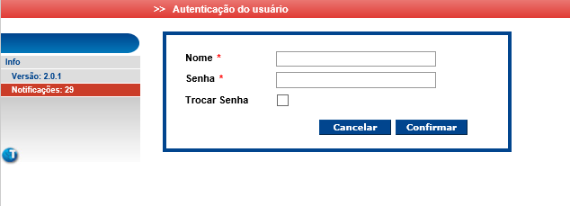

Figura 1: Tela de login para acesso ao sistema

**Procedimentos:**  
**Passo 1:** Informe o *login* de acesso do usuário no campo **Nome**.

**Passo 2:** Informe a senha de acesso do usuário no campo **Senha**.

**Passo 3:** Clique no botão **Confirmar** para autenticar o usuário no CCWEB.

Após a autenticação do usuário, será mostrada a tela Seleção de Módulo.

1. **Seleção de Módulo**

Após a autenticação do usuário no sistema CCWEB, será mostrada a tela com o painel de Seleção de Módulo. (Ver figura abaixo)

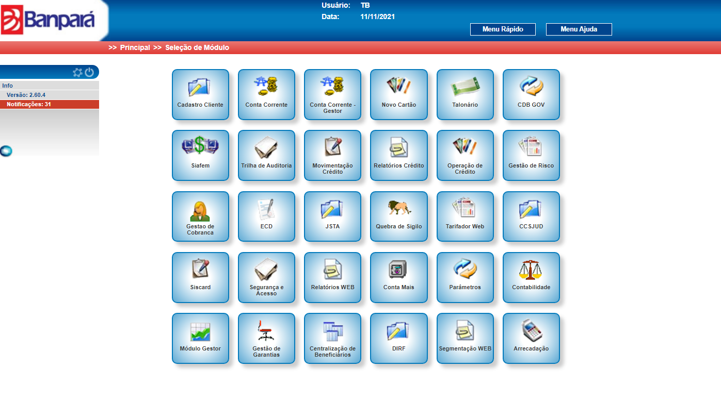

Figura 2: Tela de Seleção de módulo

Selecione o módulo **CONTA CORRENTE**, em destaque na **Figura 02**.

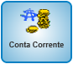

Figura 3: Logo do Sistema do CONTA CORRENTE

1. **Definição de abrangência**

Ao selecionar um dos módulos, será solicitado a definição da abrangência que corresponde a Agência a qual o usuário do sistema deseja ter acesso

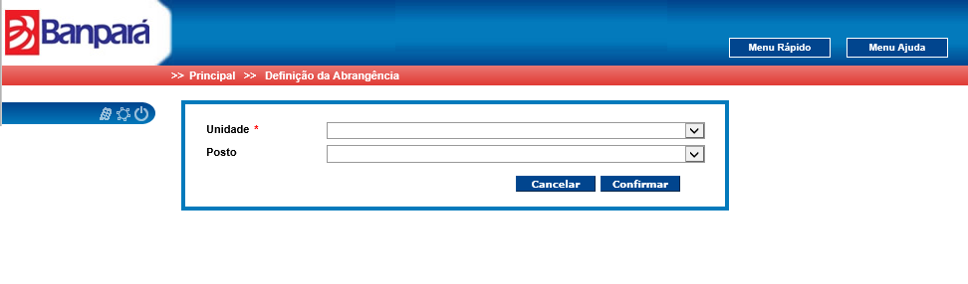

Figura 4: : Tela de Definição da Abrangência

**Procedimentos:**  
**Passo 1:** Informe o campo **Unidade**  
**Passo 2:** Informe o campo **Posto**  
**Passo 3:** Clique no botão **Confirmar**.

Após o preenchimento da **Tela de Definição da Abrangência**, o sistema deverá automaticamente ir para a **Tela Principal**, onde o usuário deverá visualizar todos os *menus* e *submenus* envolvendo o módulo **CONTA CORRENTE**.

## Tela Principal

A tela abaixo exibe os menus principais disponíveis no módulo **CONTA CORRENTE**.

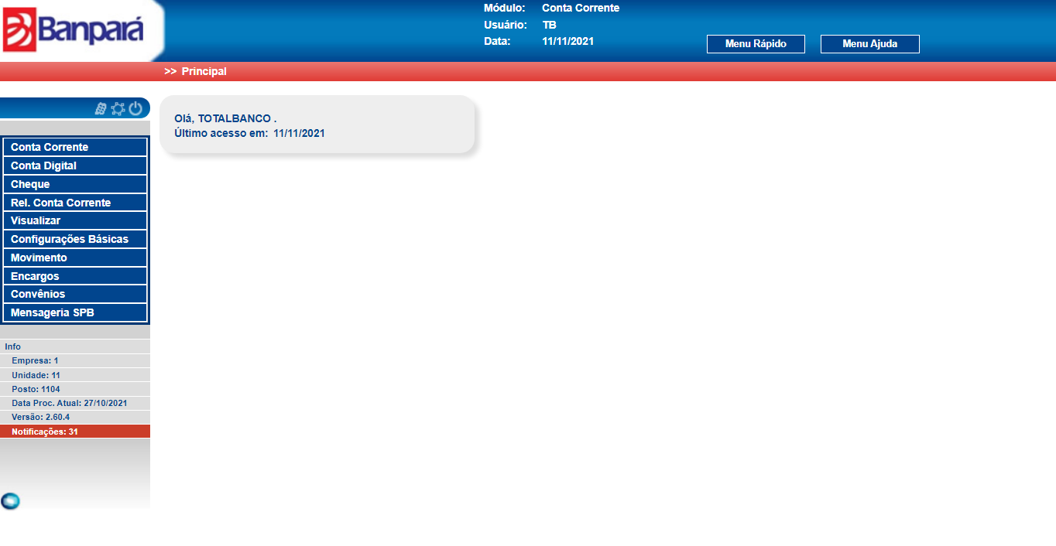

Figura 5: Menus Principais do Módulo CONTA CORRENTE

O Módulo Conta Corrente possui a seguinte estrutura de menus, que serão descritos nos itens a seguir deste manual:

* **Conta Corrente**
  + SARB
    - Configurações Gerais
    - Configuração de Cenários
    - Controle Mensagens SARB
  + Gerenciamento
  + Cheque Especial
  + Saldos
  + Extrato
  + Débito Automático
  + Lançamentos Futuros
  + Cadastro DOC/TED
  + SMS Banpara
  + Transf. Programada
  + Encargos
  + Bloqueio de Saldos
  + Consulta Pacote Tarifas
  + Compra Premiada
  + Avaliação Convênio
  + Portabilidade
    - Vinda
    - Saída
  + Resumo Saldo Diário
  + Encerramento Manual da Chave Pix
* **Abre Conta**
  + Config. Modalidade
  + Gerenciamento
  + Config. Campos
  + Motivo Negação
* **Cheque**
  + Devoluções
    - Devoluções Diurna
    - Devoluções de Prevenção
    - Devoluções de Contingência
    - Gerar Arquivo Diurno
    - Gerar Arquivo de Prevenção
    - Gerar arquivo de contingência
    - Gerar Arquivo de Doc
  + Sustação
  + Cancelamento Sustação
  + Cheque Administrativo
  + Sustação Provisória
  + Consulta Cheques
* **Rel. Conta Corrente**
  + Contas
    - Extrato de Conta Corrente
    - Agenda
    - Aviso de Movimento
    - Estatística Mensal
    - Isenção de Tarifas
    - Débitos e Créditos Agendados
    - Agenda de Lançamentos
    - Conta Net – Contas Abertas
    - Conta Net – Cadastros x Contas Abertas
    - Conta Net – Cadastros Não Importados
    - Conta Net – GER Conta Corrente
    - Extrato Histórico
  + Acompanhamento de Atraso
    - Relatório de CBP
    - Controle de CBP
    - Classificação de Risco
    - Controle de Atraso
    - Batimento CBP
    - Batimento 3040
    - Batimento Ag/CC
  + Contabilidade
    - Balancete Conta Contábil
  + Agências
    - Posição Carteira Cheque Especial
    - Posição Carteira Cheque Especial Diário
    - Posição Carteira Cheque Especial Risco
    - Cheques Devolvidos
    - Clientes em Potencial Cheque Especial
    - Relação de Controle
    - Posição de Contas
    - Diário de Movimentação
    - Totalizador por Históricos
    - Saldos Irregulares
    - Balancete de Conta Corrente
    - Gerencial de CCOR Agência
    - Maiores Saldos
    - Movimentos
    - Relação de Contas
    - Listagem de Lançamentos
    - Operações Contratadas
    - Acompanhamento Transferência Programadas
    - Status Transgênicas Processadas
    - Relação de Ações e Situação de Contratos
    - Relação de Contas Transferidas para CBP
    - Histórico de Elevação e Red. Limite
    - Acompanhamento de Concessão de Limites
  + Cheques
    - Cheques Sustados
    - Cheques em Estoque
    - Cheques Administrativos
    - Cheques Sustados SSC
  + Saldos Médios Trimestral
  + Ocorrências
    - Ocorrência
    - Saldo Médio por Gerente
    - Relatório de Ocorrências Gerenciais
    - Lançamento à Regularizar
  + Gerencial de Contas Correntes
  + Devoluções
    - Controle de Devolução de Docs
    - Devolução de Cheques a Débito
    - Cheques Passiveis de Devolução
  + Tarifas
  + Encargos
    - Encargos e Saldo Devedor
    - Encargos
    - Movimento de Encargos
  + Maiores Saldos Médios
  + Lista Cadastro Cliente
  + Baixa Talonário Cliente
  + Contratos cancelados
  + Contratos Sintético
  + Contratos Vencidos
  + Contratos Liberação Efetiva
  + Contratos Emitidos
  + Relatório de Encargos
  + Faixa de Atraso DRL
  + Relatório Resumo de Saldos
  + Resumo Pacote Tarifa
  + SARD
  + PAC
* **Visualizar**
  + Relatórios Emitidos
* **Configurações Básicas**
  + Comunicação Automática
  + Configurações Globais
  + Encerramento Automático de Conta
  + Unidades e PAB's
  + Exceções Encerramento de Conta
  + Históricos
  + Modalidades
  + Eventos Automáticos
  + Critérios de Cálculo
  + Alíneas
  + Motivo Sustação
  + Motivo Bloqueio
  + Serviços
  + Interface
  + Motivo Bloqueio Lançamento
  + Fornecedores de Talonário
* **Movimento**
  + Regularização
  + Agência
* **Encargos**
  + Débito
  + Zerar
* **Convênios**
  + Docs Arrec.
  + Contas de Convênios
  + Geração Arrec.
  + Débitos Automáticos
  + Arrecadação
  + Domínios SPB
* **Mensageria SPB**
  + STN06
  + MSPB
  + STR0021
  + STR0007
  + STR0045
  + TES02

## Menu Conta Corrente

No menu Conta Corrente temos os seguintes sub-menu, conforme mostra a figura abaixo.

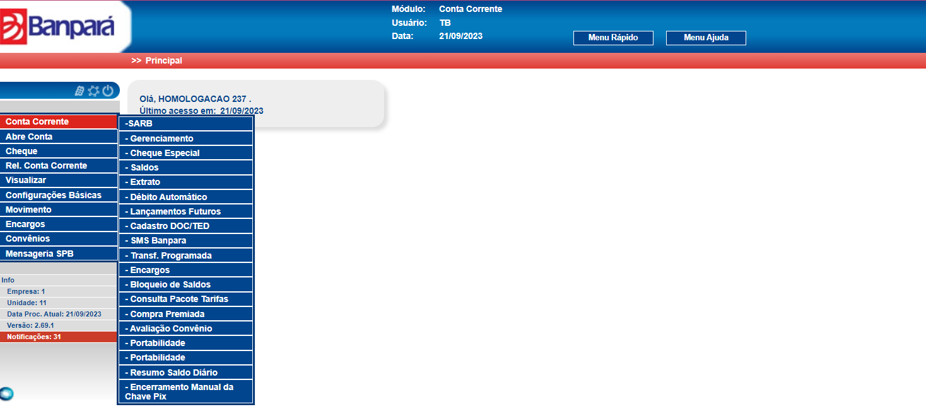

Figura 6: Menu Conta Corrente e seus sub-menus

## Menu Conta Corrente – SARB – Configurações Gerais

Acesse o menu SARB Conta Corrente >> SARB >> Configurações Gerais.

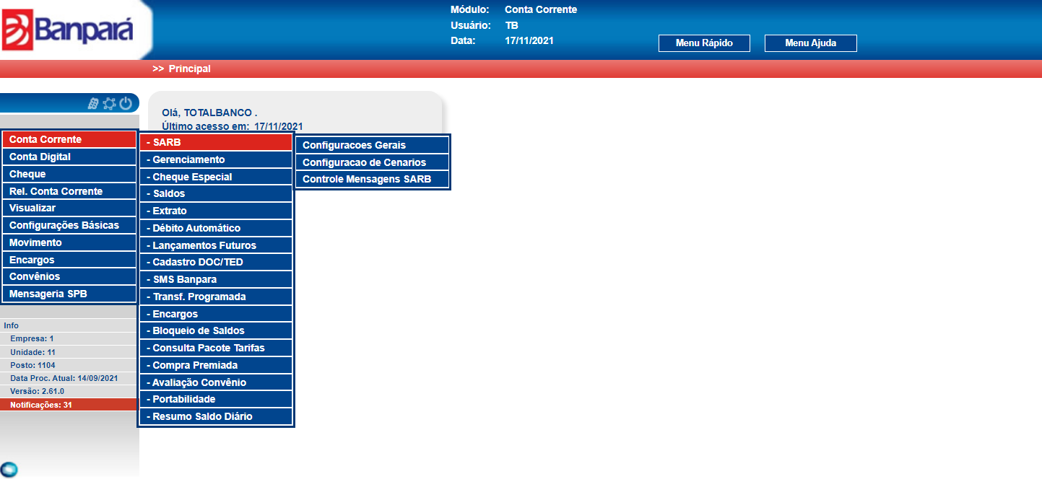

Figura 7: Menu Conta Corrente – SARB – Configurações Gerais

Ao selecionar o submenu, o sistema irá exibir a tela de Configurações Gerais. Nessa tela o usuário poderá adicionar, inativar ou visualizar as configurações gerias.

Ao acionar o botão pesquisar, o sistema irá exibir o resultado na tela das configurações.

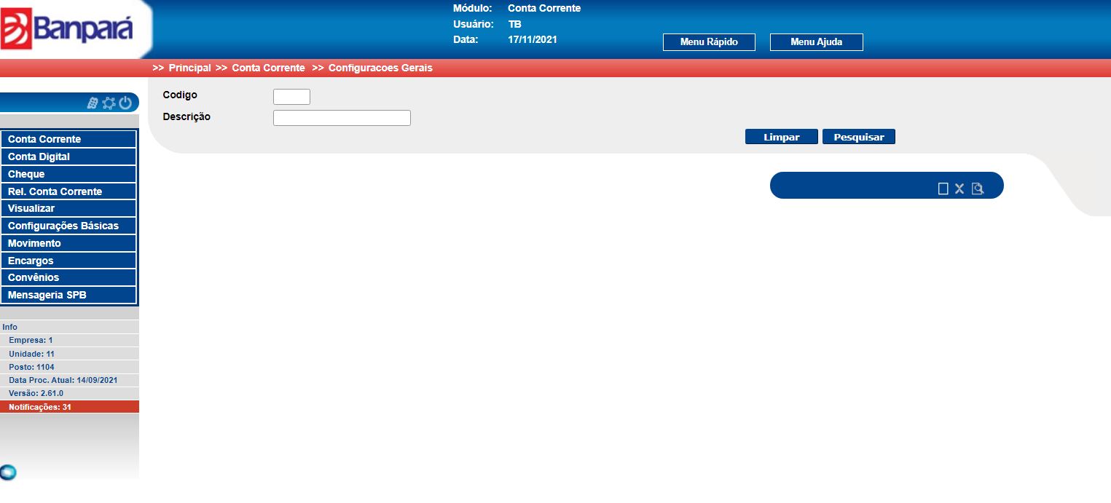

Figura 8: Tela Configurações Gerais

Para adicionar uma nova configuração geral, o usuário deverá acionar o botão “Adicionar” conforme mostra a figura abaixo.

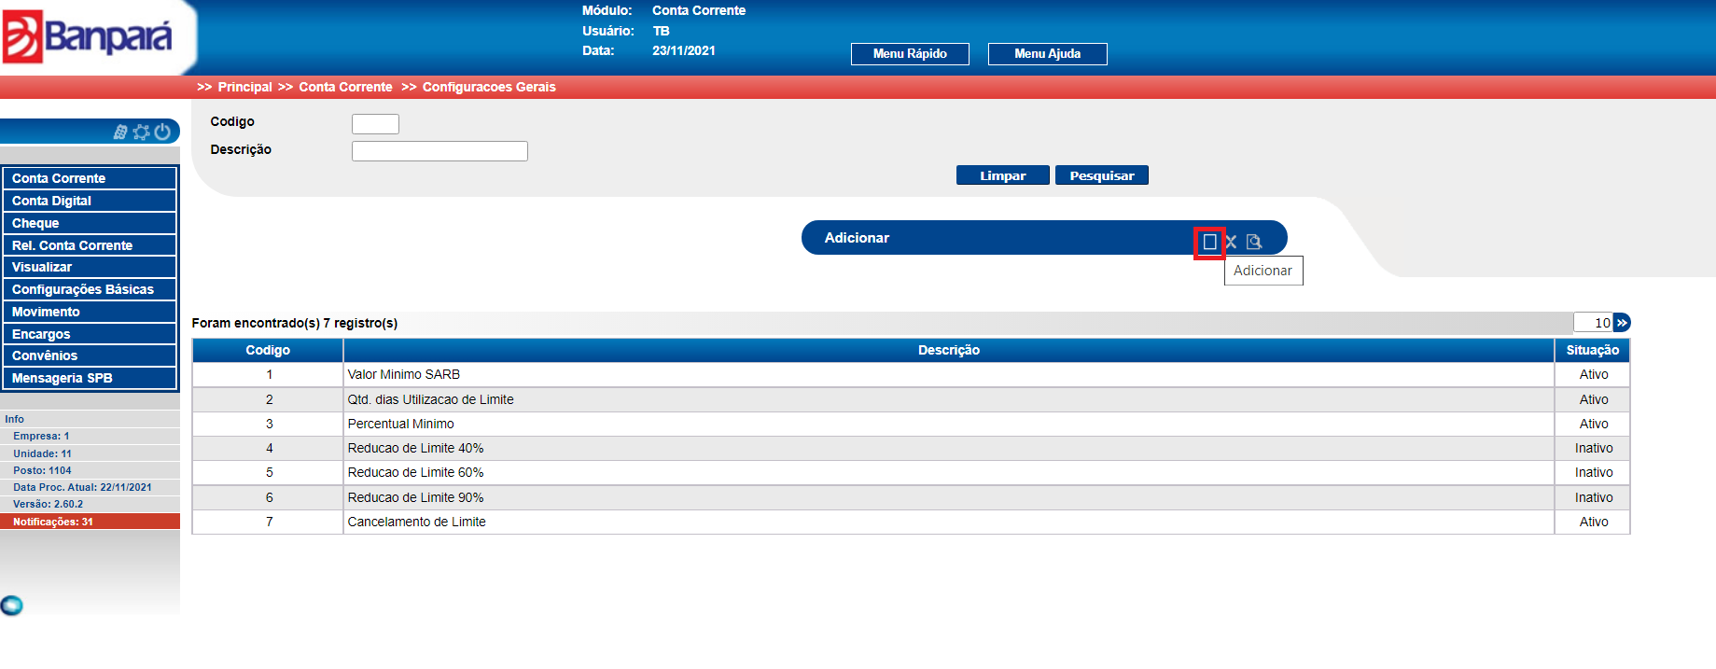

Figura 9 Tela de Configuração Geral

Após acionar o botão, o sistema irá exibir a tela Adicionar. Nessa tela o usuário deverá preencher os campos e em seguida deverá acionar o botão “Salvar”, conforme mostra a figura abaixo.

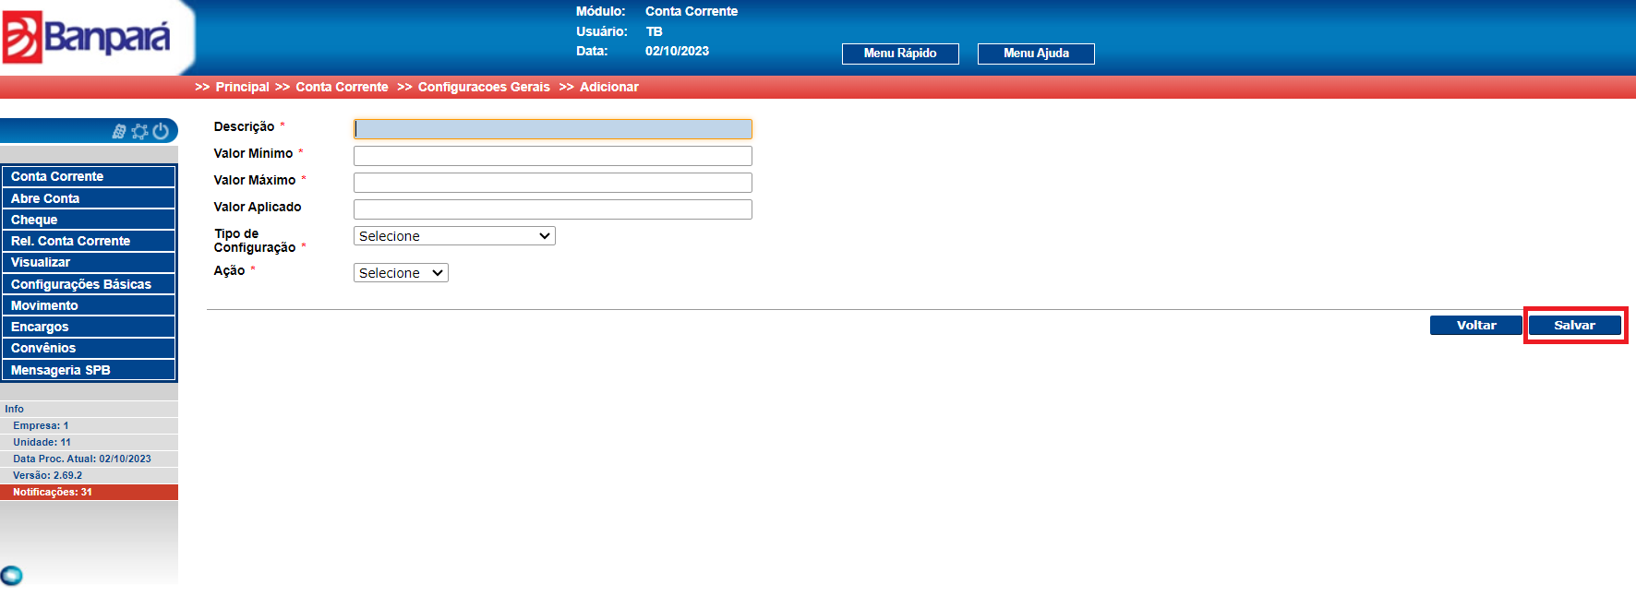

Figura 10 Tela de Configuração Geral

Ao acionar o botão, o sistema irá exibir uma mensagem de sucesso na tela.

O usuário poderá também Inativar e Visualizar as configurações cadastradas no sistema.

## Menu Conta Corrente – SARB – Configuração de Cenário

Acesse o menu SARB Conta Corrente >> SARB >> Configurações de Cenário.

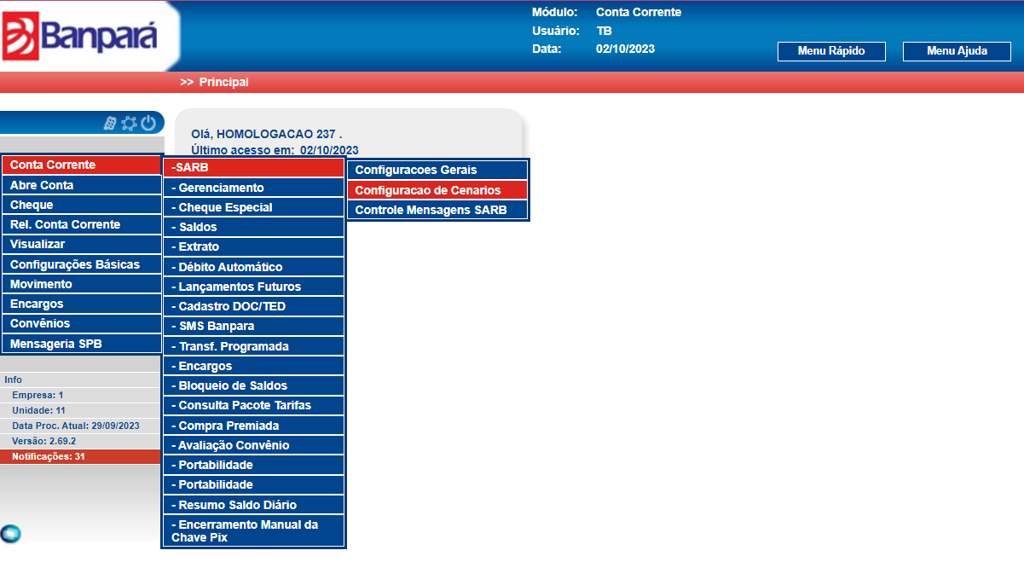

Figura 11 Menu Configuração de Cenário

Ao selecionar o submenu, o sistema irá exibir a tela de Configurações de Cenário. Nessa tela o usuário poderá adicionar, alterar, excluir e visualizar as configurações.

Para visualizar as configurações já cadastradas no sistema, o usuário deverá acionar o botão pesquisar. O sistema irá exibir o resultado na tela mostrando todas as configurações de cenário cadastradas no sistema.

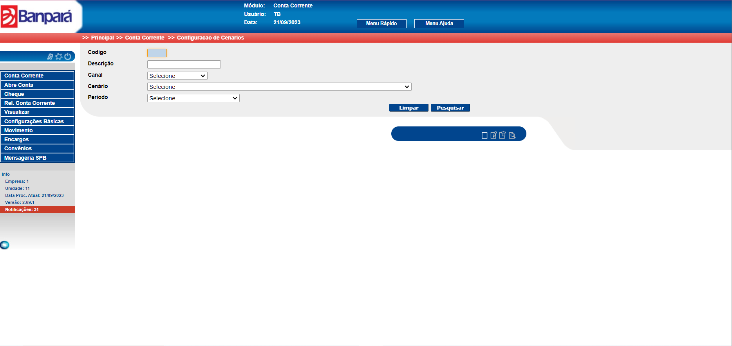

Figura 12 Tela de Configuração de Cenário

Para adicionar uma nova configuração de cenário, o usuário deverá acionar o botão “Adicionar” conforme mostra a figura abaixo.

Nessa tela, o usuário deverá preencher os campos na tela e em seguida deverá acionar o botão “Salvar”.

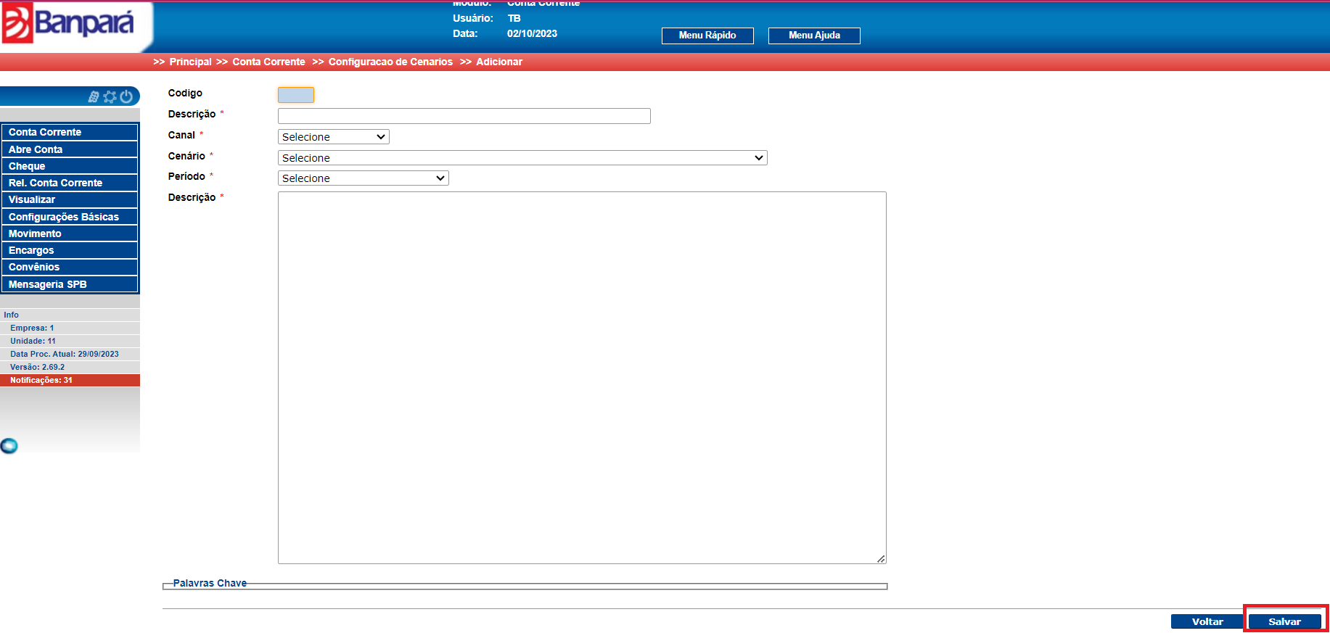

Figura 13 Configuração de Cenário - Adicionar

Após acionar o botão, o sistema irá exibir uma mensagem se sucesso na tela.

## Menu Conta Corrente – SARB – Controle Mensagens SARD

Acesse o menu SARB Conta Corrente >> SARB >> Controle de Mensagens SARD.

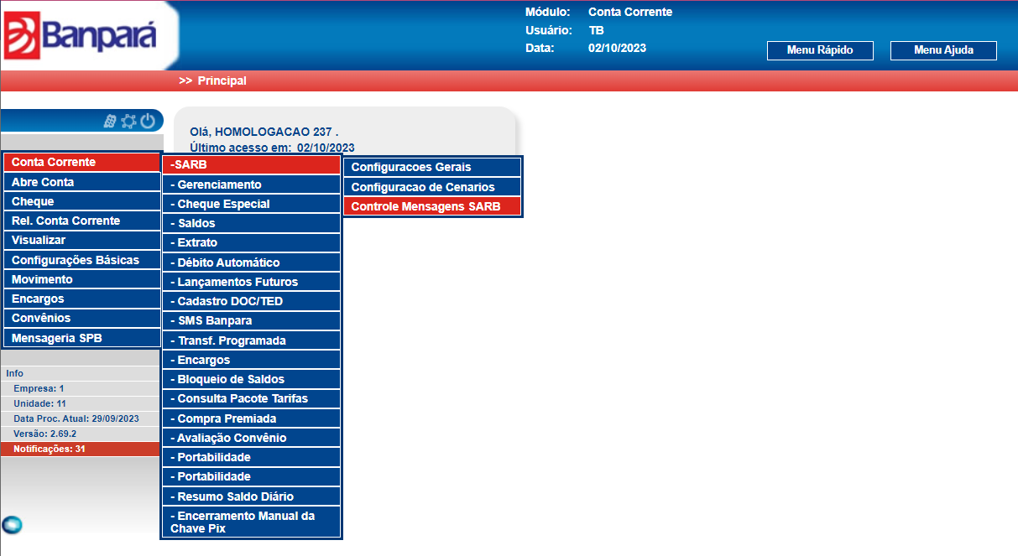

Figura 14 Menu Controle Mensagens SARD

Ao selecionar o submenu, o sistema irá exibir a tela de Controle Mensagens SARB. Nessa tela o usuário poderá visualizar os controles de mensagens SARB cadastradas no sistema.

Para visualizar o controle de mensagens já cadastrados no sistema, o usuário deverá acionar o botão pesquisar, em seguida, sistema irá exibir o resultado na tela mostrando todas as mensagens SARB.

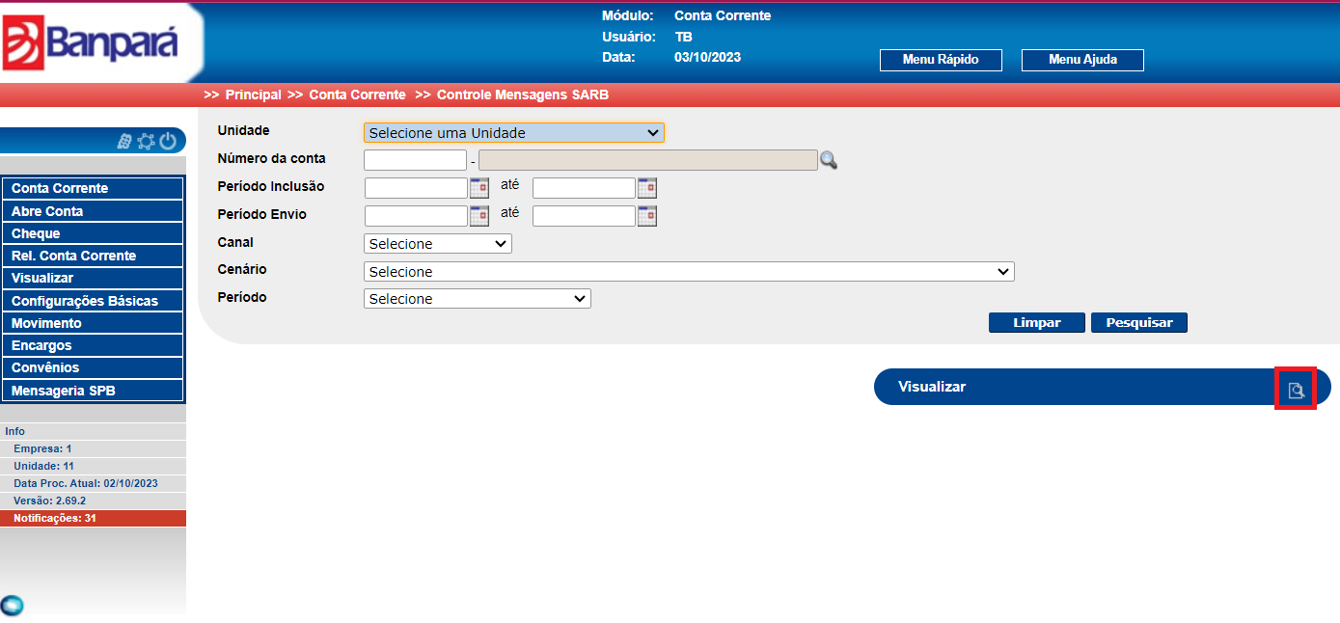

Figura 15 Tela Controle de Mensagens SARB

## Menu Conta Corrente – Gerenciamento

Acesse o menu Conta Corrente >> Gerenciamento.

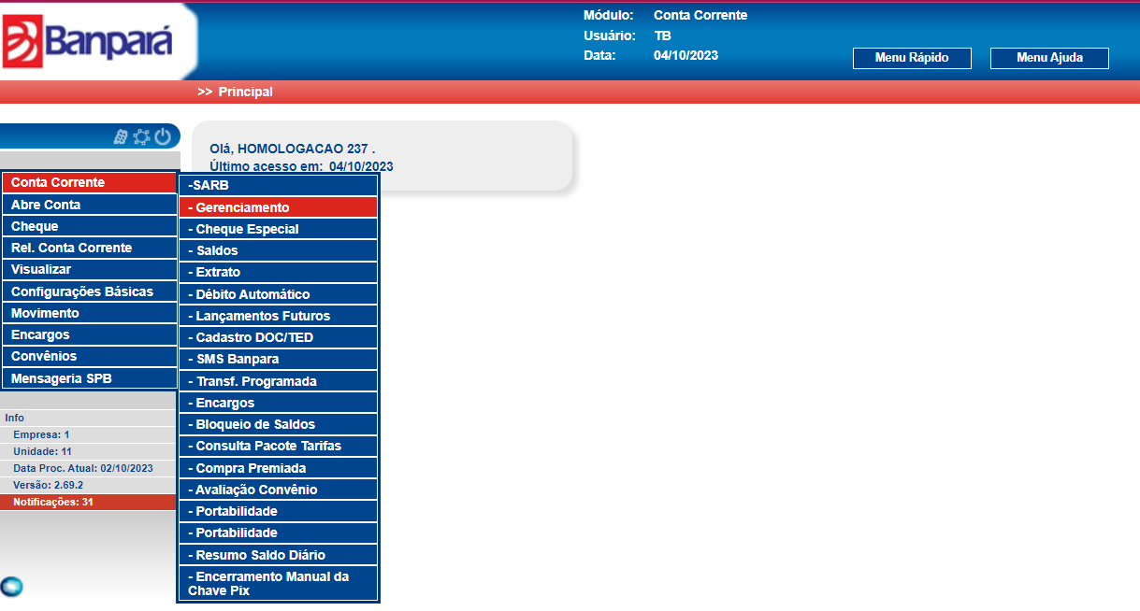

Figura 16: Menu Conta Corrente Gerenciamento

Ao acessar o menu, o sistema irá exibir a tela de Gerenciamento. Nessa tela o usuário poderá Enviar Notificação, Abertura, Inclusão Convênio, Alteração, Alteração Convênio, Encerramento, Contrato, Consulta

de Comunicação, Reativação, Configuração Cobrança, Convênio Cobrança, Consulta e Termo de Encerramento.

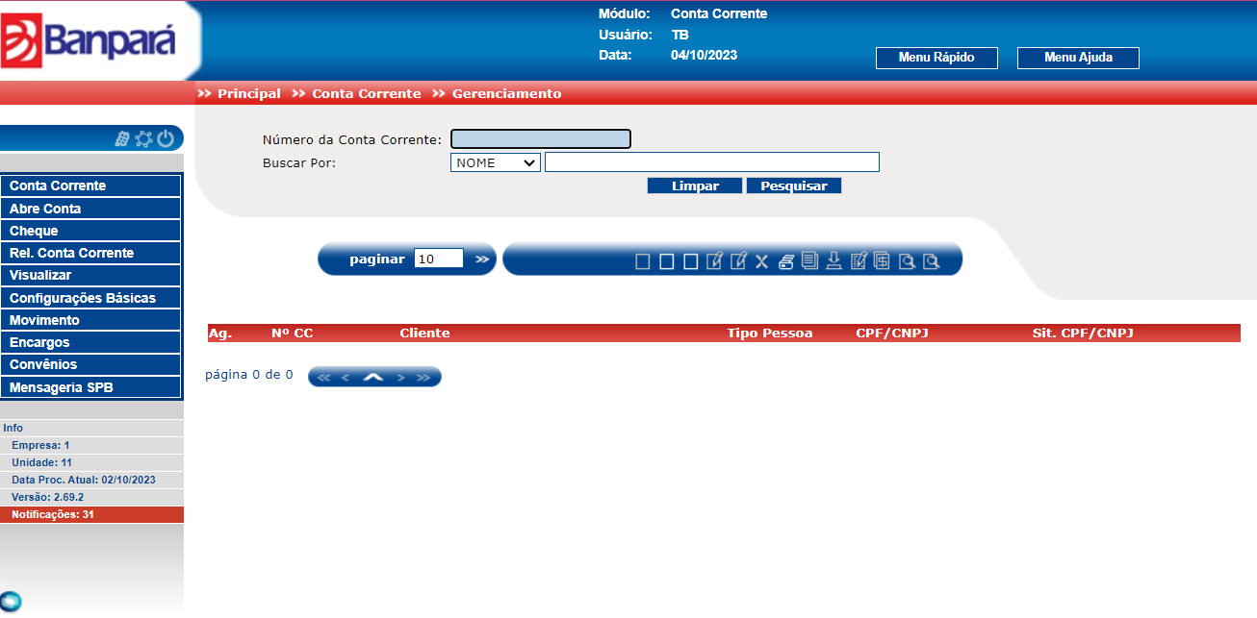

Figura 17 Tela de Gerenciamento

## Enviar Notificação

Para enviar uma notificação da conta corrente, o usuário deverá seguir os passos conformo mostra a figura abaixo.

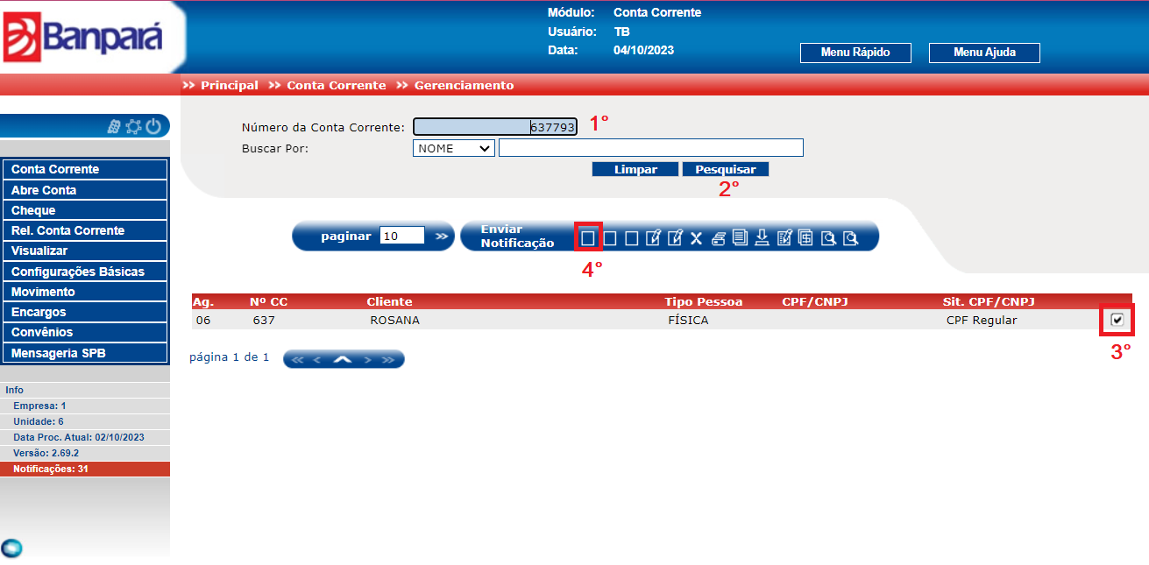

Figura 18 Tela Principal de Gerenciamento - Enviar Notificação

Ao seguir os passos acima, o sistema irá exibir a tela de Detalhamento. Nessa tela o usuário deverá preencher os campos e em seguida, deverá acionar o botão “Enviar” conforme mostra a figura abaixo.

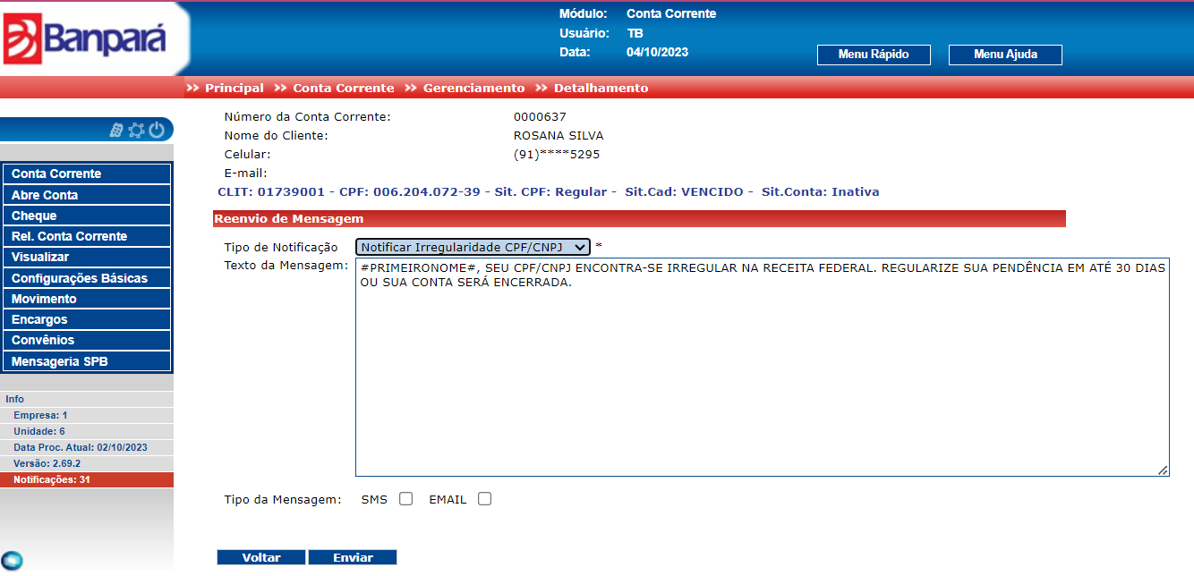

Figura 19 Tela de Detalhamento - Enviar Notificação

## Abertura

**Abertura** – Abertura de uma nova conta corrente para um cliente pessoa física e/ou jurídica.

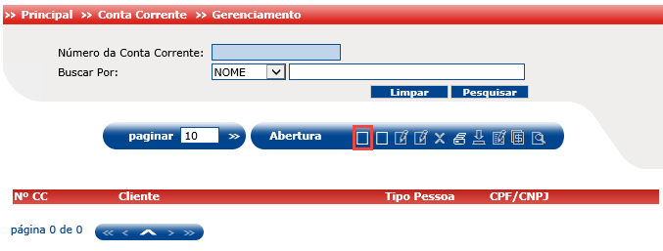

**Figura 20: Tela Gerenciamento - Botão Abertura**

**Procedimentos:**  
**Passo 1:** Acione o botão **Abertura**  (ver o ícone em destaque na imagem acima).

O usuário será redirecionado para a tela de inclusão de conta.

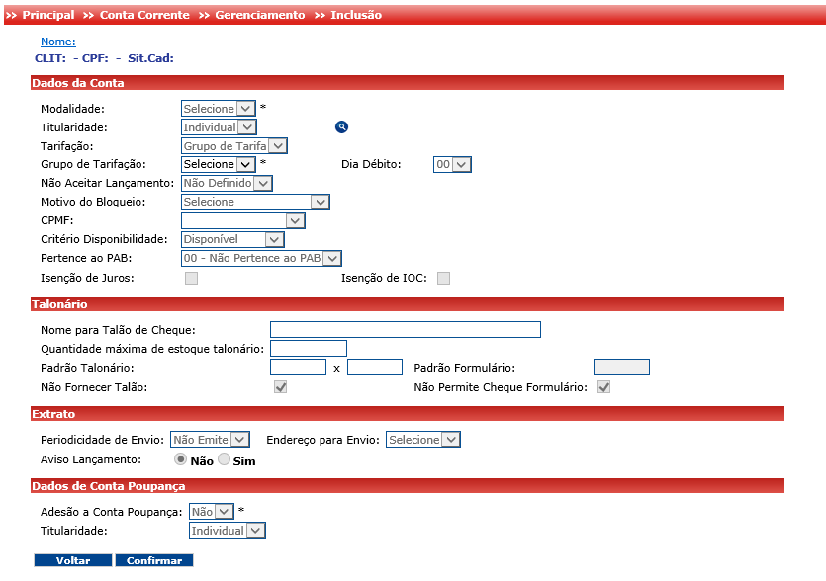

**Figura 21: Tela Gerenciamento – Inclusão**

**Abaixo a descrição dos campos do formulário:**

**Nome:** Link para a tela Pesquisa Cliente, que possibilita ao usuário pesquisar o cliente a ser cadastro a conta informando Nome, CPF/CNPJ e Código do cliente.

**CLIT:** Código do Cliente.

**CPF/CNPJ:** CPF e/ou CNPJ do cliente. **Sit. Cad.:** Situação do cadastro do cliente.

**Seção Dados da Conta:**

**Modalidade:** Sigla de agrupamento de contas, com definição de regras comuns para a administração das mesmas.

**Adesão a ContaMais:** Indica se o cliente possui ou não Conta Mais.

***Observação:*** *O campo é exibido somente quando selecionado determinadas modalidades.*

**Titularidade:** Especificação do critério de responsabilidade dos co-titulares na movimentação da conta.

* **Individual** – Pessoa física ou jurídica operando sozinha;
* **Conjunta Não Solidária** – As pessoas físicas co-correntistas assinam em conjunto as movimentações da conta;
* **Conjunta Solidária** – As pessoas físicas co-correntistas assinam a movimentação da conta de forma isolada ou conjunta, respondendo solidariamente pela movimentação.
* **Titulada por Menor ou Incapaz** – Titular da conta é incapaz, por ser menor de 16 anos, ou por outro motivo. É necessário que esta pessoa tenha um responsável, que assina o contrato no lugar do titular.
* **Titulada por Maior de 16** - Titular da conta é maior de 16 anos, porém menor de 18, não sendo incapaz nem plenamente capaz. É necessário ter um responsável, que assina em conjunto com o titular

**Tarifação** Fixo “Grupo de Tarifa”. Indica que a tarifação será através de um Grupo de Tarifação.

**Grupo de Tarifação:** É uma tarifa permitida pelo cliente, onde será debitado todo mês da conta corrente de acordo com a data do débito.

**Dia Débito:** Data escolhida pelo cliente para o débito em sua conta referente ao grupo de tarifação selecionado.

**Não Aceitar Lançamento:** Indica a natureza dos lançamentos que não serão aceitos para a conta corrente.

* **Não Definido** –Aceita todo e qualquer tipo de lançamento na conta corrente.
* **A crédito** – Não aceita nenhum tipo de crédito na conta corrente.
* **A débito** – Não aceita nenhum tipo de débito na conta corrente.
* **Manual** – Não aceita lançamentos manuais (por digitação).
* **Total** – Não aceita nenhum tipo de lançamento na conta-corrente.

**Motivo do Bloqueio:** No caso da conta haver bloqueio de lançamentos, indica o motivo deste bloqueio.

**CPMF:** Campo que indica se o cooperado é isento ou não da cobrança de CPMF.

**Critério Disponibilidade:** Indica o critério de cobertura relativo aos saldos bloqueados.

**Pertence ao PAB:** Indica se a conta pertence a uma agência PAB.

**Isenção de Juros:** Campo que indica se o cliente é isento ou não da cobrança de Juros.

**Isenção de IOC:** Campo que indica se o cliente é isento ou não da cobrança de IOC.

**Seção Talonário:**

**Nome para Talão de Cheque:** Nome que será impresso no talonário

**Quantidade máxima de estoque talonário:** Número máximo de talões de cheque que podem ficar em estoque

**Padrão Talonário:** quantos talões de quantas folhas podem ser solicitados, respeitando o máximo em estoque.

**Padrão Formulário:** quantidade de folhas no caso de cheque por formulário contínuo.

**Não Fornecer Talão:** Ao sinalizar este campo, impede – se a emissão de talonário para a conta;

**Não Permite Cheque Formulário:** impede-se a impressão de cheque formulário.

**Seção Extrato:**

**Periodicidade de Envio:** Intervalo de tempo para emissão de novo extrato, automaticamente.

* **Não Emite:** Indica que não será emitido extrato para a conta corrente.
* **Diário:** Indica que o extrato será emitido diariamente.
* **Semanal:** Indica que o extrato será emitido semanalmente.
* **Mensal:** Indica que o extrato será emitido mensalmente;
* **Quinzenal:** Indica que o extrato será emitido por quinzena;

**Endereço para Envio:** Campo para informar o endereço onde será enviado o extrato do cliente.

* **Comercial:** Endereço comercial do cliente.
* **Procurador:** Endereço do procurador do cliente.
* **Residencial:** Endereço residencial do cliente.
* **Outros:** Outro tipo de endereço.

**Aviso Lançamento:** Se marcado “sim”, indica que a conta recebe avisos de lançamentos. Se marcado “não”, a conta não recebe avisos de lançamentos;

**Seção Dados de Conta Poupança:**

**Adesão a Conta Poupança:** Se selecionado a opção “sim”, indica que o cliente aderiu a Conta Poupança. Se selecionado “não”, o cliente não deseja possuir Conta Poupança

**Titularidade:** Especificação do critério de responsabilidade dos co-titulares na movimentação da conta.

* **Individual** – Pessoa física ou jurídica operando sozinha;
* **Conjunta Não Solidária** – As pessoas físicas co-correntistas assinam em conjunto as movimentações da conta;
* **Conjunta Solidária** – As pessoas físicas co-correntistas assinam a movimentação da conta de forma isolada ou conjunta, respondendo solidariamente pela movimentação.
* **Titulada por Menor ou Incapaz** – Titular da conta é incapaz, por ser menor de 16 anos, ou por outro motivo. É necessário que esta pessoa tenha um responsável, que assina o contrato no lugar do titular.
* **Titulada por Maior de 16** – Titular da conta é maior de 16 anos, porém menor de 18, não sendo incapaz nem plenamente capaz. É necessário ter um responsável, que assina em conjunto com o titular.

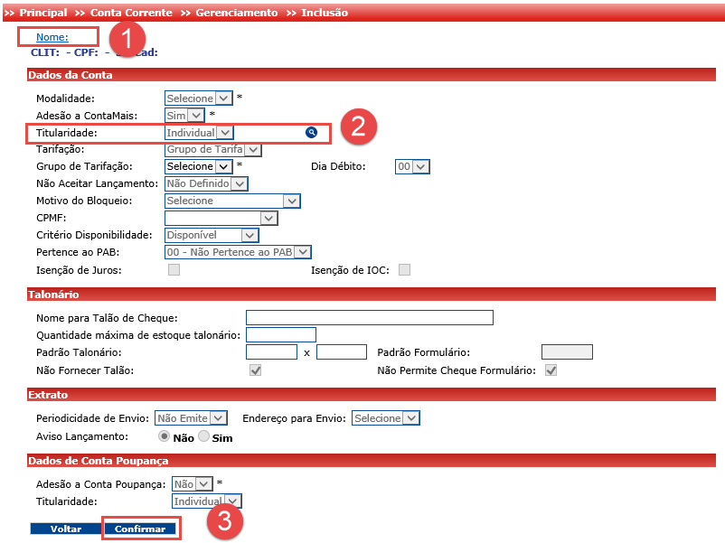

**Figura 22: Tela Gerenciamento - Inclusão (Preenchimento dos campos)**

**Procedimentos:**  
**Passos 1:** Clique no link **Nome** (Ver o item 1 em destaque na imagem acima). O sistema irá exibir a tela Pesquisa Clientes.

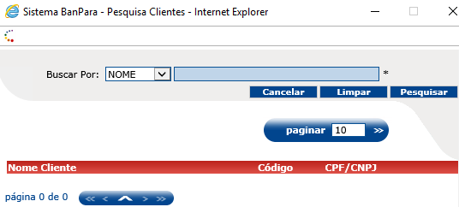

**Figura 23: Tela Pesquisa Clientes**

**Passo 2:** Selecione uma das opções do campo **Buscar Por**, e informe o campo ao lado, e em seguida clique no botão **Pesquisar**. Selecione o registro do cliente, marcando a caixa de seleção em destaque na imagem abaixo.

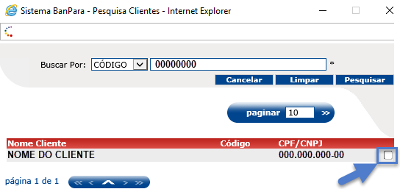

**Figura 24: Tela Pesquisa Clientes - Selecionar registro de cliente**

**Passo 3:** Informe o campo **Modalidade**.

***Observação:*** *Após a seleção de modalidade, o sistema habilita e/ou desabilita os campos do formulário, assim como preenche-os automaticamente, dependendo de qual tipo de modalidade for selecionada.*

**Passo 4:** Informe o campo **Titularidade**.

***Observação:*** *Caso seja selecionado as opções* ***Conjunta Não Solidária*** *e* ***Conjunta Solidária****, o sistema habilita o botão* ***cotitulares****.*

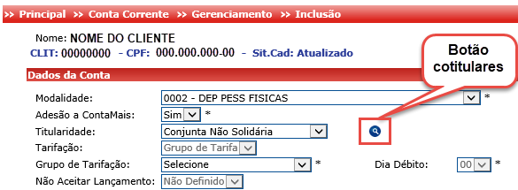

**Figura 25: Botão cotitulares**

*Os passos 5, 6, 7, 8 e 9 correspondem ao* ***cadastro de cotitulares da conta****. Caso a nova conta não possua cotitulares, siga a partir do passo 10 em diante.*

**Passo 5:** Informe no campo **Titularidade** uma das opções **Conjunta Solidária** ou **Conjunta Não Solidária**. Clique no botão **cotitulares** . O sistema exibe a tela **Co-Titulares** com as opções de **Incluir Co-Titular** e **Excluir**.

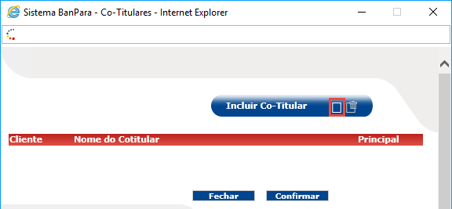

**Figura 26: Tela Co-Titulares**

**Passo 6:** Clique no botão **Incluir Co-Titular**. O sistema exibe a tela **Pesquisa Cotitulares**.

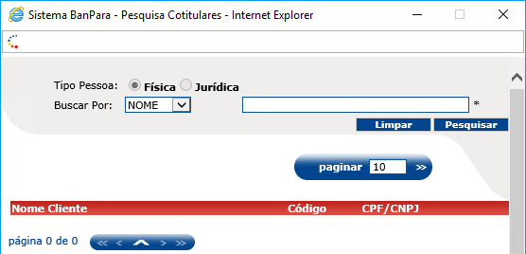

**Figura 27: Tela Pesquisa Cotitulares**

**Passo 7:** Informe o campo **Buscar Por**, e o campo ao lado, e em seguida clique no botão **Pesquisar**. O sistema exibe o resultado da consulta com os dados **Nome Cliente**, **Código** e **CPF/CNPJ**. Selecione o registro do cotitular, marcando a caixa de seleção em destaque na imagem abaixo.

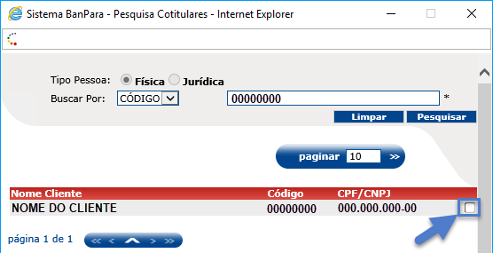

**Figura 28: Tela Pesquisa Cotitulares – Selecionar registro de cotitular**

**Passo 8:** Após selecionar o co-titular na tela Pesquisa Cotitulares, o sistema exibe as informações do cliente cotitular como **Cliente** (Código do Cliente), **Nome do Cotitular**, **Principal** (caixa de seleção, caso marcada indica que o cliente é cotitular principal) e caixa de seleção (caso selecionada habilita o botão **Excluir**, para a remoção de registro de cotitulares).

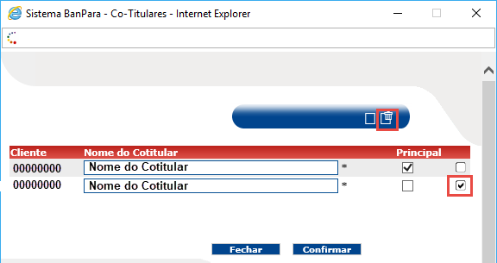

**Figura 29: Tela Co-Titulares - Botão Excluir**

**Passo 9:** Clique no botão **Confirmar**.

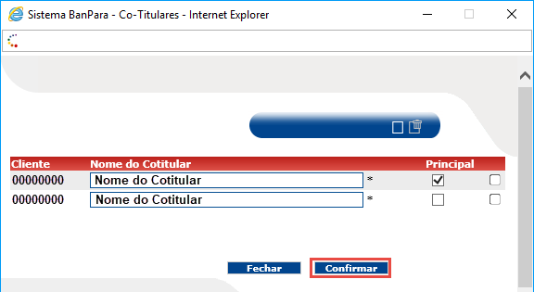

**Figura 30: Tela Co-Titulares**

**Passo 10:** Informe os campos que julgar necessário, e acione o botão **Confirmar**, para concluir o cadastro de conta. Caso deseje retornar para a tela anterior, clique no botão **Voltar**.

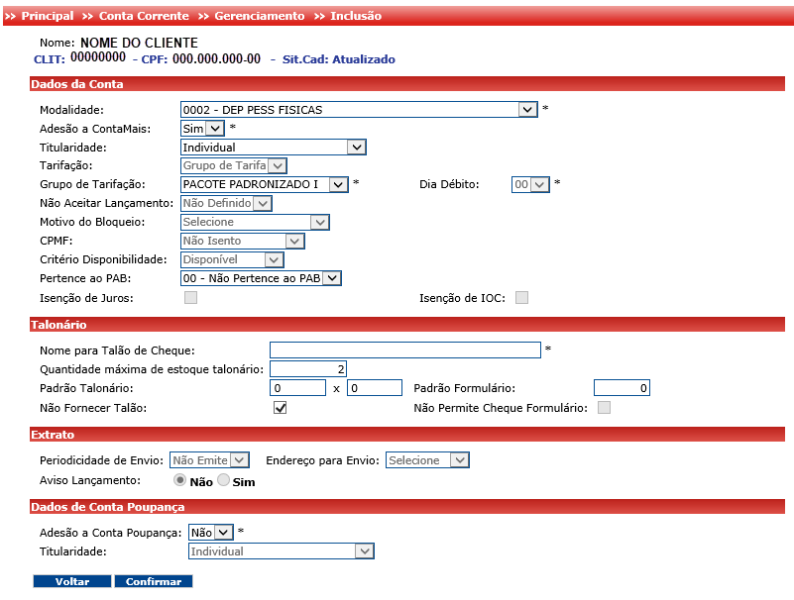

**Figura 31: Tela Gerenciamento - Inclusão (Preenchimento dos campos)**

**Passo 11:** Após acionar o botão **Confirmar**, o sistema redireciona o usuário para a tela **SCRC – Sistema de Consulta de Restrições Cadastrais**. Clique no botão **Confirmar**, para prosseguir. Caso deseje cancelar a operação acione o botão **Cancelar**.

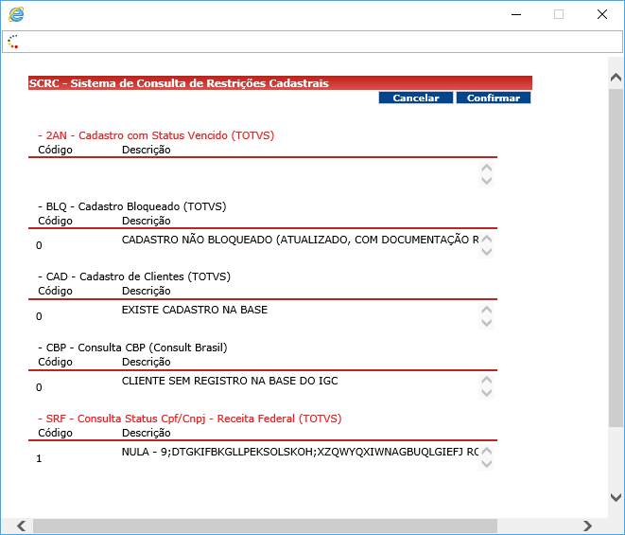

**Figura 32: Tela SCRC - Sistema de Consulta de Restrições Cadastrais**.

**Passo 12:** Após acionar o botão **Confirmar**, da tela **SCRC – Sistema de Consulta de Restrições Cadastrais**, o sistema exibe a tela **Confirmação de Senha**. Informe o campo **Senha**, e clique no botão **Confirmar**.

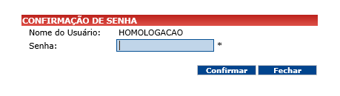

**Figura 33: Tela Confirmação de Senha**

O sistema redireciona o usuário para a tela **Imprimir Contrato** exibindo a mensagem de sucesso **Conta n° XXXXX gerada com sucesso**.

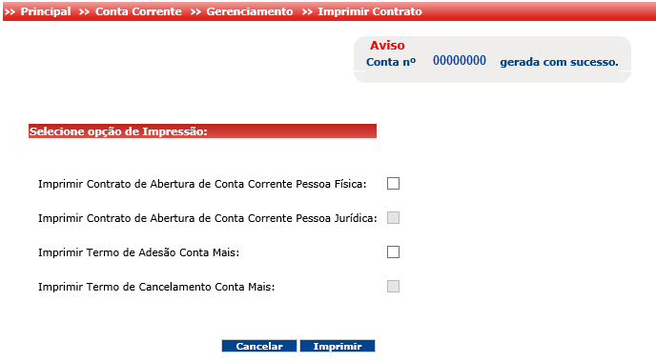

**Figura 34: Tela Imprimir Contrato – Mensagem de sucesso**

**Procedimentos:**

**Passo 1:** Selecione uma das opções de impressão.

**Passo 2:** Clique no botão **Imprimir**. Caso deseje cancelar a operação, clique no botão **Cancelar**.

* + 1. Inclusão Convênio

**Inclusão Convênio** – Inclusão de uma nova conta corrente indisponível float para um convênio de cobrança registrada de um cliente pessoa física e/ou jurídica.

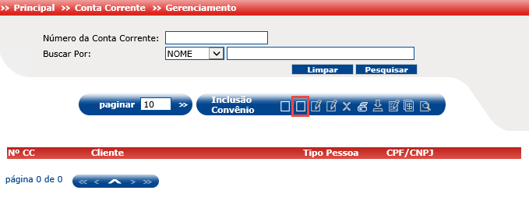

**Figura 35: Tela Gerenciamento - Botão Inclusão Convênio**

**Procedimentos:**  
**Passo 1:** Acione o botão **Inclusão Convênio** 

O usuário será redirecionado para a tela **Inclusão**.

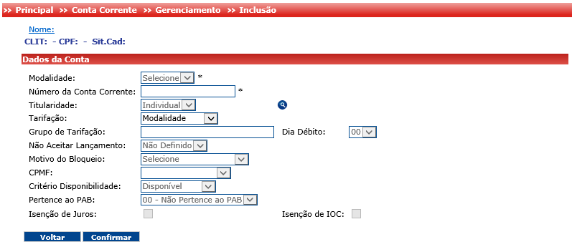

**Figura 36: Tela Gerenciamento - Inclusão Convênio**

**Abaixo a descrição dos campos do formulário:**

**Seção Dados da Conta:**

**Modalidade:** Sigla de agrupamento de contas, com definição de regras comuns para a administração das mesmas.  
**Número da Conta Corrente:** Número da conta corrente a ser utilizada como conta do convênio.

**Titularidade:** Especificação do critério de responsabilidade dos co-titulares na movimentação da conta.

* **Individual** – Pessoa física ou jurídica operando sozinha;
* **Conjunta Não Solidária** – As pessoas físicas co-correntistas assinam em conjunto as movimentações da conta;
* **Conjunta Solidária** – As pessoas físicas co-correntistas assinam a movimentação da conta de forma isolada ou conjunta, respondendo solidariamente pela movimentação.
* **Titulada por Menor ou Incapaz** – Titular da conta é incapaz, por ser menor de 16 anos, ou por outro motivo. É necessário que esta pessoa tenha um responsável, que assina o contrato no lugar do titular.
* **Titulada por Maior de 16** – Titular da conta é maior de 16 anos, porém menor de 18, não sendo incapaz nem plenamente capaz. É necessário ter um responsável, que assina em conjunto com o titular.

**Tarifação:** Se selecionado a opção “Grupo de Tarifa” indica que o cliente está optando por um tipo de tarifação através de Grupo de Tarifação.

**Grupo de Tarifação:** É uma tarifa permitida pelo cliente, onde será debitado todo mês da conta corrente de acordo com a data do débito.

**Dia Débito:** Data escolhida pelo cliente para o débito em sua conta referente ao grupo de tarifação selecionado.

**Não Aceitar Lançamento:** Indica a natureza dos lançamentos que não serão aceitos para a conta corrente.

* **Não Definido** –Aceita todo e qualquer tipo de lançamento na conta corrente.
* **A crédito** – Não aceita nenhum tipo de crédito na conta corrente.
* **A débito** – Não aceita nenhum tipo de débito na conta corrente.
* **Manual** – Não aceita lançamentos manuais (por digitação).
* **Total** – Não aceita nenhum tipo de lançamento na conta-corrente.

**Motivo do Bloqueio:** No caso de a conta haver bloqueio de lançamentos, indica o motivo deste bloqueio.

**CPMF:** Campo que indica se o cooperado é isento ou não da cobrança de CPMF.

**Critério Disponibilidade:** Indica o critério de cobertura relativa aos saldos bloqueados.

**Pertence ao PAB:** Indica se a conta pertence a uma agência PAB.

**Isenção de Juros:** Campo que indica se o cliente é isento ou não da cobrança de Juros.

**Isenção de IOC:** Campo que indica se o cliente é isento ou não da cobrança de IOC.

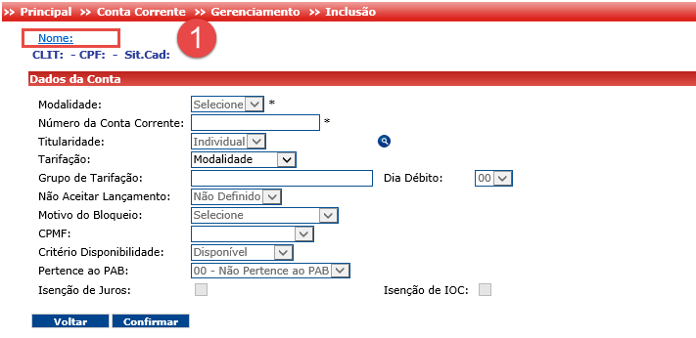

**Figura 37: Tela Gerenciamento - Inclusão Convênio (Preenchimento dos campos)**

**Procedimentos:**  
**Passos 1:** Clique no link **Nome** (Ver o item 1 em destaque na imagem acima). O sistema irá exibir a tela Pesquisa Clientes.



**Figura 38: Tela Pesquisa Clientes**

**Passo 2:** Selecione uma das opções do campo **Buscar Por**, e informe o campo ao lado, e em seguida clique no botão **Pesquisar**. Selecione o registro do cliente, marcando a caixa de seleção em destaque na imagem abaixo.



**Figura 39: Tela Pesquisa Clientes - Selecionar registro de cliente**

**Passo 3:** Informe o campo **Modalidade**.

***Observação:*** *Após a seleção de modalidade, o sistema habilita e/ou desabilita os campos do formulário, assim como preenche-os automaticamente, dependendo de qual tipo de modalidade for selecionada.*

**Passo 4:** Informe o campo **Número da Conta Corrente**.

**Passo 5:** Informe os campos que julgar necessário, e acione o botão **Confirmar**, para concluir o cadastro de conta. Caso deseje retornar para a tela anterior, clique no botão **Voltar**.

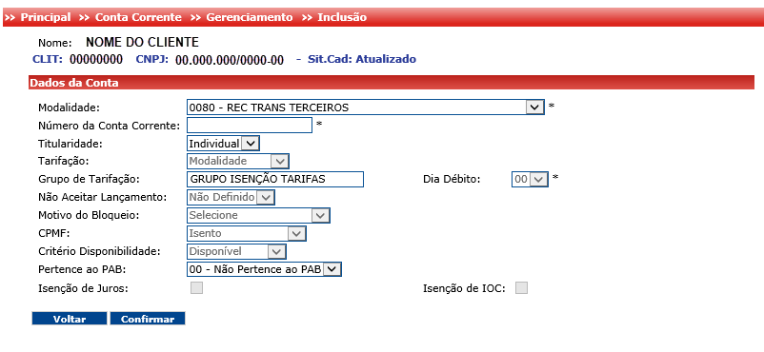

**Figura 40: Tela Gerenciamento – Inclusão (Preenchimento dos campos)**

**Passo 6:** Após acionar o botão **Confirmar**, o sistema exibe a tela **Confirmação de Senha**. Informe o campo **Senha**, e clique no botão **Confirmar**.



**Figura 41: Tela Confirmação de Senha**

O sistema redireciona o usuário para a tela principal **Gerenciamento** exibindo a mensagem de sucesso **Conta n° XXXXX gerada com sucesso**.

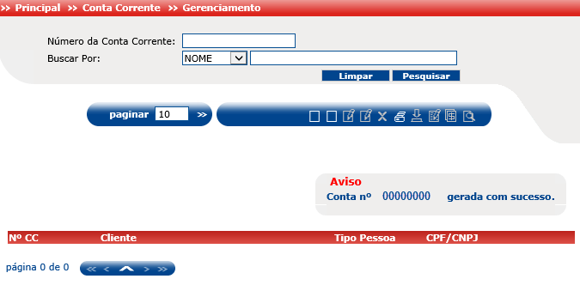

**Figura 42: Tela Gerenciamento - Mensagem de sucesso**

* + 1. Alteração

**Alteração** – Alterar os dados de conta corrente cadastrada.

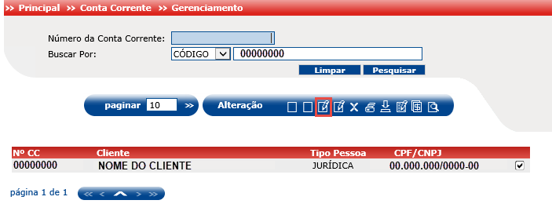

**Figura 43: Tela Gerenciamento - Botão Alteração**

**Procedimentos:**  
**Passo 1:** Informe um dos campos **Número da Conta Corrente** e/ou **Buscar Por**.

**Passo 2:** Clique no botão **Pesquisar**. O sistema exibe o resultado da pesquisa com os campos **Nº CC**, **Cliente**, **Tipo Pessoa** e **CPF/CNPJ**.

**Passo 3:** Selecione o registro da conta a ser alterado, e acione o botão **Alteração** .

O usuário será redirecionado para a tela **Alteração**.

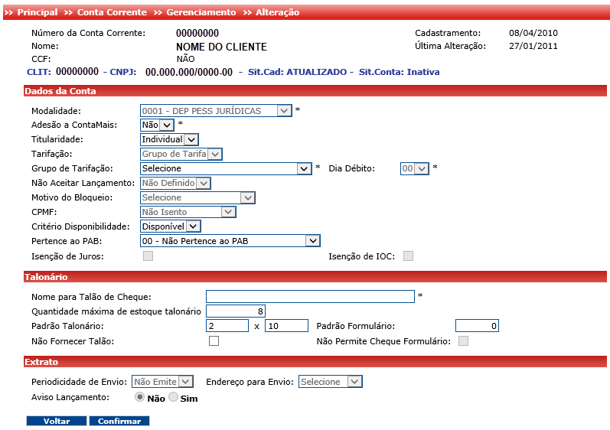

**Figura 44: Tela Gerenciamento – Alteração**

**Procedimentos:**

**Passo 1:** Informe os campos que julgar necessário, e acione o botão **Confirmar** para concluir a operação de alteração de dados da conta. Caso deseje retornar para a tela anterior, clique no botão **Voltar**.

**Passo 2:** Após acionar o botão **Confirmar**, o sistema exibe a tela **Confirmação de Senha**. Informe o campo **Senha**, e clique no botão **Confirmar**.



**Figura 45: Tela Confirmação de Senha**

O sistema redireciona o usuário para a tela principal **Gerenciamento** exibindo a mensagem de sucesso **Alteração realizada com sucesso**.

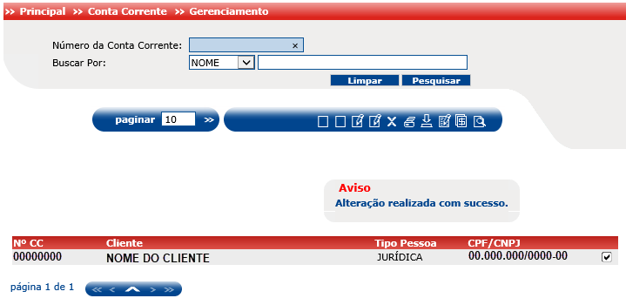

**Figura 46: Tela Gerenciamento - Mensagem de sucesso**

* + 1. Alteração Convênio

**Alteração Convênio** – Alterar os dados de conta indisponível float de convênio de cobrança registrada.

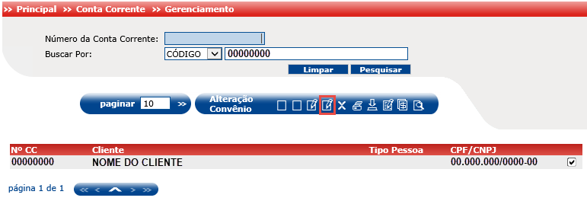

**Figura 47: Tela Gerenciamento - Botão Alteração Convênio**

**Procedimentos:**  
**Passo 1:** Informe um dos campos **Número da Conta Corrente** e/ou **Buscar Por**.

**Passo 2:** Clique no botão **Pesquisar**. O sistema exibe o resultado da pesquisa com os campos **Nº CC**, **Cliente**, **Tipo Pessoa** e **CPF/CNPJ**.

**Passo 3:** Selecione o registro da conta a ser alterado, e acione o botão **Alteração Convênio** .

O usuário será redirecionado para a tela de alteração de conta corrente indisponível float.

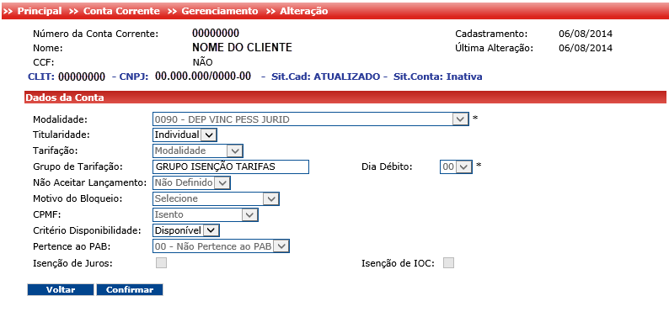

**Figura 48: Tela Gerenciamento - Alteração Convênio**

**Procedimentos:**

**Passo 1:** Informe os campos que julgar necessário, e acione o botão **Confirmar** para concluir a operação de alteração de dados da conta. Caso deseje retornar para a tela anterior, clique no botão **Voltar**.

**Passo 2:** Após acionar o botão **Confirmar**, o sistema exibe a tela **Confirmação de Senha**. Informe o campo **Senha**, e clique no botão **Confirmar**.



**Figura 49: Tela Confirmação de Senha**

O sistema redireciona o usuário para a tela principal **Gerenciamento** exibindo a mensagem de sucesso **Alteração realizada com sucesso**.



**Figura 50: Mensagem de sucesso**

* + 1. Encerramento

**Encerramento** – Encerrar conta corrente de um cliente pessoa física e/ou jurídica.

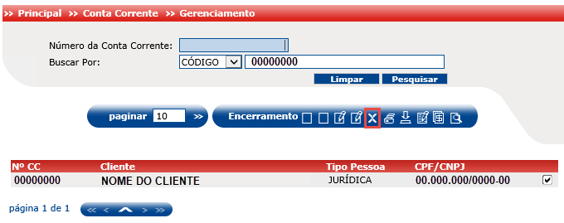

**Figura 51: Tela Gerenciamento - Botão Encerramento**

**Procedimentos:**  
**Passo 1:** Informe um dos campos **Número da Conta Corrente** e/ou **Buscar Por**.

**Passo 2:** Clique no botão **Pesquisar**. O sistema exibe o resultado da pesquisa com os campos **Nº CC**, **Cliente**, **Tipo Pessoa** e **CPF/CNPJ**.

**Passo 3:** Selecione o registro da conta a ser alterado, e acione o botão **Encerramento** .

O usuário será redirecionado para a tela de **Encerramento/Reativação**.

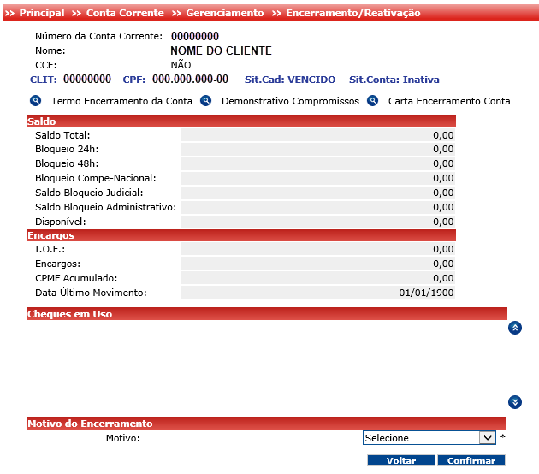

**Figura 52: Tela Gerenciamento – Encerramento/Reativação**

**Abaixo a descrição dos campos do formulário:**

**Número da Conta Corrente:** Código da conta corrente identificadora do cliente.

**Nome:** Nome do cliente.

**CCF:** Consta ou não no CCF - Cadastro de Emitentes de Cheques sem Fundos.

**Clit:** Código do cliente.

**CPF/CNPJ:** Nº do CPF e/ou CNPJ do cliente.

**Sit.Cad:** Situação do cadastro do cliente.

**Sit.Conta:** Situação da conta.

**Termo Encerramento da Conta** (ver abaixo a imagem do documento gerado ao ser acionado o botão):

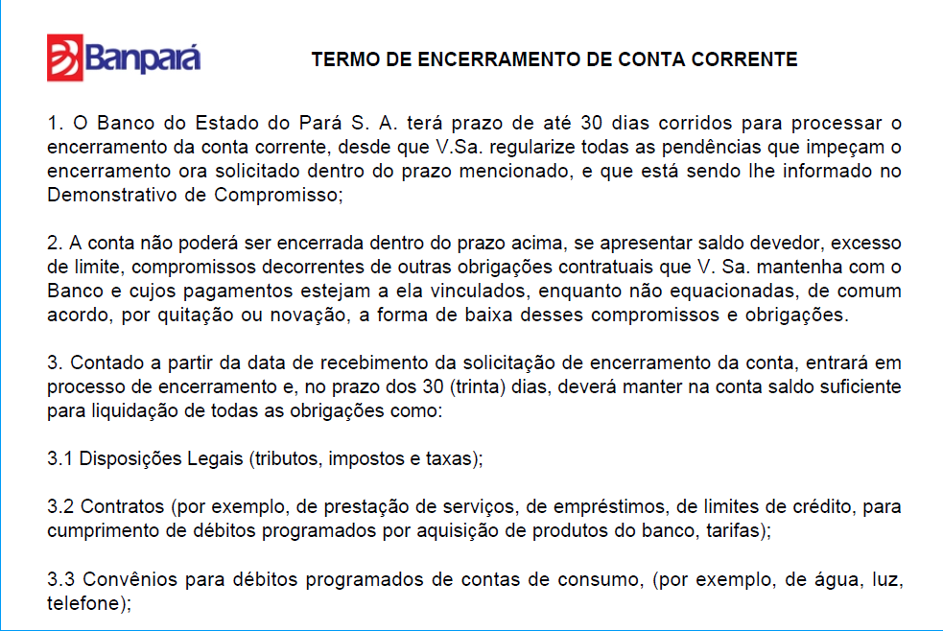

**Figura 53: Termo de Encerramento de Conta Corrente**

**Demonstrativo Compromissos** (ver abaixo a imagem do documento gerado ao ser acionado o botão):

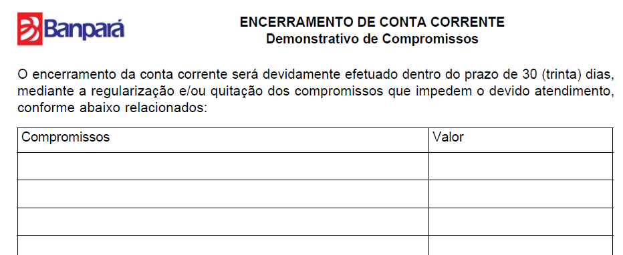

**Figura 54: Demonstrativo de Compromissos**

**Carta Encerramento Conta** (ver abaixo, a imagem do documento gerado ao ser acionado o botão):

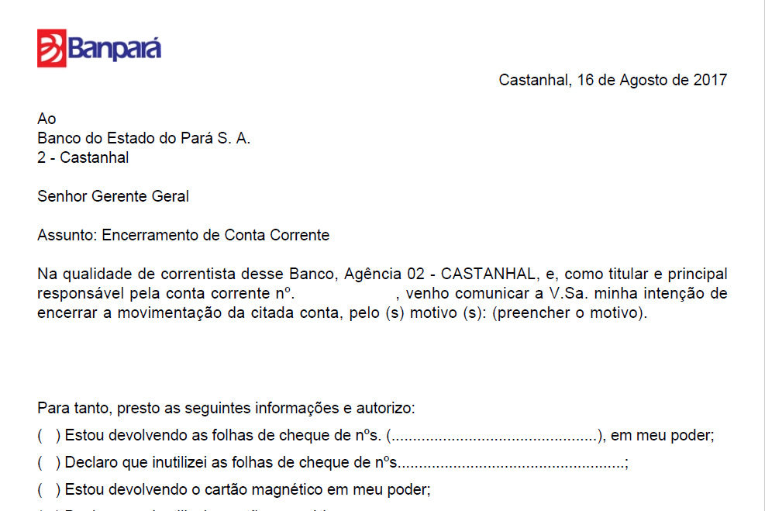

**Figura 55: Carta Encerramento Conta**

**Seção Saldo:**

**Saldo Total:** Soma dos saldos da conta corrente.

**Bloqueio 24h:** Saldo disponível no próximo dia útil, após período de devolução.

**Bloqueio 48h:** Saldo disponível em 2 (dois) dias úteis, após período de devolução.

**Bloqueio Compe-Nacional:** Saldo a ser liberado com prazos superiores a 48h, conforme câmara de compensação do(s) cheque(s) depositados.

**Saldo Bloqueio Judicial:** Valor do saldo da conta bloqueado em função de solicitação dos órgãos do judiciário.

**Saldo Bloqueio Administrativo:** Valor do saldo bloqueado em função de decisão administrativa da unidade.

**Disponível:** Saldo livre para movimentação.

**Seção Encargos:**

**I.O.F:** Valor do Imposto sobre operações financeiras devido para a conta corrente.

**Encargos:** Juros e correção monetária a debitar.

**CPMF Acumulado:** Valor do CPMF a debitar.

**Data Último Movimento:** Data do último lançamento efetuado na conta corrente.

**Seção Cheques em Uso:**

Nº dos cheques em aberto, bem como os que estão em poder do cliente que não foram utilizados.

**Seção Motivo do Encerramento:**

**Motivo:** Razão pela qual a conta corrente está sendo encerrada.

* Iniciativa do Cliente.
* Iniciativa do Banco.



**Figura 56: Tela Encerramento/Reativação (Preenchimento dos campos)**

**Procedimentos:**  
**Passo 1:** Informe o campo **Motivo**.

**Passo 2:** Clique no botão **Confirmar**, para concluir a operação de encerramento de conta. Caso deseje retornar para a tela anterior, clique no botão **Voltar**.

**Passo 3:** Após acionar o botão **Confirmar**, o sistema exibe a tela **Confirmação de Senha**. Informe o campo **Senha**, e clique no botão **Confirmar**.



**Figura 57: Tela Confirmação de Senha**

O sistema redireciona o usuário para a tela principal **Gerenciamento** exibindo a mensagem de sucesso **A conta foi encerrada com êxito**.

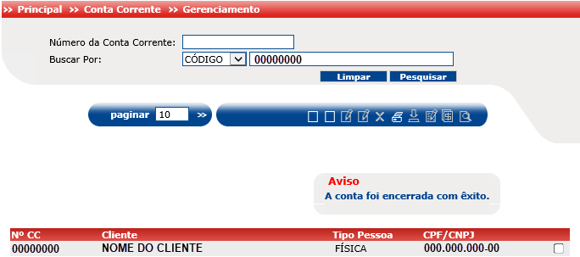

**Figura 58: Tela Gerenciamento - Mensagem de sucesso**

**Observação 1:** O sistema não permite ao usuário acessar a tela Encerramento/Reativação, caso seja selecionada conta corrente que possua produtos ativos. Ver a imagem abaixo com a mensagem **Conta Corrente com produto ativo**, ao acionar o botão **Encerramento**.

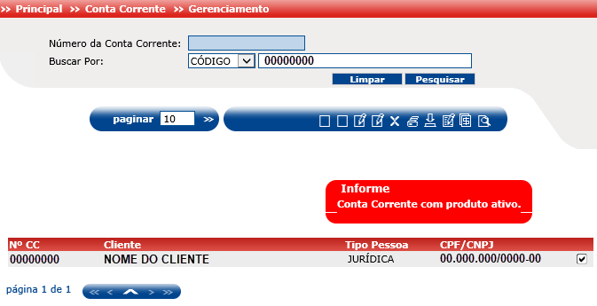

**Figura 59: Conta Corrente com produto ativo**

**Observação 2:** O sistema não permite ao usuário encerrar conta corrente que possua agendamentos. Ver a imagem abaixo com a mensagem **Conta não pode ser encerrada com agendamento**, ao tentar realizar operação de encerramento da conta.

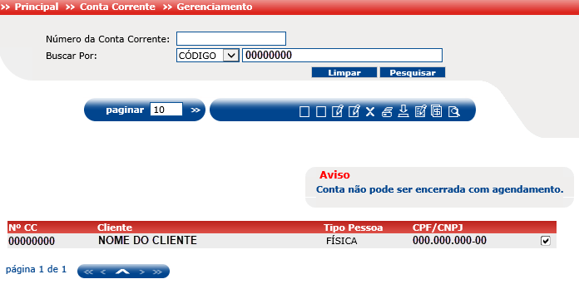

**Figura 60: Conta não pode ser encerrada com agendamento.**

**Observação 3:** O sistema não permite ao usuário encerrar conta corrente que possua saldo. Ver a imagem abaixo com a mensagem **Conta não pode ser encerrada com saldo**, ao tentar realizar operação de encerramento da conta.

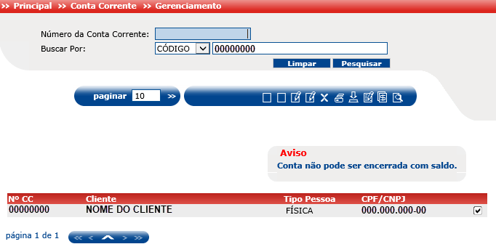

**Figura 61: Conta não pode ser encerrada com saldo**

* + 1. Contrato

**Contrato** – Imprimircontratos e termos da conta corrente de um cliente pessoa física e/ou jurídica.

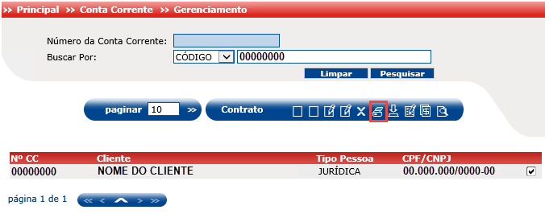

**Figura 62: Tela Gerenciamento - Botão Contrato**

**Procedimentos:**  
**Passo 1:** Informe um dos campos **Número da Conta Corrente** e/ou **Buscar Por**.

**Passo 2:** Clique no botão **Pesquisar**. O sistema exibe o resultado da pesquisa com os campos **Nº CC**, **Cliente**, **Tipo Pessoa** e **CPF/CNPJ**.

**Passo 3:** Selecione o registro da conta a ser impresso Contrato e/ou Termo, e acione o botão **Contrato** .

O usuário será redirecionado para a tela **Imprimir Contrato**.

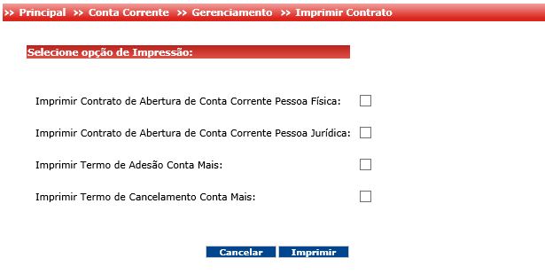

**Figura 63: Tela Imprimir Contrato**

**Procedimentos:**  
**Passo 1:** Selecione uma das opções de impressão disponíveis, marcando a caixa de seleção correspondente ao documento a ser impresso.

**Passo 2:** Clique no botão **Imprimir**. Caso deseje cancelar a operação de impressão, acione o botão **Cancelar**.

Ao clicar no botão **Imprimir**, o sistema exibe popup com o documento gerado no formato PDF. Ver o exemplo abaixo:

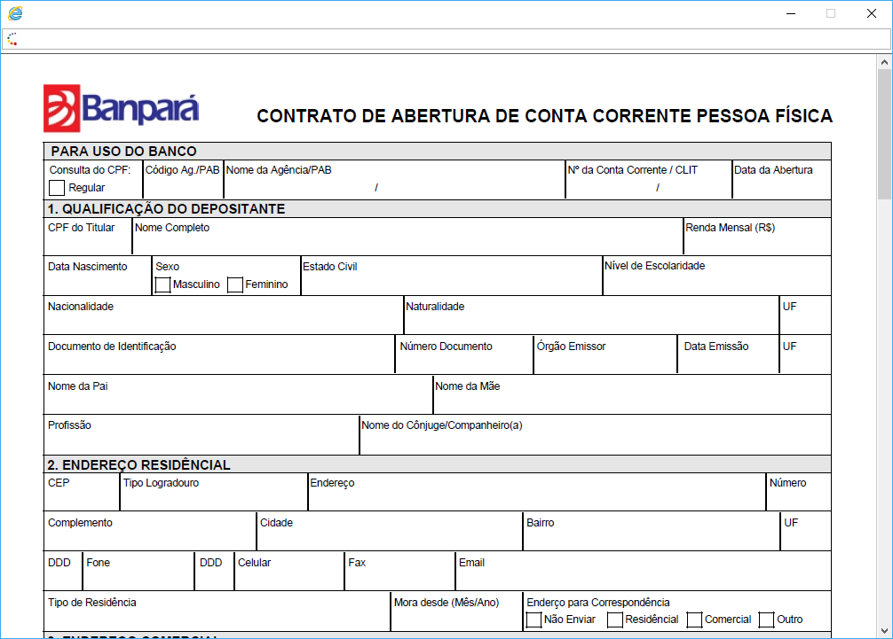

**Figura 64: Contrato de Abertura de Conta Corrente Pessoa Física**

**Observação 1:** O sistema não permite ao usuário acessar a tela **Imprimir Contrato**, caso seja selecionada conta corrente encerrada. Ver a imagem abaixo com a mensagem **Não é permitido imprimir contrato de conta encerrada.**

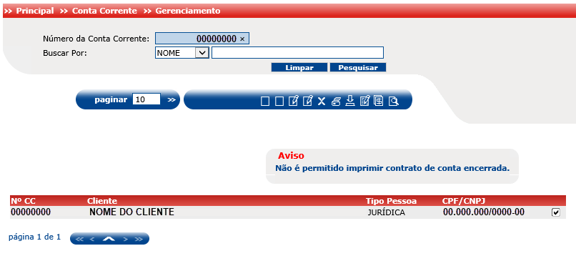

**Figura 65: Não é permitido imprimir contrato de conta encerrada.**

* + 1. Reativação

**Reativação** –Reativar conta corrente encerrada de um cliente pessoa física e/ou jurídica.

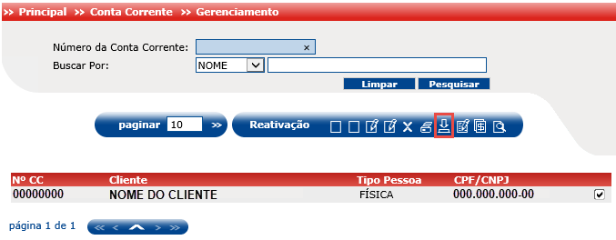

**Figura 66: Tela Gerenciamento - Botão Reativação**

**Procedimentos:**  
**Passo 1:** Informe um dos campos **Número da Conta Corrente** e/ou **Buscar Por**.

**Passo 2:** Clique no botão **Pesquisar**. O sistema exibe o resultado da pesquisa com os campos **Nº CC**, **Cliente**, **Tipo Pessoa** e **CPF/CNPJ**.

**Passo 3:** Selecione o registro da conta a ser alterado, e acione o botão **Reativação** .

O usuário será redirecionado para a tela **Encerramento/Reativação** que exibe os dados de **Saldo**, **Encargos**, **Cheques em Uso** e o **Motivo do Encerramento** da conta corrente.

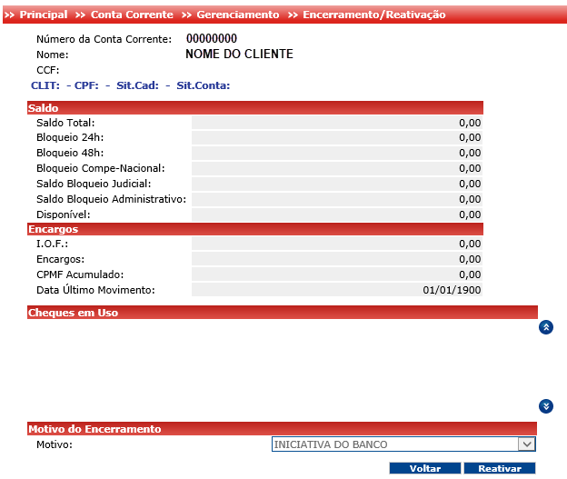

**Figura 67: Tela Gerenciamento - Encerramento/Reativação**

**Procedimentos:**  
**Passo 1:** Clique no botão **Reativar** para concluir a operação de reativação de conta corrente. Caso deseje retornar para a tela anterior, clique no botão **Voltar**.

**Passo 2:** Após acionar o botão **Confirmar**, o sistema exibe a tela **Confirmação de Senha**. Informe o campo **Senha**, e clique no botão **Confirmar**.



**Figura 68: Tela** Confirmação **de Senha**

O sistema redireciona o usuário para a tela principal **Gerenciamento** exibindo a mensagem de sucesso **A conta foi reativada com sucesso**.

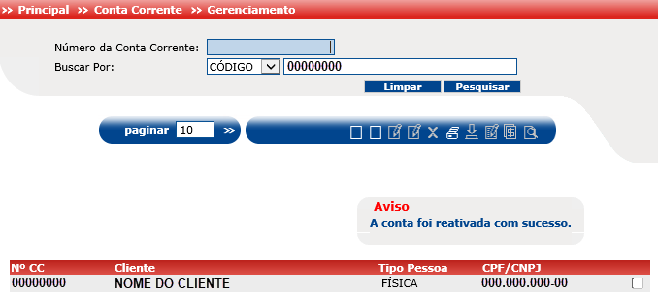

**Figura 69: Tela Gerenciamento - Mensagem de sucesso.**

* + 1. Configuração Cobrança

**Configuração Cobrança** – Configurar convênios de cobrança registrada para um cliente pessoa física e/ou jurídica.

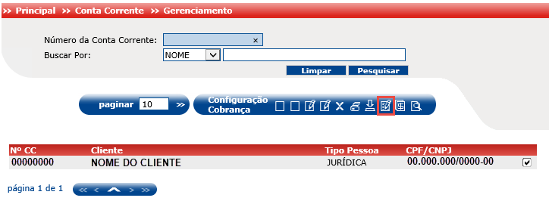  
**Procedimentos:**  
**Passo 1:** Informe um dos campos **Número da Conta Corrente** e/ou **Buscar Por**.

Figura : Tela Gerenciamento - Botão Configuração Cobrança

**Passo 2:** Clique no botão **Pesquisar**. O sistema exibe o resultado da pesquisa com os campos **Nº CC**, **Cliente**, **Tipo Pessoa** e **CPF/CNPJ**.

**Passo 3:** Selecione o registro da conta a ser alterado, e acione o botão **Configuração Cobrança** .

O usuário será redirecionado para a tela **Configuração de Convênio(s) de CR**.

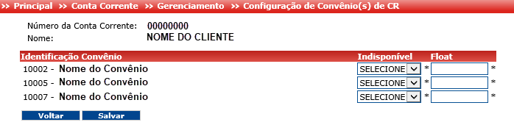

Figura : Tela Gerenciamento - Configuração de Convênio(s) de CR

**Abaixo a descrição dos campos do formulário:**

**Número da Conta Corrente:** Código da conta corrente identificadora do cliente.

**Nome:** Nome do cliente.

**Identificação Convênio**: Código e descrição do convênio a ser configurado.

**Indisponível:** Conta transitória. **Float:** Quantidade em dias que fica na conta transitória até ir para a conta corrente.



Figura : Tela Gerenciamento - Configuração de Convênio(s) de CR (Preenchimento dos campos)

**Procedimentos:**  
**Passo 1:** Informe o campo **Indisponível**.

**Passo 2:** Informe o campo **Float**.

**Passo 3:** Clique no botão **Salvar** para concluir a operação de configuração. Caso deseje retornar para tela anterior, clique no botão **Voltar**.

O sistema redireciona o usuário para a tela principal **Gerenciamento** exibindo a mensagem de sucesso **Alteração realizada com sucesso**.

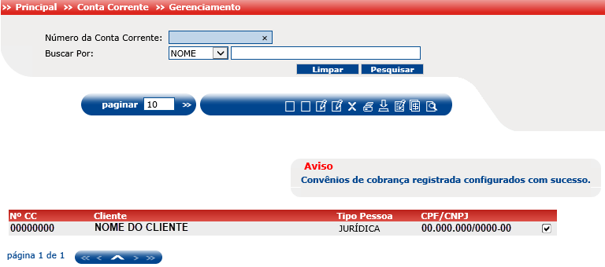

Figura : Tela Gerenciamento - Mensagem de sucesso

* + 1. Convênio Cobrança

**Convênio Cobrança** – Cadastrar um novo convênio de cobrança registrada para um cliente pessoa física e/ou jurídica.

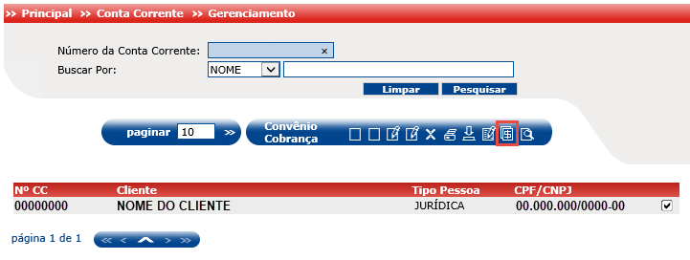

Figura : Tela Gerenciamento - Botão Convênio Cobrança

**Procedimentos:**  
**Passo 1:** Informe um dos campos **Número da Conta Corrente** e/ou **Buscar Por**.

**Passo 2:** Clique no botão **Pesquisar**. O sistema exibe o resultado da pesquisa com os campos **Nº CC**, **Cliente**, **Tipo Pessoa** e **CPF/CNPJ**.

**Passo 3:** Selecione o registro da conta a ser alterado, e acione o botão **Convênio Cobrança** .

O usuário será redirecionado para a tela **Cadastro de Convênio da Cobrança Registrada**.

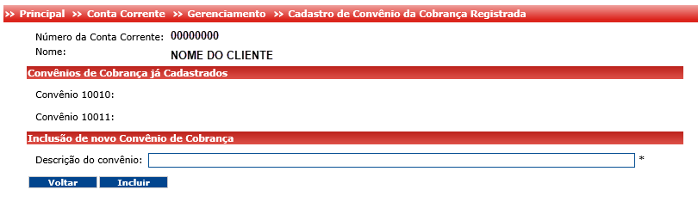

Figura : Tela Gerenciamento - Cadastro de Convênio da Cobrança Registrada

**Abaixo a descrição dos campos do formulário:**

**Número da Conta Corrente:** Código da conta corrente identificadora do cliente.  
**Nome:** Nome do cliente.

**Convênio de Cobrança já Cadastrados:** Código e descrição do convênio já cadastrado.

**Seção Inclusão de novo Convênio de Cobrança:**

**Descrição do convênio:** Descrição do convênio de cobrança a ser incluído.



Figura : Tela Gerenciamento - Cadastro de Convênio da Cobrança Registrada (Preenchimento do campo)

**Procedimentos:**

**Passo 1:** Informe o campo **Descrição do convênio**.

**Passo 2:** Clique no botão **Incluir** para concluir a operação de cadastro. Caso deseje retornar para a tela anterior, clique no botão **Voltar**.

O sistema redireciona o usuário para a tela principal **Gerenciamento** exibindo a mensagem de sucesso **Aprovação automática, convênio [ XXXXX ] cadastrado com sucesso**.

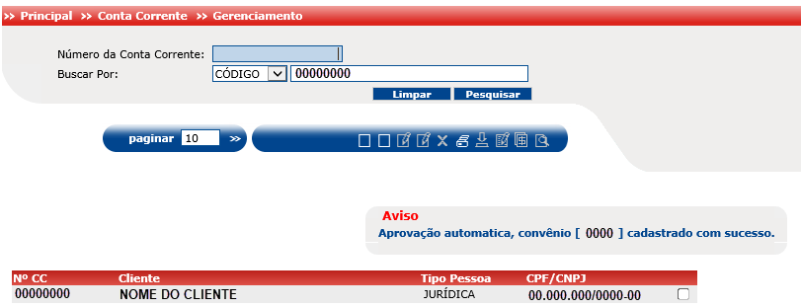

Figura : Tela Gerenciamento - Mensagem de sucesso

* + 1. Consulta

**Consulta** – Visualizar a conta do cliente cadastrada, não permitindo nenhum tipo de alteração.

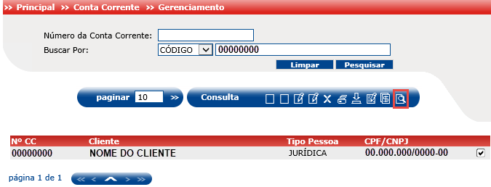

Figura : Tela Gerenciamento - Botão Consulta

**Procedimentos:**  
**Passo 1:** Informe um dos campos **Número da Conta Corrente** e/ou **Buscar Por**.

**Passo 2:** Clique no botão **Pesquisar**. O sistema exibe o resultado da pesquisa com os campos **Nº CC**, **Cliente**, **Tipo Pessoa** e **CPF/CNPJ**.

**Passo 3:** Selecione o registro da conta a ser visualizado, e acione o botão **Consulta** .

O usuário será redirecionado para a tela **Consulta**.

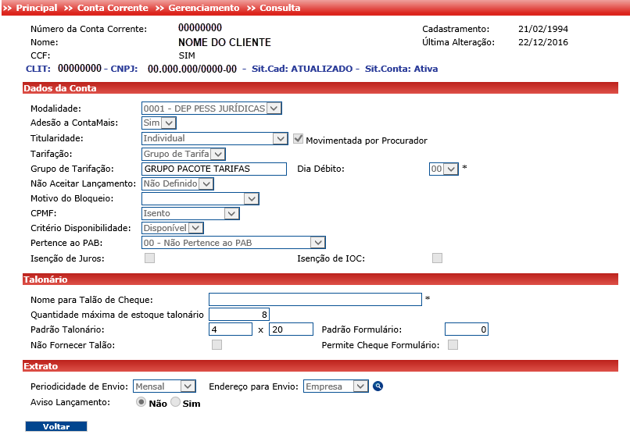

Figura : Tela Gerenciamento – Consulta

**Procedimentos:**

**Passo 1:** Clique no botão **Voltar**, caso deseje retornar para a tela anterior.

* 1. Menu Conta Corrente – Cheque Especial

Acesse o menu **Conta Corrente >> Cheque Especial**

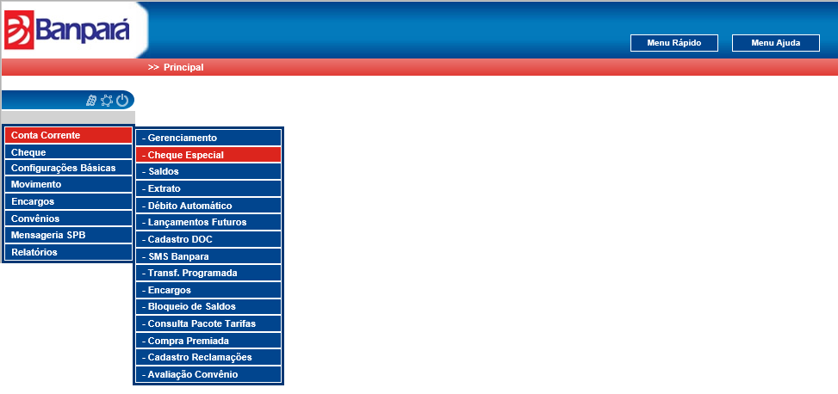

Figura : Menu Conta Corrente >> Cheque Especial

O sistema exibe a tela de pesquisa com os campos **Número da Conta Corrente** e **Buscar Por**, e os botões **Limpar** e **Pesquisar**. Além dos botõesde ação **Implantação**, **Renovação**, **Alteração**, **Cancelamento** e **Visualizar**.

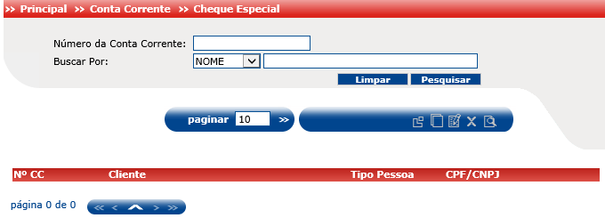

Figura : Tela Cheque Especial

* + 1. Cancelamento

**Cancelamento** – Cancelar um contrato de cheque especial. Este processo implica na imediata descarga dos encargos e na transferência da conta para uma modalidade de origem da conta corrente.

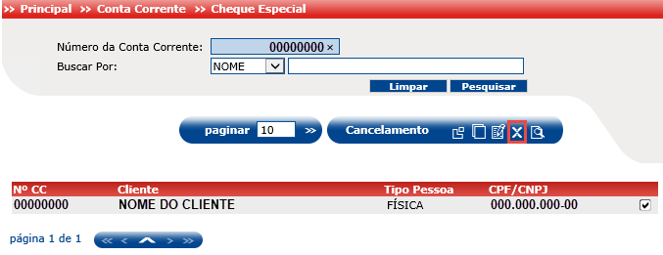

Figura : Tela Cheque Especial – Cancelamento

**Procedimentos:**  
**Passo 1:** Informe um dos campos **Número da Conta Corrente** e/ou **Buscar Por**.

**Passo 2:** Clique no botão **Pesquisar**. O sistema exibe o resultado da pesquisa com os campos **Nº CC**, **Cliente**, **Tipo Pessoa** e **CPF/CNPJ**.

**Passo 3:** Selecione o registro da conta a ser cancelado cheque especial, e acione o botão **Cancelamento** .

O usuário será redirecionado para a tela **Cancelamento**.

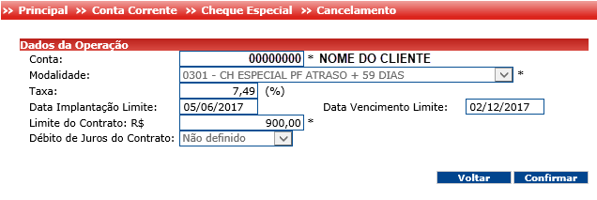

Figura : Tela Cheque Especial – Cancelamento

**Procedimentos:**

**Passo 1:** Clique no botão **Confirmar** para concluir a operação de cancelamento. Caso deseje retornar para a tela anterior, clique no botão **Voltar**.

**Passo 2:** Após acionar o botão **Confirmar**, o sistema exibe a tela **Confirmação de Senha**. Informe o campo **Senha**, e clique no botão **Confirmar**.



Figura : Tela Confirmação de Senha

O sistema redireciona o usuário para a tela principal **Cheque Especial** exibindo a mensagem de sucesso **Operação realizada com sucesso**.

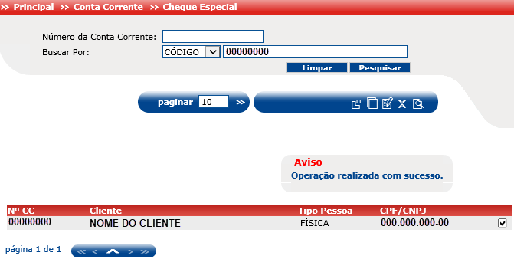

Figura : Tela Cheque Especial - Mensagem de sucesso

* + 1. Visualizar

**Visualizar** – Visualizar o contrato de cheque especial cadastrado, não permitindo nenhum tipo de alteração.

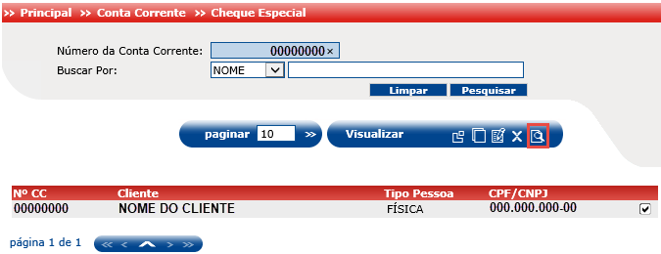

Figura : Tela Cheque Especial - Botão Visualizar

**Procedimentos:**  
**Passo 1:** Informe um dos campos **Número da Conta Corrente** e/ou **Buscar Por**.

**Passo 2:** Clique no botão **Pesquisar**. O sistema exibe o resultado da pesquisa com os campos **Nº CC**, **Cliente**, **Tipo Pessoa** e **CPF/CNPJ**.

**Passo 3:** Selecione o registro da conta a ser visualizado cheque especial, e acione o botão **Visualizar** .

O usuário será redirecionado para a tela **Visualização**.

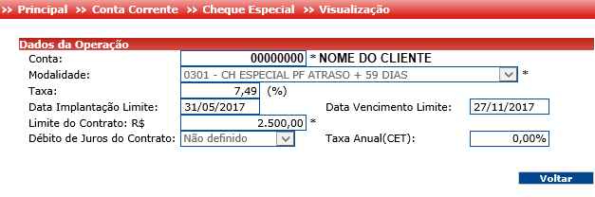

Figura : Tela Cheque Especial – Visualização

**Procedimentos:**

**Passo 1:** Clique no botão **Voltar**, caso deseje retornar para a tela anterior.

* 1. Menu Conta Corrente – Saldos

Acesse o menu **Conta Corrente >> Saldos**

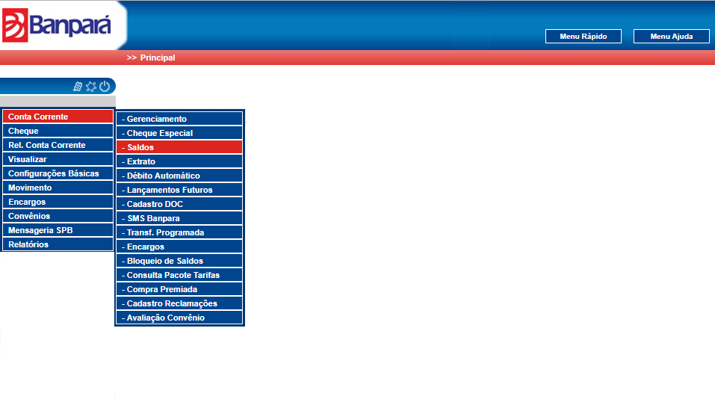

*Figura 88: Menu Conta Corrente >> Saldo*

O sistema exibe a tela de pesquisa com os campos **Agência** e **Conta Corrente**, e o botão **Pesquisar**.

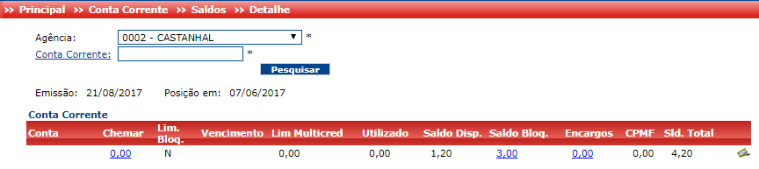

*Figura 89: Tela de Saldo*

**Procedimentos:**  
**Passo 1:** Informe os campos **agências** e conta **corrente**.

**Passo 2:** Clique no botão **Pesquisar**. O sistema exibe o resultado da pesquisa com os campos **Conta**, **chemar**, **Limite bloqueado, Vencimento, limite Multicred, utilizado, saldo disponível, saldo bloqueado, encargos, CPMF** e **Saldo Total**.

**Passo 3:** Clique no valor da coluna **Saldo Bloq** para realizar a consulta detalhada. Item 4.3.1

**Passo 4:** Clique no valor da coluna **Encargos** para realizar a consulta detalhada. Item 4.3.2

* + 1. Consulta Bloqueios

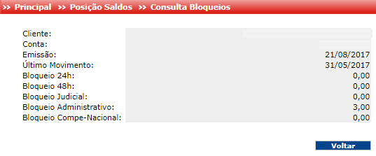

*Figura 90: Tela de Consulta Bloqueios*

**Procedimentos:**

**Passo 1:** Clique no botão **Voltar**, caso deseje retornar para a tela anterior.

* + 1. Consulta Encargos

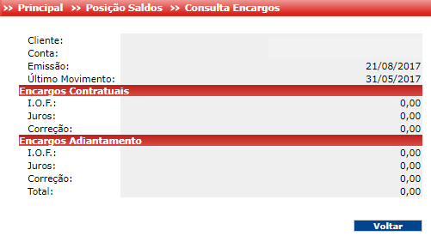

*Figura 91: Tela de Consulta Encargos*

**Procedimentos:**

**Passo 1:** Clique no botão **Voltar**, caso deseje retornar para a tela anterior.

* + 1. Cheques Devolvidos

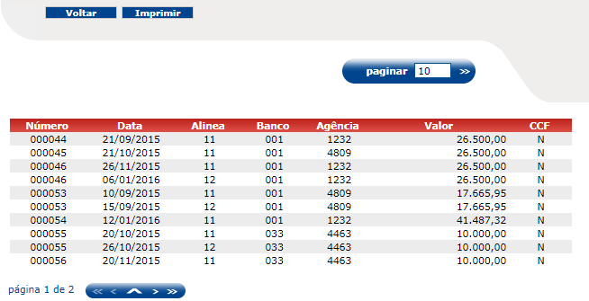

*Figura 92: Tela de Consulta Cheques Devolvidos*

**Procedimentos:**

**Passo 1:** Clique no botão **Voltar**, caso deseje retornar para a tela anterior.

**Passo 2:** Clique no botão **Imprimir,** caso deseje importar para pdf a relação de cheques devolvidos. Imagem 90

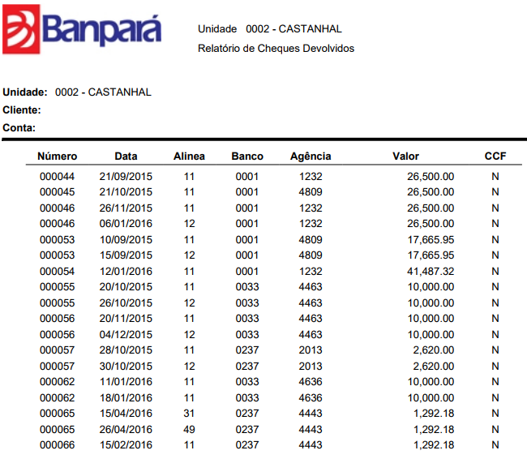

*Figura 93: Tela de relatório de Cheques Devolvidos*

* 1. Menu Conta Corrente – Extrato

Acesse o menu **Conta Corrente >> Extrato**

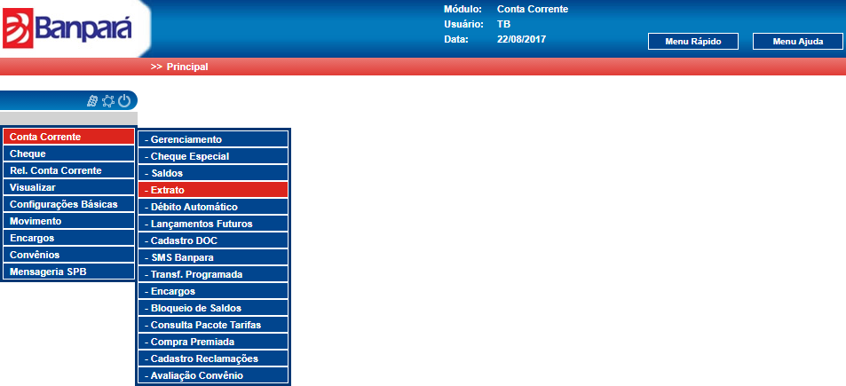

*Figura 94: Menu Conta Corrente >> Extrato*

O sistema exibe a tela de pesquisa com os campos **Agência, Conta**, **Período** e **Tipo de conta** e os botões **Limpar, Imprimir** e **Pesquisar**.

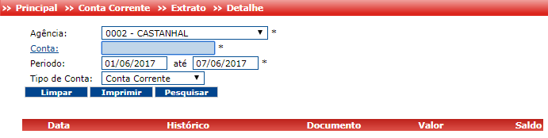

*Figura 95: Tela de Consulta Extrato*

**Procedimentos:**  
**Passo 1:** Informe os campos **agência, Conta** e **período**.

**Passo 2:** Clique no botão **Pesquisar**. O sistema exibe o resultado da pesquisa com os campos **Data, histórico, documento, valor e saldo**.

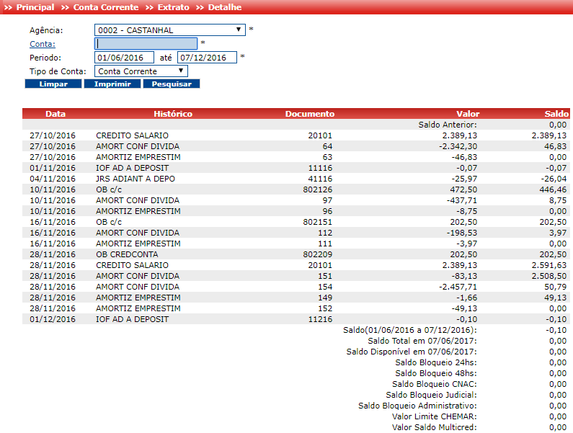

*Figura 96: Tela de Resultado da Consulta Extrato*

**Passo 3:** Clique no botão **Imprimir**, caso queira importar para PDF o extrato da conta.

**Passo 4:** Clique no botão **Limpar**, caso queira limpar o resultado e campos da consulta.

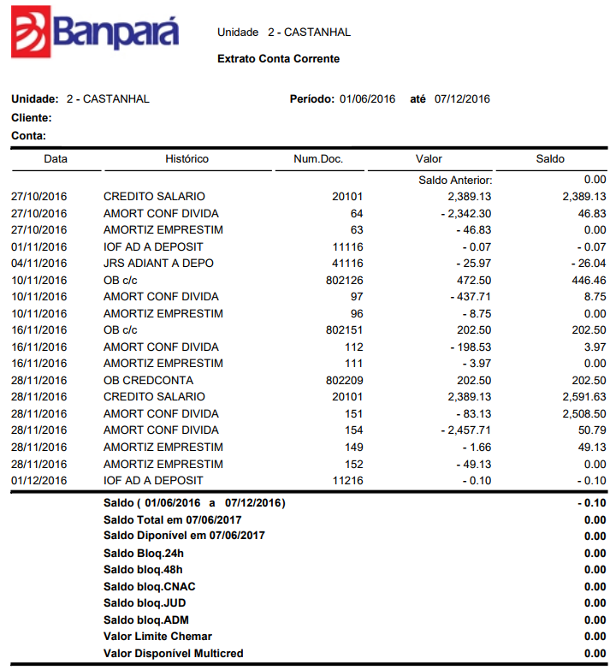

*Figura 97: Tela de relatório de Extrato*

* 1. Menu Conta Corrente – Débito Automático

Acesse o menu **Conta Corrente >> Débito Automático**

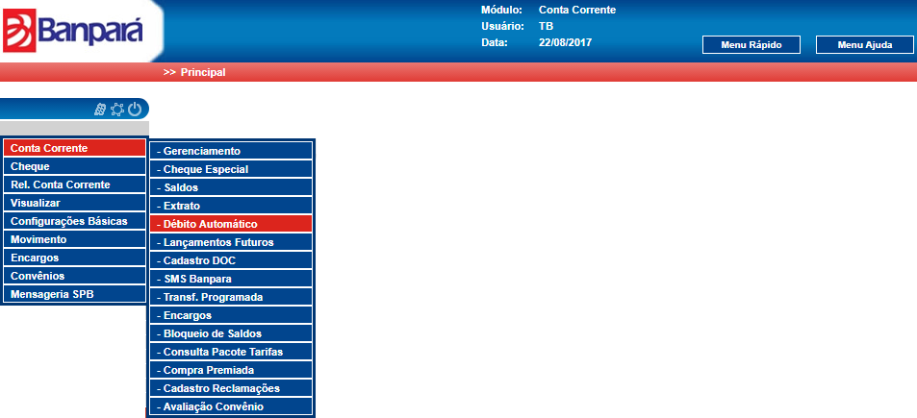

*Figura 98: Menu Conta Corrente >> Débito Automático*

O sistema exibe a tela de pesquisa com os campos **Número da Conta** e **Nome** e os botões **Limpar e** **Pesquisar**. Além dos botões de ação **Inserir** e **Excluir**.

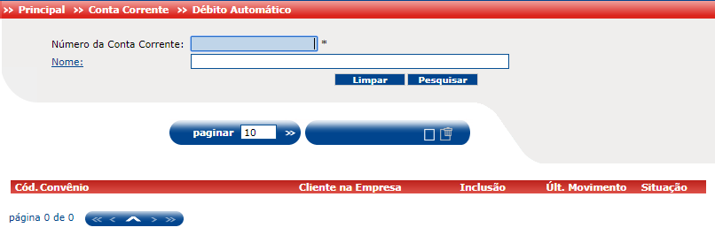

*Figura 99: Tela de Consulta de débito automático*

* + 1. Inserir Débito Automático

**Inserir** – Cadastrar a opção de débito automático para conta informada.

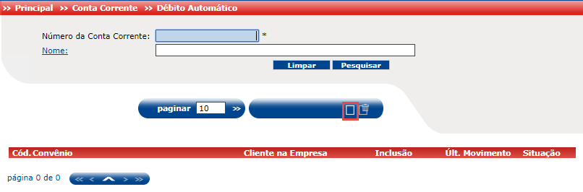

*Figura 100: Tela de Consulta de débito automático- Inclusão*

**Procedimentos:**  
**Passo 1:** Clique no botão **inserir** nabarra de ações, destacado em vermelho.

**Passo 2:** O usuário será redirecionado para tela de inclusão.

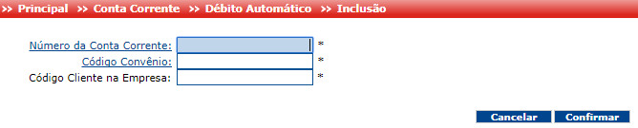

*Figura 101: Tela de inclusão de débito automático*

**Procedimentos:**  
**Passo 1:** Informe o campo obrigatório de Número da Conta Corrente ou acionando o link “**Número da Conta Corrente**” é possível realizar uma consulta para recuperar a conta desejada.

**Passo 2:** Informe o campo obrigatório de código do convênio ou acionando o link “**Código do Convênio**” é possível realizar a consulta para recuperar o código desejado.

**Passo 3:** Informe o Código cliente na empresa e clique no botão **Confirmar**.

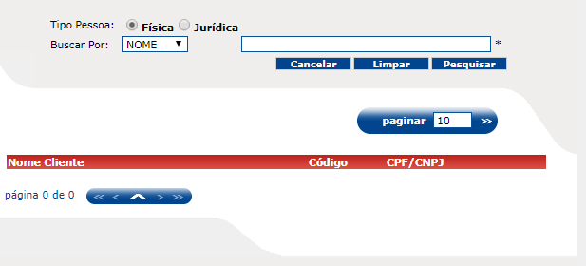

*Figura 102: Tela de Consulta Número da Conta Corrente*

**Procedimentos:**  
**Passo 1:** Informe o campo obrigatório de **Tipo de Pessoa** e **Buscar Por**, e clique no botão **pesquisar**.

**Passo 2:** Selecione o cliente.

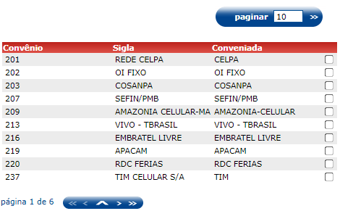

*Figura 103: Tela de Consulta de Convênios*

**Procedimentos:**  
**Passo 1:** Selecione o Convênio desejado, para ser redirecionado para tela de inclusão de débito automático.

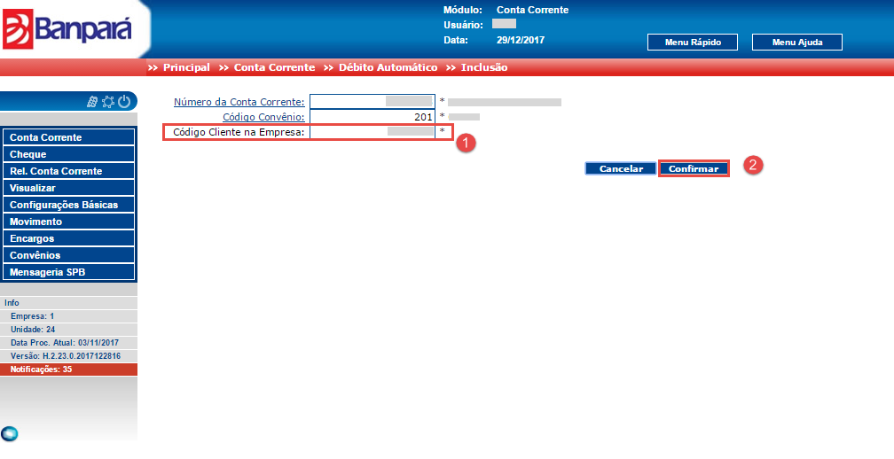

*Figura 104: Tela de Inclusão de Débito*

**Procedimentos:**  
**Passo 1:** Informe o código do cliente na empresa.

**Passo 2:** Clique no botão **Confirmar**.

* + 1. Exclusão de Débito Automático

**Excluir** – Excluir a opção de débito automático para conta informada.

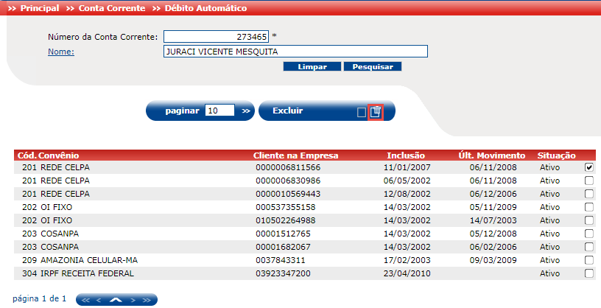

*Figura 105: Tela de Consulta de débito automático – Exclusão*

**Procedimentos:**  
**Passo 1:** Informe o número da **conta corrente** e/ou o **Nome,** e clique em pesquisar.

**Passo 2:** Para excluir um débito automático, selecione o convênio e clique no botão **excluir,** destacado em vermelho. Figura 99.

**Passo 3:** Ao ser solicitado confirmação de exclusão clique em **confirmar**.

* 1. Menu Conta Corrente – Lançamentos Futuros

Acesse o menu **Conta Corrente >> Lançamentos Futuros**

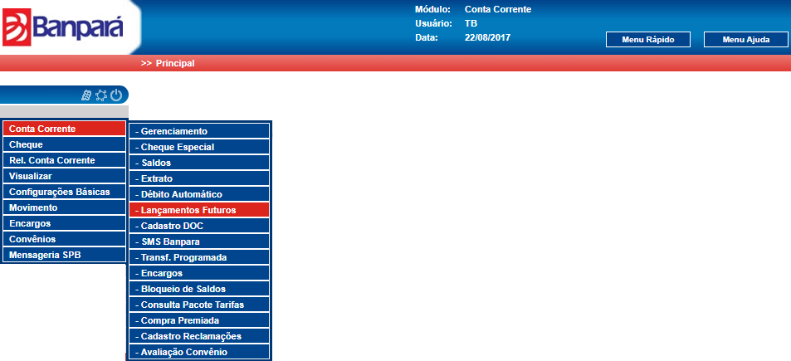

*Figura 106: Menu Conta Corrente >> Lançamentos Futuros*

O sistema exibe a tela de pesquisa com os campos **Agência, Número da conta** e **Buscar Por,** e os botões **Limpar** e **Pesquisar**. Além dos botõesde ação **Inserir**, **Alteração**, **Cancelamento** e **Visualizar**.

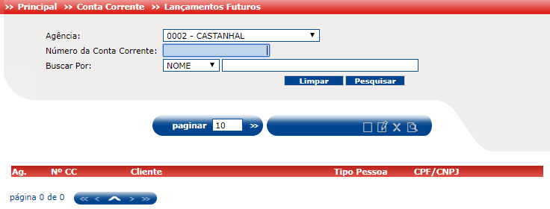

*Figura 107: Tela de Consulta de lançamentos futuros*

* + 1. Inclusão

**Inclusão** – Cadastrar um lançamento para conta corrente

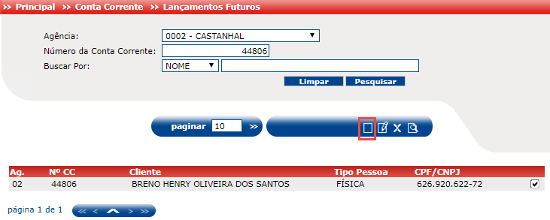

*Figura 108: Tela de Consulta de Lançamentos - Inclusão*

**Procedimentos:**  
**Passo 1:** Informe os campos **Agência** e/ou **Conta Corrente** e/ou **Buscar Por**.

**Passo 2:** Clique no botão **Pesquisar**. O sistema exibe o resultado da pesquisa com os campos **Agência**, **Nº Conta Corrente**, **Cliente, Tipo Pessoa** e **CPF/CNPJ**.

**Passo 3:** Selecione o registro da conta a ser cadastro o lançamento, e acione o botão **Inserir**.

O usuário será redirecionado para a tela **inclusão**.

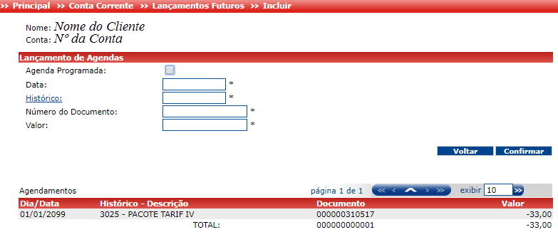

*Figura 109: Tela de Inclusão de Lançamentos*

**Procedimentos:**  
**Passo 1:** Selecione a opção Agenda programada, caso queira que seja realizada o agendamento de lançamentos por tempo indeterminado ou quantidade de meses.

**Passo 2:** Informe a data que o sistema deverá realizar o lançamento.

**Passo 3:** Informe o Histórico ou clique no link “**Histórico**” para realizar uma consulta e recuperar o histórico desejado.

**Passo 4:** Informe o número do documento para realizar o lançamento.

**Passo 5:** Informeo valor **a** ser lançado e clique no botão **Confirmar**.

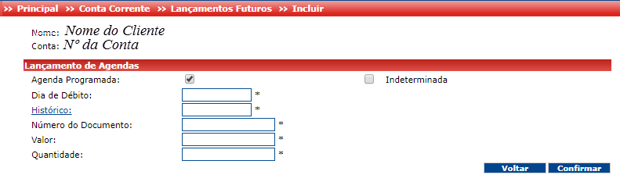

*Figura 110: Tela de Inclusão de Lançamentos – Agenda programada*

**Procedimentos:**  
**Passo 1:** Selecione a opção Agenda programada, para realizar o agendamento de lançamentos por tempo indeterminado ou quantidade de meses.

**Passo 2:** Informe o dia que o sistema deverá realizar o lançamento na conta.

**Passo 3:** Informe o Histórico ou clique no link “**Histórico**” para realizar uma consulta e recuperar o histórico desejado.

**Passo 4:** Informe o número do documento para realizar o lançamento.

**Passo 5:** Informeo valor **a** ser lançado.

**Passo 6:** Informe a quantidade caso não queira que os lançamentos sejam por tempo indeterminadoe clique no botão **Confirmar.**

* + 1. Alteração

**Alteração** – Alterar os lançamentos agendados. Os valores passíveis de alteração são a taxa e os indicadores.

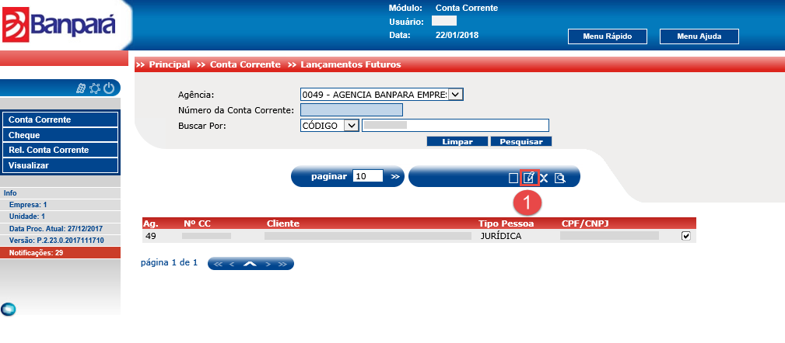

*Figura 111: Tela de Alteração de Lançamentos Futuros*

**Procedimentos:**  
**Passo 1:** Informe os campos **Agência** e/ou **Número da** **Conta Corrente** e/ou **Buscar Por**.

**Passo 2:** Clique no botão **Pesquisar**. O sistema exibe o resultado da pesquisa com os campos **Agência**, **Nº CC**, **Cliente, Tipo Pessoa** e **CPF/CNPJ**.

**Passo 3:** Selecione o registro da conta a ser alterado o lançamento, e acione o botão **Alterar**.

O usuário será redirecionado para a tela **Alteração**.

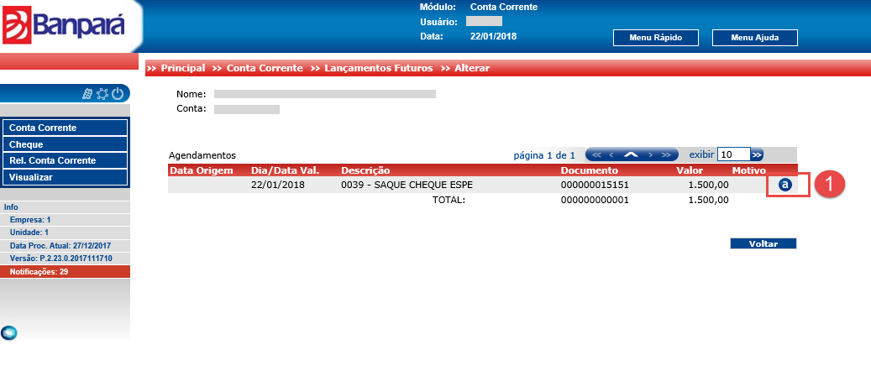

*Figura 112: Tela de Alterar Lançamentos Futuros*

**Procedimentos:**  
**Passo 1:** Clique no botão alterar (1) do lançamento a ser editado.

O sistema irá redirecionar para a tela de alteração dos dados.

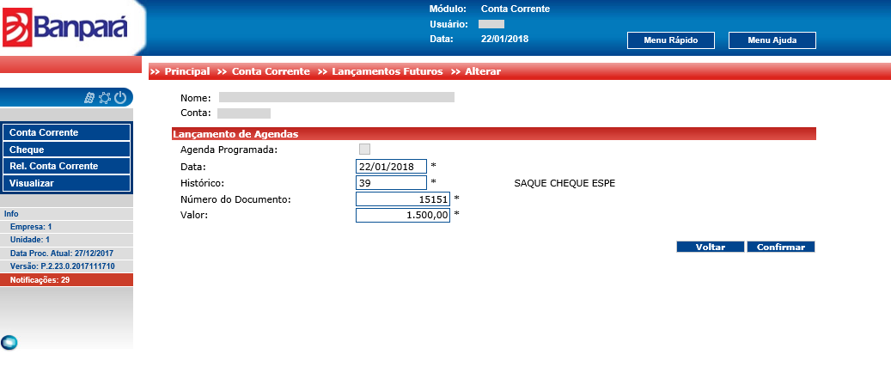

*Figura 113: Tela de Alterar Lançamentos de Agendas*

* + 1. Cancelamento

**Cancelamento** – Realizar cancelamento de lançamentos agendados.

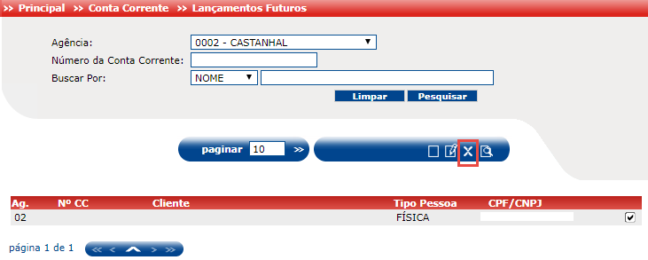

*Figura 114: Tela de Consulta de Lançamentos – Cancelamento de Lançamentos*

**Procedimentos:**  
**Passo 1:** Informe os campos **Agência** e/ou **Conta Corrente** e/ou **Buscar Por**.

**Passo 2:** Clique no botão **Pesquisar**. O sistema exibe o resultado da pesquisa com os campos **Agência**, **Nº Conta Corrente**, **Cliente, Tipo Pessoa** e **CPF/CNPJ**.

**Passo 3:** Selecione o registro da conta a ser cancelamento o lançamento, e acione o botão **Cancelamento**.

O usuário será redirecionado para a tela **de Cancelamento**.

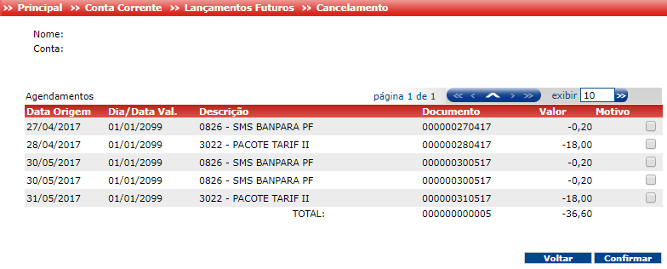

*Figura 115: Tela de Cancelamento de Lançamentos*

**Procedimentos:**  
**Passo 1:** Selecione o Agendamento que deseja ser cancelo e clique no botão **Confirmar**.

**Passo 2:** Ao ser solicitado a credencial de acesso da aplicação, informe sua senha e clique em Confirmar para efetivar o cancelamento do agendamento.

* + 1. Visualização

**Visualizar** – Visualizar os lançamentos agendados, não permitindo nenhum tipo de alteração.

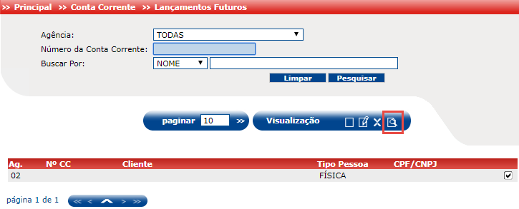

*Figura 116: Tela Lançamentos Futuros - Botão Visualizar*

**Procedimentos:**  
**Passo 1:** Informe os campos **Agência** e/ou **Conta Corrente** e/ou **Buscar Por**.

**Passo 2:** Clique no botão **Pesquisar**. O sistema exibe o resultado da pesquisa com os campos **Agência**, **Nº Conta Corrente**, **Cliente, Tipo Pessoa** e **CPF/CNPJ**.

**Passo 3:** Selecione o registro da conta a ser cancelamento o lançamento, e acione o botão **Visualização**.

O usuário será redirecionado para a tela de **Visualização**.

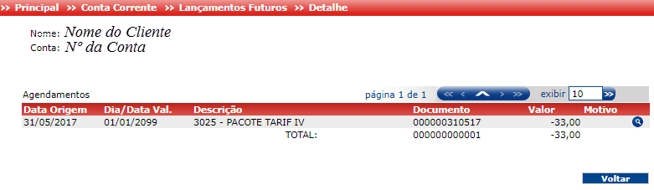

*Figura 117: Tela visualização de lançamentos*

**Procedimentos:**

**Passo 1:** Clique no botão **Voltar**, caso deseje retornar para a tela anterior.

* 1. Menu Conta Corrente – Cadastro DOC

Acesse o menu **Conta Corrente >> Cadastro DOC**

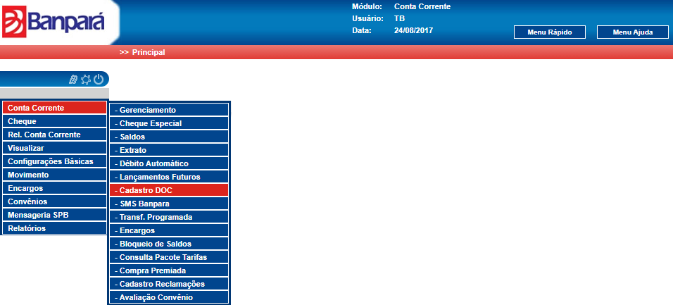

*Figura 118: Menu Conta Corrente >> Cadastro DOC*

O sistema exibe a tela de pesquisa com os campos **Produto, Número da conta**, e os botões **Limpar** e **Pesquisar**. Além dos botõesde ação **Inserir**, **Excluir** e **Imprimir**.

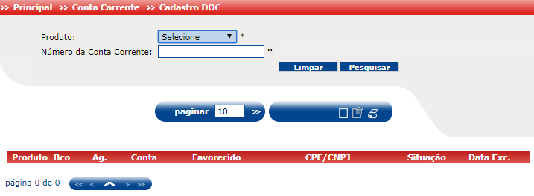

*Figura 119: Tela de Consulta de DOC*

* + 1. Inserir

**Inserir** – Realizar o cadastro de doc para conta corrente

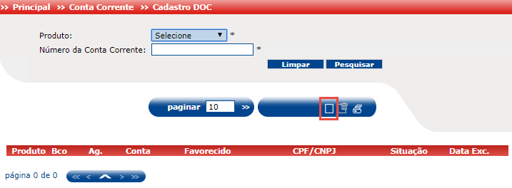

*Figura 120: Tela de Consulta de DOC - Inserir*

**Procedimentos:**  
**Passo 1:** Clique no botão inserir.

O usuário será redirecionado para a tela **inclusão**.

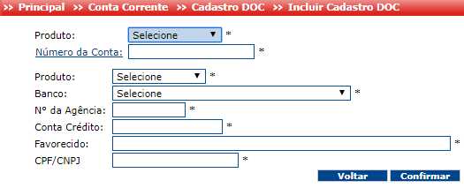

*Figura 121: Tela de Consulta de DOC - Inserir*

**Procedimentos:**  
**Passo 1:** Informe o campo **produto** (**Conta Corrente** ou **Poupança**).

**Passo 2:** Informe o campo obrigatório de Número da Conta Corrente ou acionando o link “**Número da Conta**” é possível realizar uma consulta para recuperar a conta desejada para ser o doc emitente.

**Passo 3:** Selecione o **produto** (**Conta Corrente** ou **Poupança**) da conta a ser destinatário do doc.

**Passo 4:** Selecione o **Banco** da conta destinatária.

**Passo 5:** Informe a **Agência** da conta a ser destinatária.

**Passo 6:** Informe a **Conta Crédito** a ser destinatária.

**Passo 7:** Informe o **nome do Favorecido** a ser destinatário.

**Passo 8:** Informe o **CPF/CNPJ** a ser destinatária, e clique no botão **Confirmar**.

**Passo 9:** Ao ser solicitado informar as credencias para confirmar o cadastro, informe a senha e clique em **Confirmar**.

* + 1. Excluir

**Inserir** – Realizar o cadastro de doc para conta corrente

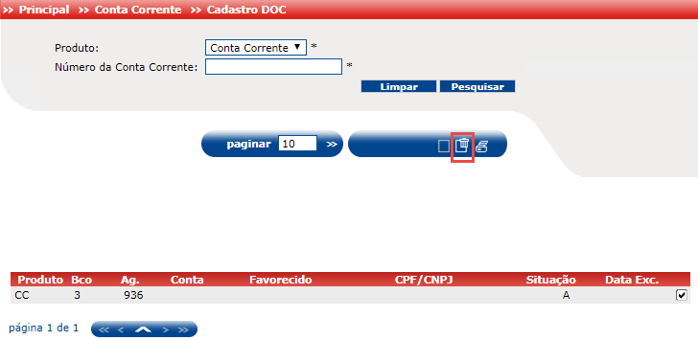

*Figura 122: Tela de Consulta de DOC - Excluir*

**Procedimentos:**  
**Passo 1:** Informe os campos **Produto** e **Conta Corrente**.

**Passo 2:** Clique no botão **Pesquisar**. O sistema exibe o resultado da pesquisa com os campos **produto**, **Nº Banco**, **Cliente, Nº Agência, Conta, Favorecido,** **CPF/CNPJ**, **Situação** e **Data de Execução.**

**Passo 3:** Selecione o registro da conta a ser excluído o Doc, e acione o botão **Excluir**.

O usuário será redirecionado para a tela **Exclusão**.

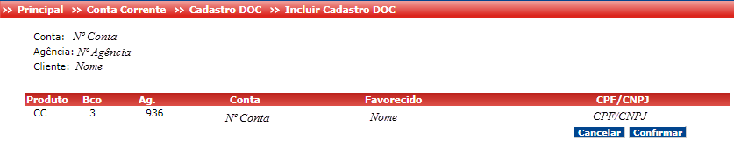

*Figura 123: Tela de Confirmação de Exclusão*

**Procedimentos:**  
**Passo 1:** Para Efetivar a exclusão clique no botão **Confirmar**.

**Passo 2:** Ao ser solicitado as credencias para confirmar a Exclusão, informe a senha e clique em **Confirmar**.

* + 1. Imprimir

**Impressão** – Realizar a Impressão de dados referentes ao doc.

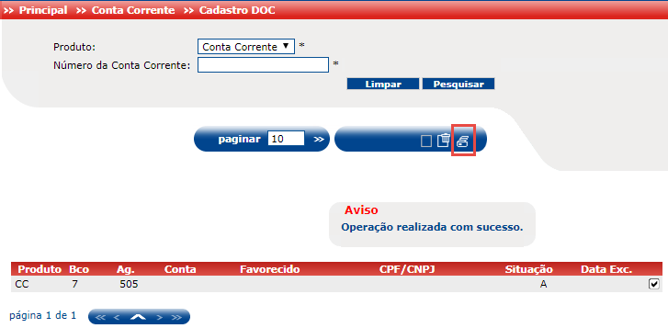

*Figura 124: Tela de Consulta de Doc - Impressão*

**Procedimentos:**  
**Passo 1:** Informe os campos **Produto** e **Conta Corrente**.

**Passo 2:** Clique no botão **Pesquisar**. O sistema exibe o resultado da pesquisa com os campos **produto**, **Nº Banco**, **Cliente, Nº Agência, Conta, Favorecido,** **CPF/CNPJ**, **Situação** e **Data de Execução.**

**Passo 3:** Selecione o registro da conta a ser impresso o formulário de cadastramento de contas de crédito – Outros Bancos, e acione o botão **Impressão**.

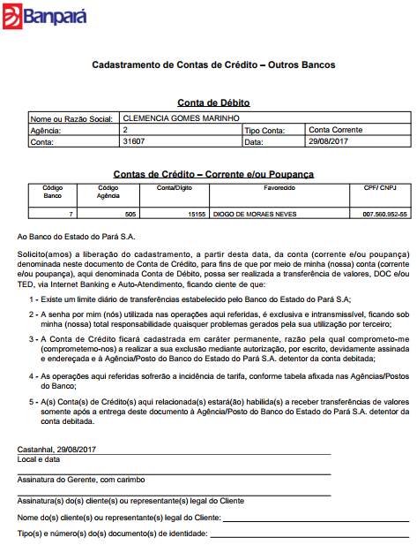

*Figura 125: Tela de Formulário Impresso*

* 1. Menu Conta Corrente – SMS Banpara

Acesse o menu **Conta Corrente >> Cadastro SMS Banpara**

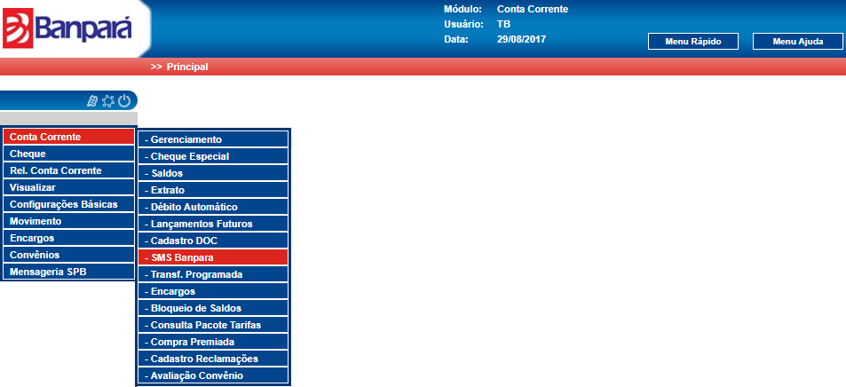

*Figura 126: Menu Conta Corrente >> SMS Banpara*

O sistema exibe a tela de pesquisa com os campos **Agência, Número da conta** e **Busca Por**, e os botões **Limpar** e **Pesquisar**. Além dos botõesde ação **Cadastro SMS** e **Imprimir Termos**.

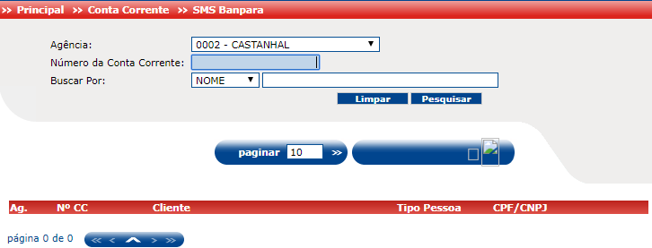

*Figura 127: Tela de Consulta de SMS*

* + 1. Cadastro SMS

**Cadastro** – Realizar o cadastro de SMS para clientes.

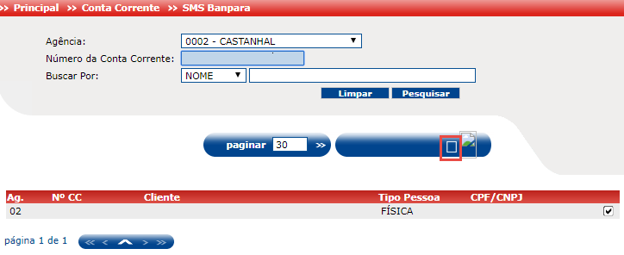

*Figura 128: Tela Consulta de SMS – Cadastro*

**Procedimentos:**  
**Passo 1:** Informe os campos **Agência** e/ou **Conta Corrente** e/ou **Buscar Por**.

**Passo 2:** Clique no botão **Pesquisar**. O sistema exibe o resultado da pesquisa com os campos **Agência**, **Nº Conta Corrente**, **Cliente, Tipo Pessoa e** **CPF/CNPJ**.

**Passo 3:** Selecione o registro de cliente a ser cadastrado SMS, e acione o botão **Cadastro SMS**.

O usuário será redirecionado para a tela **Cadastro**.

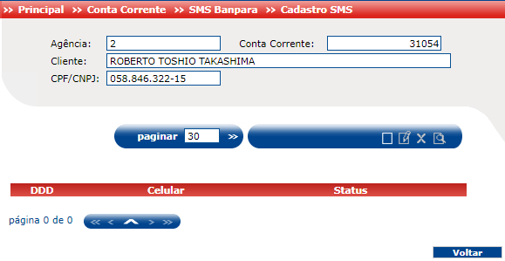

*Figura 129: Tela Cadastro de SMS*

##### Incluir

**Incluir** – Realizar o cadastro de SMS para clientes

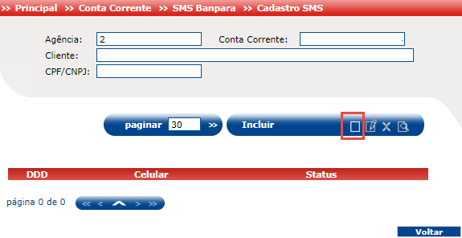

*Figura 130: Tela Cadastro SMS - Incluir*

**Procedimentos:**  
**Passo 1:** Clique no botão Incluir.

O usuário será redirecionado para a tela **inclusão**.

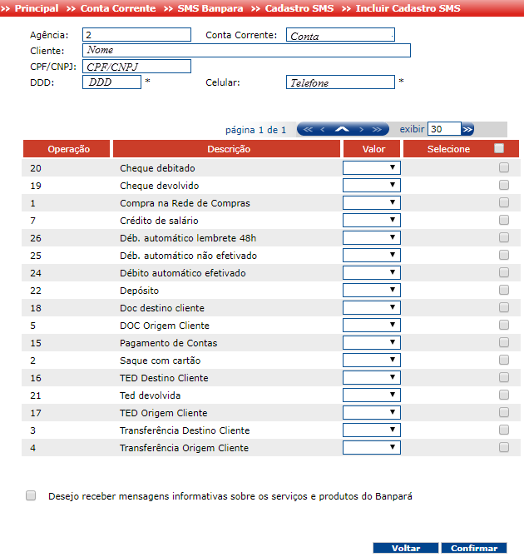

*Figura 131: Tela Cadastro SMS - Incluir*

**Procedimentos:**  
**Passo 1:** Informe os campos **DDD** e **Celular**.

**Passo 2:** Selecione os serviços que se deseja receber informações.

**Passo 3:** Informe o campo Valor para cada operação oferecido e clique no botão **Confirmar.**

**Passo 4:** Ao ser solicitado as credencias para confirmar o cadastro, informe a senha e clique em **Confirmar**.

A Aplicação abrirá o Termo de adesão as operações Banpará SMS.

##### Alterar

**Alterar** – Realizar a alteração de um cadastro de SMS.

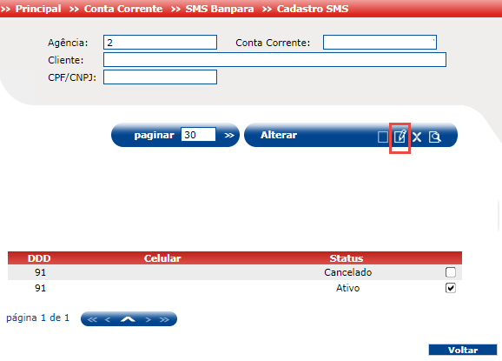

*Figura 132: Tela Consulta de SMS - Alteração*

**Procedimentos:**  
**Passo 1:** Selecione o telefone que deseja alterar operações vinculados e clique no botão de ação **alterar**.

O usuário será redirecionado para a tela **Alteração**.

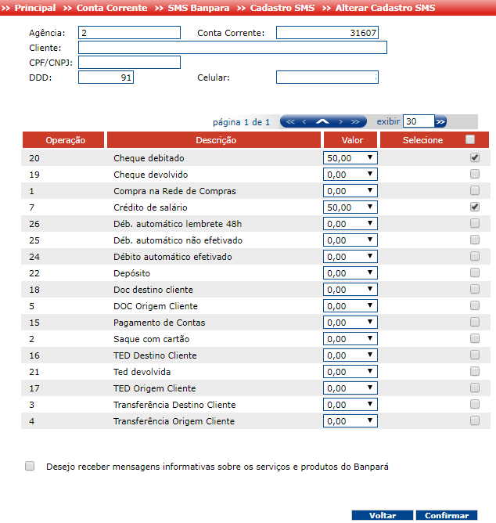

*Figura 133: Tela de Alteração de cadastro SMS*

**Procedimentos:**  
**Passo 1:** Selecione os serviços que se deseja receber informações, ou desmarque as operações que não deseja mais receber.

**Passo 2:** Marque a opção de recebimento de SMS.

**Passo 3:** Informe o campo Valor para cada operação que deseja incluir e clique no botão **Confirmar.**

**Passo 4:** Ao ser solicitado as credencias para confirmar o cadastro, informe a senha e clique em **Confirmar**.

##### Cancelar

**Cancelar** – Realizar o cancelamento de um cadastro de SMS.

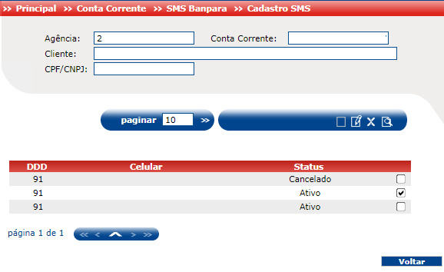

*Figura 134: Tela Consulta de SMS - Cancelar*

**Procedimentos:**  
**Passo 1:** Selecione o telefone que deseja cancelar operações vinculados e clique no botão de ação **Cancelar**.

O usuário será redirecionado para a tela **exclusão**.

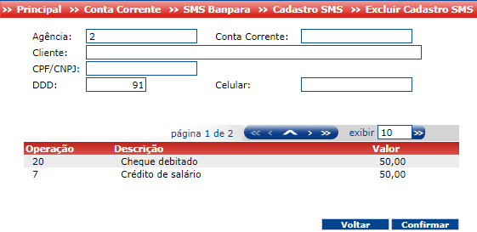

*Figura 135: Tela Consulta de SMS - Cancelar*

**Procedimentos:**  
**Passo 1:** Para Excluir o Cadastro de SMS para o número descrito no campo **Celular**, clique em confirmar.

**Passo 2:** Ao ser solicitado as credencias para confirmar o cadastro, informe a senha e clique em **Confirmar**.

##### Visualizar

**Visualizar** – Realizar a Consulta de um cadastro de SMS.

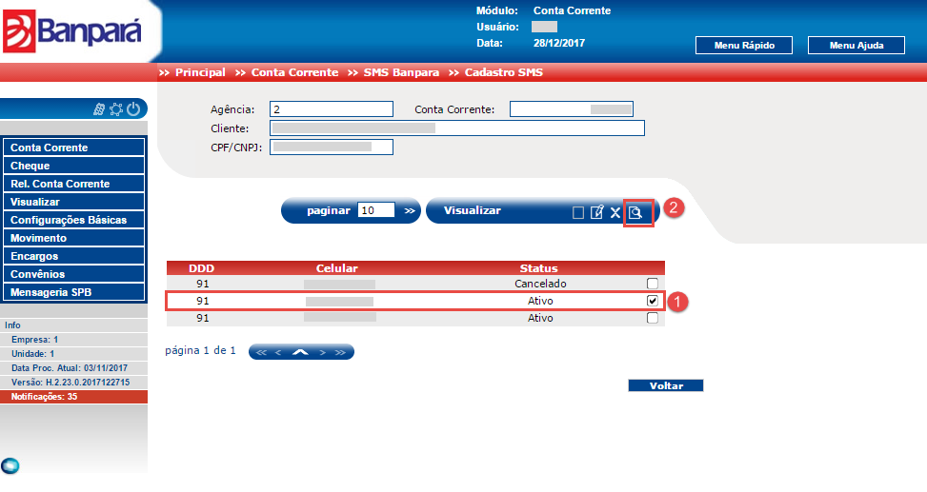

*Figura 136: Visualizar SMS*

**Procedimentos:**  
**Passo 1:** Selecione o registro a ser visualizado (1).

**Passo 2:** Clique no botão **Visualizar** (2).

O usuário será direcionado para a tela de visualização.

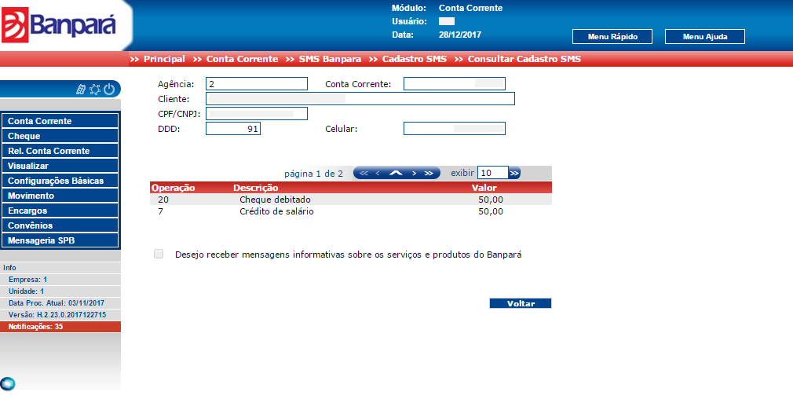

*Figura 137: Visualizar SMS*

* + 1. Imprimir Termos

**Impressão do Termo** – Realizar a impressão do termo de cancelamento ou adesão.

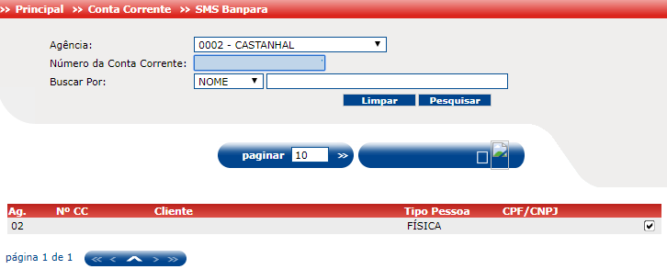

*Figura 138: Tela Consulta de SMS – Imprimir Termo*

**Procedimentos:**  
**Passo 1:** Selecione o cliente deseja para imprimir termo e clique no botão de ação **Imprimir Termo**.

O usuário será redirecionado para a tela **Impressão de Termos**.

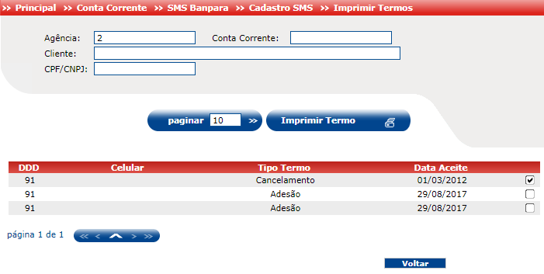

*Figura 139: Tela de Impressão do Termo*

**Procedimentos:**  
**Passo 1:** Para imprimir o termo dependendo do tipo desejado, selecione o **Celular** e clique em **Imprimir Termos**.

* 1. Menu Conta Corrente – Transf. Programada

Acesse o menu **Conta Corrente >> Transferência Programada**

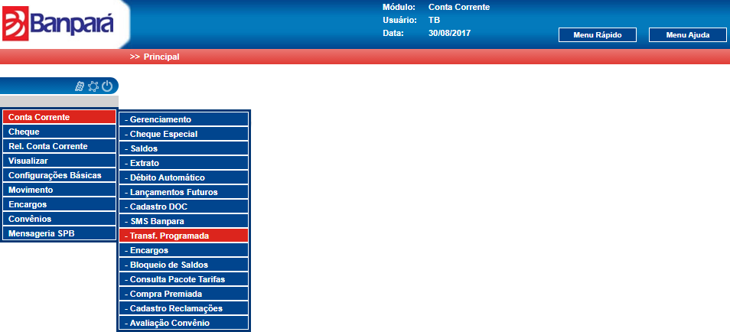

*Figura 140: Menu Conta Corrente >> Transf. Programada*

O sistema exibe a tela de pesquisa com os campos **Número da conta**, e os botões **Limpar** e **Pesquisar**. Além dos botõesde ação **Inserir** e **Excluir**.

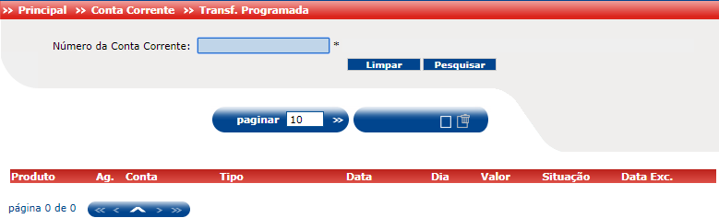

*Figura 141: Tela de consulta de transferência Programada*

* + 1. Inserir

**Inserir** – Realizar um agendamento de transferência.

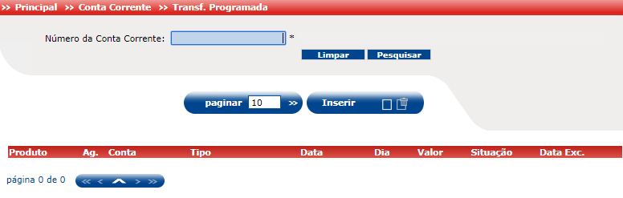

*Figura 142: Tela de consulta de transferência Programada - Inserir*

**Procedimentos:**  
**Passo 1:** Clique no botão Incluir.

O usuário será redirecionado para a tela **inclusão**.

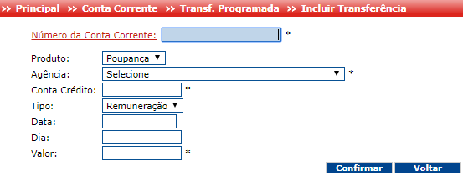

*Figura 143: Tela de cadastro de transferência*

**Procedimentos:**  
**Passo 1:** Informe o campo obrigatório de Número da Conta Corrente ou acionando o link “**Número da Conta Corrente**” é possível realizar uma consulta para recuperar a conta desejada.

**Passo 2:** Informe o campo **Produto**.

**Passo 3:** Informe o campo **Agência** do destinatário.

**Passo 4:** Informe o campo **Conta Crédito** do destinatário.

**Passo 5:** Informe o tipo de transferência (**Remuneração**, **Eventual**, **Mensal**).

**Passo 6:** Informe a **data** caso o tipo seja **Eventual**.

**Passo 7:** Informe o **dia** caso o tipo seja **Mensal**.

**Passo 8:** Informe o campo **Valor** para transferência**.**

* + 1. Excluir

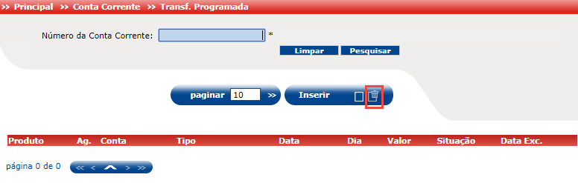

*Figura 144: Tela de consulta de transferência Programada - Excluir*

**Procedimentos:**  
**Passo 1:** Seleciona o registro que deseja suspender e Clique no botão Excluir.

O usuário será redirecionado para a tela **suspensão**.

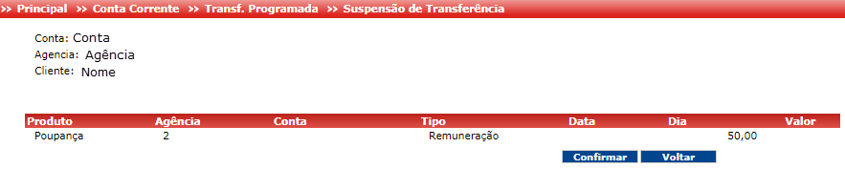

*Figura 145: Tela de suspensão de transferência Programada*

**Procedimentos:**  
**Passo 1:** Clique em Confirmar, caso deseje suspende a transferência cadastrada.

**Passo 2:** Ao ser solicitado as credencias para confirmar a suspensão, informe a senha e clique em **Confirmar**.

* 1. Menu Conta Corrente – Encargos

Acesse o menu **Conta Corrente >> Encargos**

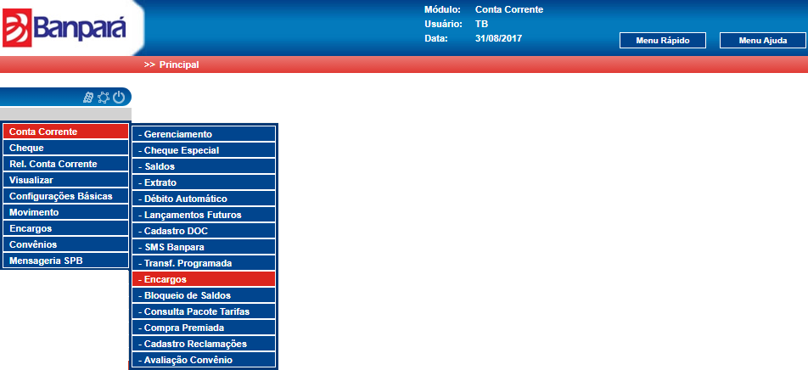

*Figura 146: Menu Conta Corrente >> Encargos*

O sistema exibe a tela de pesquisa com os campos **Número da conta e Nome**, e os botões **Limpar** e **Pesquisar**. Além dos botõesde ação **Debitar Encargos.**

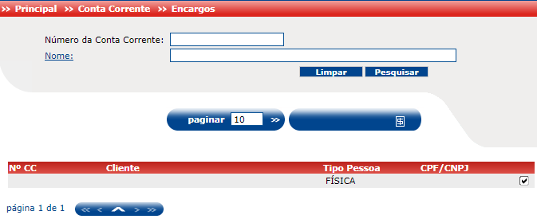

*Figura 147: Tela de Consulta de Encargos*

* + 1. Debitar

**Debito** – Realizar débitos de encargos.

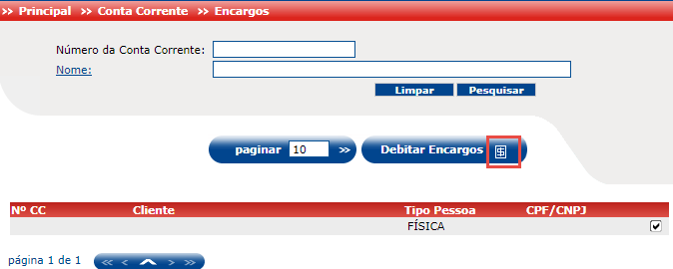

*Figura 148: Tela de Consulta de Encargos – debitar encargos*

**Procedimentos:**  
**Passo 1:** Seleciona o registro que deseja realizar o debito e clique no botão Debitar Encargos.

O usuário será redirecionado para a tela **Debito**.

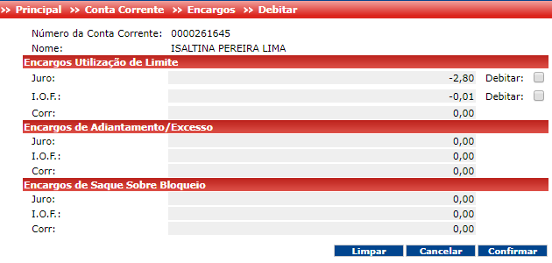

*Figura 149: Tela de debito de Encargos*

**Procedimentos:**  
**Passo 1:** Selecione os encargos desejados para realizar o debito e Clique em Confirmar.

* 1. Menu Conta Corrente – Bloqueio de Saldos

Acesse o menu **Conta Corrente >> Bloqueio de Saldos**

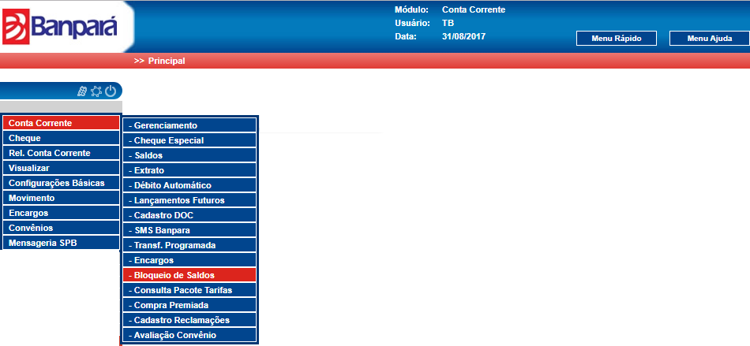

*Figura 150: Menu Conta Corrente >> Bloqueio de Saldos*

O sistema exibe a tela de pesquisa com os campos **Número da conta e Buscar Por**, e os botões **Limpar** e **Pesquisar**. Além dos botõesde ação **Bloqueio, Alteração e Liberação.**

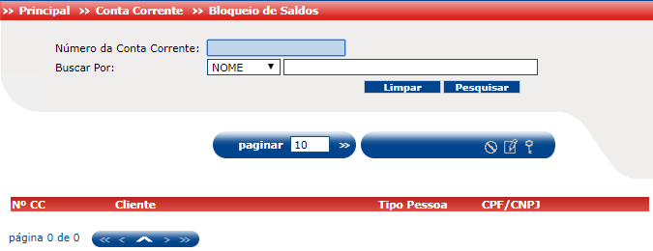

*Figura 151: Tela de Consulta de Bloqueios*

* + 1. Bloqueio

**Bloqueio** – Realizar um bloqueio de saldo para a conta informada.

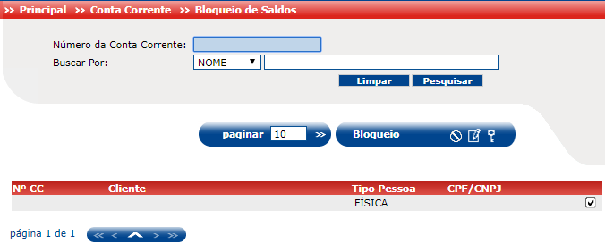

*Figura 152: Tela de Consulta de Bloqueios – Bloqueio de saldo*

**Procedimentos:**  
**Passo 1:** Informe o **número da conta** e/ou o campo **Busca Por** e clique em pesquisar.

**Passo 2:** Selecione a conta desejada e clique em **Bloqueio.**

O usuário será redirecionado para a tela de **Bloqueio**.

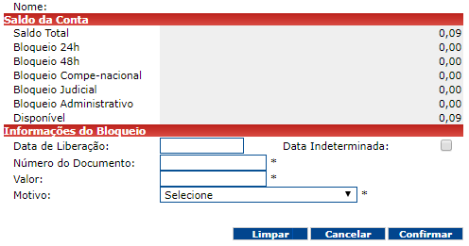

*Figura 153: Tela de Bloqueio*

**Procedimentos:**  
**Passo 1:** Informe a **data de liberação** ou marque a opção **Data Indeterminada** caso não queira programar a liberação do saldo.

**Passo 2:** Informe o número do documento, valor do saldo a bloquear e selecione o motivo do bloqueio**.**

**Passo 3:** Clique no botão confirmar para efetivar o bloqueio**.**

**Passo 4:** Ao ser solicitado as credencias para confirmar o bloqueio, informe a senha e clique em **Confirmar**.

* + 1. Alteração

**Alterar** – Realizar a alteração de um bloqueio já realizado.

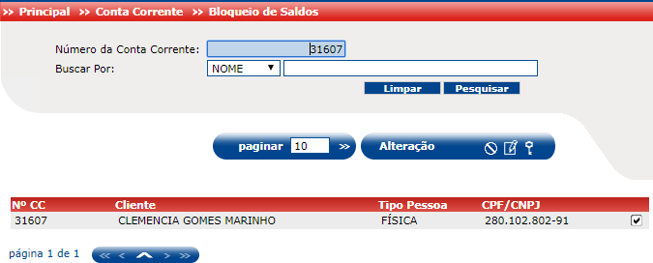

*Figura 154: Tela de Consulta de Bloqueios - Alteração*

**Procedimentos:**  
**Passo 1:** Informe o **número da conta** e/ou o campo **Busca Por** e clique em pesquisar.

**Passo 2:** Selecione a conta desejada e clique em **Alteração.**

O usuário será redirecionado para a tela **Alteração**.

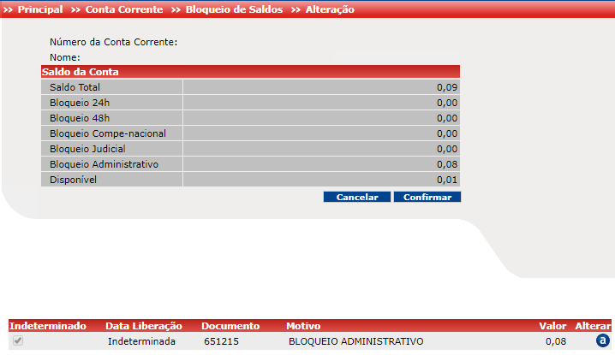

*Figura 155: Tela de Alteração*

**Procedimentos:**  
**Passo 1:** Para alterar um bloqueio, clique no botão alterar na lista de bloqueios.

A aplicação irá abrir a tela de alteração.

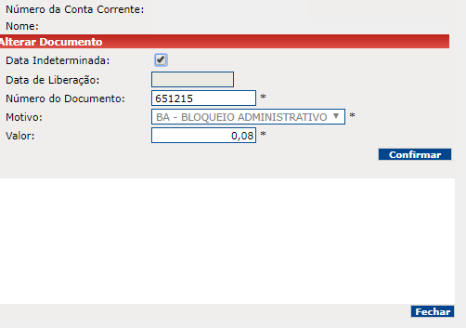

*Figura 156: Tela de Alteração*

**Procedimentos:**  
**Passo 1:** Informe o **número do documento** e/ou o **motivo** e/ou **valor**.

**Passo 2:** Clique em **Confirmar**.

* + 1. Liberação

**Liberação** – Realizar a liberação de um bloqueio.

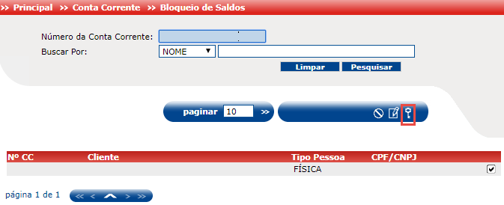

*Figura 157: Tela de Consultas de Bloqueio - Liberação*

**Procedimentos:**  
**Passo 1:** Informe o **número da conta** e/ou o campo **Busca Por** e clique em pesquisar.

**Passo 2:** Selecione a conta desejada e clique em **Liberação.**

O usuário será redirecionado para a tela **Liberação**.

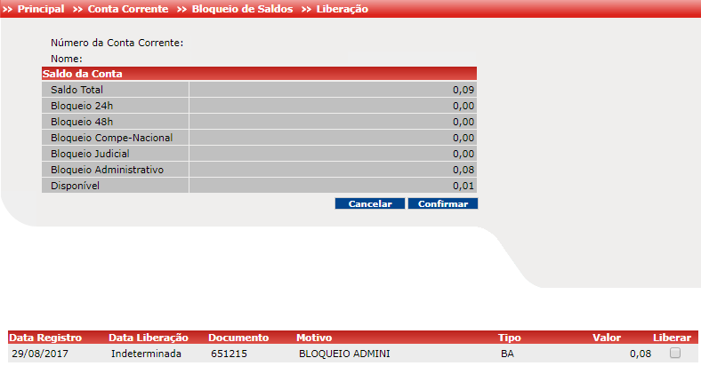

*Figura 158: Tela de Liberação*

**Procedimentos:**  
**Passo 1:** Selecione o registro desejado para liberação e clique em **confirmar**.

**Passo 2:** Ao ser solicitado as credencias para confirmar a suspensão, informe a senha e clique em **Confirmar**.

* 1. Menu Conta Corrente – Consulta Pacote Tarifas

Acesse o menu **Conta Corrente >> Consulta Pacote Tarifas**

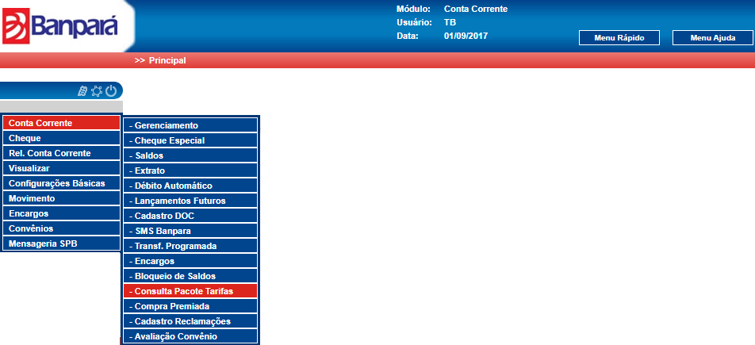

*Figura 159: Menu Conta Corrente >> Bloqueio de Saldos*

O sistema exibe a tela de pesquisa com os campos **Agência, Número da conta e Buscar Por**, e os botões **Limpar** e **Pesquisar**. Além do botãode ação **Visualizar**.

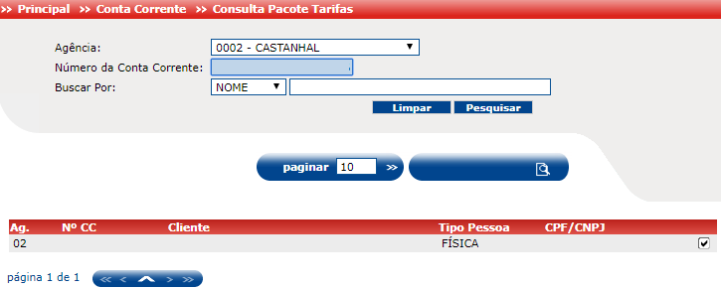

*Figura 160: Tela de Consulta de Pacote Tarifas*

**Procedimentos:**  
**Passo 1:** Informe a **agência** e/ou **número da conta** e/ou **Busca Por** e clique em pesquisar.

**Passo 2:** Selecione o cliente desejado e clique em **Visualizar.**

O usuário será redirecionado para a tela **Visualização**.

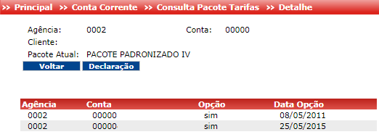

*Figura 161: Tela de detalhe de Pacote Tarifas*

**Procedimentos:**  
**Passo 1:** Clique no botão **Declaração,** para gerar o **termo de adesão ao pacote de tarifa**.

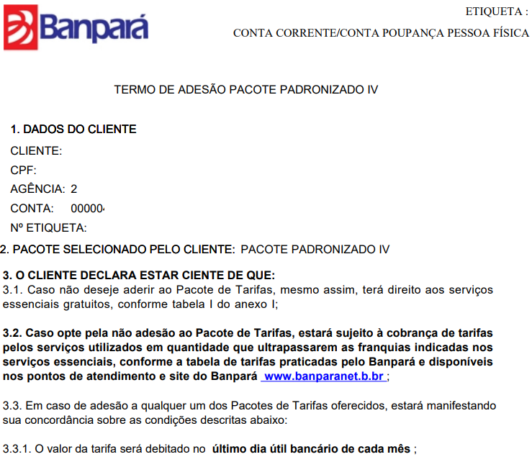

*Figura 162: Exemplo Termo de adesão ao pacote de tarifas*

* 1. Menu Conta Corrente – Compra Premiada

Acesse o menu **Conta Corrente >> Compra Premiada.**

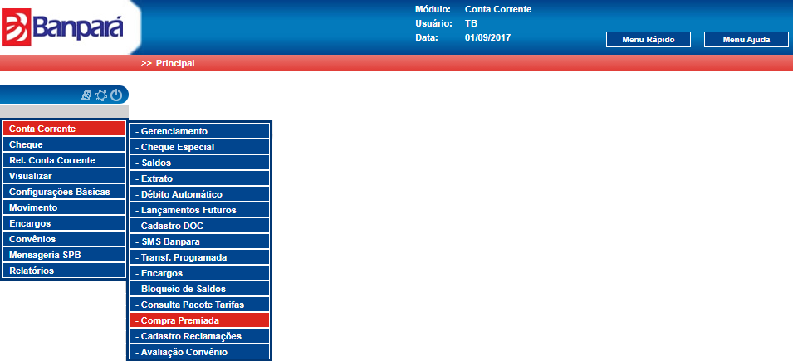

*Figura 163: Menu Conta Corrente >> Compra Premiada*

O sistema exibe a tela de pesquisa com os campos **Agência, Número da conta e Buscar Por**, e os botões **Limpar** e **Pesquisar**. Além do botãode ação **Visualizar**.

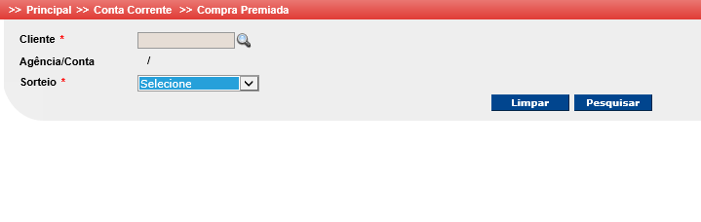

*Figura 164: Tela Compra Premiada*

1. Menu Cheque

No menu Cheque temos os seguintes sub-menus:

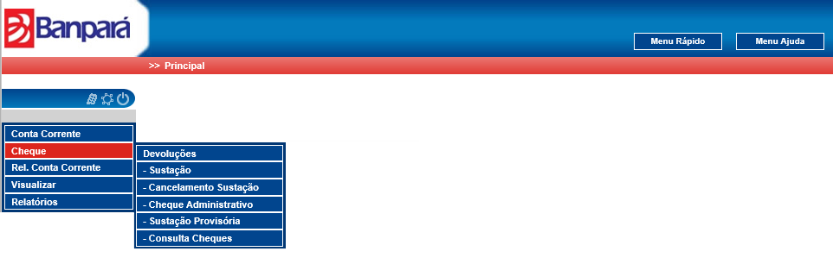

*Figura 165: Menu Cheque*



## Menu Cheque – Devolução Diurna

Para realizar a Devolução Diurna, acesse o menu Cheque >> Devoluções >> Devolução Diurna.

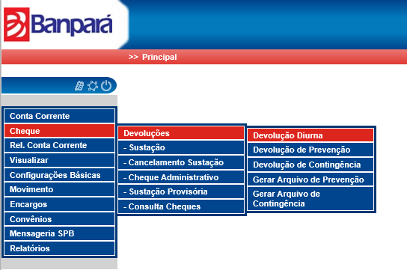

*Figura 166: Menu Cheque >> Devoluções >> Devolução Diurna*

O sistema exibe a tela Devolução Diurna com os botões **Agências**, **Imprimir**, **Automação**, **Confirmar** e **Incluir Cheque**. Além da listagem de registros sugeridos a devolução diurna.

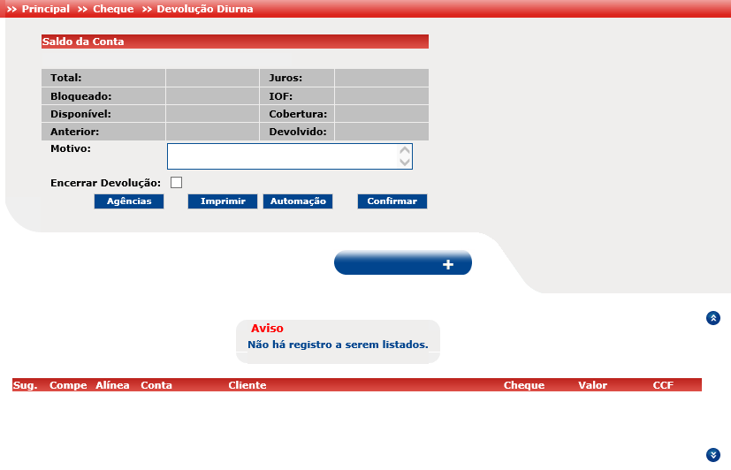

*Figura 167: Tela Devolução Diurna*

**Descrição dos Botões**

**Agências:** Informa a situação de Encerramento na Devolução de Cheques por Agência

**Imprimir:** Exibe popup com relatório dos registros de Devolução de Cheques, no formato PDF.

**Automação:** Exibe tela de consulta de saldos da conta corrente na Automação.

**Confirmar:** Confirma a inclusão e/ou alteração de registro de devolução de cheque.

**Incluir Cheque:** Exibe tela de Incluir Cheque.

***Observação:*** *Caso possua registros de devolução sugeridos a devolução diurna, o sistema irá listá-los. Ver abaixo.*

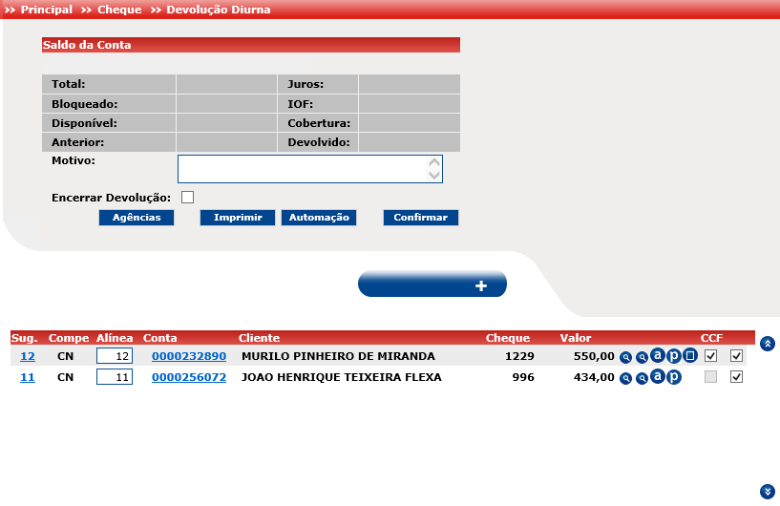

*Figura 168: Listagem de registros de devolução sugeridos*

* + 1. Incluir Cheque

Para a inclusão de registros de cheque, clique no botão **Incluir Cheque**. Ver o botão em destaque abaixo

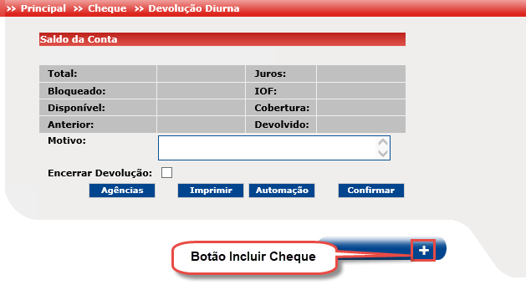

*Figura 169: Devolução Diurna – Botão Incluir Cheque*

O sistema exibe a tela Incluir Cheque.

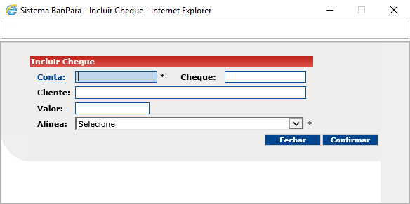

*Figura 170: Tela Incluir Cheque*

**Descrição dos campos**

**Conta:** Número da conta corrente do cliente.

**Cheque:** Numeração do cheque a ser devolvido.

**Cliente:** Nome do cliente (Preenchido automaticamente após ser informado o campo Conta).

**Valor:** Valor a ser devolvido (Preenchido automaticamente após ser informado o campo Cheque).

**Alínea:** Alínea da devolução do cheque.

Informar os campos do formulário, e acionar o botão **Confirmar**.

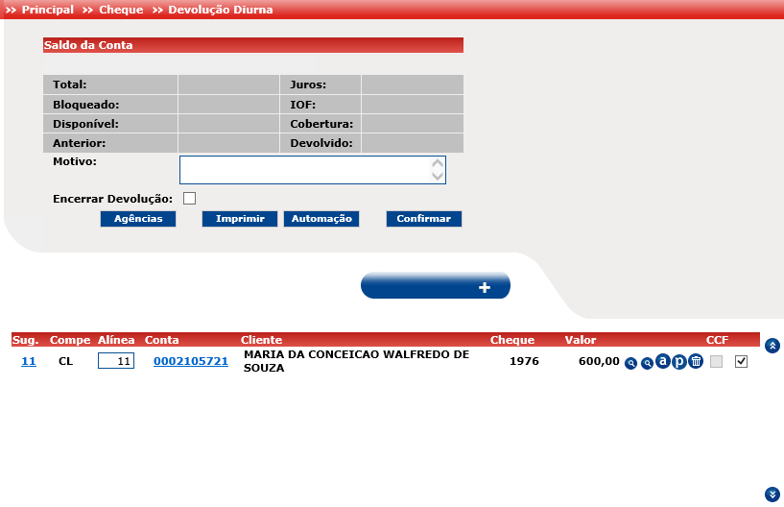

*Figura 171: Devolução Diurna - registro de cheque incluído*

* + 1. Encerrar Devolução

Para encerrar a devolução diurna, marque o campo **Encerrar Devolução**, e clique no botão **Confirmar**.



*Figura 172: Devolução Diurna - Encerrar Devolução*

***Observação:*** *A geração do arquivo de devolução diurna seguirá o mesmo fluxo operacional já existente.*

## Menu Cheque – Devolução de Prevenção

Para realizar a Devolução de Prevenção, acesse o menu Cheque >> Devoluções >> Devolução de Prevenção.

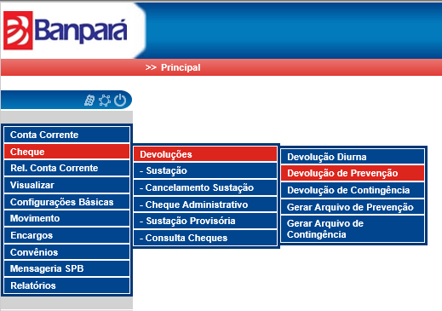

*Figura 173: Menu Cheque >> Devoluções >> Devolução de Prevenção*

O sistema exibe a tela Devolução de Prevenção, com os botões **Agências**, **Imprimir**, **Automação**, **Confirmar** e **Incluir Cheque**. Além da listagem de registros sugeridos a devolução de prevenção.

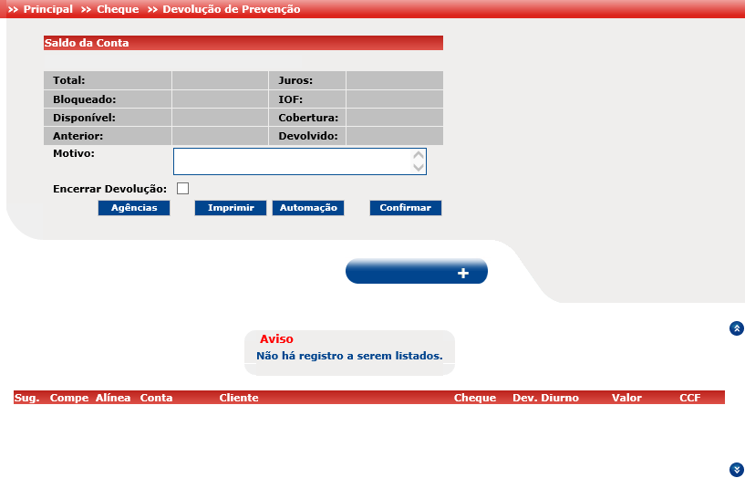

*Figura 174: Tela Devolução de Prevenção*

**Descrição dos Botões**

**Agências:** Informa a situação de Encerramento na Devolução de Cheques por Agência.

**Imprimir:** Exibe popup com relatório dos registros de Devolução de Cheques, no formato PDF.

**Automação:** Exibe tela de consulta de saldos da conta corrente na Automação.

**Confirmar:** Confirma a inclusão e/ou alteração de registro de devolução de cheque.

**Incluir Cheque:** Exibe tela de Incluir Cheque.

***Observação:*** *Caso possua registros de devolução sugeridos para devolução de prevenção, o sistema irá listá-los. Ver abaixo.*

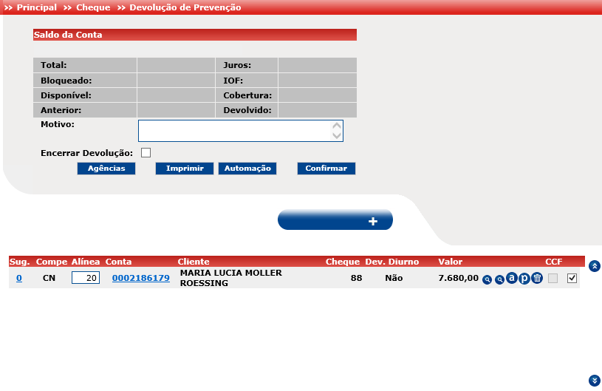

*Figura 175: Listagem de registros de devolução sugeridos*

***Observação:*** *A funcionalidade de devolução de prevenção estará disponível somente após o encerramento da Devolução Diurna.*

* + 1. Incluir Cheque

Para a inclusão de registros de cheque, clique no botão **Incluir Cheque**. Ver o botão em destaque abaixo

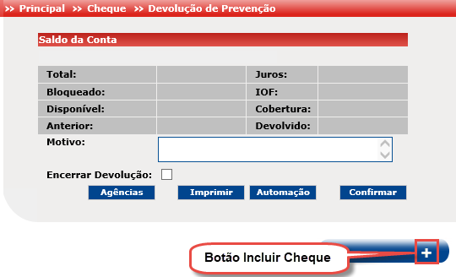

*Figura 176: Devolução de Prevenção – Botão Incluir Cheque*

O sistema exibe a tela Incluir Cheque.



*Figura 177: Tela Incluir Cheque*

**Descrição dos campos**

**Conta:** Número da conta corrente do cliente

**Cheque:** Numeração do cheque a ser devolvido

**Cliente:** Nome do cliente (Preenchido automaticamente após ser informado o campo Conta).

**Valor:** Valor a ser devolvido (Preenchido automaticamente após ser informado o campo Cheque).

**Alínea:** Alínea da devolução do cheque.

Informar os campos do formulário, e acionar o botão **Confirmar**.

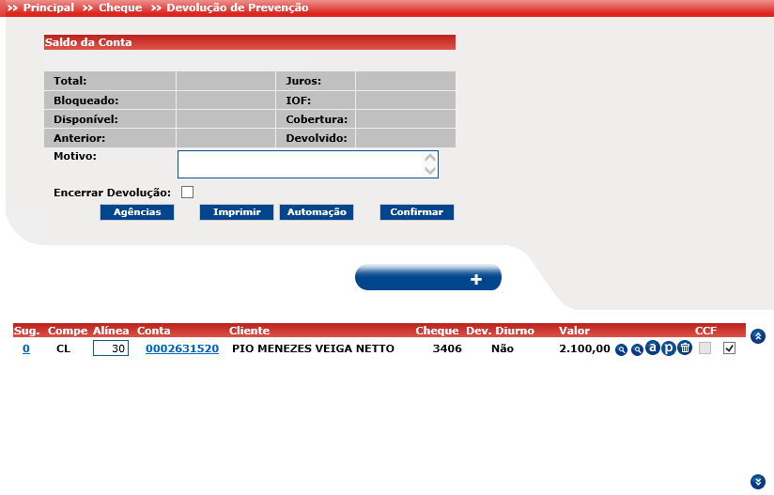

*Figura 178: Devolução de Prevenção – registro de cheque incluído*

* + 1. Encerrar Devolução

Para encerrar a devolução, marque o campo **Encerrar Devolução**, e clique no botão **Confirmar**.

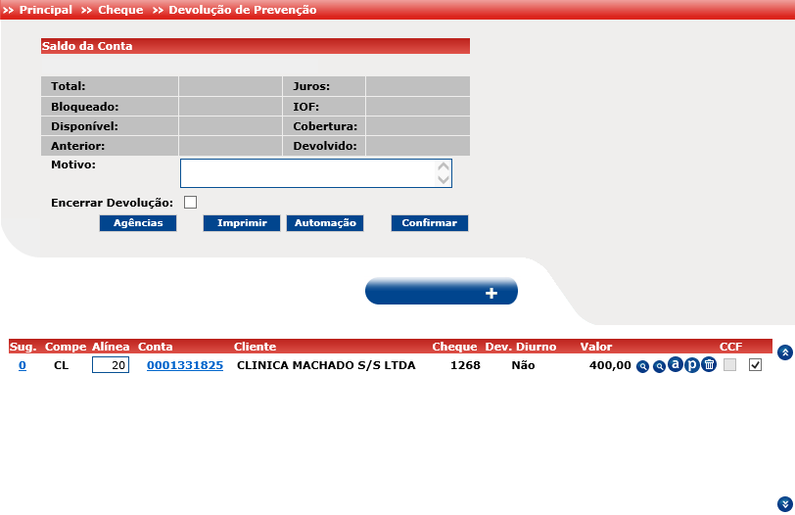

*Figura 179: Devolução de Prevenção - Encerrar Devolução*

Após clicar no botão **Confirmar**, o sistema exibe a mensagem **Devolução Encerrada**, e desabilita o campo **Encerrar Devolução**.

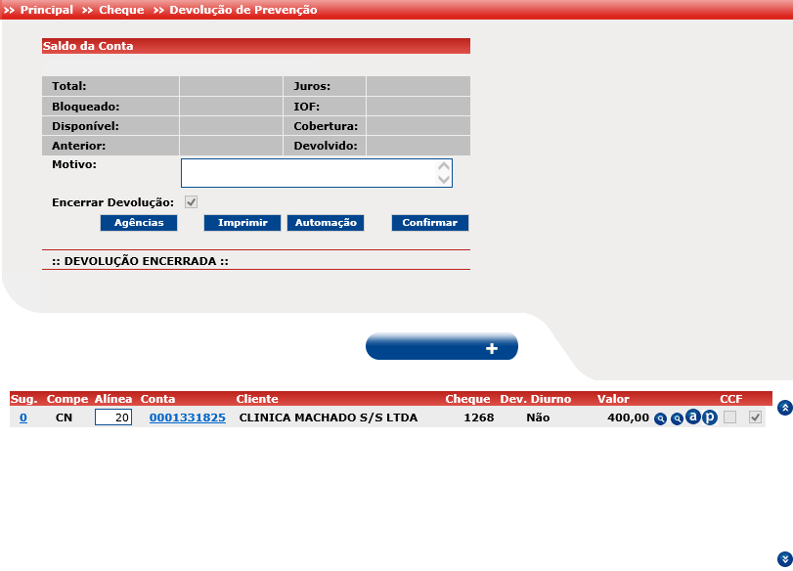

*Figura 180: Devolução de Prevenção – Encerrar Devolução*

## Menu Cheque – Devolução de Contingência

Para realizar a Devolução de Contingência acesse o menu Cheque >> Devoluções >> Devolução de Contingência.

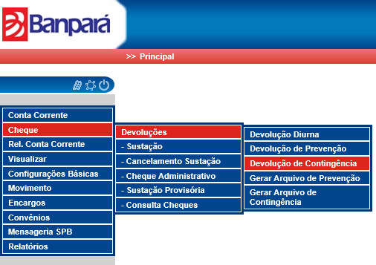

*Figura 181: Menu Cheque >> Devoluções >> Devolução de Contingência*

O sistema exibe a tela Devolução de Contingência, com os botões **Agências**, **Imprimir**, **Automação**, **Confirmar** e **Incluir Cheque**. Além da listagem de registros sugeridos a devolução de contingência.

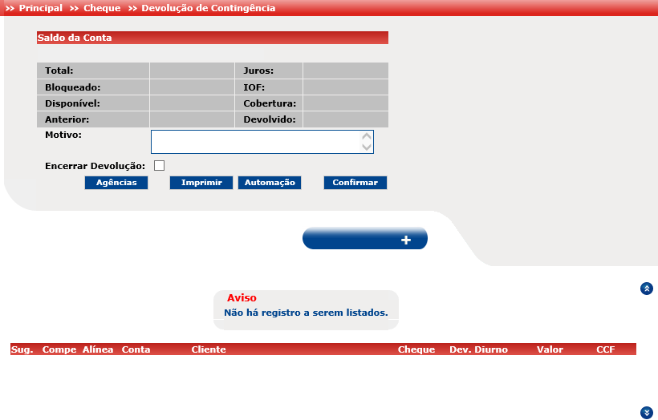

*Figura 182: Tela Devolução de Contingência*

**Descrição dos Botões**

**Agências:** Informa a situação de Encerramento na Devolução de Cheques por Agência

**Imprimir:** Exibe popup com relatório dos registros de Devolução de Cheques, no formato PDF.

**Automação:** Exibe tela de consulta de saldos da conta corrente na Automação.

**Confirmar:** Confirma a inclusão e/ou alteração de registro de devolução de cheque.

**Incluir Cheque:** Exibe tela de Incluir Cheque.

***Observação:*** *Caso possua registros de devolução sugeridos a devolução de contingência, o sistema irá listá-los. Ver abaixo.*

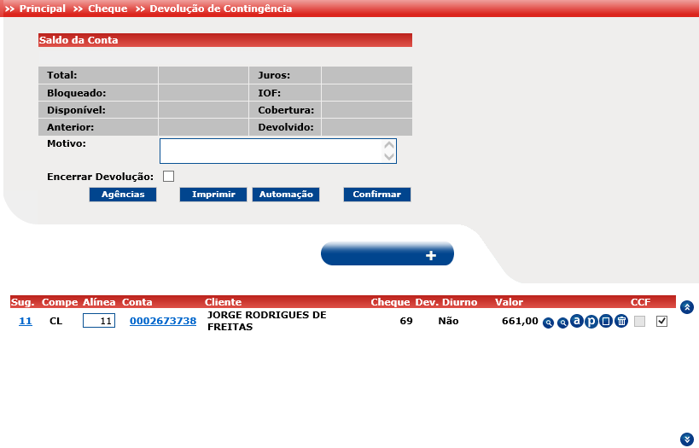

*Figura 183: Listagem de registros de devolução sugeridos*

***Observação:*** *A funcionalidade de devolução de contingência estará disponível somente após o encerramento da Devolução de Prevenção.*

* + 1. Incluir Cheque

Para a inclusão de registros de cheque, clique no botão **Incluir Cheque**. Ver o botão em destaque abaixo

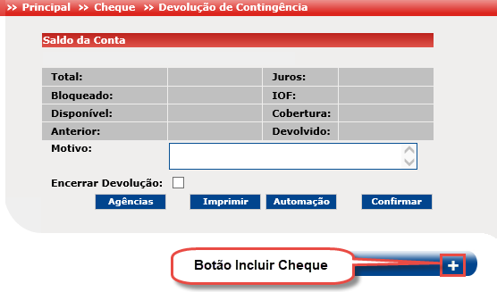

*Figura 184: Devolução de Contingência - Botão Incluir Cheque*

O sistema exibe a tela Incluir Cheque.



*Figura 185: Tela Incluir Cheque*

**Descrição dos campos**

**Conta:** Número da conta corrente do cliente.

**Cheque:** Numeração do cheque a ser devolvido.

**Cliente:** Nome do cliente (Preenchido automaticamente após ser informado o campo Conta).

**Valor:** Valor a ser devolvido (Preenchido automaticamente após ser informado o campo Cheque).

**Alínea:** Alínea da devolução do cheque.

Informar os campos do formulário, e acionar o botão **Confirmar**.

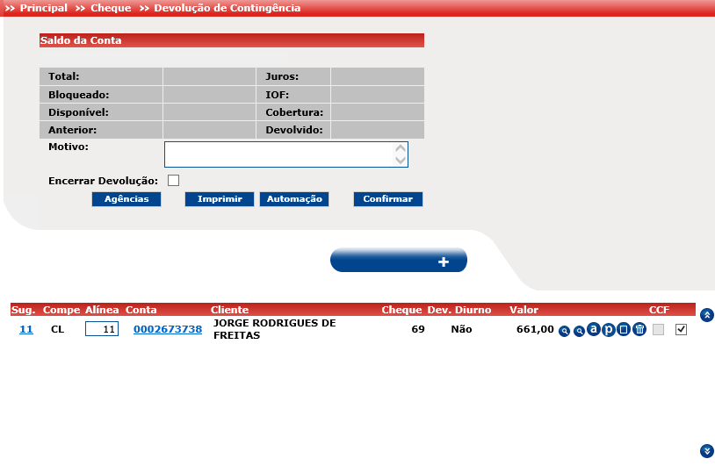

*Figura 186: Devolução de Contingência - registro de cheque incluído*

* + 1. Encerrar Devolução

Para encerrar a devolução, marque o campo **Encerrar Devolução**, e clique no botão **Confirmar**.

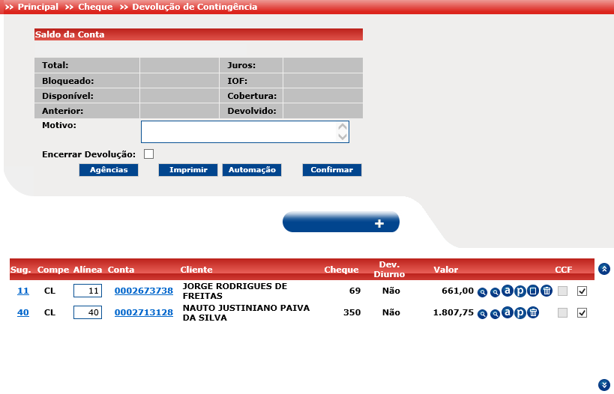

*Figura 187: Devolução de Contingência - Encerrar Devolução*

Após clicar no botão **Confirmar**, o sistema exibe a mensagem **Devolução Encerrada**, desabilita o campo **Encerrar Devolução**.

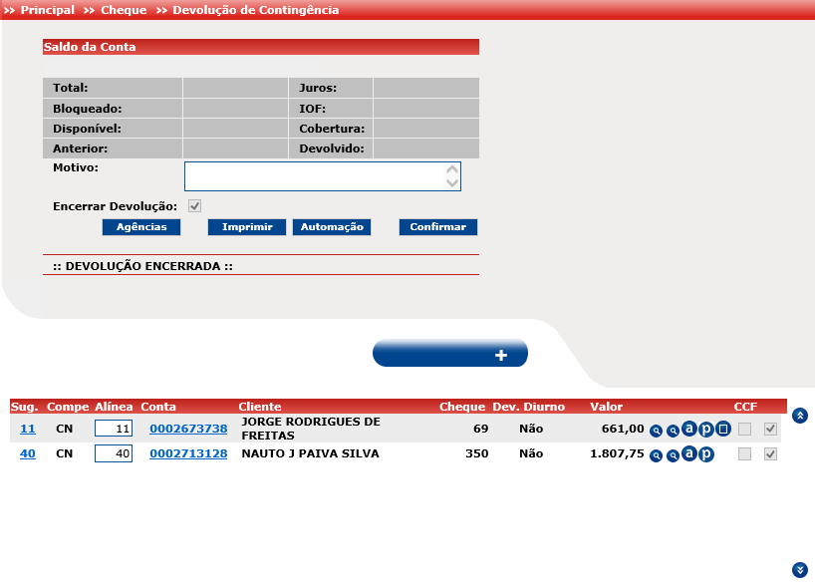

*Figura 188: Devolução de Contingência – Encerrar Devolução*

## Menu Cheque – Gerar Arquivo Diurno

Para a geração do arquivo Diurno, acesse o menu Cheque >> Devoluções >> Gerar Arquivo Diurno.

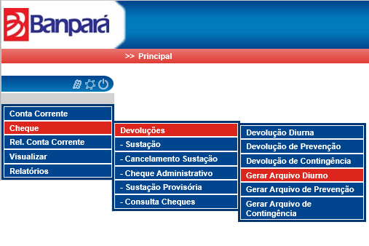

*Figura 189: Menu Cheque >> Devoluções >> Gerar Arquivo Diurno*

O sistema exibe a tela Gerar Arquivo Diurno, com o botão **Gerar Arquivo Diurno**. Além da listagem de cheques que farão parte do arquivo. Clique no botão **Gerar Arquivo Diurno** (ver o botão em destaque na figura abaixo).

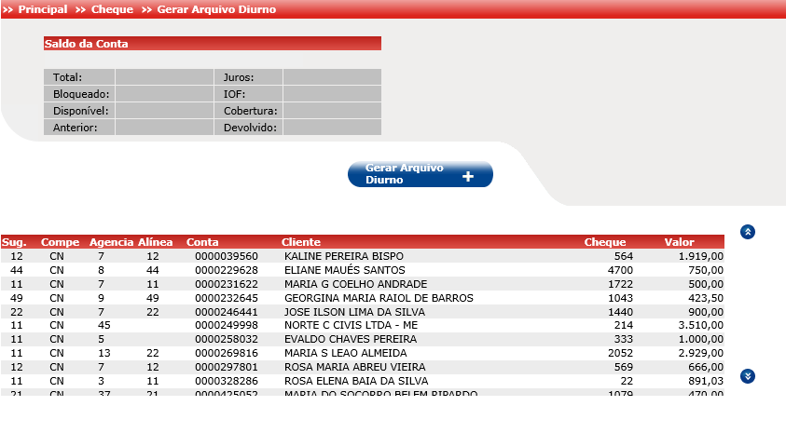

*Figura 190: Tela Gerar Arquivo Diurno*

Após clicar no botão **Gerar Arquivo Diurno**, o sistema exibe a tela de Confirmação de Senha. Informe o campo **Senha** e em seguida clique no botão **Confirmar**.

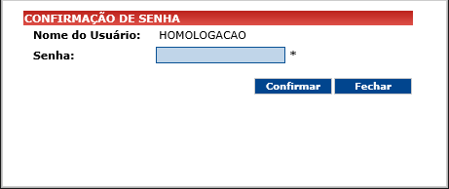

*Figura 191: Tela Confirmação de Senha*

Em seguida, o sistema exibe a mensagem de sucesso “Arquivo gerado com sucesso”

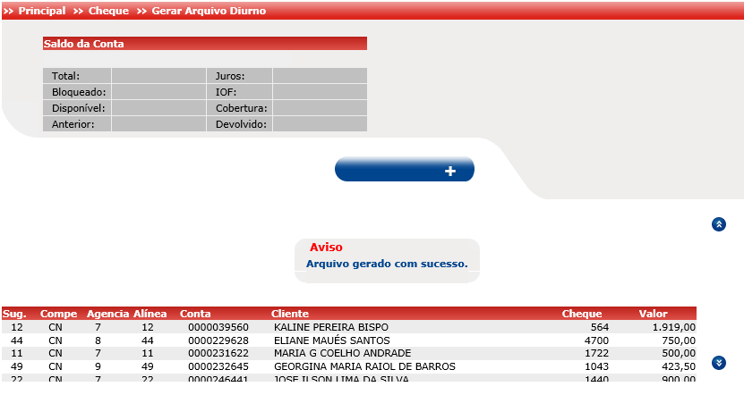

*Figura 192: Mensagem de sucesso*

## Menu Cheque – Gerar Arquivo de Prevenção

Para a geração do arquivo de Prevenção (DVN604), acesse o menu Cheque >> Devoluções >> Gerar Arquivo de Prevenção

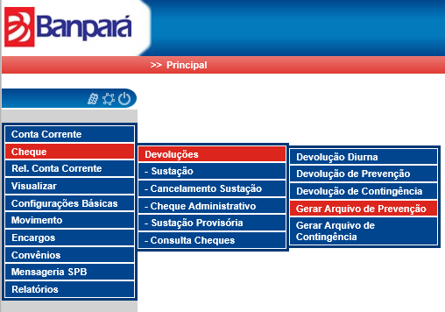

*Figura 193: Menu >> Cheque >> Devoluções >> Gerar Arquivo de Prevenção*

O sistema exibe a tela Gerar Arquivo de Prevenção, com o botão **Gerar Arquivo Prevenção**. Além da listagem de cheques que farão parte do arquivo DVN604. Clique no botão **Gerar Arquivo Prevenção** (ver o botão em destaque na figura abaixo).

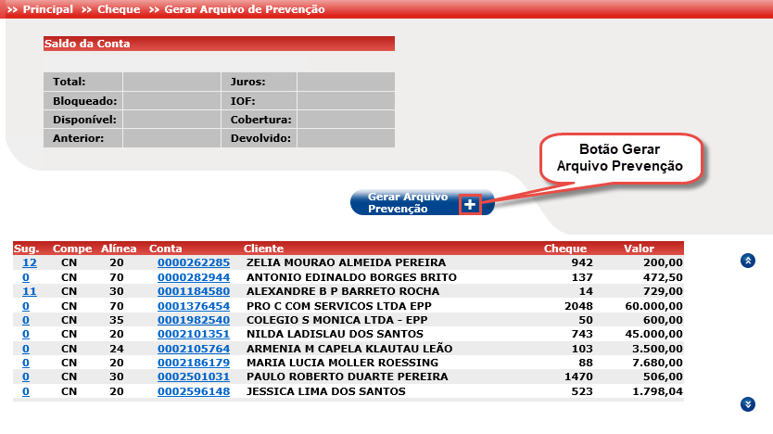

*Figura 194: Tela Gerar Arquivo de Prevenção*

Após clicar no botão **Gerar Arquivo Prevenção**, o sistema exibe a tela de Confirmação de Senha. Informe o campo **Senha** e em seguida clique no botão **Confirmar**.



*Figura 195: Tela Confirmação de Senha*

Em seguida, o sistema exibe a mensagem de sucesso “Arquivo gerado com sucesso”

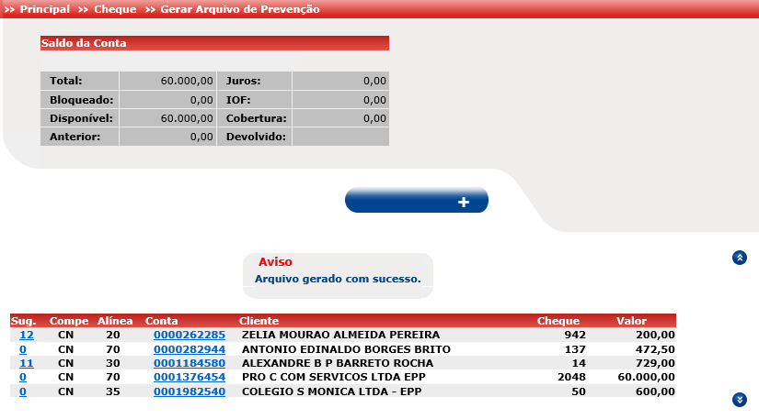

*Figura 196: Arquivo gerado com sucesso*

## Menu Cheque – Gerar Arquivo de Contingência

Para a geração do arquivo de Contingência (DCG604), acesse o menu Cheque >> Devoluções >> Gerar Arquivo de Contingência

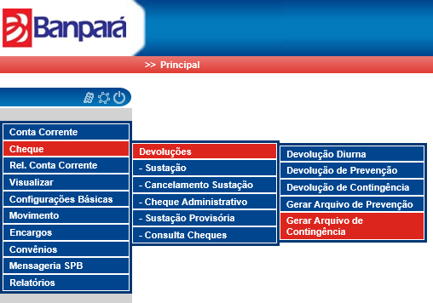

*Figura 197: Menu Cheque >> Devoluções >> Gerar Arquivo de Contingência*

O sistema exibe a tela Gerar Arquivo de Contingência, com o botão **Gerar Arquivo Contingência**. Além da listagem de cheques que farão parte do arquivo DCG604. Clique no botão Gerar Arquivo Contingência (ver o botão em destaque na figura abaixo).

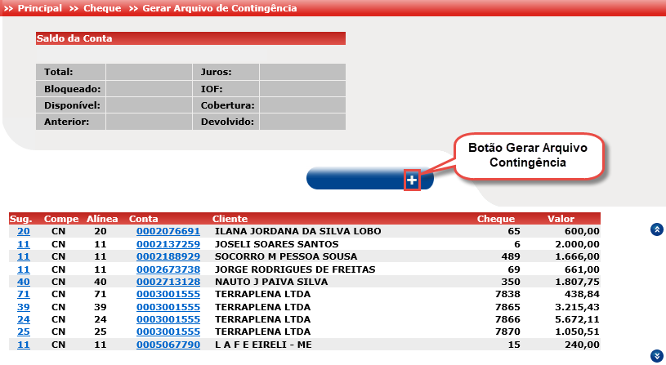

*Figura 198: Tela Gerar Arquivo de Contingência*

Após clicar no botão **Gerar Arquivo Contingência**, o sistema exibe a tela de Confirmação de Senha. Informe o campo senha e em seguida clique no botão **Confirmar**.



*Figura 199: Tela Confirmação de Senha*

Em seguida, o sistema exibe a mensagem de sucesso “Arquivo gerado com sucesso”

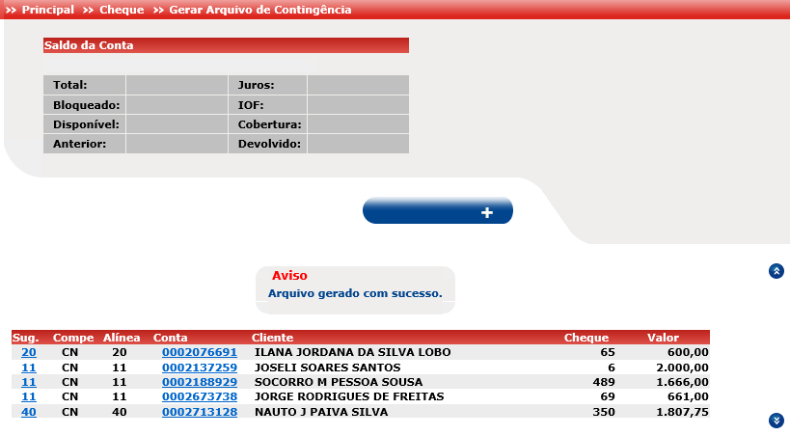

*Figura 200: Arquivo gerado com sucesso*

## Menu Cheque – Sustação

Acesse o menu **Cheque >> Sustação**.

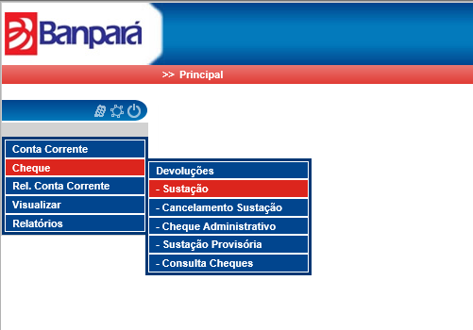

*Figura 201: Menu Cheque >> Sustação*

O sistema exibe a tela de pesquisa com os campos **Agência**, **Número da Conta Corrente** e **Buscar Por**, e os botões **Limpar** e **Pesquisar**. Além dos botõesde ação **Inserir** e **Buscar**.

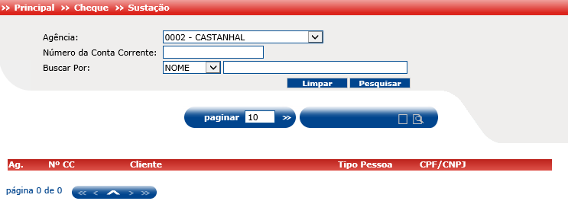

*Figura 202: Tela Principal de Sustação*

* + 1. Inserir

**Inserir** – Inclusão de sustação de cheque.

Para realizar a sustação de cheque, será necessário pesquisar pelo cliente, e em seguida clicar no botão **Inserir**.

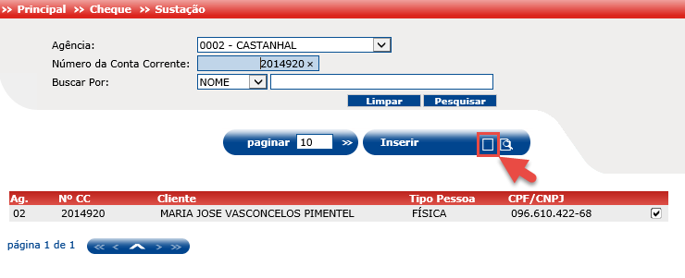

*Figura 203: Tela Principal de Sustação - Botão Inserir*

**Procedimentos:**

**Passo 1:** Informar o campo **Agência**

**Passo 2:** Informar um dos campos **Número da Conta Corrente** e/ou **Buscar Por**.

**Passo 3:** Clicar no botão **Pesquisar**.

**Passo 4:** Clica no botão **Inserir**.

Após clicar no botão **Inserir**, será exibida a tela de sustação para a inclusão de numeração de cheque e motivo da sustação.

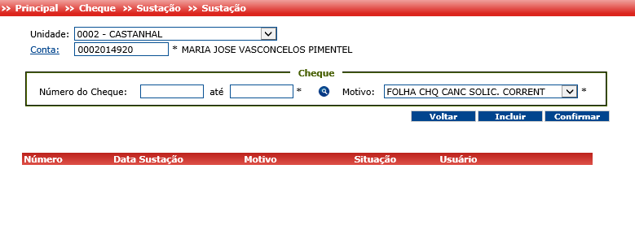

*Figura 204: Tela Sustação*

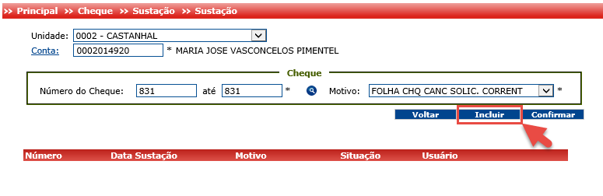

*Figura 205: Tela de Sustação - Botão Incluir*

**Procedimentos:**

**Passo 1:** Informar o campo **Número do Cheque**.

**Passo 2:** Informar o campo **Motivo**.

**Passo 3:** Clicar no botão **Incluir**. Ver a imagem abaixo, o botão **Incluir** em destaque.

Após clicar no botão **Incluir**, o registro de cheque a ser sustado é exibido com as colunas **Número**, **Data Sustação**, **Motivo**, **Situação**, **Usuário**, e o botão de **Remover**.

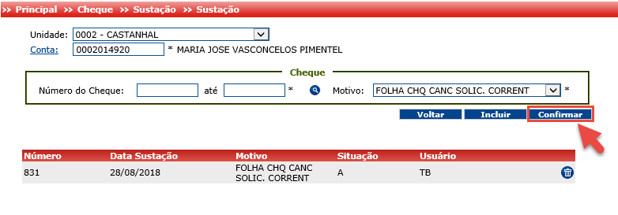

*Figura 206: Tela de Sustação – Botão Confirmar*

Após a inclusão dos registros de cheques, clique no botão **Confirmar**. O sistema exibirá a tela de confirmação de senha abaixo:

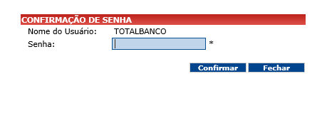

*Figura 207: Tela de Confirmação de Senha*

Informe o campo **Senha**, e em seguida clique no botão **Confirmar**. O sistema exibe a mensagem de sucesso “Operação realizada com sucesso”.

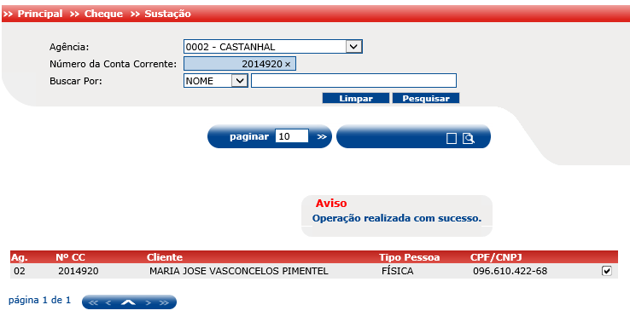

*Figura 208: Mensagem de sucesso*

* + 1. Buscar

**Buscar** – Visualizar as sustações de cheque cadastradas para o cliente.

Para visualizar as sustações de cheque será necessário pesquisar pelo cliente, e em seguida clicar no botão **Buscar**.

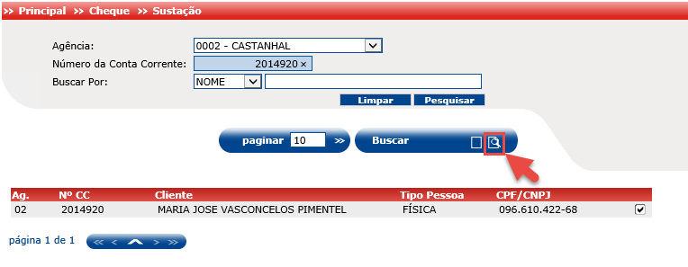

*Figura 209: Tela Principal da Sustação - Botão Buscar*

**Procedimentos:**

**Passo 1:** Informar o campo **Agência**

**Passo 2:** Informar um dos campos **Número da Conta Corrente** e/ou **Buscar Por**.

**Passo 3:** Clicar no botão **Pesquisar**.

**Passo 4:** Clica no botão **Buscar**.

Após clicar no botão **Buscar**, será exibida a tela com as sustações de cheque cadastradas.

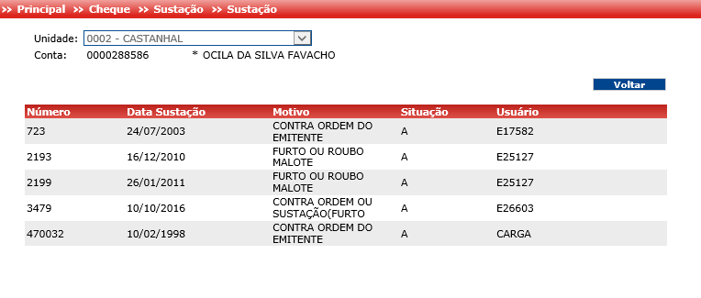

*Figura 210: Tela Sustação - Buscar*

## Menu Cheque – Cancelamento Sustação

Acesse o menu **Cheque >> Cancelamento Sustação**.

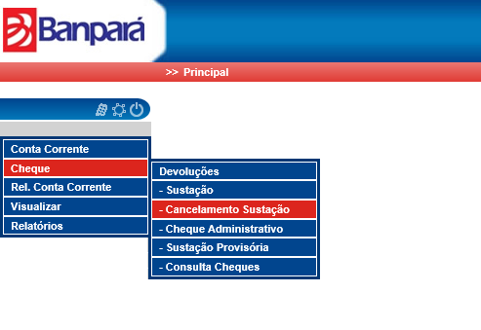

*Figura 211: Menu Cheque >> Cancelamento Sustação*

O sistema exibe a tela de pesquisa com os campos **Número da Conta Corrente** e **Buscar Por**, e os botões **Limpar** e **Pesquisar**. Além dos botõesde ação **Cancelar** e **Buscar**.

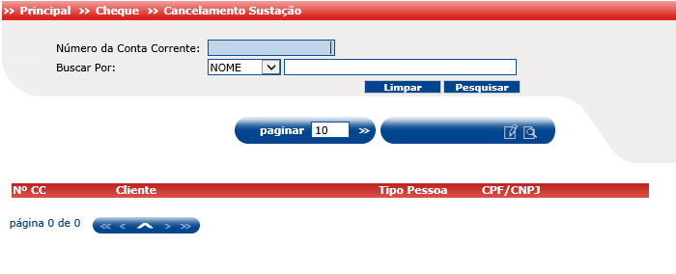

*Figura 212: Tela Principal Cancelamento Sustação*

* + 1. Cancelar

**Cancelar** – Cancelamento de sustação de cheque.

Para realizar o cancelamento da sustação de cheque, será necessário pesquisar pelo cliente, e em seguida clicar no botão **Cancelar**.

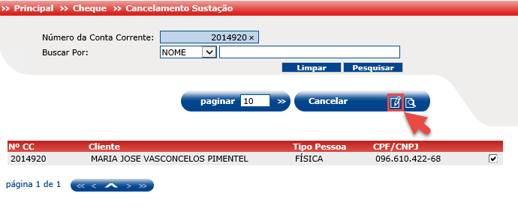

*Figura 213: Tela Cancelamento Sustação - Botão Cancelar*

**Procedimentos:**

**Passo 1:** Informar um dos campos **Número da Conta Corrente** e/ou **Buscar Por**.

**Passo 2:** Clicar no botão **Pesquisar**.

**Passo 3:** Clica no botão **Cancelar**.

Após clicar no botão **Cancelar**, será exibida a tela de cancelamento de sustação. O usuário deverá selecionar o checkbox dos registros de sustação de cheque, e em seguida clicar no botão **Excluir**.

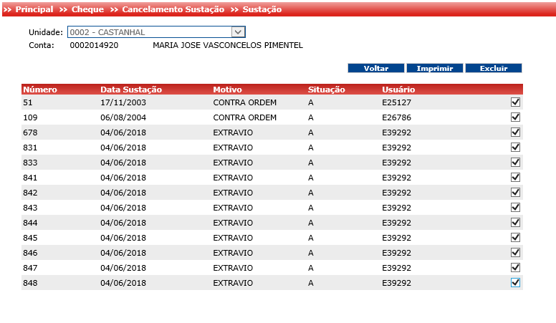

*Figura 214: Tela Cancelamento Sustação*

**Procedimentos:**

**Passo 1:** Selecionar o check do registro de sustação de cheque a ser excluído.

**Passo 2:** Clicar no botão **Excluir**.

Após clicar no botão **Excluir**, o sistema exibirá a tela de confirmação de senha abaixo:



*Figura 215: Tela Confirmação de Senha*

Informe o campo **Senha**, e em seguida clique no botão **Confirmar**. O sistema exibe a mensagem de sucesso “Operação realizada com sucesso”.

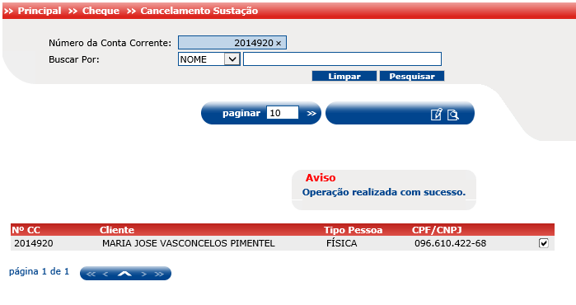

*Figura 216: Mensagem de sucesso*

* + 1. Buscar

**Buscar** – Visualizar as sustações de cheque cadastradas para o cliente.

Para visualizar as sustações de cheque será necessário pesquisar pelo cliente, e em seguida clicar no botão **Buscar**.

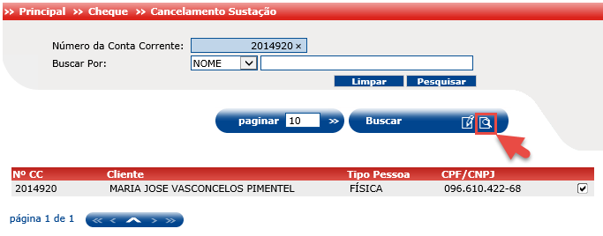

*Figura 217: Tela Cancelamento Sustação - Botão Buscar*

**Procedimentos:**

**Passo 1:** Informar um dos campos **Número da Conta Corrente** e/ou **Buscar Por**.

**Passo 2:** Clicar no botão **Pesquisar**.

**Passo 3:** Clica no botão **Buscar**.

Após clicar no botão **Buscar**, será exibida a tela com as sustações de cheque cadastradas para o cliente. Para gerar relatório com a lista de cheques sustados do cliente, clique no botão **Imprimir**. Caso deseje retornar para tela anterior, clique no botão **Voltar**.

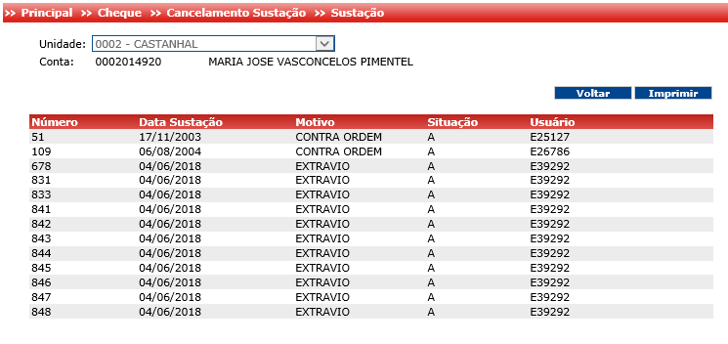

*Figura 218: Tela Cancelamento Sustação >> Sustação*

1. Menu Configurações Básicas

No menu Configurações Básicas temos os seguintes sub-menus:

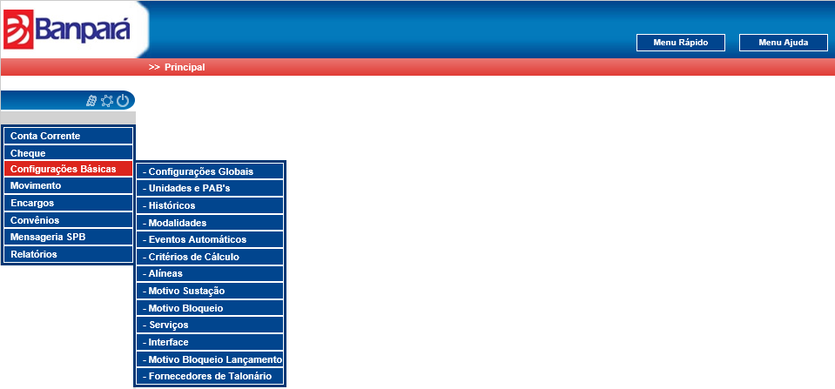

Figura : Menu Configurações Básicas e seus sub-menus



## Menu Configurações Básicas – Configurações Globais

Acesse o menu **Configurações básicas >> Configurações Globais.**

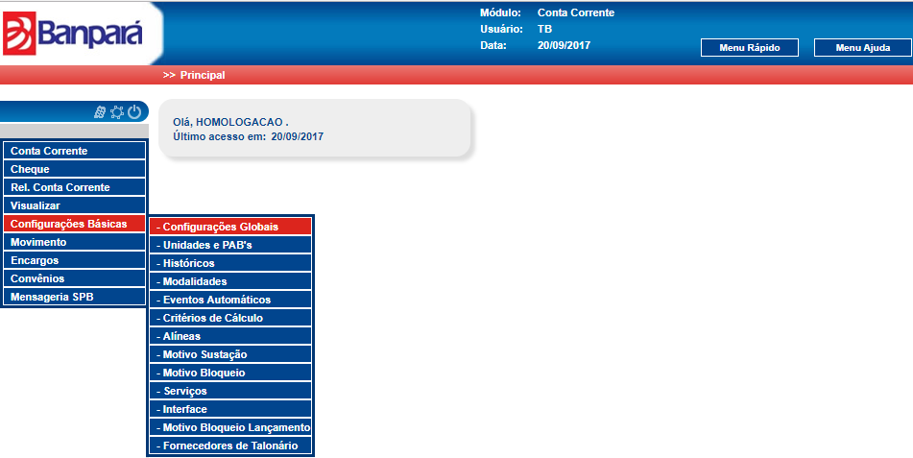

*Figura 220: Menu Configurações Básicas e seus sub-menus*

O sistema exibe a tela de configurações globais com os campos **Número da conta e Buscar Por**, e os botões **Limpar** e **Pesquisar**. Além dos botõesde ação **Cancelar e Buscar**

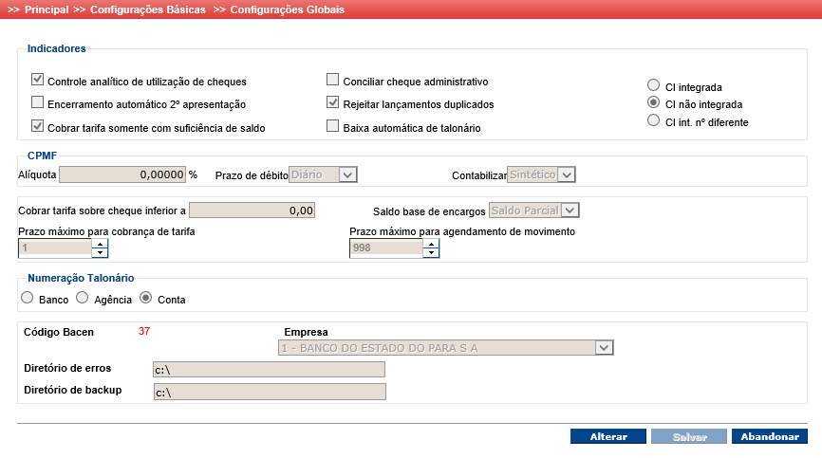

*Figura 221: Tela de Configurações Globais*

São parâmetros funcionais que definem procedimentos uniformes e comuns a todos os produtos operados no módulo contas correntes, de forma geral e representativos de controles internos, especialmente no tratamento de talonários, tarifação e tratamento de lotes de movimentação.

**Indicadores:**

**Controle analítico de utilização de cheques** – Ao sinalizar este campo, indicamos que o sistema ativará a rotina de controle individual dos cheques entregues ao cliente, exercendo controle de lançamentos duplicados, sustação e cheques em aberto. Encerramento automático 2ª apresentação - Ao marcar este campo, definimos como política da empresa, que a 2ª apresentação de um cheque sem a necessária existência de cobertura, implica no encerramento da conta, gerando ocorrência.

**Cobrar tarifa somente com suficiência de saldo** – Ao marcar este campo, indicamos ao sistema manter os lançamentos de tarifa em agenda, até a existência de saldo credor na conta. Enquanto a conta estiver devedora não haverá débito de tarifas.

**Conciliar cheque administrativo** – Ao marcar este campo, indicamos que o sistema deverá ativar a rotina de acompanhamento do retorno dos cheques ADM, cheques em aberto, cancelamentos ou lançamentos em duplicidade, gerando ocorrências das divergências.

**Rejeitar lançamentos duplicados** – Ao sinalizar este campo, ativamos no sistema a rotina de verificação de qualquer lançamento, não acatando as duplicidades, as quais serão lançadas em uma conta a regularizar, gerando ocorrência.

**Baixa automática de talonário** – O Sistema identifica a retirada de talonário pelo movimento da conta ao entrar uma numeração de cheque ainda não utilizado.

**CI integrada** – Se marcado indica que o sistema operará integrado ao Sistema de Conta Investimento, utilizando o mesmo código de conta para os dois módulos bem como, o uso comum dos históricos conforme configuração específica.

**CI não integrada** – Se marcado indica que o sistema não possui controle sobre a conta investimento.

**CI int. nr. Diferente** – Se marcado indica que o sistema vai operar integrado ao sistema conta investimento, no entanto, não vai utilizar o mesmo código de conta corrente para a conta investimento.

**CPMF:**

**Alíquota** – Informar a alíquota padrão vigente para a cobrança da CPMF.

**Prazo de Débito** – Critério adotado para o débito da CPMF nas contas correntes.

**Diário** – Diariamente.

**Semanal** – Semanalmente, as sextas feiras.

**Contabilizar** – Forma para contabilizar analítico/sintético.

**Cobrar tarifa sobre cheque inferior a** – Valor mínimo do cheque para ficar isento da tarifa.

**Saldo Base de Encargos –** Forma para calcular os encargos com saldo parcial ou final.

**Prazo máximo para cobrança da tarifa** - Prazo limite de manutenção de tarifas em aberto na agenda, pela inexistência de saldo, decorrido o prazo limite o sistema debita as tarifas independentemente do saldo existente.

**Prazo máximo para agendamento de movimento** – Prazo máximo de agendamento para movimento define a data limite para lançamentos com data futura.

**Numeração Talonário:**

**Banco** – Indica que haverá uma única seqüência de numeração de cheques para todo o banco.

**Agência** - Indica que haverá uma seqüência única de numeração de cheques por agência.

**Conta** – Indica que para cada conta será gerada uma seqüência própria de numeração dos cheques.

**Código BACEN** – Indica o código do Banco junto ao Banco Central.

**Empresa** – Sigla da empresa que identifica o Banco Comercial, para fins de acesso interno e localização das unidades operacionais.

**Diretório de Erros** - Descrição do caminho do endereço na rede onde deverá ser armazenado pelo sistema a relação de erros ocorridos no processamento.

* + 1. Alterar

**Alterar** – Habilita os campos de configuração para realizar mudanças e o botão Salvar.

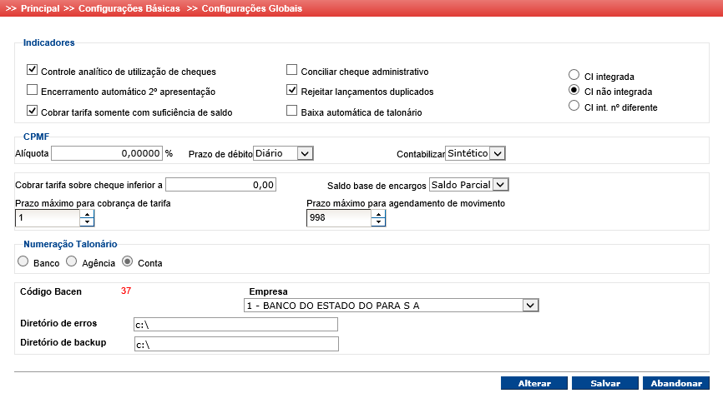

*Figura 222: Tela de Configurações Globais*

**Procedimentos:**  
**Passo 1:** Realize as mudanças desejadas nos itens **Indicadores** e/ou **CPMF** e/ou **numeração Talonário**.

**Passo 2:** Clique no botão **Salvar,** para registrar a alteração desejada**.**

**Passo 3:** Clique em **Abandonar,**  caso desista de alterar alguma configuração.

* 1. Menu Configurações Básicas – Unidades e PAB’s

Acesse o menu **Configurações básicas >> Unidades e PAB’s**.

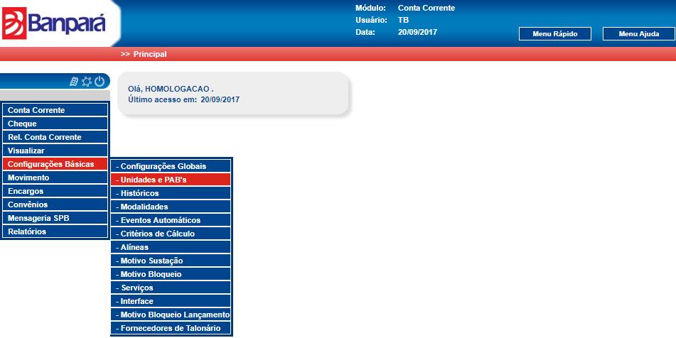

*Figura 223: Menu Configurações Globais – Unidades e PAB’s*

Conjunto de parâmetros destinados a controlar o período dos processamentos e os critérios de acatamento de movimentações quanto a lançamentos fora da data, em cada unidade operacional (Agência/P.A.B), no âmbito do módulo contas correntes.

O sistema exibe a tela de configurações unidades e PAB’s com os campo **Unidade**, e os botões **Limpar**. Além dos botõesde ação **Inserir, Alterar e Visualizar.**

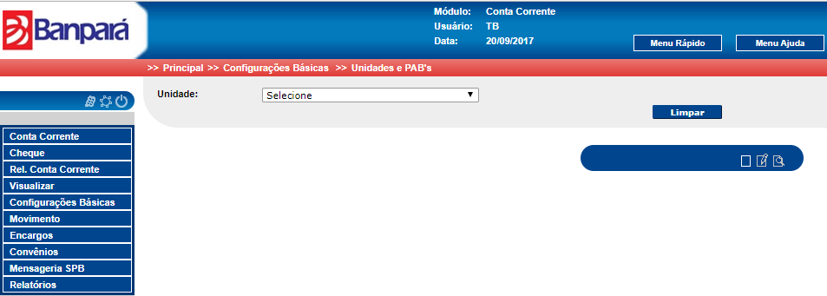

*Figura 224: Tela de Unidade e PAB’s*

* + 1. Inserir

**Inserir** – Realizar um novo o período dos processamentos e os critérios de acatamento de movimentações quanto a lançamentos fora da data, em cada unidade operacional (Agência/P.A.B), no âmbito do módulo contas correntes.

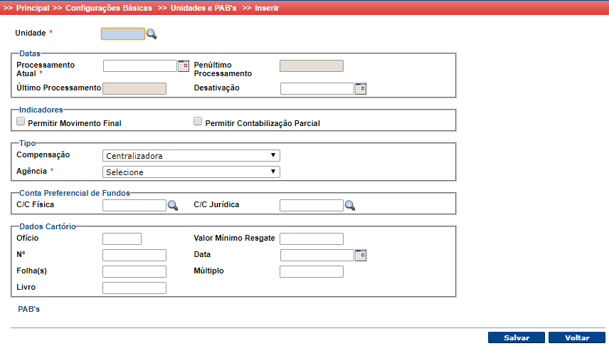

*Figura 225: Tela de Unidade e PAB’s - Inserir*

**Procedimentos:**  
**Passo 1:** Informe a **Unidade** desejada para criar a configuração.

**Passo 2:** Informe os campos do item **Data, Indicadores, Tipo, conta preferencial de fundos e dados cartório** (Descrição dos campos abaixo).

**Passo 3:** Clique em **Salvar,** para inserir os critérios.

***Observação:*** *A unidade deverá ser cadastrada previamente no módulo* ***Parâmetros****.*

***Observação:*** *Na seção PAB’s será exibido somente os registros de PAB’s que foram cadastrados previamente no módulo* ***Parâmetros****, e que estão vinculados a unidade informada no campo* ***Unidade****.*

**Descrição dos campos:**

**Unidade** – Código das agências que operam no módulo contas correntes.

**Datas:**

**Processamento Atual** - Data da movimentação em aberto (PARCIAL).

**Último Processamento** - Nesta data ainda é possível fazer lançamentos complementares (FINAL).

**Penúltimo Processamento** - Data do último dia efetivamente encerrado, não aceita mais lançamentos.

**Desativação** - Data do encerramento das atividades da agência, não aceitará mais lançamentos a serem processados.

**Indicadores:** Permitir movimento final - Indica que o sistema deverá operar com duas datas, aceitando lançamentos complementares ao movimento no dia anterior ao atual.

**Permitir contabilização parcial** - Indica a geração dos lançamentos contábeis em duas datas parcial (ao final do dia) e final após os lançamentos complementares, gerando movimento contábil que substituirá o movimento da contabilização parcial.

**Tipo:**

**Compensação** – Indica a agência ou central de serviços responsável pela compensação desta agência.

**Agência** – Indicativo se a compensação é de praça integrada – metropolitana ou de outra praça interior.

**Botão Pab's** - Destina-se a definir os PAB's associados a uma agência do conta corrente.

* + 1. Alterar

**Alterar**– Realizar uma alteração no período dos processamentos e os critérios de acatamento de movimentações quanto a lançamentos fora da data, em cada unidade operacional (Agência/P.A.B), no âmbito do módulo contas correntes.

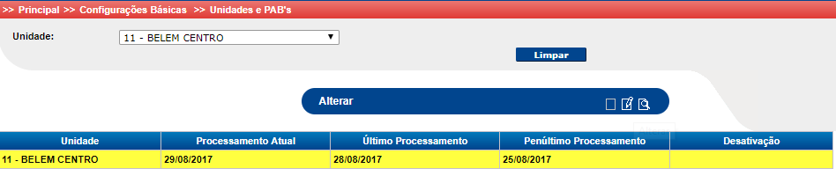

*Figura 226: Tela de Consulta Unidade e PAB’s*

**Procedimentos:**  
**Passo 1:** Informe a **Unidade** desejada.

**Passo 2:** Selecione o registro e clique no botão **Alterar.**

O usuário será redirecionado para tela de **alteração**.

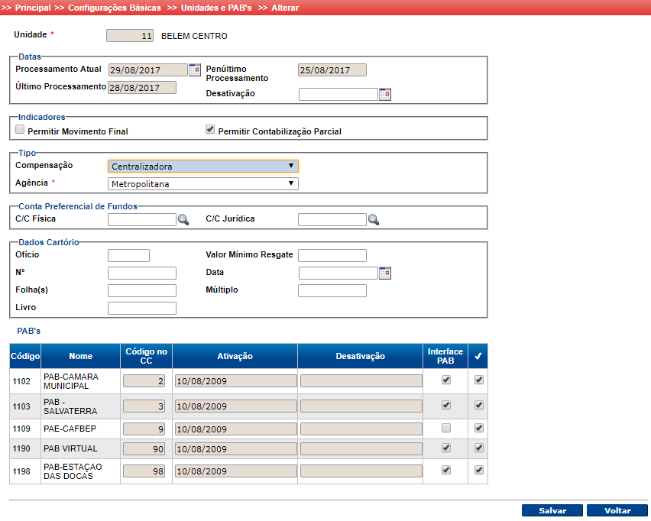

*Figura 227: Tela de Unidade e PAB’s - Alterar*

**Procedimentos:**  
**Passo 1:** Realize as mudanças desejadas e clique em **Salvar**.

**Passo 2:** Clique em **Voltar**, caso deseje retornar a tela de consulta sem realizar alterações**.**

* + 1. Visualizar

**Visualizar**– Realizar a consulta de um cadastro de período dos processamentos e os critérios de acatamento de movimentações quanto a lançamentos fora da data, em cada unidade operacional (Agência/P.A.B), no âmbito do módulo contas correntes.

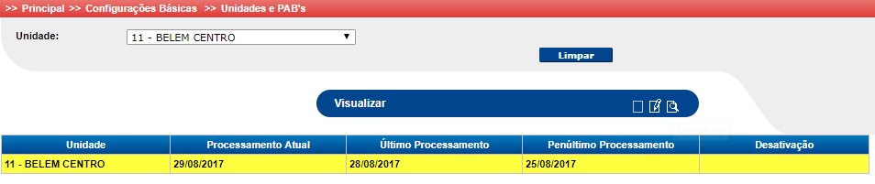

*Figura 228: Tela de Unidade e PAB’s*

**Procedimentos:**  
**Passo 1:** Informe a **Unidade** desejada.

**Passo 2:** Selecione o registro e clique no botão **Visualizar.**

O usuário será redirecionado para tela de **Visualização**.

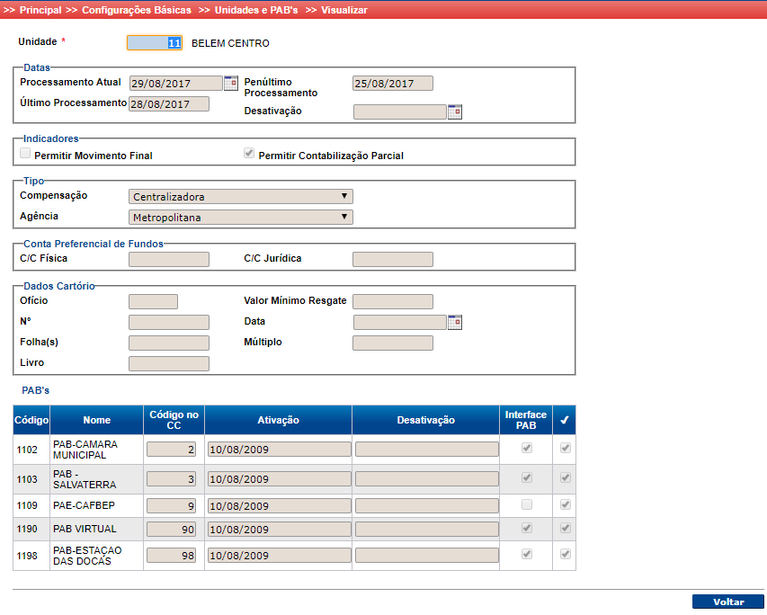

Figura : Tela de Unidade e PAB’s - Visualização

* 1. Menu Configurações Básicas – Históricos

Acesse o menu **Configurações básicas >> Históricos**.

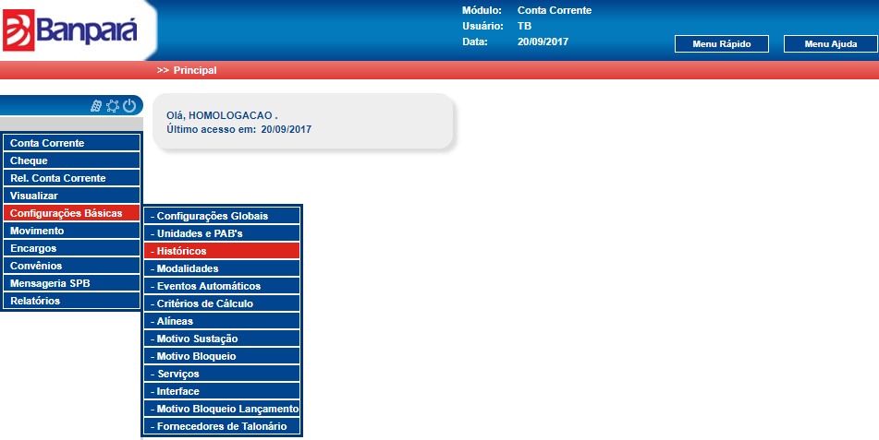

Figura : Menu Configurações Báicas Histórico

O sistema exibe a tela de históricos com os campos **código e descrição**, e os botões **Limpar** e **Pesquisar**. Além dos botõesde ação **Inserir, alterar e visualizar.**

As configurações de históricos no módulo contas correntes, são códigos numéricos identificadores da origem e dos critérios de tratamento na sensibilização dos saldos, bem como dos processos contábeis, gerenciais e de controle resultantes.

No sistema existirá uma única tabela de históricos, no sistema de “parâmetros”, a tabela históricos será atualizada a partir dos sistemas operacionais, de forma a assegurar que um código tenha sempre o mesmo significado em qualquer módulo ou processo na instituição.

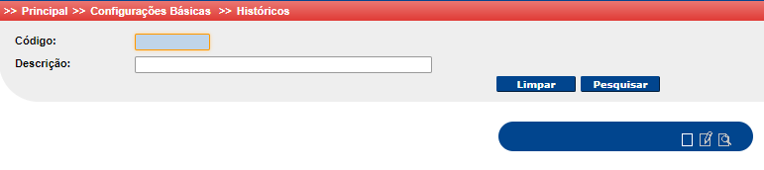

Figura : Tela de Unidade e PAB’s - Visualização

**Procedimentos:**  
**Passo 1:** Informe o **código e/ou descrição** que desejada localizar.

**Passo 2:** Clique no botão **Pesquisar.**

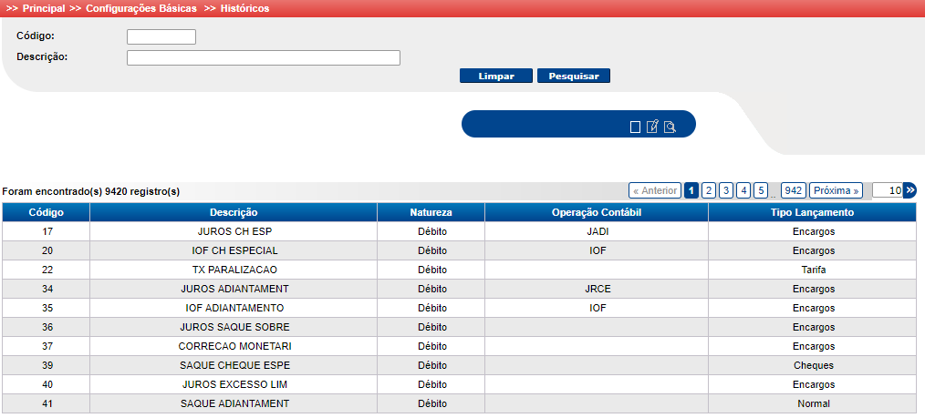

Figura : Tela de consulta de histórico

* + 1. Inserir

**Inserir**– Realizar a inclusão dos critérios de tratamento na sensibilização dos saldos, bem como dos processos contábeis, gerenciais e de controle resultantes.

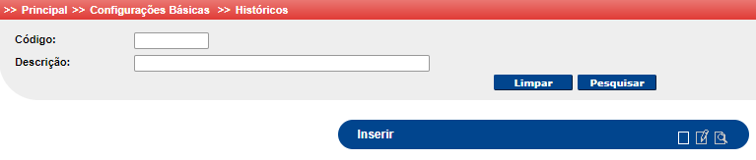

*Figura 233: Tela de consulta de histórico - Inserir*

**Procedimentos:**  
**Passo 1:** Clique no botão **Inserir.**

O usuário será redirecionado a tela de **inclusão.**

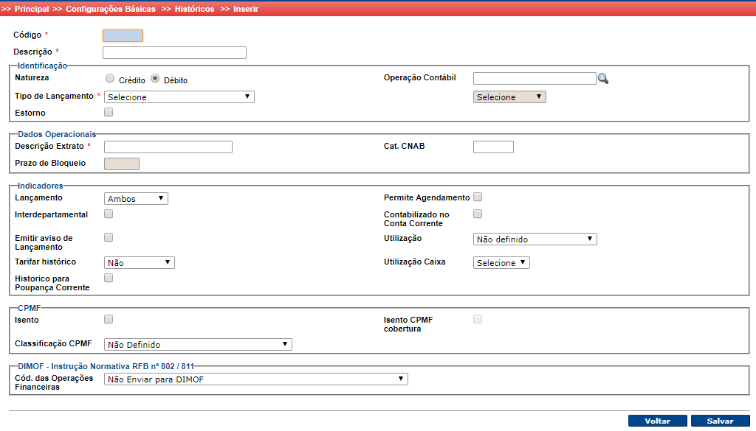

Figura : Tela de inclusão de histórico

**Procedimentos:**  
**Passo 1:** Informe os dadosobrigatórios

**Passo 2:** Clique no botão **Salvar** (Descrição dos campos abaixo).

**Natureza Débito** – Indica um valor de lançamento a ser subtraído no saldo.

**Crédito** – Indica um valor de lançamento a ser acrescido no saldo.

**Operação Contábil** – Palavra identificadora da operação na interface para contabilização automática do evento contábil, operação ou transação que representa o histórico, conforme definido no dicionário contábil do sistema de parâmetros para a sigla que identifica o sistema de conta corrente.

**Tipo lançamento** – Sigla de agrupamento do histórico para fins de consolidação de valores e identificação do tipo de operação lançada, e para permitir o filtro, na definição dos Grupos Função.

**Partida dobrada –**

• **CC para CI** – Indica que o código do histórico será utilizado da conta corrente para a conta investimento.

• **CI para CC** – Indica que o código do histórico será utilizado da conta investimento para a conta corrente.

• **CI para CI** – Indica que o código será utilizado da conta investimento para a conta investimento.

• **CI** – Indica que o histórico será utilizado somente pela conta investimento.

• **Conta Capital** – Indica que o histórico será utilizado somente pela Conta Capital.

• **Nenhum** - Indica que o histórico será utilizado somente pela conta corrente.

**Estorno** – Se marcado em um histórico do tipo “estorno”, indica que o mesmo será utilizado para geração do arquivo da CPMI.

**Dados Operacionais:**

**Descrição Extrato** – Descrição do histórico para impressão nos extratos e relatórios de movimentações.

**Cat. CNAB**: Categoria do histórico seguindo o padrão CNAB.

**Prazo de Bloqueio** – Define o prazo, em dias, para tornar os valores lançados disponíveis.

**CPMF:**

**Isento** – Ao sinalizar este campo indicamos que os lançamentos identificados pelo histórico estão isentos da CPMF.

**Isento CPMF cobertura** - define a incidência de CPMF para históricos de crédito quando esses são lançados para cobrir saldo negativo na conta corrente.

**Classificação CPMF** – Quando os lançamentos do histórico estiverem sujeitos à cobrança da CPMF deveremos definir o tipo de incidência para que o sistema acumule os valores da CPMF de acordo com a classificação definida pela receita para fins de emissão de relatórios mensais e trimestrais da retenção da CPMF, a que corresponder ao histórico do lançamento efetuado, conforme relação apresentada para seleção no próprio campo.

**Indicadores:**

**Lançamento** – Sigla que identifica a forma do comando de lançamento aceita pelo histórico.

**Manual** – Os lançamentos são informados exclusivamente por digitação.

**Automático** – Os lançamentos do histórico são gerados pelo sistema.

**Ambos** – Os lançamentos identificados pelo histórico poderão ser efetuados por digitação ou de forma automática. **Interdepartamental** – Indica que o lançamento envolve uma agência de origem e uma agência de destino, para consistência na entrada de dados.

**Emitir aviso de lançamento** – O indicativo define que os lançamentos identificados pelo histórico deverão ser incluídos no aviso de lançamentos diário ao cliente.

**Tarifar Histórico** – Indica o código da tabela de tarifação, para acumulação de lançamento para fins estatísticos, avaliação e cobrança de tarifas.

**Sim** - O histórico será tarifado.

**Não** - O histórico não será tarifado.

**Segunda Vez** - Indica que este histórico será tarifado em virtude de uma tarifa cobrada de um outro histórico tarifado.

**Histórico para Poupança Corrente** – Ao sinalizar este campo indicamos que o histórico em questão será utilizado no processo de aplicação e resgate automático no processo de poupança integrada, poupança corrente.

**Permite Agendamento** – O indicativo define que os lançamentos identificados pelo histórico poderão ser agendados para ser executados em data futura.

**Contabilizado no Conta Corrente** – Indicativo de que o lançamento deverá ser contabilizado no conta corrente, caso contrário é contabilizado no sistema de origem.

**Utilização:**

• **Acumuladores**- Ao marcarmos este histórico como acumulador, no fechamento do mês (segundo dia útil do mês subseqüente) o sistema irá gravar em uma tabela especifica no Banco Integração o total movimentado no mês do histórico por conta, para que este seja utilizado para calculo da média das produções.

• **Movimento**- Os históricos configurados com utilização = Movimentos, serão disponibilizados no filtro do relatório de lavagem de dinheiro para verificação dos totais movimentados no mês.

• **Acumuladores/Movimento** – Irá efetuar os dois procedimentos anteriores.

• **Não Definido** – Não utiliza nenhum dos itens.

**Utilização Caixa:**

• **Caixa** - Ao selecionar esta opção o histórico será utilizado apenas pelo Caixa. Esta opção é para que o usuário (Caixa) utilize somente os históricos que envolvam as transações de caixa e que no momento de uma transação os demais históricos não fiquem visíveis a ele.

• **Comando** – Ao selecionar esta opção esse histórico será utilizado somente pela retaguarda.

• **Lote** - Permite a utilização do histórico tanto para caixa como retaguarda.

• **Não Usa** - Histórico ainda não classificado.

**Dimof**: Este campo tem a função de associar os históricos do banco ao código das operações financeiras requeridas pela a Receita Federal, que irão atender as Instruções Normativas 802 e 811.

* + 1. Alterar

**Alterar**– Realizar a alteração dos critérios de tratamento na sensibilização dos saldos, bem como dos processos contábeis, gerenciais e de controle resultantes.

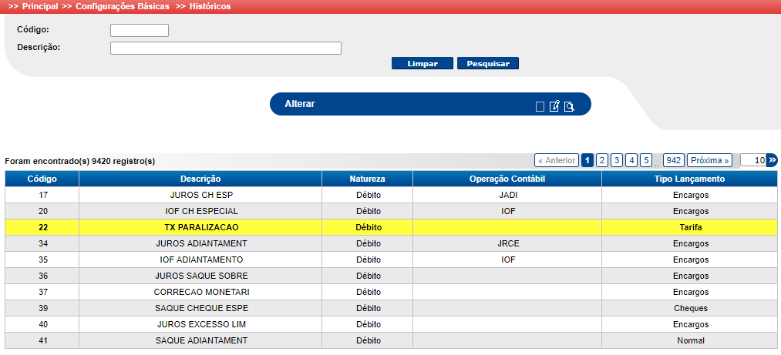

Figura : Tela de inclusão de histórico

**Procedimentos:**  
**Passo 1:** Informe o **código e/ou descrição** que desejada localizar.

**Passo 2:** Clique no botão **Pesquisar**.

**Passo 3:** Selecione o histórico desejado e clique em **Alterar.**

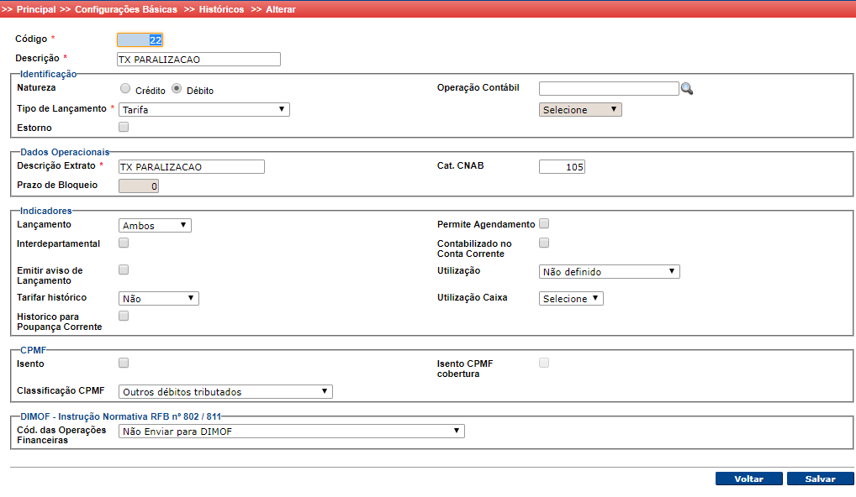

*Figura 236: Tela de alteração de histórico*

**Procedimentos:**  
**Passo 1:** Após alterar os campos desejados clique em **salvar**.

* + 1. Visualizar

**Visualizar**– Realizar a consulta de critérios de tratamento na sensibilização dos saldos, bem como dos processos contábeis, gerenciais e de controle resultantes.

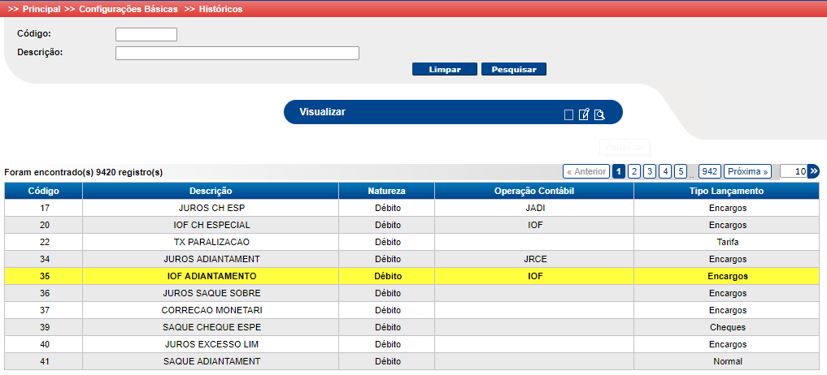

*Figura 237: Tela de alteração de histórico*

**Procedimentos:**  
**Passo 1:** Informe o **código e/ou descrição** que desejada localizar.

**Passo 2:** Clique no botão **Pesquisar.**

**Passo 3:** Selecione o histórico desejado e clique em **Visualizar.**

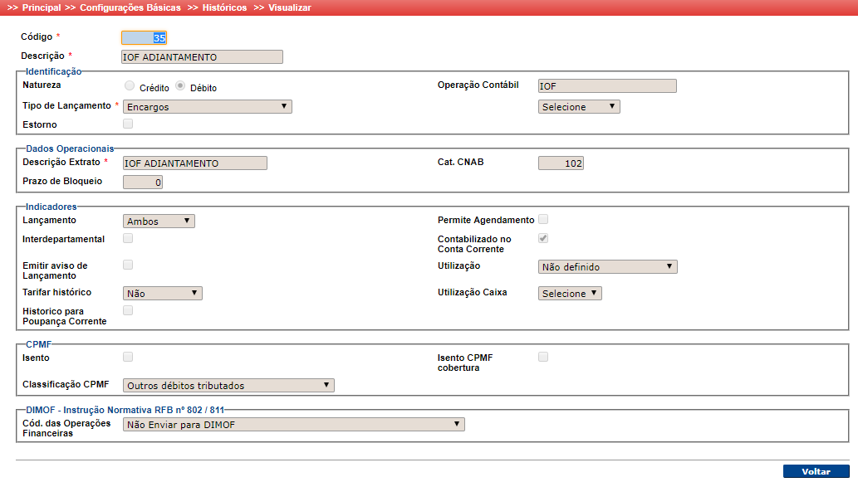

*Figura 238: Tela de visualização de histórico*

* 1. Menu Configurações Básicas – Modalidades

Acesse o menu **Configurações básicas >> Modalidades**.

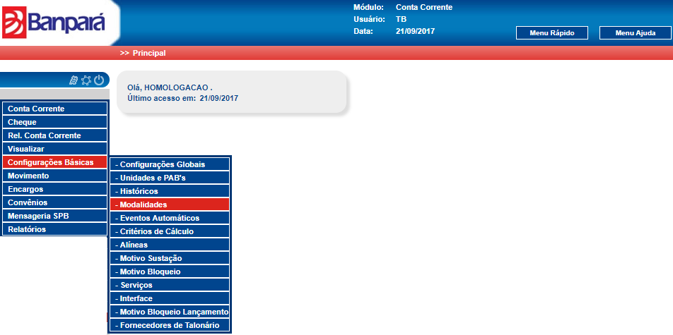

*Figura 239: Menu de Modalidades*

O sistema exibe a tela de históricos com o campo **Sigla**, e os botões **Limpar** e **Pesquisar**. Além dos botõesde ação **Inserir, Alterar, Visualizar e Excluir.**

A modalidade indica um conjunto de contas que possuem um tratamento legal e operacional comum, isto é, estão sujeitas aos mesmos critérios de cálculo, contábeis e gerenciais e de titulares de mesmo tipo de pessoa e da mesma atividade econômica (estatística econômica financeira).

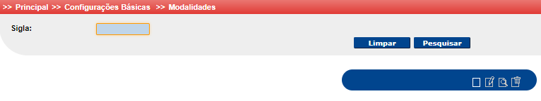

*Figura 240: Tela Consulta de Modalidades*

**Procedimentos:**  
**Passo 1:** Informe a **Sigla** e clique em **Pesquisar**.

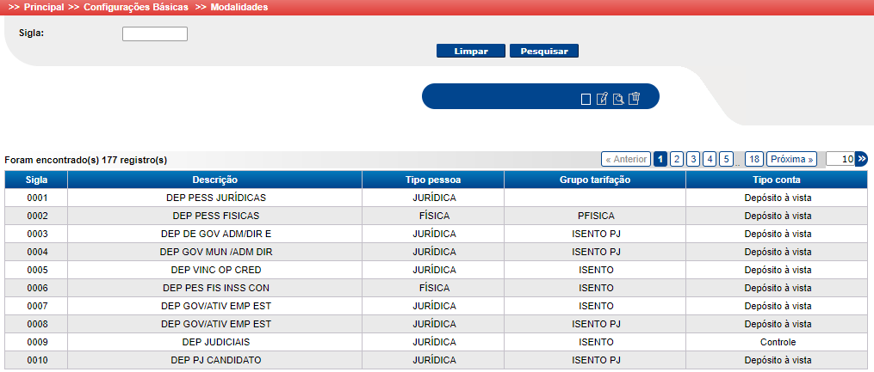

*Figura 241: Tela Resultado de Consulta de Modalidades*

* + 1. Inserir

**Inserir** – Realiza a inclusão de uma nova modalidade.

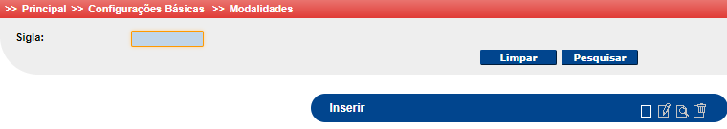

*Figura 242: Tela Consulta de Modalidades*

**Procedimentos:**  
**Passo 1:** Clique no botão **Inserir.**

O usuário será redirecionado a tela de **inclusão.**

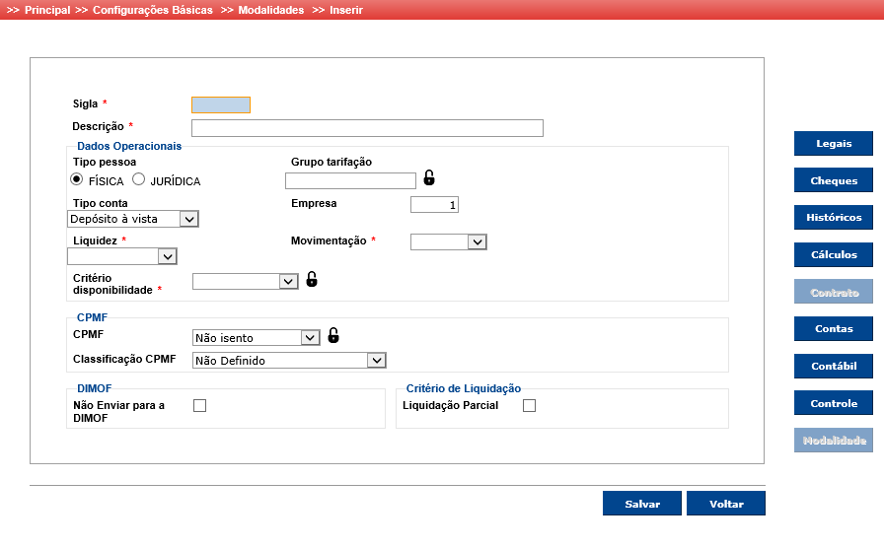

*Figura 243: Tela de Modalidades - Inserir*

**Procedimentos:**  
**Passo 1:** Clique no botão **Inserir.**

**Sigla** – Sigla identificadora de um conjunto de contas com mesmo tratamento legal e operacional e para um mesmo tipo de cliente e atividade econômica.

**Descrição** – Denominação da modalidade.

**Dados Operacionais:**

**Tipo Pessoa** – Indicar o tipo de pessoa que a modalidade irá tratar (física ou jurídica).

**Grupo Tarifação** – Se informado, indicará que as contas da modalidade terão tratamento diferenciado para cobrança de tarifas especificadas.

**Tipo Conta** – Indicar o critério de enquadramento da conta, quanto à aceitação e tratamento de saldos devedores.

**Conta Capital** – Modalidade enquadrada como uma conta capital (utilizada por cooperativas de crédito).

**Conta Investimento** – Modalidade enquadrada como uma conta investimento.

**Controle** – Modalidade enquadrada como uma conta de controle.

**Depósito à Vista** – Modalidade enquadrada como uma conta de depósito sem limite de crédito.

**Limite de crédito** - Modalidade enquadrada como uma conta de limite de crédito.

**Empresa** – Número da empresa que está relacionada.

**Liquidez** – Situação das contas transferidas ou concluídas na modalidade, em função do prazo legal de enquadramento por saque a descoberto ou em função da situação financeira do cliente titular da conta, com problemas de honrar seus compromissos.

**Movimentação:**

**Livre** - Indica que a modalidade será de livre movimentação.

**Vinculada** – Indica que a conta cadastrada para a modalidade possui relacionamento com outra conta de modalidade diferente.

**Critério Disponibilidade** – Indicar o critério de cobertura relativa aos saldos bloqueados.

**CPMF:**

**Isento** – Indica que o cliente com conta da modalidade, não pagará CPMF, nas movimentações da conta.

**Não Isento** – Indica que o cliente com conta da modalidade, não estará isento de CPMF nas movimentações da conta.

**Sob Judice Débito** – Indica que o cliente com conta da modalidade, está com o débito de CPMF referente às movimentações da conta, sob judice.

**Sob Judice Agenda** – Indica que o cliente com a conta da modalidade possui os débitos de CPMF agendados por estar sob judice.

**Classificação CPMF** – Definição do enquadramento das contas em função do tipo de tributação atribuída pela atividade dos titulares das contas, conforme legislação da CPMF que define a incidência da mesma.

**Botão Legais:** Estabelece procedimentos para a solicitação de saques, de depósitos e de troca de numerário a serem observados pelas instituições financeiras titulares de conta Reservas Bancárias ou de Conta de Liquidação (Circular 3490).

**Botão Cheques:** Este botão determina a forma de administração de estoque dos cheques, bem como a prazos de obsolescência e espécie de formulário.

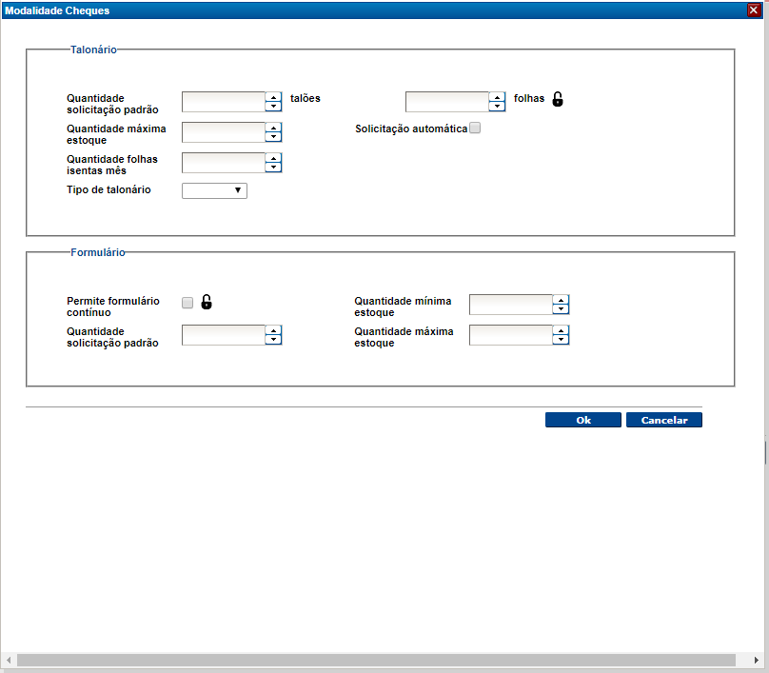

*Figura 244: Tela de Modalidades – Botão Cheque*

**Quantidade Solicitação Padrão** – Informar a quantidade de talões e folhas, para serem usados como padrão de solicitação na modalidade de contas correntes.

**Folhas** - Informar o número de folhas que contém cada talão da solicitação padrão.

**Quantidade máxima estoque** – Informar a quantidade máxima de talões, que permanecerão no estoque, para permitir nova solicitação.

**Quantidade folhas isentas mês** – Informar a quantidade de folhas de talão de cheques da modalidade isenta de tarifas no mês, para cada cliente.

**Solicitação Automática** – Marcar este campo, para que o critério de reposição seja efetuado por processo automático, em função dos estoques mínimos.

**Tipo de Talonário** – Identificação do modelo de talonário associado a modalidade. Ex: Normal, Especial , etc.

**Permite formulário contínuo** – Marcar este campo para que o sistema aceite solicitações de cheque em formulário contínuo. **Quantidade solicitação padrão** – Indicar a quantidade de solicitação padrão para os cheques em formulário contínuo. **Quantidade mínima estoque** – Número mínimo de cheques em estoque, abaixo da qual o sistema efetuará uma solicitação automática de cheques, conforme definido para a modalidade.

**Quantidade máxima estoque** – Número máximo de cheques em estoque para que o sistema permita nova solicitação de talonários para contas da modalidade, se o pedido exceder a quantidade máxima em estoque o mesmo será rejeitado.

**Botão Históricos:** Este botão destina-se ao cadastramento dos conjuntos de históricos exclusivos definidos para movimentações nas contas da modalidade.

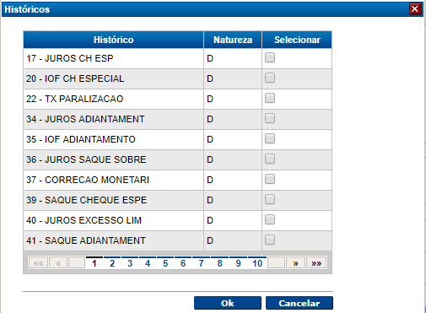

*Figura 245: Tela de Modalidades – Botão Histórico*

**Histórico** – Código e descrição do histórico.

**Natureza** – Indica se os valores identificados pelo histórico são debitados (D) ou creditados (C), na conta lançada.

**Selecionar** – Ao sinalizar este campo indicamos que o histórico selecionado será aceito para lançamentos nas contas da modalidade.

**Botão Cálculos** - Este botão destina-se a seleção dos critérios de cálculo dos encargos incidentes sobre os diversos saldos devedores e credores das contas da modalidade, definidos por fórmulas parametrizadas pelo gestor do sistema e vinculados as contas da modalidade. Os cálculos efetuados pelo sistema utilizam a rotina padrão única do sistema TB para todo e qualquer cálculo comandada pelo sistema de CC utilizando dados variáveis de cada modalidade ou conta e contrato e os critérios definidos na tabela de critérios de cálculo associado.

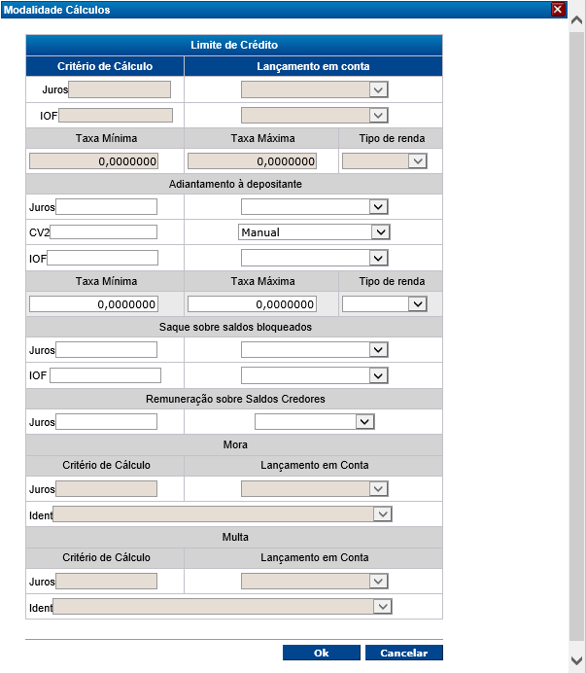

*Figura 246: Tela de Modalidades – Botão Cálculos*

**Limite de crédito:**

**Juros**

**Critério de cálculo** – Sigla que identifica a sistemática de cálculo a ser utilizada no cálculo dos encargos de juros dentro do limite de crédito do contrato, conforme parametrizado na guia de critério de cálculo identificado pela sigla. **Lançamento em conta** – Sigla que define quando será efetuada a da descarga dos encargos de juros das contas da modalidade se não especificado outro critério na própria contrato associado a conta para limite de crédito.

**Diário** – Os encargos da conta serão debitados diariamente na conta corrente.

**Mensal** – Os encargos serão debitados no primeiro dia útil do mês seguinte.

**Quando Credor** – Os encargos serão debitados quando a conta estiver com saldo credor.

**Quando No Limite** – Os encargos serão debitados sempre que o saldo da conta ficar dentro do limite de crédito do contrato.

**Mensal ou Quando Credor** – Mensalmente no primeiro dia útil do mês seguinte ou quando a conta apresentar saldo credor.

**Mensal ou Quando no Limite** – Mensalmente no primeiro dia útil do mês seguinte ou quando o contrato voltar ao limite de crédito.

**No Vencimento** - Apenas quando do vencimento do contrato.

**No Aniversário** – Mensalmente quando o dia do processamento corresponder ao dia do vencimento do contrato.

**Manual** – Os encargos serão debitados sob comando manual a qualquer tempo.

**IOF:**

**Critério de cálculo** – Sigla que identifica a sistemática de cálculo do IOF a ser utilizada no cálculo do IOF sobre encargos dentro do limite de crédito do contrato, conforme parametrizado na guia de critério de cálculo para o IOF identificado pela sigla.

**Lançamento em conta** – Sigla que define quando será efetuada a da descarga dos encargos de IOF das contas da modalidade.

**Diário** – Os encargos da conta serão debitados diariamente na conta corrente.

**Mensal** – os encargos serão debitados no primeiro dia útil do mês seguinte.

**Quando Credor** – Os encargos serão debitados quando a conta estiver com saldo credor.

**Quando no Limite** – Os encargos serão debitados sempre que o saldo da conta ficar dentro do limite de crédito do contrato.

**Mensal ou Quando Credor** – Mensalmente no primeiro dia útil do mês seguinte ou quando a conta apresentar saldo credor.

**Mensal ou Quando no Limite** – Mensalmente no primeiro dia útil do mês seguinte ou quando o contrato voltar ao limite de crédito.

**No Vencimento** - Apenas quando do vencimento do contrato.

**No Aniversário** – Mensalmente quando o dia do processamento corresponder ao dia do vencimento do contrato.

**Manual** – Os encargos serão debitados sob comando manual a qualquer tempo.

**OBS:** O cálculo será efetuado de acordo com os atributos de prazo, forma de aplicação de taxa, indicados na tela de parametrização de cálculos do sistema de C/C.

**Adiantamento à depositante:**

**Juros**

**Critério de cálculo** – Sigla que identifica a sistemática de cálculo a ser utilizada no cálculo dos encargos de juros de adiantamento ou de excesso do limite de crédito do contrato, conforme parametrizado na guia de critério de cálculo e identificado pela sigla.

**Lançamento em conta** – Sigla que define quando será efetuada a da descarga dos encargos de juros de adiantamento ou excesso das contas da modalidade se não especificado outro critério na própria contrato associado a conta para limite de crédito.

**Diário** – Os encargos da conta serão debitados diariamente na conta corrente.

**Mensal** – os encargos serão debitados no primeiro dia útil do mês seguinte.

**Quando Credor** – Os encargos serão debitados quando a conta estiver com saldo credor.

**Quando no Limite** – Os encargos serão debitados sempre que o saldo da conta ficar dentro do limite de crédito do contrato.

**Mensal ou Quando Credor** – Mensalmente no primeiro dia útil do mês seguinte ou quando a conta apresentar saldo credor.

**Mensal ou Quando no Limite** – Mensalmente no primeiro dia útil do mês seguinte ou quando o contrato voltar ao limite de crédito.

**No Vencimento** - Apenas quando do vencimento do contrato.

**No Aniversário** – Mensalmente quando o dia do processamento corresponder ao dia do vencimento do contrato.

**Manual** – Os encargos serão debitados sob comando manual a qualquer tempo.

**OBS:** O cálculo será efetuado de acordo com os atributos de prazo, forma de aplicação de taxa, indicados na tela de parametrização de cálculos do sistema de cc

**Saques sobre bloqueios:**

**Juros**

**Critério de cálculo** – Sigla que identifica a sistemática de cálculo a ser utilizada no cálculo dos encargos de juros de saques sobre bloqueios, conforme parametrizado na guia de critério de cálculo identificado pela sigla.

**Lançamento em conta** – Sigla que define quando será efetuada a da descarga dos encargos de juros de saques sobre bloqueios das contas da modalidade.

**Diário** – Os encargos da conta serão debitados diariamente na conta corrente.

**Mensal** – os encargos serão debitados no primeiro dia útil do mês seguinte.

**Quando Credor** – Os encargos serão debitados quando a conta estiver com saldo credor.

**Quando no Limite** – Os encargos serão debitados sempre que o saldo da conta ficar dentro do limite de crédito do contrato.

**Mensal ou Quando Credor** – Mensalmente no primeiro dia útil do mês seguinte ou quando a conta apresentar saldo credor.

**Mensal ou Quando no Limite** – Mensalmente no primeiro dia útil do mês seguinte ou quando o contrato voltar ao limite de crédito No Vencimento - Apenas quando do vencimento do contrato.

**No Aniversário** – Mensalmente quando o dia do processamento corresponder ao dia do vencimento do contrato.

**Manual** – Os encargos serão debitados sob comando manual a qualquer tempo.

**IOF**

**Critério de cálculo** – Sigla que identifica a sistemática de cálculo do iof a ser utilizada no cálculo do IOF sobre saques sobre bloqueios conforme parametrizado na guia de critério de cálculo para o IOF identificado pela sigla.

**Lançamento em conta** – Sigla que define quando será efetuada a da descarga dos encargos de IOF das contas da modalidade resultante de saques sobre bloqueios.

**Diário** – Os encargos da conta serão debitados diariamente na conta corrente.

**Mensal** – os encargos serão debitados no primeiro dia útil do mês seguinte.

**Quando Credor** – Os encargos serão debitados quando a conta estiver com saldo credor.

**Quando no Limite** – Os encargos serão debitados sempre que o saldo da conta ficar dentro do limite de crédito do contrato.

**Mensal ou Quando Credor** – Mensalmente no primeiro dia útil do mês seguinte ou quando a conta apresentar saldo credor.

**Mensal ou Quando no Limite** – Mensalmente no primeiro dia útil do mês seguinte ou quando o contrato voltar ao limite de crédito.

**No Vencimento** - Apenas quando do vencimento do contrato.

**No Aniversário** – Mensalmente quando o dia do processamento corresponder ao dia do vencimento do contrato.

**Manual** – Os encargos serão debitados sob comando manual a qualquer tempo.

**OBS:** O cálculo será efetuado de acordo com os atributos de prazo, forma de aplicação de taxa, indicados na tela de parametrização de cálculos do sistema de cc

**Remuneração de saldos credores:**

**Juros**

**Critério de cálculo** – Sigla que identifica a sistemática de cálculo a ser utilizada no cálculo dos juros a remunerar a conta e calculados sobre os saldos credores das contas da modalidade, conforme parametrizado na guia de critério de cálculo identificado pela sigla.

**Lançamento em conta** – Sigla que define quando será efetuada a da descarga dos rendimentos de juros, calculados sobre os saldos credores das contas da modalidade.

**Diário** – Os encargos da conta serão debitados diariamente na conta corrente.

**Mensal** – os encargos serão debitados no primeiro dia útil do mês seguinte.

**Segunda-Feira** – sempre as segundas feiras.

**Terça-Feira** – Todas as terças feiras.

**Quarta-Feira** – Todas as quartas feiras.

**Quinta-Feira** – Todas as quintas feiras.

**Sexta-Feira** – Todas as sextas feiras.

**Botão Contrato** - Este botão tem a finalidade de definir os parâmetros relativos ao contrato de adiantamento a depositantes.

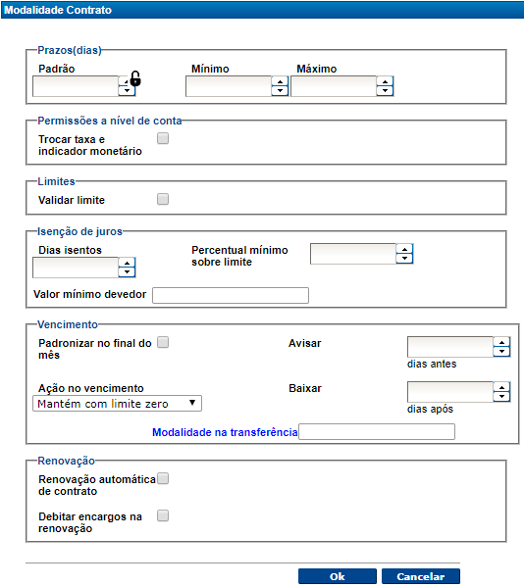

*Figura 247: Tela de Modalidades – Botão Contrato*

**Prazo:**

**Padrão** - Número de dias do prazo de contrato de limite, assumindo pelo sistema, se não informado no momento da implantação do limite de crédito.

**Mínimo** - Prazo mínimo configurado para contratos de limite, admitido pelo sistema, para modalidade.

**Máximo** - Prazo máximo configurado para contratos de limite, admitido pelo sistema, para modalidade.

**Permissões a nível de conta:**

**Trocar taxa e indicador monetário** - Permite a troca do indicador monetário do contrato em andamento.

**Limites:**

**Validar Limite** – Indica que o valor do limite será validado de acordo com o Risco Total configurado no Sistema de Gestão de Risco.

**Isenção de Juros:**

**Dias Isentos** - Número de dias em que uma conta com saldo negativo permanece isenta da cobrança de juros.

**Percentual mínimo sobre limite** - Percentual mínimo do limite de crédito em saldo devedor para cobrança de encargos.

**Valor mínimo devedor** - Valor mínimo do saldo devedor para cobrança de encargos (juros).

**Vencimento:**

**Padronizar no final do mês** - Definir como obrigatório que os contratos de limite de crédito vençam no final do mês.

**Avisar** - N.º de dias de antecipação para geração de aviso de vencimento de contratos de limite de crédito.

**Ação no vencimento** - Ação a tomar depois de decorrido o prazo de tolerância, com relação à conta de limite. **Mantém com Limite Zero** – Baixa o limite mas mantém o contrato ativo vencido

**Mantém com o Limite** – Mantém o contrato ativo com o limite vencido.

**Baixar** – Nº de dias após o vencimento do Limite que a conta será transferida de modalidade.

**Modalidade na transferência** - Modalidade de contas, para transferência automática da conta com limite depois de vencidas as condições para transferência.

**Renovação:**

**Renovação automática de contrato** - Marcar este campo para que seja efetuada de forma automática a renovação de contrato de limite de crédito.

**Debitar encargos na renovação** - O indicador assinala que na renovação os encargos deverão ser debitados, caso contrário os encargos continuam sem debitar no novo período.

**Botão Contas** - Este botão destina-se ao cadastramento dos critérios de cobrança de tarifas e prazos e das condições para encerramento de contas em função da não movimentação de contas da modalidade.

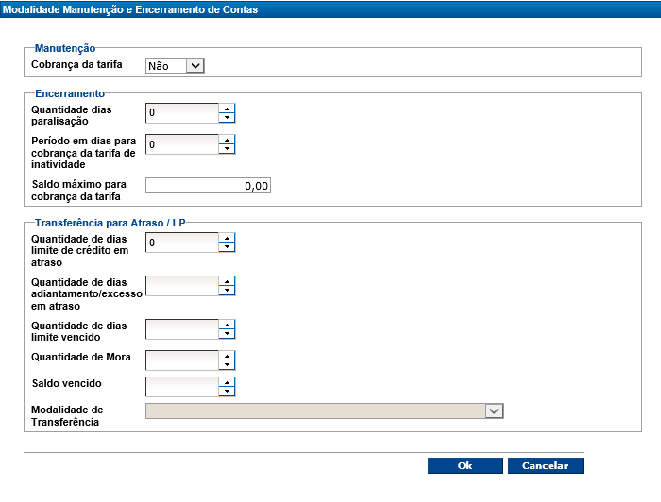

*Figura 248: Tela de Modalidades – Botão Contas*

**Manutenção** – Indica se a cobrança da tarifa de manutenção da conta cadastrada para a modalidade será Mensal, Anual ou não haverá incidência da mesma.

**Quantidade de dias paralisação** – Este campo determina o período de tempo, em dias de paralisação, para iniciar o processo de encerramento de contas sem movimentação. Entretanto o sistema encerrará a conta somente quando esta não apresentar mais saldo.

**Período em dias para cobrança da tarifa de inatividade** – Período de tempo, em dias, que será cobrada a tarifa de conta paralisada, a cada novo período, até zerar a conta.

**Saldo máximo para cobrança da tarifa** – Valor referencial do saldo na conta como limite máximo para cobrança de tarifa de manutenção da conta paralisada, para zerar saldo e encerrar a conta.

**Quantidade de dias limite de crédito em atraso** – Deve ser indicado um período após o vencimento do contrato para que o sistema passe automaticamente para uma modalidade de LP.

**Quantidade de dias adiantamento/ excesso em atraso** – Deve ser indicado um período para que após este período em atraso o sistema passe a modalidade de adiantamento ao depositante para uma modalidade de LP. **Modalidade de Transferência** – Este campo determina a modalidade que o sistema mudará automaticamente após o vencimento do parâmetro acima.

**Botão Contábil** - Definir as contas a serem sensibilizadas nas apropriações dos encargos das contas das modalidades configuradas, para a carteira e subcarteira no processo de contabilização por eventos automáticos.

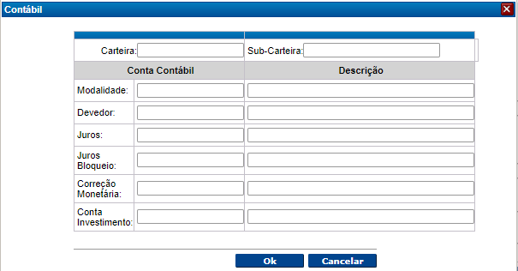

*Figura 249: Tela de Modalidades – Botão Contábil*

**Carteira** – Sigla da carteira na modalidade da conta.

**Sub-carteira** – Grupo contábil na modalidade.

**Conta** **Contábil** – Código da conta contábil para o lançamento do valor do tipo na modalidade.

**Descrição** – Nome da conta lançada.

**Botão Controle:**

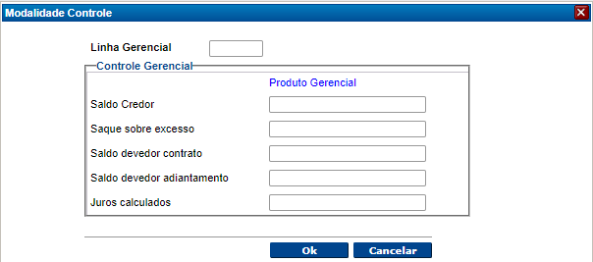

*Figura 250: Tela de Modalidades – Botão Controle*

**Utilizado para geração do arquivo Gerencial.**

**Produto Gerencial** - Informar os códigos cadastrados no básico/parâmetros para cada tipo de informação nos campos.

* + 1. Alterar

**Alterar** – Realizar a alteração da modalidade, conforme registro selecionado.

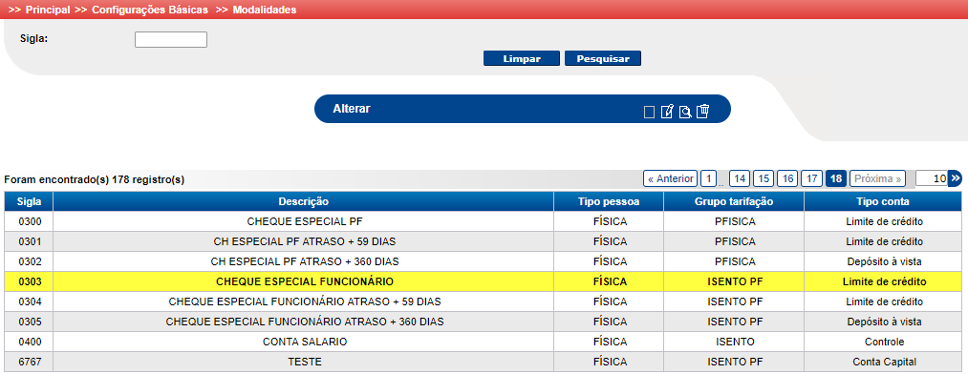

*Figura 251: Tela de Modalidades – Alterar*

**Procedimentos:**  
**Passo 1:** Informe a **sigla,** ou deixe em branco.

**Passo 2:** Clique no botão **Pesquisar**.

**Passo 3:** Selecione a modalidade desejada e clique em **Alterar.**

O Usuário será redirecionado para tela de **alteração**.

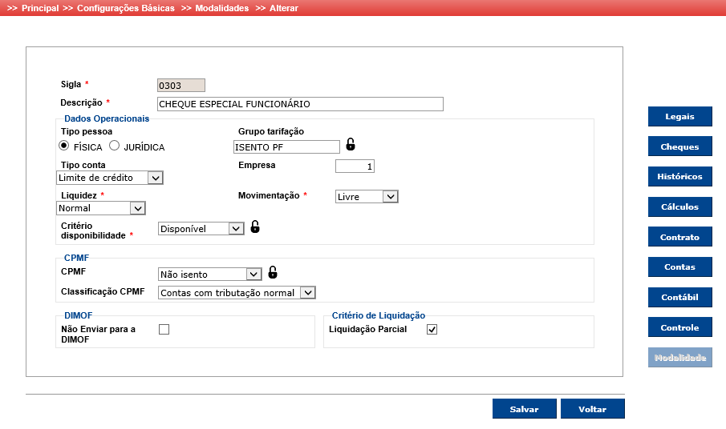

*Figura 252: Tela de Alteração de modalidade*

**Procedimentos:**  
**Passo 1:** Realize aas alterações desejadas e clique em **Salvar**.

**Passo 2:** Caso deseje voltar a tela anterior sem realizar mudanças clique em **Abandonar.**

* + 1. Visualizar

**Visualizar**– Realizar a consulta de modalidades já cadastradas.

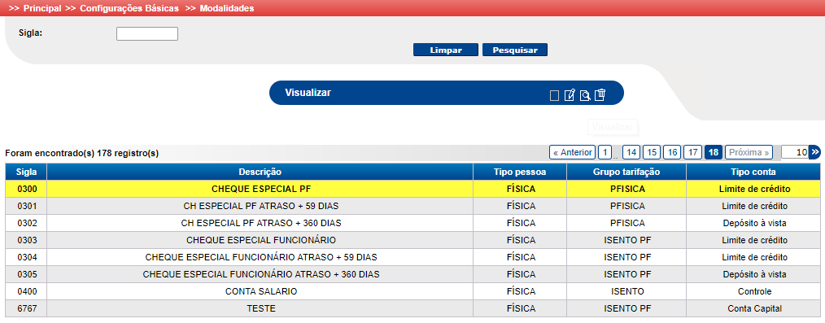

*Figura 253: Tela de modalidade - Visualização*

**Procedimentos:**  
**Passo 1:** Informe a **sigla,** ou deixe em branco.

**Passo 2:** Clique no botão **Pesquisar**.

**Passo 3:** Selecione a modalidade desejada e clique em **Visualizar.**

O Usuário será redirecionado para tela de **Visualização**.

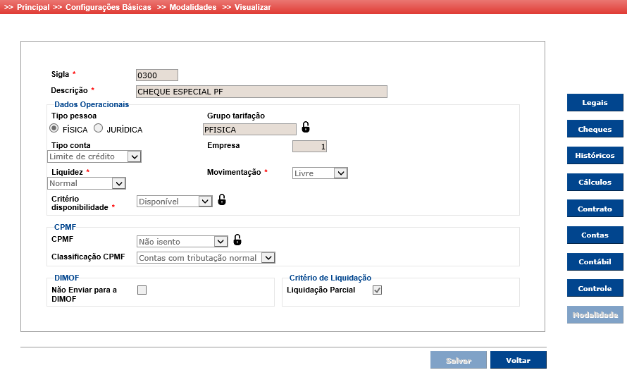

*Figura 254: Tela de Visualização de Modalidade*

**Procedimentos:**  
**Passo 1:** Caso deseje voltar a tela anterior clique em **Voltar**.

* + 1. Excluir

**Excluir**– Realizar a exclusão de modalidades já cadastradas.

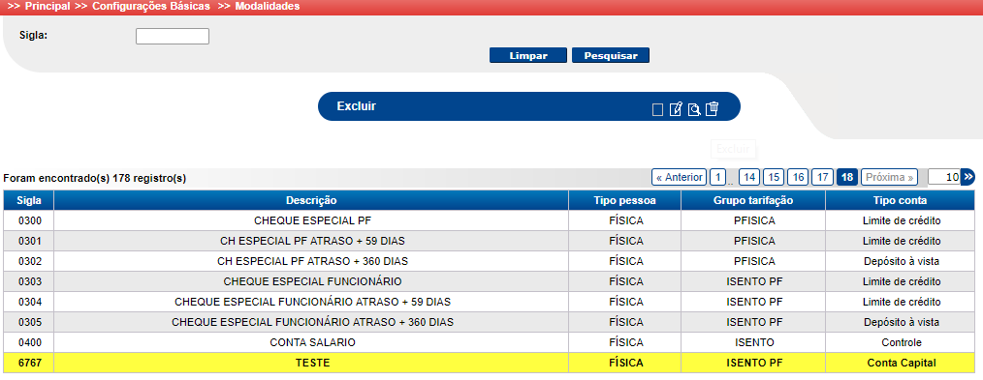

*Figura 255: Tela de modalidade - Excluir*

**Procedimentos:**  
**Passo 1:** Informe a **sigla,** ou deixe em branco.

**Passo 2:** Clique no botão **Pesquisar**.

**Passo 3:** Selecione a modalidade desejada e clique em **Excluir.**

O usuário será redirecionado a tela de **exclusão.**

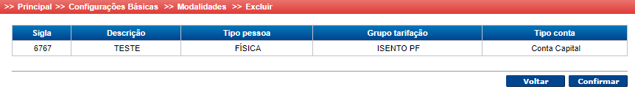

*Figura 256: Tela de exclusão de modalidade*

**Procedimentos:**  
**Passo 1:** Clique em **Confirmar** para realizar a exclusão da modalidade.

**Passo 2:** Caso deseje retornar a tela anterior sem realizar a exclusão clique em **Voltar.**

* 1. Menu Configurações Básicas – Eventos Automáticos

Acesse o menu **Configurações básicas >> Eventos Automáticos.**

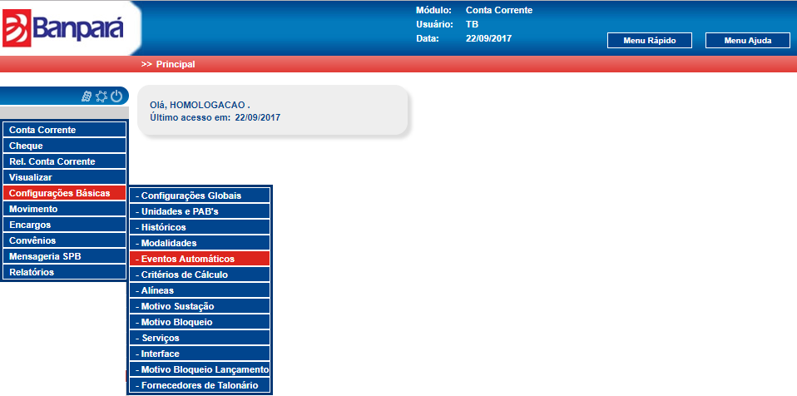

*Figura 257: Menu de Eventos Automáticos*

O sistema exibe a tela de Eventos com o campo **Sigla, descrição** e os botões **Limpar** e **Pesquisar**. Além dos botõesde ação **alterar e visualizar.**

Cada GRUPO de eventos automáticos, corresponde a um conjunto de funções afins, geradas e administradas pelo sistema de forma automática, estas funções gerarão controles e lançamentos em C/C, cujas contas, e históricos de identificação deverão ser configurados pelo Gestor do sistema nesta tela.

Os principais grupos, independentemente de outros que possam a ser criados são os que envolvem:

* Grupo Cheques Administrativos
* Grupo Compensação Eletrônica
* Grupo CPMF
* Grupo Encargos
* Grupo Lançamentos a Regularizar

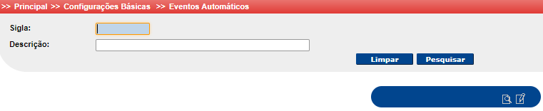

*Figura 258: Tela de Eventos Automáticos*

* + 1. Visualizar

**Visualizar**– Realizar a consulta de Eventos já cadastradas.

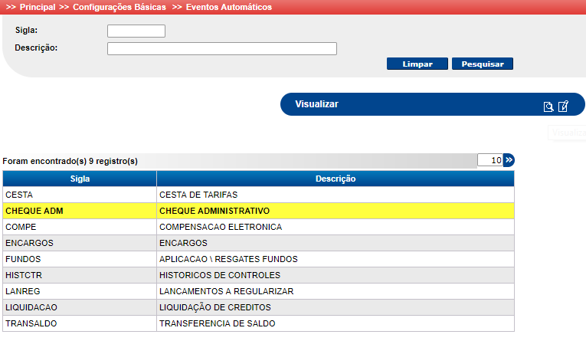

*Figura 259: Tela de Eventos Automáticos - Visualizar*

**Procedimentos:**  
**Passo 1:** Informe o **sigla e/ou descrição** que desejada localizar.

**Passo 2:** Clique no botão **Pesquisar**.

**Passo 3:** Selecione o evento desejado e clique em **Visualizar.**

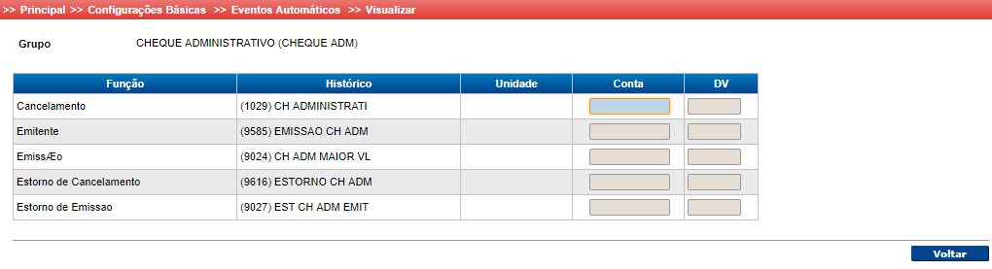

*Figura 260: Menu de Visualização de Eventos Automáticos*

**Procedimentos:**  
**Passo 1:** Clique em **Voltar** para retornar a tela de consulta de eventos.

* + 1. Alterar

**Alterar**– Realizar a alteração da modalidade, conforme registro selecionado.

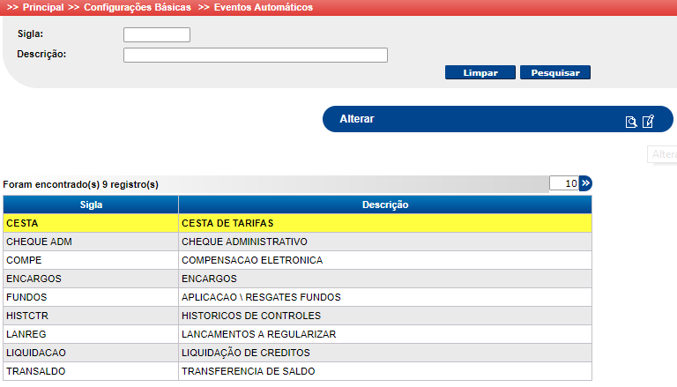

*Figura 261: Tela de Eventos Automáticos - Alterar*

**Procedimentos:**  
**Passo 1:** Informe o **Sigla e/ou descrição** que desejada localizar.

**Passo 2:** Clique no botão **Pesquisar**.

**Passo 3:** Selecione o evento desejado e clique em **Alterar.**

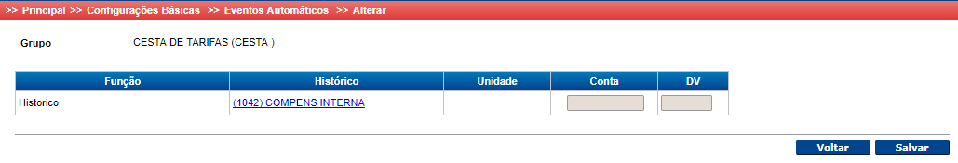

*Figura 262: Tela de Alteração de Eventos Automáticos*

**Procedimentos:**  
**Passo 1:** Selecione o histórico desejado para realizar a alteração.

O usuário é redirecionado a tela de alteração.

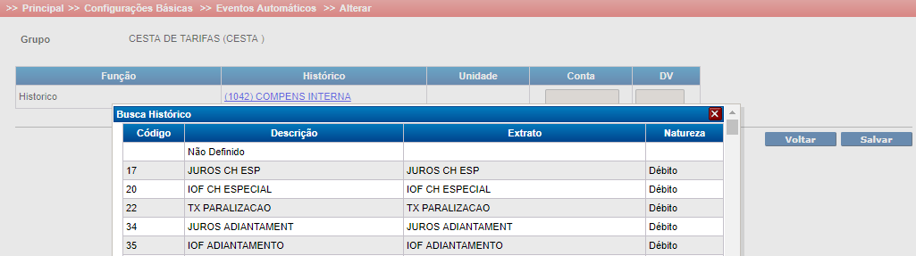

Figura : Tela de Alteração de histórico de Eventos Automáticos

**Procedimentos:**  
**Passo 1:** Selecione o histórico desejado para realizar a alteração.

O usuário é redirecionado a tela de consulta de eventos.

* 1. Menu Configurações Básicas – Critérios de Cálculo

Acesse o menu **Configurações básicas >> Critérios de Cálculo**

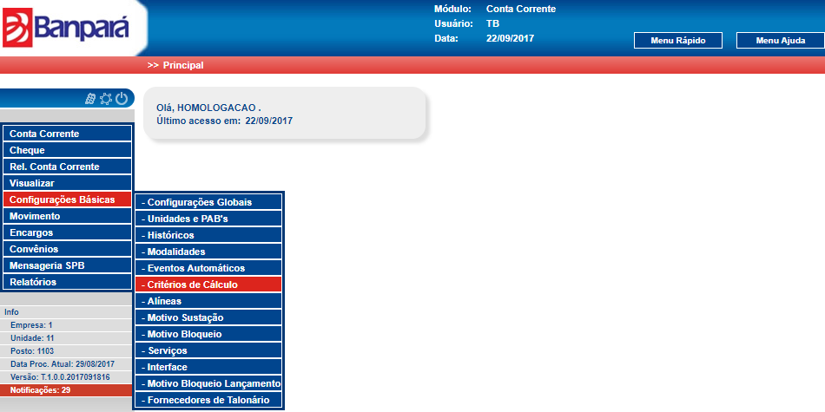

*Figura 264: Menu Critérios de Cálculo*

O sistema exibe a tela de Eventos com o campo **Sigla, descrição** e os botões **Limpar** e **Pesquisar**. Além dos botõesde ação **alterar e visualizar.**

Critério de cálculo representa uma tabela de parâmetros de cálculo utilizados pela rotina padrão de cálculo do sistema TB, cujos parâmetros são passados pelo sistema de conta corrente ao mesmo, juntamente com os valores de cada operação a ser calculada. A rotina de cálculo padrão devolverá os prazos, coeficientes e valores calculados ao sistema de contas correntes.

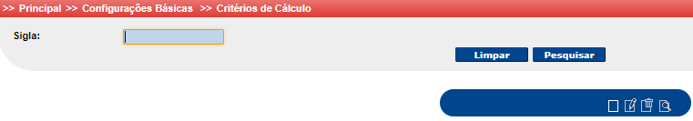

*Figura 265: Tela de consulta de critérios de Cálculo*

**Procedimentos:**  
**Passo 1:** Informe o **Sigla** que desejada localizar.

**Passo 2**: Clique no botão **Pesquisar**.

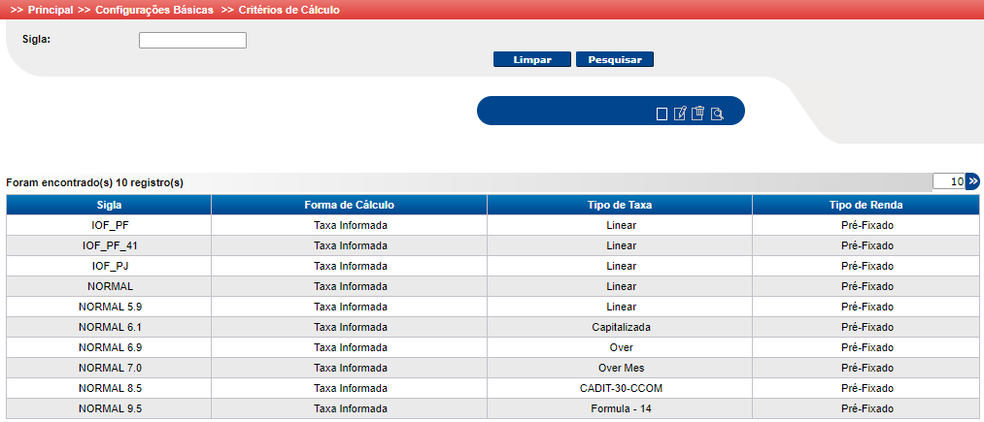

*Figura 266: Tela de Resultado da consulta de critérios de Cálculo*

* + 1. Inserir

**Inserir** – Realizar a inclusão de Critérios de Cálculo.

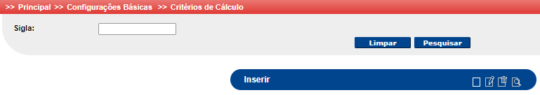

Figura : Tela consulta de critérios de Cálculo

**Procedimentos:**  
**Passo 1:** Clique no botão **Inserir.**

O usuário será redirecionado a tela de **inclusão.**

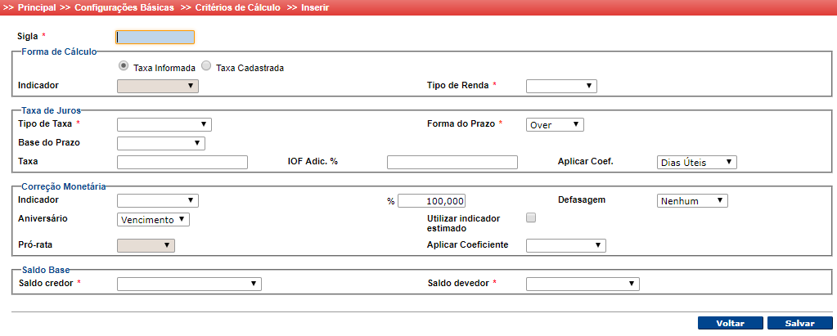

*Figura 268: Tela de inclusão de critérios de Cálculo*

**Procedimentos:**  
**Passo 1:** Clique no botão **Salvar,** após informar os dados de critérios de cálculo**.**

**Descrição dos campos**

**Sigla** – Sigla que identifica uma sistemática de cálculo a ser associada a modalidade de contas ou contratos de limite de crédito.

**Forma de Cálculo:**

**Taxa Informada** – Ao selecionar esta opção indicamos que a taxa está cadastrada no contrato ou na modalidade.

**Taxa Cadastrada** – Ao selecionar esta opção indicamos que a taxa está cadastrada na tabela de indicadores e será acessada pelo sistema para a modalidade.

**Indicador** – Sigla que identifica um indexador ou taxa básica flutuante a ser utilizada no cálculo.

**Tipo de Renda** – Indicativo se a taxa de juros será fixa (pré) ou dependerá de outra taxa (flu) ou de um indexador (pós). **Taxa de Juros:**

**Tipo de Taxa** – Indicativo do critério de aplicação da taxa no cálculo dos juros.

**Capitalizada** – A taxa será utilizada por capitalização periódica.

**Linear** – A taxa será utilizada considerando-se o cálculo de juros simples.

**Over** – A taxa será considerada capitalizada em dia over.

**Over Mês** – A taxa será considerada capitalizada em over mês.

**Forma do Prazo:**

**Over** – O número de dias será considerado em dias over (útil a útil).

**Úteis** – O prazo de dias será considerado em dias úteis ( pode iniciar e terminar em feriado ou dia não útil).

**Corridos** – O prazo em dias será contando considerando todos os dias do período.

**Base do Prazo:** Define para que período de tempo a taxa cheia será considerada.

**Taxa** – Percentual indicativo da taxa aplicável conforme acima definido, no caso de taxa informada.

**IOF Adic %** - Percentual indicativo da taxa aplicável do IOF adicional.

**Aplicar Coeficiente** – Indicativo para aplicação dias úteis/dias corridos.

**Correção Monetária:**

**Indicador –** Sigla de uma taxa básica flutuante ou de um indexador do cálculo pós utilizado na sistemática definida pelo critério de cálculo.

**%** - Valor do percentual da taxa básica flutuante a ser utilizada no cálculo, no caso de percentual de indexador deveremos definir um indexador derivado, na tabela de indicadores do sistema de parâmetros e utilizar o indexador derivado no cálculo.

**Defasagem** – Número de período retroativos para acesso ao valor do indicador, em relação ao período atual para ser utilizado no cálculo.

**Aniversário:**

**Vencimento** – Indica que o dia para cálculos pro-rata é o dia do vencimento.

**Emissão** – Indica que o dia para cálculos pró-rata é o dia da emissão.

**Utilizar Indicador Estimado** – Ao sinalizar este campo indicamos a rotina padrão de cálculo que não existindo o indicador oficial, a rotina de cálculo poderá utilizar o indicador estimado de mesmo nome, cadastrado para efetuar os cálculos.

**Saldo Base:** Indica o critério a ser utilizado quando do cálculo do valor base para ser utilizado no cálculo definido pelo critério, ou seja, indica qual o valor a ser passado para a rotina de cálculo padrão para cálculo.

**Aplicar coeficiente** - Indicativo para aplicação dias úteis/dias corridos.

**Pró-rata** – Indicativo para aplicação do pró-rata em dias úteis/corridos.

**Saldo Credor** – Indica qual o tratamento a ser dado se a conta estiver com saldo credor.

**Abate Saldo Credor** – Indica que o valor a ser passado a rotina deverá ser diminuído do valor do saldo credor e somente calculando se o saldo for devedor.

**Não Abate Saldo Credor** – O saldo credor não impacta na base de cálculo dos encargos.

**Não Calcula Juros** – Quando o saldo for credor não calcula juros.

**Juros e Correção separados** – Calcula separados os juros e Correção.

**Saldo Devedor** – Indicativo de qual o valor a ser considerado como saldo devedor no cálculo dos encargos definidos para o critério de cálculo.

**Somente Saldo** – A base de cálculo será somente o valor do saldo devedor em conta.

**Saldo + Encargos** – O saldo devedor para fins de cálculo será o saldo devedor em conta + encargos se o saldo for credor os encargos são calculados sobre os encargos a debitar.

**Saldo + Juros** – O saldo devedor para fins de cálculo será o saldo devedor em conta + juros.

* + 1. Alterar

**Alterar**– Realizar a alteração de critérios de cálculo, conforme registro selecionado.

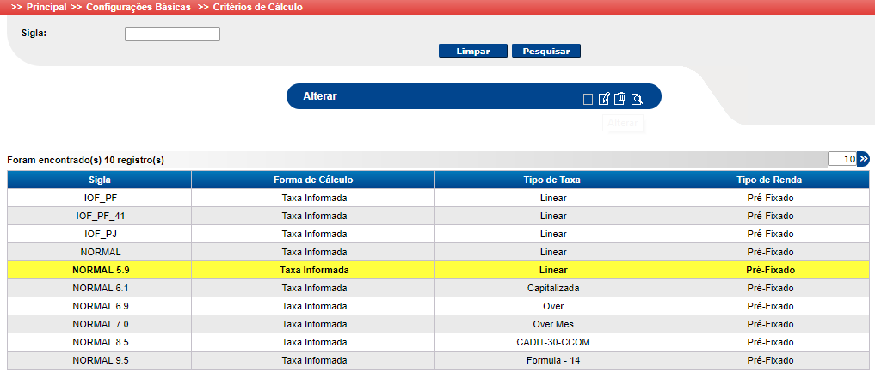

*Figura 269: Tela de Consulta de critérios de Cálculo - Alterar*

**Procedimentos:**  
**Passo 1:** Informe a **Sigla,** ou deixe em branco.

**Passo 2:** Clique no botão **Pesquisar**.

**Passo 3:** Selecione o critério desejado e clique em **Alterar.**

O Usuário será redirecionado para tela de **alteração**.

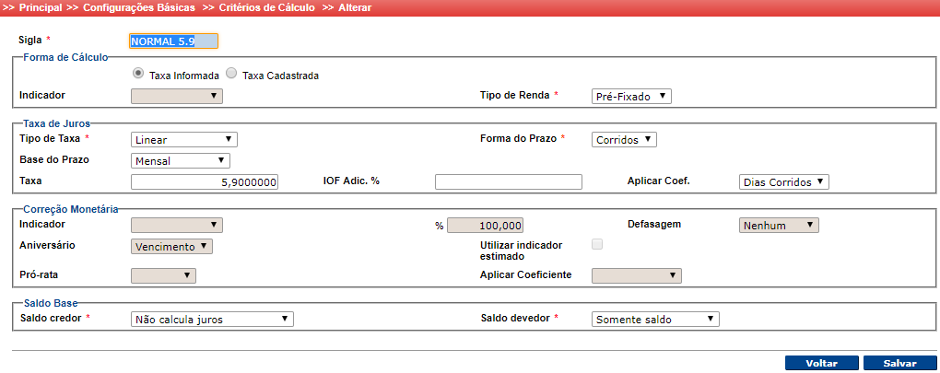

Figura : Tela de Alteração de critérios de Cálculo

**Procedimentos:**  
**Passo 1:** Realize as alterações desejadas e clique em **Salvar**.

**Passo 2:** Caso deseje voltar a tela anterior sem realizar mudanças clique em **Abandonar.**

* + 1. Excluir

**Excluir**– Realizar a exclusão de critérios de cálculos já cadastrados.

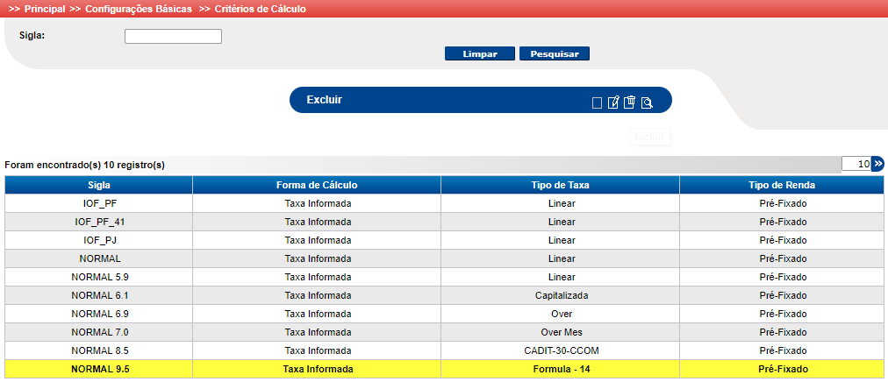

*Figura 271: Tela de Consulta de critérios de Cálculo - Exclusão*

**Procedimentos:**  
**Passo 1:** Informe a **sigla,** ou deixe em branco.

**Passo 2:** Clique no botão **Pesquisar.**

**Passo 3:** Selecione a modalidade desejada e clique em **Excluir.**

O usuário será redirecionado a tela de **exclusão.**

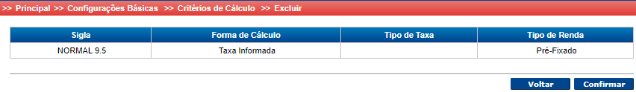

Figura : Tela de exclusão de critérios de Cálculo

**Procedimentos:**  
**Passo 1:** Clique em **Confirmar** para realizar a exclusão do critério de cálculo.

**Passo 2:** Caso deseje retornar a tela anterior sem realizar a exclusão clique em **Voltar.**

* + 1. Visualizar

**Visualizar**– Realizar a consulta de Critérios já cadastradas.

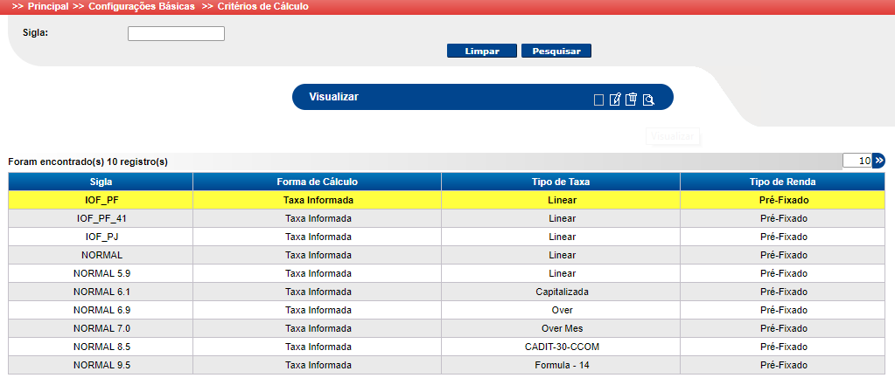

*Figura 273: Tela de Consulta de critérios de Cálculo -Visualização*

**Procedimentos:**  
**Passo 1:** Informe o **sigla** que desejada localizar.

**Passo 2:** Clique no botão **Pesquisar**.

**Passo 3:** Selecione o evento desejado e clique em **Visualizar.**

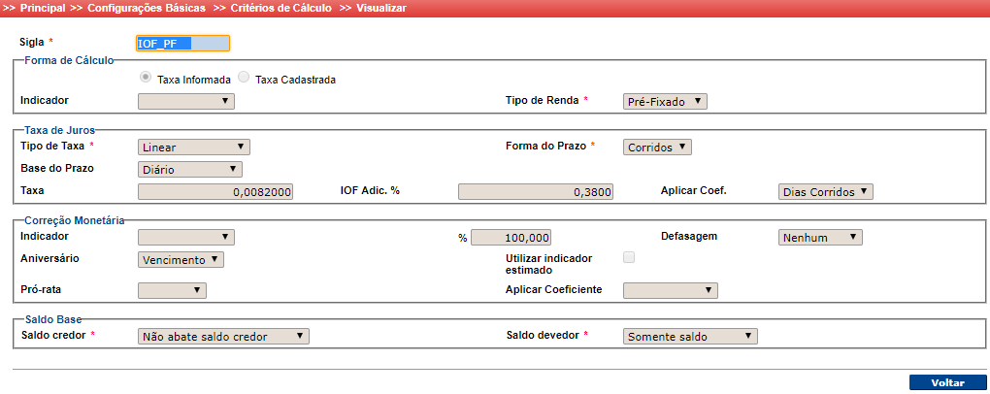

*Figura 274: Tela de visualização de critérios de Cálculo*

**Procedimentos:**  
**Passo 1:** Clique em **Voltar** para retornar a tela de consulta de eventos.

* 1. Menu Configurações Básicas – Alíneas

Acesse o menu **Configurações básicas >> Alíneas**

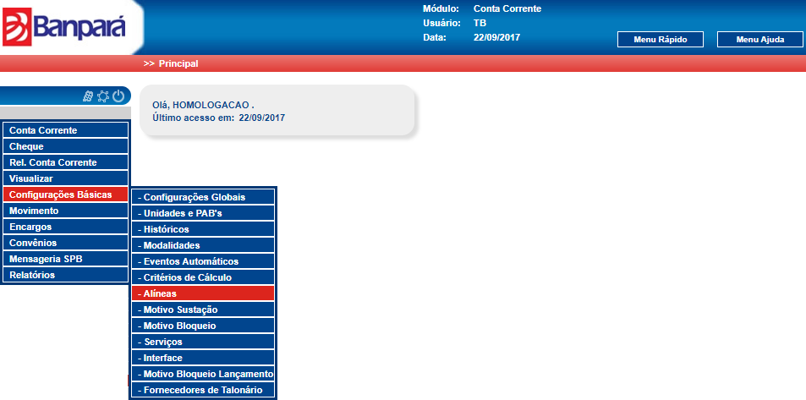

*Figura 275: Menu de Alíneas*

O sistema exibe a tela de alíneas com o campo **código, descrição** e os botões **Limpar** e **Pesquisar**. Além dos botõesde ação **incluir, alterar e excluir.**

Alíneas identificam motivos de devolução de cheques em conta corrente, sejam próprios ou de terceiros e o tratamento a ser dado quanto a tarifação, movimentação da conta corrente e ocorrências a serem geradas.

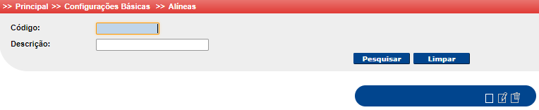

Figura : Tela de consulta de Alíneas

* + 1. Inserir

**Inserir** – Realizar a inclusão de alíneas.

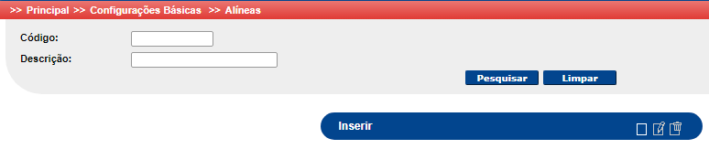

*Figura 277: Tela consulta de Alínea*

**Procedimentos:**  
**Passo 1:** Clique no botão **Inserir.**

O usuário será redirecionado a tela de **inclusão.**

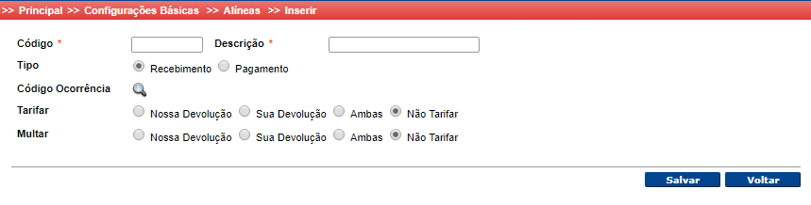

Figura : Tela de inclusão de Alínea

**Procedimentos:**  
**Passo 1:** Clique no botão **Salvar,** após informar os dados de alínea**.**

**Segue abaixo a descrição dos campos**

**Código** – Identificação do código de um motivo de devolução.

**Descrição** –Descrição do motivo da devolução.

**Tipo** –Tipo de alínea, pode ser:

**Recebimento** –Indica devolução de títulos/doc’s depositados em conta corrente (cheque de outra conta ou instituição).

**Pagamento** – Indica a devolução de cheques.

**Código ocorrência** – Código do aviso de problemas a ser gerada a ocorrência e destinado a áreas de controle parametrizadas na tabela de ocorrências.

**Tarifar:**

**Nossa Devolução** – Determina a alínea passível de tarifação, quando da devolução a crédito na c/c.

**Sua Devolução** – Determina a alínea passível de tarifação, quando da devolução a

débito na c/c.

**Ambas** – Determina a alínea passível de tarifação, quando da devolução a débito e a

crédito na c/c.

**Não Tarifar** – Determina que a alínea não é passível de tarifação.

**Multa:**

**Nossa Devolução** – Determina a alínea passível de cobrança da multa, quando da devolução a crédito na c/c.

**Sua Devolução** – Determina a alínea passível de cobrança da multa, quando da devolução a débito na c/c.

**Ambas** – Determina a alínea passível de cobrança da multa, quando da devolução a débito e a crédito na c/c.

**Não Tarifar** – Determina que a alínea não é passível de cobrança da multa.

* + 1. Alterar

**Alterar**– Realizar a alteração de alíneas, conforme registro selecionado.

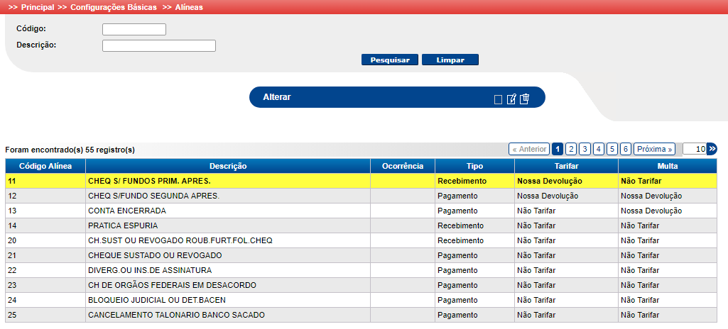

*Figura 279: Tela de Consulta de Alínea - Alterar*

**Procedimentos:**  
**Passo 1:** Informe o **Código** e/ou **Descrição,** ou deixe em branco.

**Passo 2:** Clique no botão **Pesquisar**.

**Passo 3:** Selecione a alínea desejada e clique em **Alterar.**

O Usuário será redirecionado para tela de **alteração**.

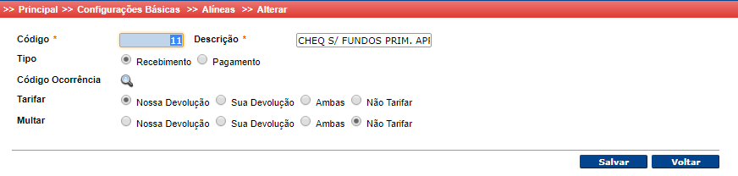

*Figura 280: Tela de alínea – Alterar*

**Procedimentos:**  
**Passo 1:** Realize as alterações desejadas e clique em **Salvar**.

**Passo 2:** Caso deseje voltar a tela anterior sem realizar mudanças clique em **Voltar.**

* + 1. Excluir

**Excluir**– Realizar a exclusão de alíenas já cadastradas.

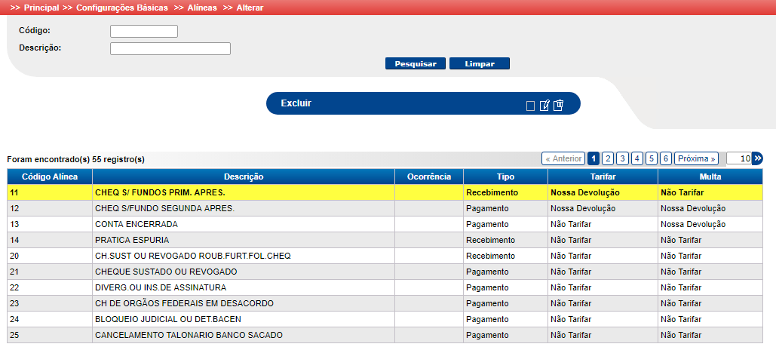

*Figura 281: Tela de Consulta de alíenas - Exclusão*

**Procedimentos:**  
**Passo 1:** Informe o **Código** e/ou **Descrição,** ou deixe em branco.

**Passo 2:** Clique no botão **Pesquisar**.

**Passo 3:** Selecione a alínea desejada e clique em **Excluir.**

O usuário será redirecionado a tela de **exclusão.**

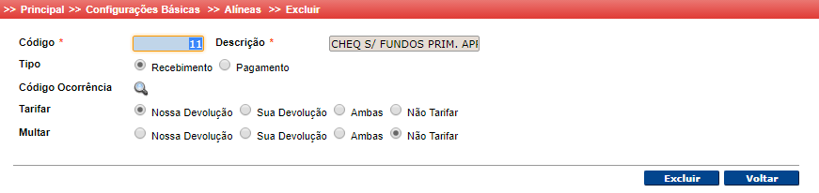

*Figura 282: Tela de exclusão de alíneas*

**Procedimentos:**  
**Passo 1:** Clique em **Excluir** para realizar a exclusão da alínea.

**Passo 2:** Caso deseje retornar a tela anterior sem realizar a exclusão clique em **Voltar.**

* 1. Menu Configurações Básicas – Motivo Sustação

Acesse o menu **Configurações básicas >> Motivo Sustação**

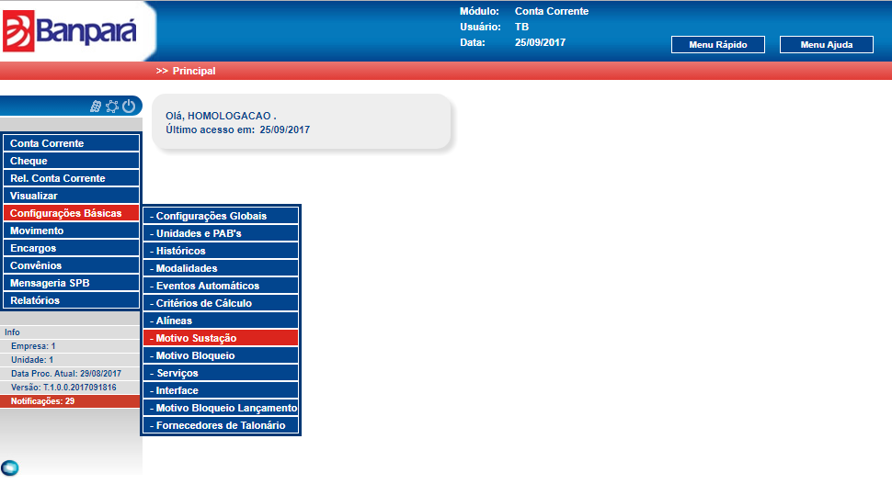

*Figura 283: Menu de Motivo Sustação*

O sistema exibe a tela de motivo de sustação com o campo **código, descrição** e os botões **Limpar** e **Pesquisar**. Além dos botõesde ação **inserir, alterar, excluir e visualizar.**

Processo de configuração dos motivos sob solicitação do cliente, por ordem judicial ou por solicitação de outros bancos, conforme normas legais, um cheque é registrado para não ser acatado pelos motivos legalmente definidos.

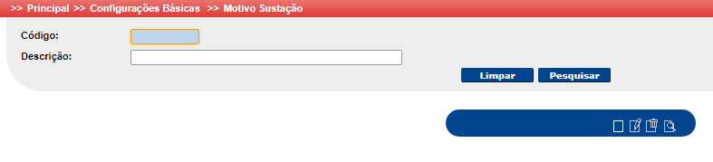

*Figura 284: Tela de consulta de Motivo de Sustação*

* + 1. Inserir

**Inserir** – Realizar a inclusão de motivo de sustação.

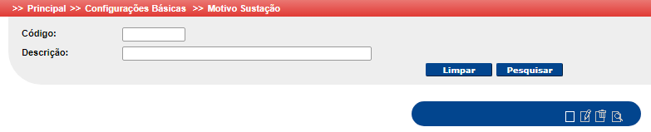

*Figura 285: Tela consulta de Motivo de Sustação*

**Procedimentos:**  
**Passo 1:** Clique no botão **Inserir.**

O usuário será redirecionado a tela de **inclusão.**

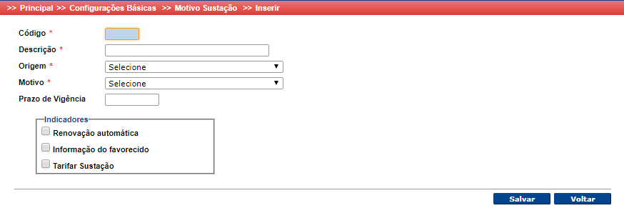

*Figura 286: Tela de inclusão de Motivo de Sustentação*

**Procedimentos:**  
**Passo 1:** Clique no botão **Salvar,** após informar os dados de motivo de sustação**.**

**Segue abaixo a descrição dos campos:**

**Código** – Identificação do código do motivo da sustação.

**Descrição** – Descrição do motivo da sustação.

**Origem** – Indicar a origem.

**Banco –** Interna (desaparecimento).

**Cliente –** Pelo titular.

**Outro Banco –** Instituição que compensou o cheque e não o localiza (recibo ou perda).

**Motivo** – Indica o motivo pelo qual está sendo gerada a ocorrência.

**Prazo de Vigência** – Prazo de validade da sustação.

**Indicadores:**

**Renovação Automática** - Quando transcorrido o período de sustação renovar a mesma automaticamente, até ordem em contrário.

**Informação do favorecido** – Informar o favorecido da sustação do cheque quando da apresentação.

**Tarifar sustação** – Se marcado, indica que o motivo será tarifado.

* + 1. Alterar

**Alterar**– Realizar a alteração de motivo de sustação, conforme registro selecionado.

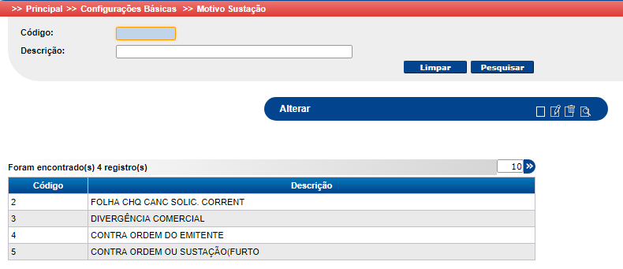

*Figura 287: Tela de Consulta de Motivo de Sustação - Alterar*

**Procedimentos:**  
**Passo 1:** Informe o **Código** e/ou **Descrição,** ou deixe em branco.

**Passo 2:** Clique no botão **Pesquisar.**

**Passo 3:** Selecione o motivo de sustação desejado e clique em **Alterar.**

O Usuário será redirecionado para tela de **alteração**.

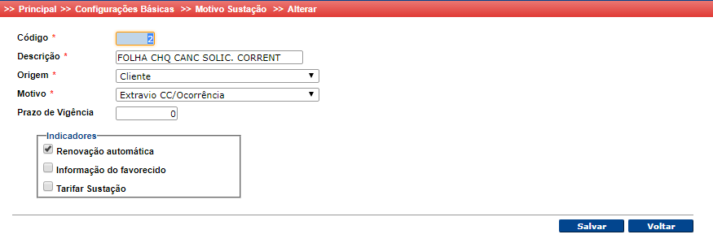

*Figura 288: Tela de Motivo Sustação – Alterar*

**Procedimentos:**  
**Passo 1:** Realize as alterações desejadas e clique em **Salvar**.

**Passo 2:** Caso deseje voltar a tela anterior sem realizar mudanças clique em **Voltar.**

* + 1. Excluir

**Excluir** – Realizar a exclusão de motivo sustação já cadastrados.

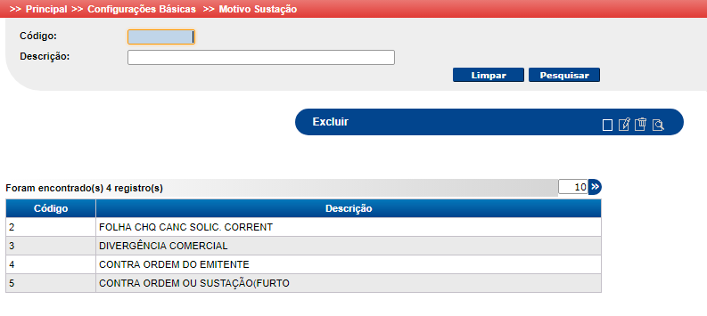

*Figura 289: Tela de Consulta de motivo sustação - Exclusão*

**Procedimentos:**  
**Passo 1:** Informe o **Código** e/ou **Descrição,** ou deixe em branco.

**Passo 2:** Clique no botão **Pesquisar.**

**Passo 3:** Selecione o motivo de sustação desejado e clique em **Excluir.**

O usuário será redirecionado a tela de **exclusão.**

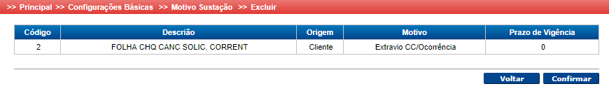

*Figura 290: Tela de exclusão de motivo sustação*

**Procedimentos:**  
**Passo 1:** Clique em **Confirmar** para realizar a exclusão do motivo de sustação.

**Passo 2:** Caso deseje retornar a tela anterior sem realizar a exclusão clique em **Voltar.**

* + 1. Visualizar

**Visualizar** – Realizar a consulta de motivo de sustação já cadastrados.

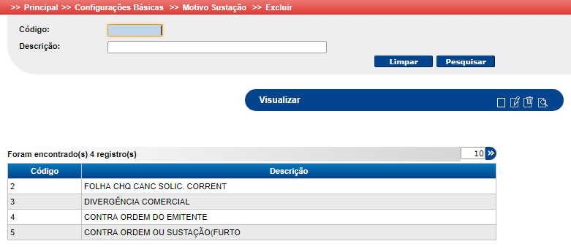

Figura : Tela de Consulta de motivo de sustação –Visualização

**Procedimentos:**  
**Passo 1:** Informe o **Código/Descrição** que desejada localizar.

**Passo 2:** Clique no botão Pesquisar.

**Passo 3:** Selecione o evento desejado e clique em **Visualizar.**

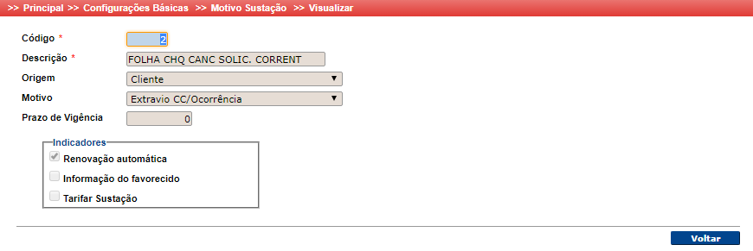

Figura : Tela de visualização de motivo sustação

**Procedimentos:**  
**Passo 1:** Clique em **Voltar** para retornar a tela de consulta de eventos.

* 1. Menu Configurações Básicas – Motivo Bloqueio

Acesse o menu **Configurações básicas >> Motivo Bloqueio**

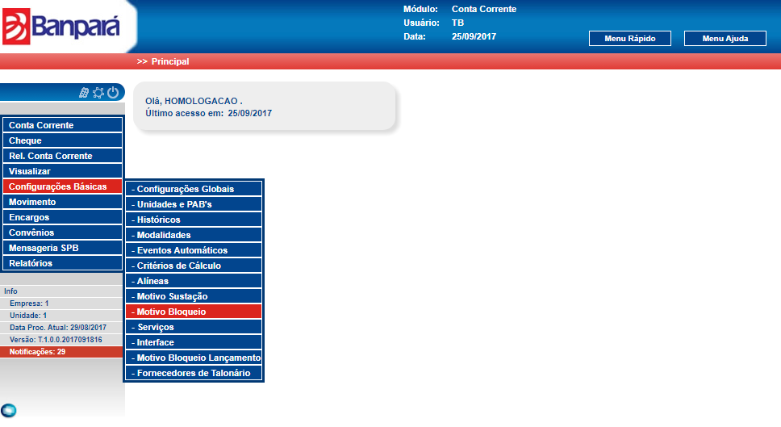

*Figura 293: Menu de Motivo de Bloqueio*

O sistema exibe a tela de motivo de bloqueio com o campo **Sigla** e os botões **Limpar** e **Pesquisar**. Além dos botõesde ação **inserir, alterar, excluir e visualizar**

Esta tela configura a causa de bloqueios de saldo nas contas correntes, por motivo Judicial ou Administrativo e quais saldos em conta serão bloqueados.O Sistema permite configurar códigos identificadores de bloqueio de contas e critérios de bloqueios associados aos motivos.

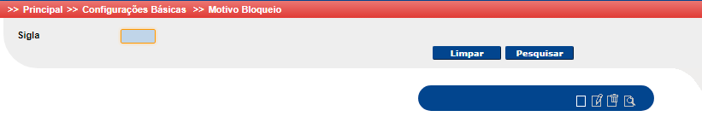

*Figura 294: Tela de consulta de Motivo Bloqueio*

* + 1. Inserir

**Inserir** – Realizar a inclusão de motivo de bloqueio.

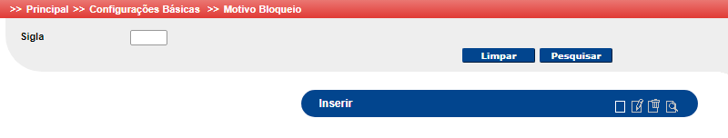

*Figura 295: Tela consulta de Motivo de Bloqueio*

**Procedimentos:**  
**Passo 1:** Clique no botão **Inserir.**

O usuário será redirecionado a tela de **inclusão.**

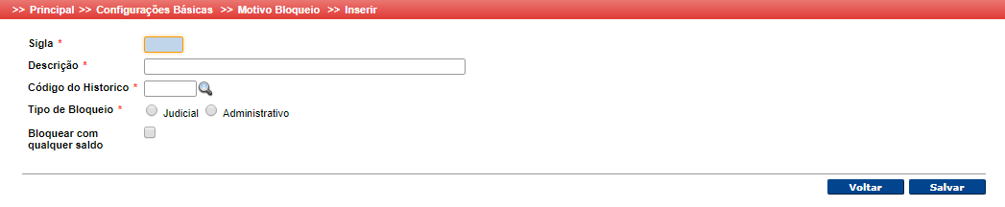

*Figura 296: Tela de inclusão de Motivo de Bloqueio*

**Procedimentos:**  
**Passo 1:** Clique no botão **Salvar,** após informar os dados de motivo de bloqueio**.**

**Segue abaixo a descrição dos campos:**

**Sigla** – Código de identificação de um motivo de bloqueio.

**Descrição** – Identificação do motivo de bloqueio.

**Código do Histórico** – Código do histórico para lançamento de bloqueio

**Tipo de Bloqueio** – Origem da ordem de bloqueio da conta.

**Judicial** – Por motivos legais.

**Bloquear com qualquer saldo** – Por motivos operacionais na instituição.

* + 1. Alterar

**Alterar** – Realizar a alteração de motivo de bloqueio, conforme registro selecionado.

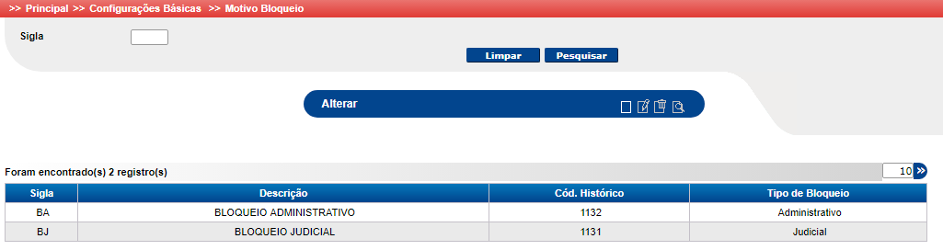

*Figura 297: Tela de Consulta de Motivo de Bloqueio - Alterar*

**Procedimentos:**  
**Passo 1:** Informe a **Sigla,** ou deixe em branco.

**Passo 2:** Clique no botão **Pesquisar**.

**Passo 3:** Selecione o motivo de bloqueio desejado e clique em **Alterar.**

O Usuário será redirecionado para tela de **alteração**.

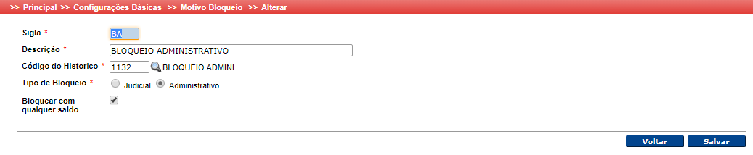

*Figura 298: Tela de Motivo de Bloqueio – Alterar*

**Procedimentos:**  
**Passo 1:** Realize as alterações desejadas e clique em **Salvar**.

**Passo 2:** Caso deseje voltar a tela anterior sem realizar mudanças clique em **Voltar.**

* + 1. Excluir

**Excluir** – Realizar a exclusão de motivo de bloqueio já cadastrados.

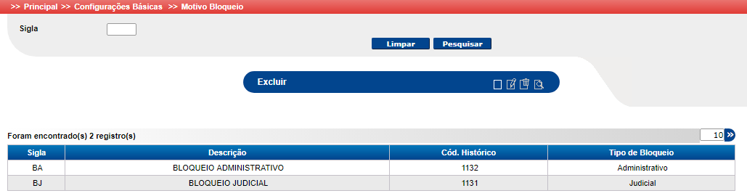

*Figura 299: Tela de Consulta de motivo de bloqueio - Exclusão*

**Procedimentos:**  
**Passo 1:** Informe a **Sigla,** ou deixe em branco.

**Passo 2:** Clique no botão **Pesquisar**.

**Passo 3:** Selecione o motivo de bloqueio desejado e clique em **Excluir.**

O usuário será redirecionado a tela de **exclusão.**

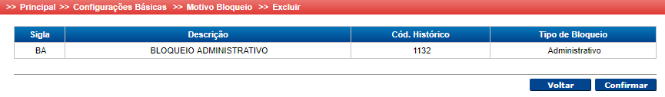

*Figura 300: Tela de exclusão de motivo de bloqueio*

**Procedimentos:**  
**Passo 1:** Clique em **Confirmar** para realizar a exclusão do motivo de bloqueio.

**Passo 2:** Caso deseje retornar a tela anterior sem realizar a exclusão clique em **Voltar.**

* + 1. Visualizar

**Visualizar** – Realizar a consulta de motivo de bloqueio já cadastrados.

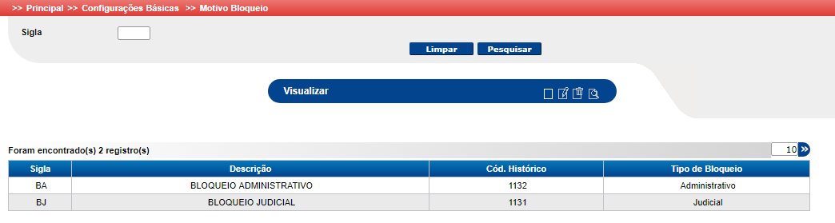

*Figura 301: Tela de Consulta de motivo de bloqueio –Visualização*

**Procedimentos:**  
**Passo 1:** Informe o **Sigla** que desejada localizar.

**Passo 2:** Clique no botão **Pesquisar.**

**Passo 3:** Selecione o evento desejado e clique em **Visualizar.**

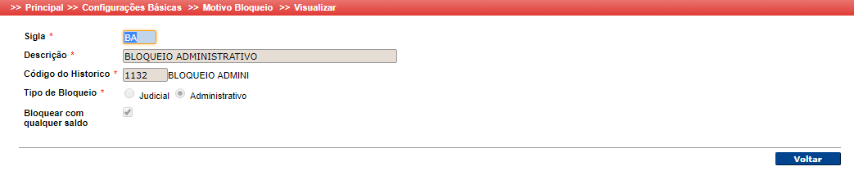

*Figura 302: Tela de visualização de motivo de bloqueio*

**Procedimentos:**  
**Passo 1:** Clique em **Voltar** para retornar a tela de consulta de eventos.

* 1. Menu Configurações Básicas – Serviços

Acesse o menu **Configurações básicas >> Serviços**

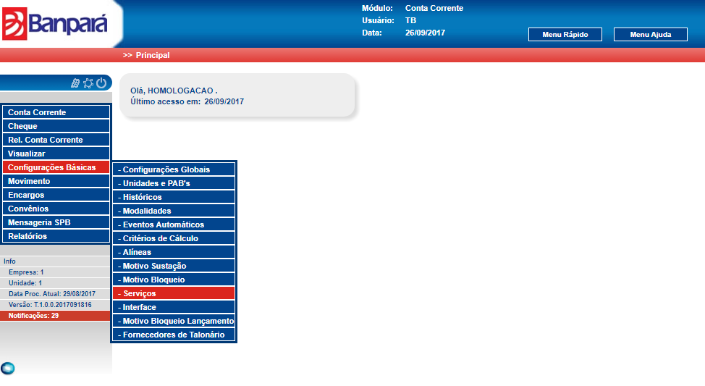

*Figura 303: Menu de Serviços*

A tela destina-se a selecionar, dentre os diversos serviços passíveis de tarifação no sistema de contas correntes, definidos através da seleção do histórico ou fixados no sistema, associando-se o código da tarifa no caso da Instituição definir a tarifação do serviço descrito na tela, caso contrário não será tarifada.

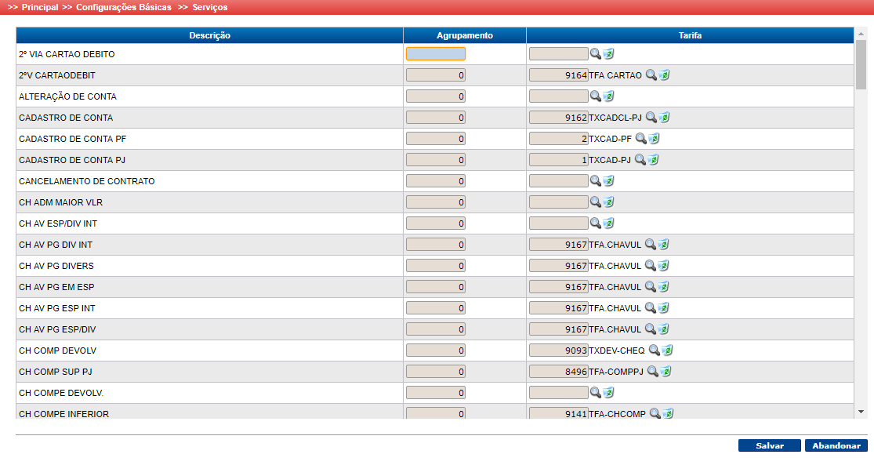

*Figura 304: Tela de Serviços*

* + 1. Selecionar

**Selecionar** – Selecionar serviço.

**Procedimentos:**  
**Passo 1:** Preencha os campos e clique no botão **Salvar,** para gravar as informações ou para cancelar sem salvar, clique no botão **Abandonar**.

**Segue abaixo a descrição dos campos.**

**Descrição dos Serviços** – Nome do histórico de conta corrente, identificador de lançamento, cujo serviço é passível de tarifação, ou identificador por processo interno do sistema, sujeito a tarifa.

**Agrupamento** – Indica que a tarifa será agrupada de acordo com a utilização de sua franquia.

**Tarifa** – Código da tabela de tarifação correspondente ao serviço prestado ao cliente, na conta corrente, onde estão definidos os critérios e valores de tarifação a serem cobrados.

* 1. Menu Configurações Básicas – Interface

Acesse o menu **Configurações básicas >> Interface**.

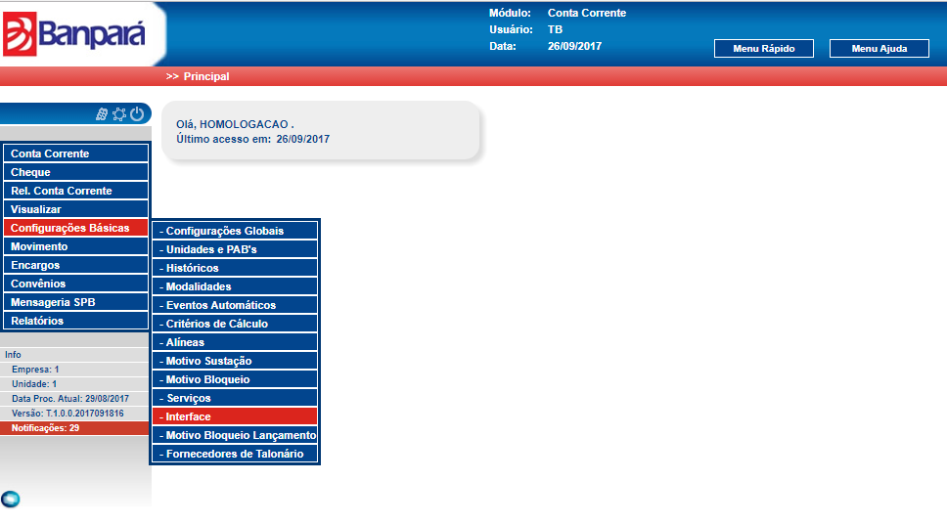

*Figura 305: Menu de Interface*

O sistema exibe a tela de Interface com o campo **Sigla, Descrição** e os botões **Limpar** e **Pesquisar**. Além dos botõesde ação **inserir, alterar, excluir e visualizar.**

Permite a identificação de interfaces associadas ao processo de troca de arquivos .txt. administrados pelo conta corrente, definindo origem, freqüência, localização e identificação dos mesmos.

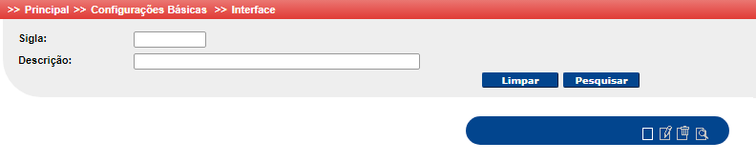

*Figura 306: Tela de consulta de Interface*

* + 1. Inserir

**Inserir** – Realizar a inclusão de interface.

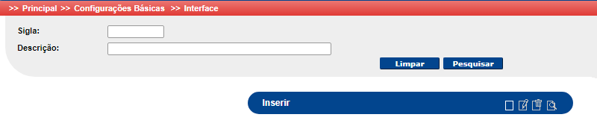

Figura : Tela consulta de Inferface

**Procedimentos:**  
**Passo 1:** Clique no botão **Inserir.**

O usuário será redirecionado a tela de **inclusão.**

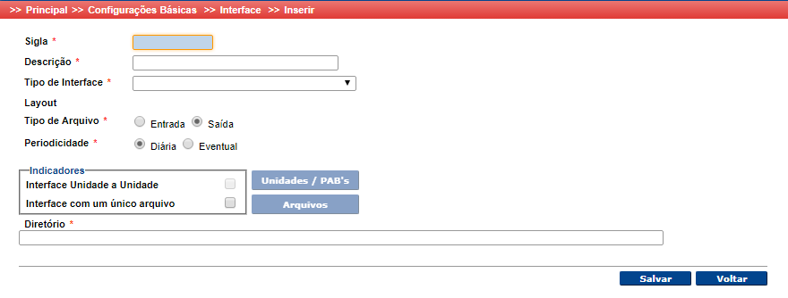

*Figura 308: Tela de inclusão de Inferface*

**Procedimentos:**  
**Passo 1:** Clique no botão **Salvar,** após informar os dados de interface**.**

**Segue abaixo a descrição dos campos:**

**Sigla** – Sigla que identifica uma interface.

**Descrição** - Identificação das características de origem e conteúdo do arquivo texto de interface.

**Tipo de interface** – Identificada interfaces com layout e tratamentos específicos dados pelo sistema de contas correntes.

**Automação Bancária** – Interface padrão com a automação de caixa.

**Cadastro Sistema Judicial** – Interface criada para atender sistema BACEN-JUD.

**Censo Garantidor** – Interface criada para atender circ.2912, relativo a créditos garantidos pelo fundo garantidor.

**Circular 3012** – Atendimento a circular de finalidade do saque (3030).

**Circular 3046** – Interface criada para atender as exigências do BACEN quanto a classificação de operações pré-fixadas.

**Compensação de Cheques Maiores** – Troca na câmara BB.

**Compensação de Cheques Menores** – Trocas na câmara BB.

**Compensação de Docs** – Troca na câmara BB.

**Compensação Devolução Cheques Débito** – Trocas na câmara .

**Compensação Devolução Cheques Débito(VLB)** – câmara BB.

**Compensação Devolução De Docs Crédito** – câmara BB

**Comportamento** – Interface criada para atender exigências do BACEN quanto a circular 2804 que trata do controle de liquidez das instituições.

**Contabilidade** – Interface que contém informações necessárias para contabilização.

**CPMF** – Interface que contém informações de CPMF para a Receita Federal.

**Custódia** – Interface que contém informações dos cheques custodiados.

**Débito Automático** – Arquivo de acordo com o padrão de convênios definido pela FEBRABAN, CNAB, para movimentação de débito automático em conta.

**DIRF** – Contém informações do IR retido na fonte.

**IFT** – Contém as informações financeiras trimestrais.

**Interface Padrão** – Interface definida pelo TB para troca de lançamentos em conta via meio magnético com empresas e instituições através de layout padronizado.

**Risco** – Interface que contém informações das operações de empréstimo em conta visando atender exigência do BACEN quanto ao nível de comprometimento da Instituição.

**Layout** – Determina o tipo de layout a ser carregado.

**Tipo de Arquivo:**

**Entrada** – A ser importado (recebido).

**Saída** – A ser exportado (gerado).

**Periodicidade:**

**Diária** – Uma vez ao dia.

**Eventual** – Nenhuma ou várias vezes ao dia.

Indicadores:

**Interface Unidade a Unidade** – O interface será informado para cada unidade

(agência).

**Interface com um Único Arquivo** – O interface será informado para todas as agências de forma consolidada.

**Diretório** – Identificação para localização do endereço do arquivo pelo sistema.

Botão Unidades/PAB’s:

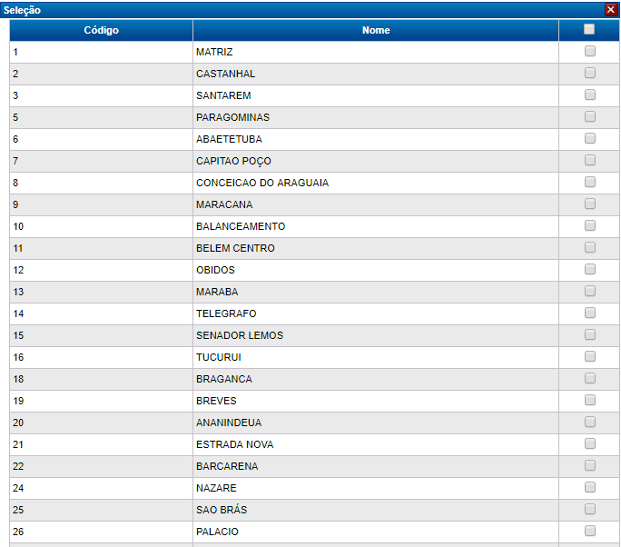

*Figura 309: Unidades/PAB’s*

**Código** – Código que identifica uma agência ou PAB na conta corrente.

**Nome** – Nome da agência ou PAB na tabela de unidade do sistema de parâmetros. Ao sinalizar este campo indicamos que a modalidade ou PAB foi selecionado para a interface.

* - Ao sinalizar este campo indicamos que a modalidade ou PAB foi selecionado para a interface.
  + 1. Alterar

**Alterar** – Realizar a alteração de interface, conforme registro selecionado.

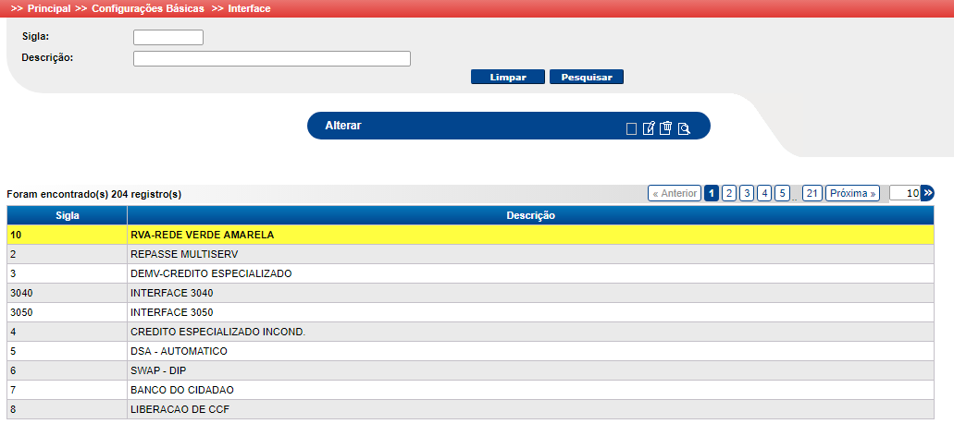

Figura : Tela de Consulta de Interface - Alterar

**Procedimentos:**  
**Passo 1:** Informe a **Sigla** e/ou **Descrição,** ou deixe em branco.

**Passo 2:** Clique no botão **Pesquisar**.

**Passo 3:** Selecione a interface desejada e clique em **Alterar.**

O Usuário será redirecionado para tela de **alteração**.

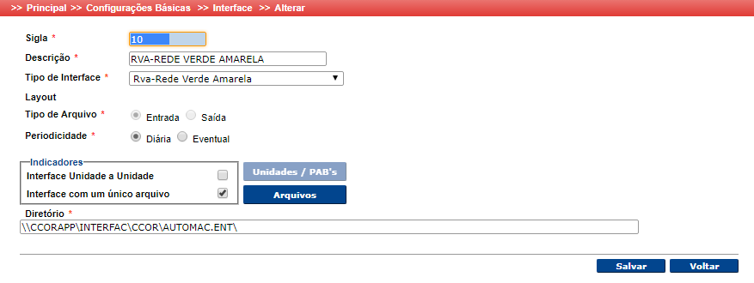

*Figura 311: Tela de Interface – Alterar*

**Procedimentos:**  
**Passo 1:** Realize as alterações desejadas e clique em **Salvar**.

**Passo 2:** Caso deseje voltar a tela anterior sem realizar mudanças clique em **Voltar.**

* + 1. Excluir

**Excluir** – Realizar a exclusão de interface já cadastradas.

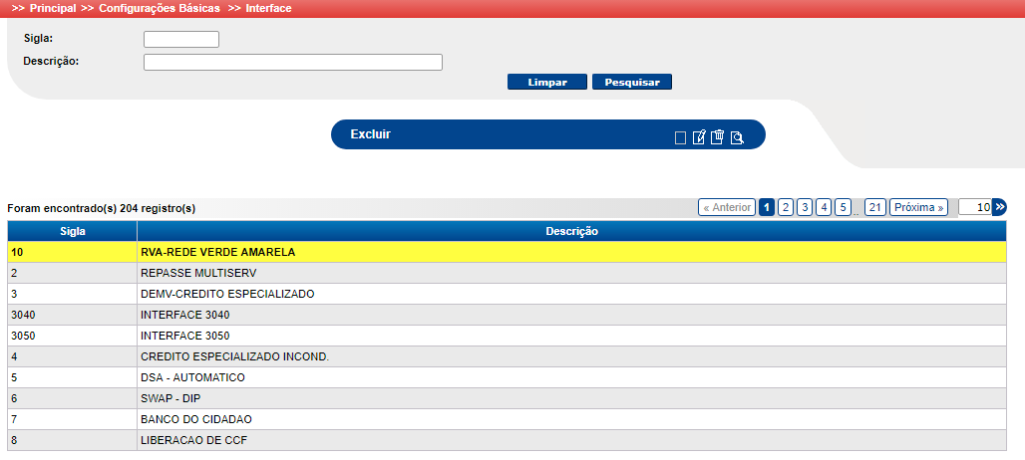

*Figura 312: Tela de Consulta de interface - Exclusão*

**Procedimentos:**  
**Passo 1:** Informe a **Sigla** e/ou **Descrição,** ou deixe em branco.

**Passo 2:** Clique no botão **Pesquisar**.

**Passo 3:** Selecione a interface desejado e clique em **Excluir.**

O usuário será redirecionado a tela de **exclusão.**

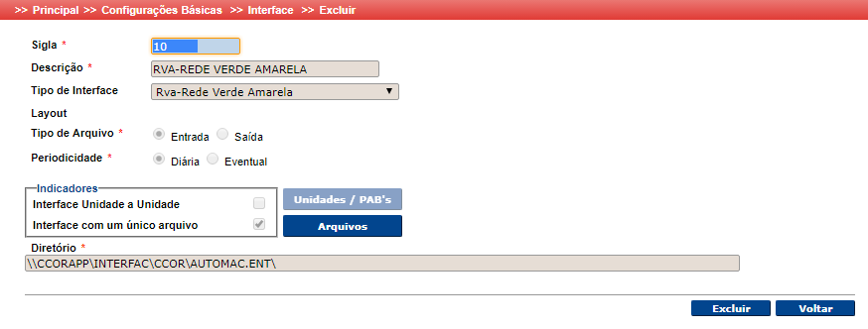

*Figura 313: Tela de exclusão de interface*

**Procedimentos:**  
**Passo 1:** Clique em **Excluir** para realizar a exclusão da interface.

**Passo 2:** Caso deseje retornar a tela anterior sem realizar a exclusão clique em **Voltar.**

* + 1. Visualizar

**Visualizar** – Realizar a consulta de interface já cadastradas.

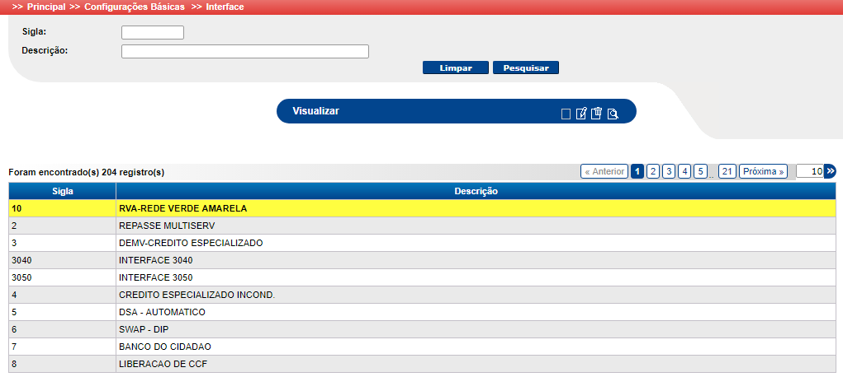

*Figura 314: Tela de Consulta de interface – Visualização*

**Procedimentos:**  
**Passo 1:** Informe o **Sigla** e/ou **Descrição** que desejada localizar.

**Passo 2:** Clique no botão **Pesquisar**.

**Passo 3:** Selecione o evento desejado e clique em **Visualizar.**

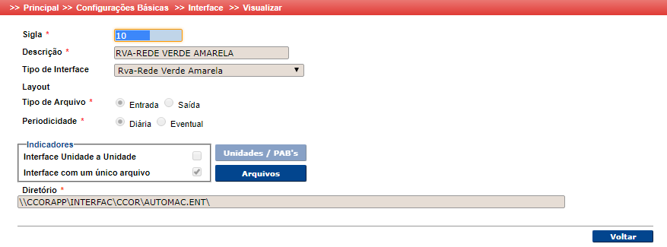

*Figura 315: Tela de visualização de interface*

**Procedimentos:**  
**Passo 1:** Clique em **Voltar** para retornar a tela de consulta de eventos.

* 1. Menu Configurações Básicas – Motivo Bloqueio Lançamento

Acesse o menu **Configurações básicas >> Motivo Bloqueio Lançamento**.

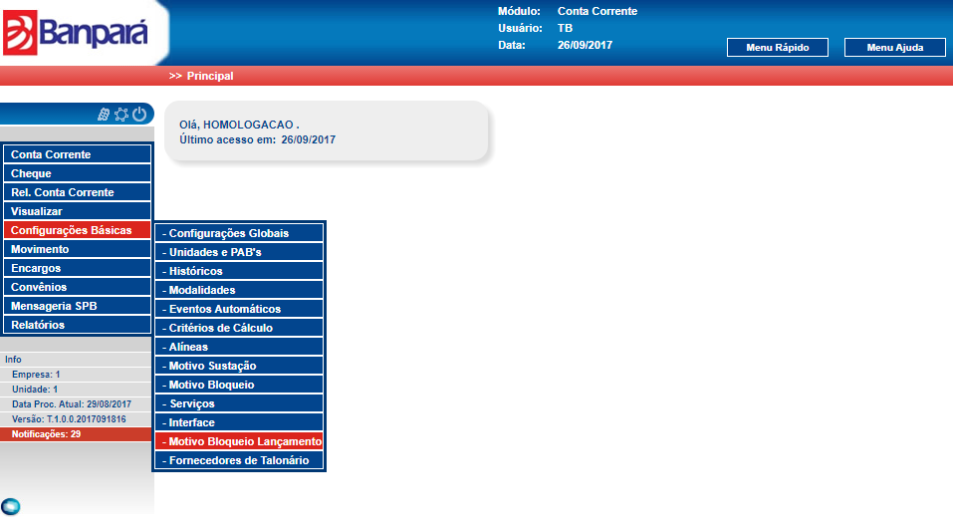

*Figura 316: Menu de Motivo Bloqueio Lançamento*

O sistema exibe a tela de Motivo Bloqueio Lançamento com o campo **Sigla** e **Descrição** e os botões **Limpar** e **Pesquisar**. Além dos botõesde ação **inserir, alterar, excluir e visualizar.**

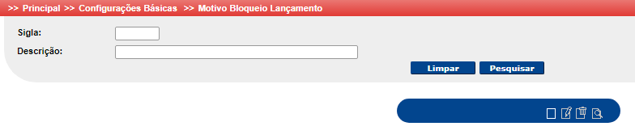

*Figura 317: Tela consulta de Motivo Bloqueio Lançamento*

* + 1. Inserir

**Inserir** – Realizar a inclusão de motivo de bloqueio lançamento.

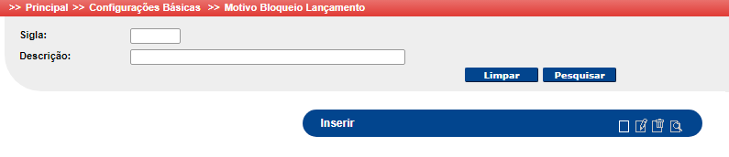

*Figura 318: Tela consulta de motivo bloqueio lançamento*

**Procedimentos:**  
**Passo 1:** Clique no botão **Inserir.**

O usuário será redirecionado a tela de **inclusão.**

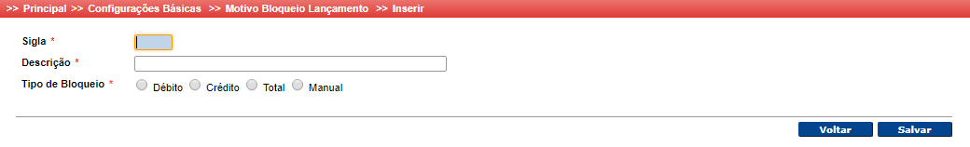

*Figura 319: Tela de inclusão de Motivo Bloqueio Lançamento*

**Procedimentos:**  
**Passo 1:** Clique no botão **Salvar,** após informar os dados de motivo bloqueio lançamento**.**

**Segue abaixo a descrição dos campos:**

**Sigla** - Indica sigla do motivo do bloqueio.

**Descrição** - Descrição do Motivo Bloqueio Lançamento.

**Tipo de Bloqueio** - Indica os tipos de bloqueio de lançamentos que podemos.

**Cadastrar** - DÉBITO/CRÉDITO/TOTAL/MANUAL.

* + 1. Alterar

**Alterar** – Realizar a alteração de motivo de bloqueio lançamento, conforme registro selecionado.

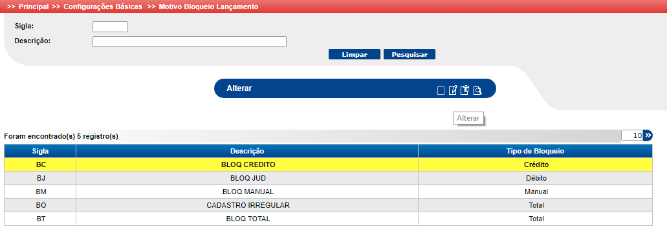

*Figura 320: Tela de Consulta de Motivo de Bloqueio Lançamento - Alterar*

**Procedimentos:**  
**Passo 1:** Informe a **Sigla** e/ou **Descrição,** ou deixe em branco.

**Passo 2:** Clique no botão **Pesquisar**.

**Passo 3:** Selecione o motivo de bloqueio lançamento desejado e clique em **Alterar.**

O Usuário será redirecionado para tela de **alteração**.

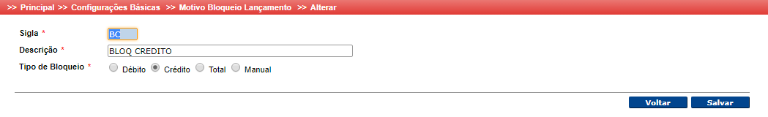

*Figura 321: Tela de Motivo Bloqueio Lançamento – Alterar*

**Procedimentos:**  
**Passo 1:** Realize as alterações desejadas e clique em **Salvar**.

**Passo 2:** Caso deseje voltar a tela anterior sem realizar mudanças clique em **Abandonar.**

* + 1. Excluir

**Excluir** – Realizar a exclusão de motivo bloqueio lançamento já cadastrados.

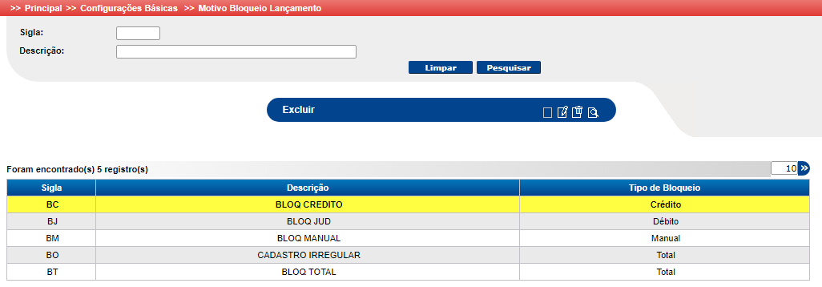

*Figura 322: Tela de Consulta de motivo bloqueio lançamento - Exclusão*

**Procedimentos:**  
**Passo 1:** Informe a **Sigla** e/ou **Descrição,** ou deixe em branco.

**Passo 2:** Clique no botão **Pesquisar**.

**Passo 3:** Selecione o motivo bloqueio lançamento desejado e clique em **Excluir.**

O usuário será redirecionado a tela de **exclusão.**

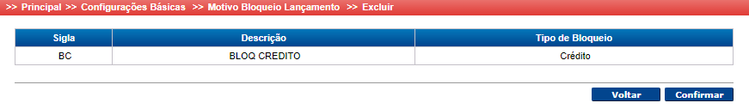

*Figura 323: Tela de exclusão de motivo bloqueio lançamento*

**Procedimentos:**  
**Passo 1:** Clique em **Confirmar** para realizar a exclusão do motivo bloqueio lançamento.

**Passo 2:** Caso deseje retornar a tela anterior sem realizar a exclusão clique em **Voltar.**

* + 1. Visualizar

**Visualizar** – Realizar a consulta de motivo de bloqueio lançamento já cadastrados.

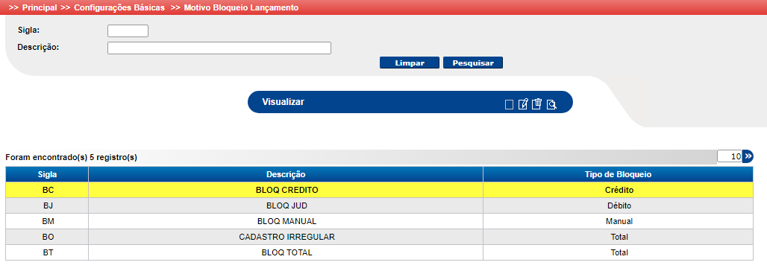

*Figura 324: Tela de Consulta de motivo bloqueio lançamento –Visualização*

**Procedimentos:**  
**Passo 1:** Informe o **Sigla** e/ou **Descrição** que desejada localizar.

**Passo 2:** Clique no botão **Pesquisar**.

**Passo 3:** Selecione o evento desejado e clique em **Visualizar.**

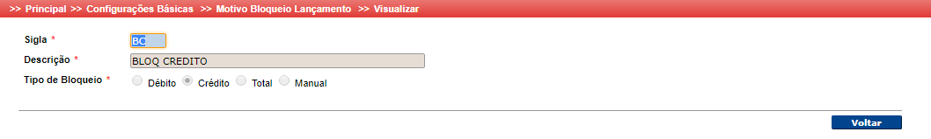

*Figura 325: Tela de visualização de motivo bloqueio lançamento*

**Procedimentos:**  
**Passo 1:** Clique em **Voltar** para retornar a tela de consulta de eventos.

* 1. Menu Configurações Básicas – Fornecedores de Talonário

Acesse o menu **Configurações básicas >> Fornecedores de Talonário**

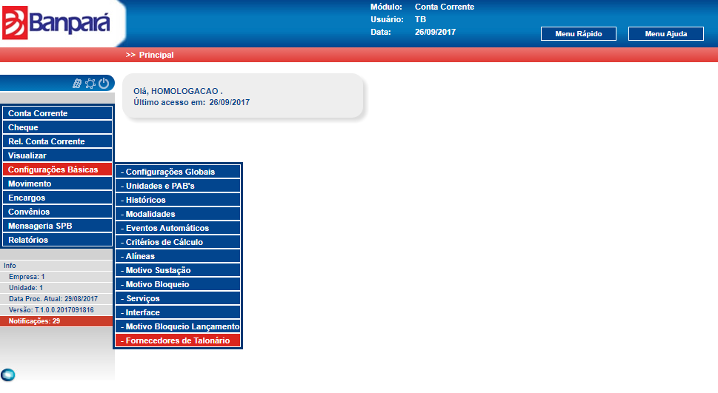

*Figura 326: Menu de Fornecedores Talonário*

O sistema exibe a tela de Fornecedores de Talonário com o campo **Sigla** e **Descrição** e os botões **Limpar** e **Pesquisar**. Além dos botõesde ação **Inserir, Alterar, Excluir e Visualizar.**

Transação para o cadastramento de fornecedores de talonários de cheques e dos critérios de fornecimento, bem como, do controle dos estoques de talonários disponíveis para a personalização.

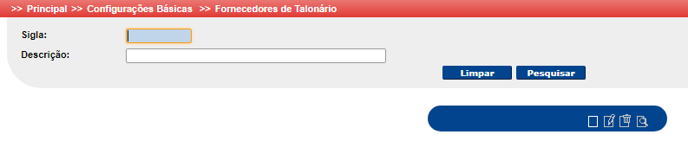

*Figura 327: Tela consulta de Fornecedores de Talonário*

* + 1. Inserir

**Inserir** – Realizar a inclusão de fornecedores de talonário.

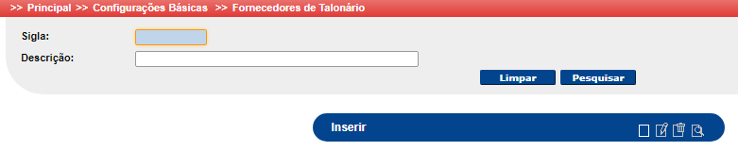

*Figura 328: Tela consulta de fornecedores de talonário*

**Procedimentos:**  
**Passo 1:** Clique no botão **Inserir.**

O usuário será redirecionado a tela de **inclusão.**

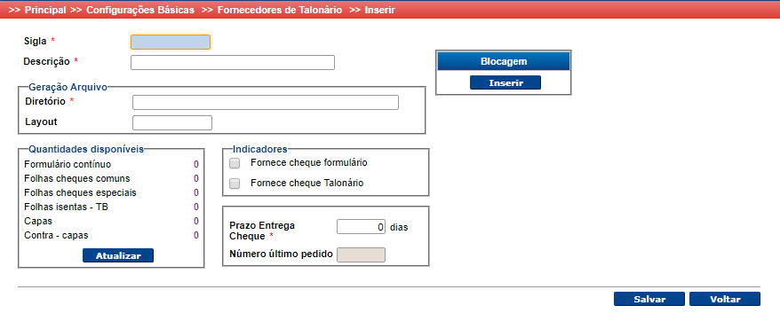

*Figura 329: Tela de inclusão de fornecedores de talonário*

**Procedimentos:**  
**Passo 1:** Clique no botão **Salvar,** após informar os dados de fornecedor talonário**.**

**Segue abaixo a descrição dos campos:**

**Fornecedor** - Sigla da empresa responsável pela impressão e personalização doscheques.

**Descrição** - Razão social da empresa responsável pela impressão e personalização dos cheques.

**Diretório** - Localização do arquivo de troca de talonário de cheques com fornecedor, no servidor.

**Lay-out** - Padrão de troca de meio magnético com o fornecedor do talonário de cheques, definido pela TotalBanco, em função do fornecedor.

**Quantidade Disponíveis** - Quantidade de talonários nos diversos formatos (formulário contínuo, folhas cheques comuns, folhas cheques especiais, folhas isentas -TB, capas e contra-capas) disponíveis no fornecedor para personalização.

**Indicadores:**

**Fornece Cheque Formulário** - Parâmetro indicativo de que o fornecedor trabalha com cheque em formulário contínuo.

**Fornece Cheque Talonário** - Parâmetro indicativo de fornecimento de cheques blocados.

**Prazo Entrega Cheque** - Nº de dias estimados entre a remessa do pedido e o recebimento, da encomenda na instituição.

**Número Último Pedido** - Último arquivo de solicitação remetida ao fornecedor.

**Blocagem** - Blocagens padrões, permitidas pelo fornecedor, para solicitação.

**Botão Atualizar:**

Botão de acesso ao ajuste do estoque de formulários disponíveis no fornecedor, aumentando ou diminuindo as quantidades informadas no estoque conforme a opção adicionar ou subtrair.

* + 1. Alterar

**Alterar** – Realizar a alteração de fornecedores de talonário, conforme registro selecionado.

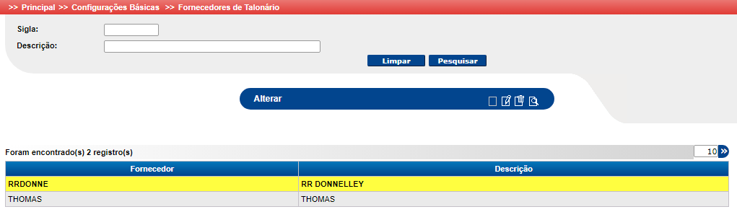

*Figura 330: Tela de Consulta de fornecedores talonário - Alterar*

**Procedimentos:**  
**Passo 1:** Informe a **Sigla** e/ou **Descrição,** ou deixe em branco.

**Passo 2:** Clique no botão **Pesquisar**.

**Passo 3:** Selecione o fornecedores de talonário desejado e clique em **Alterar.**

O Usuário será redirecionado para tela de **alteração**.

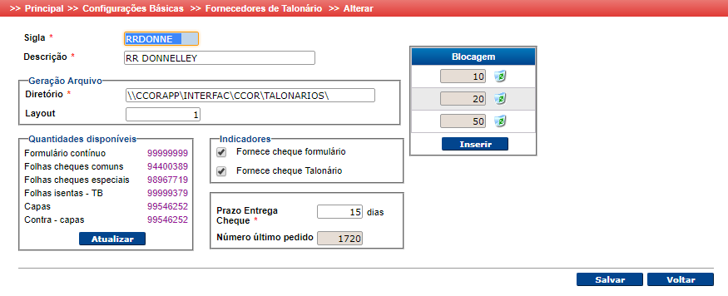

*Figura 331: Tela de fornecedores de talonário – Alterar*

**Procedimentos:**  
**Passo 1:** Realize as alterações desejadas e clique em **Salvar**.

**Passo 2:** Caso deseje voltar a tela anterior sem realizar mudanças clique em **Voltar.**

* + 1. Exlcuir

**Excluir** – Realizar a exclusão de fornecedores de talonário já cadastradas.

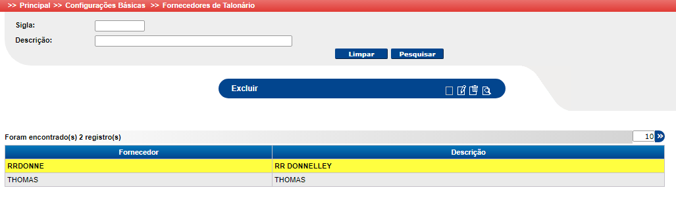

*Figura 332: Tela de Consulta de fornecedores talonário - Exclusão*

**Procedimentos:**  
**Passo 1:** Informe a **Sigla** e/ou **Descrição,** ou deixe em branco.

**Passo 2:** Clique no botão **Pesquisar**.

**Passo 3:** Selecione o fornecedor talonário desejado e clique em **Excluir.**

O usuário será redirecionado a tela de **exclusão.**

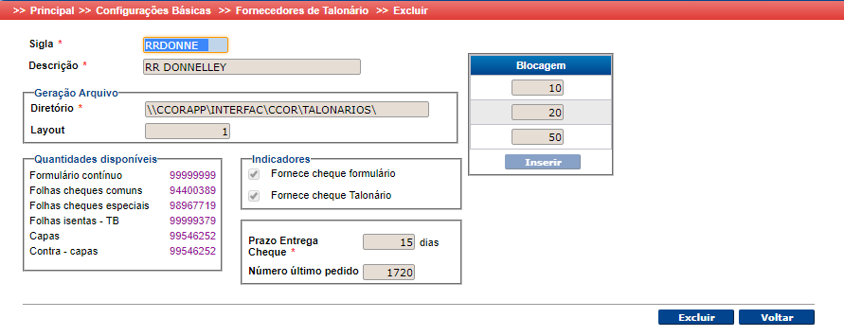

*Figura 333: Tela de exclusão de fornecedores talonário*

**Procedimentos:**  
**Passo 1:** Clique em **Confirmar** para realizar a exclusão do fornecedor talonário.

**Passo 2:** Caso deseje retornar a tela anterior sem realizar a exclusão clique em **Voltar.**

* + 1. Visualizar

**Visualizar** – Realizar a consulta de fornecedores de talonário já cadastrados.

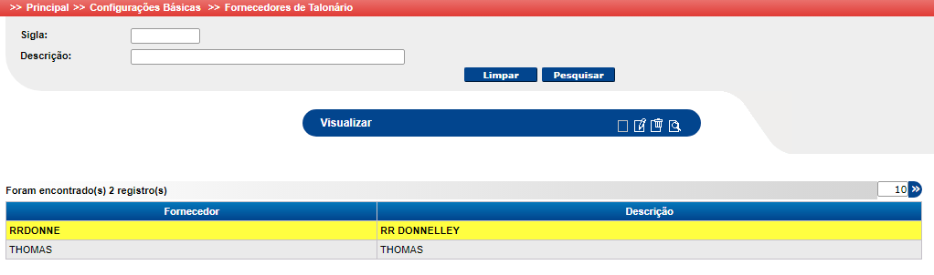

*Figura 334: Tela de Consulta de fornecedores de talonário –Visualização*

**Procedimentos:**  
**Passo 1:** Informe o **Sigla** e/ou **Descrição** que desejada localizar.

**Passo 2:** Clique no botão **Pesquisar**.

**Passo 3:** Selecione o evento desejado e clique em **Visualizar.**

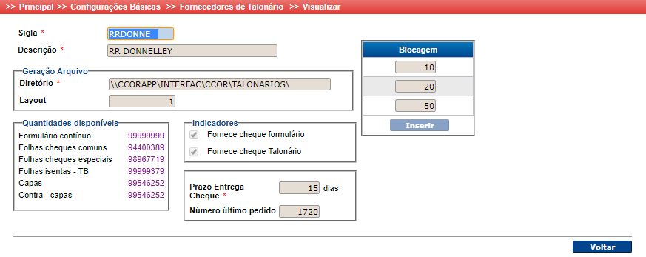

*Figura 335: Tela de visualização de forncedores de talonário*

**Procedimentos:**  
**Passo 1:** Clique em **Voltar** para retornar a tela de consulta de eventos.

1. Menu Movimento

No menu Movimento temos os seguintes sub-menus:

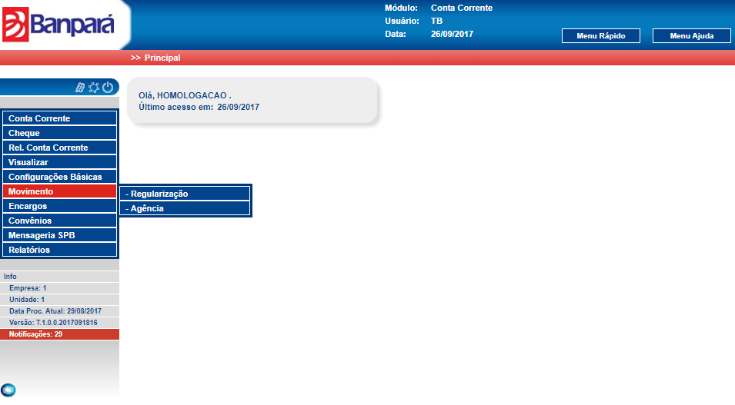

*Figura 336: Menu Movimento e seus sub-menus*



## Menu Movimento – Regularização

Acesse o menu **Movimento >> Regularização**

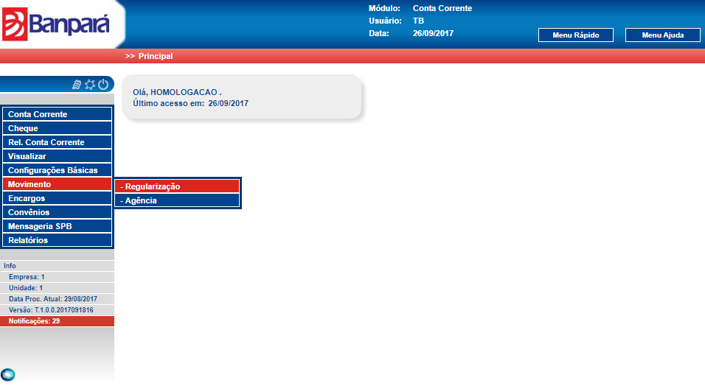

*Figura 337: Menu Movimento >> Regularização*

Processo pelo qual o sistema apresenta os lançamentos, na conta selecionada, de valores a regularizar, do dia anterior, para análise visual e direcionamento dos mesmos as contas definitivas, pela verificação dos dados ou documentos ,ou para estorno ou rejeição se o lançamento for indevido, lançado a regularizar como movimento complementar, na data do processamento final.

O sistema exibe a tela de regularização com os campos **Ajuste na conta de lançamento a regularizar, Unidade, Histórico, Movimento Complementar de D-1** e **Conta.** Além dos botões **Abandonar, Salvar, Limpar, Pesquisar** e **Lançamentos Regularizados.**

**Procedimentos:**  
**Passo 1:** Clique no botão **Pesquisar.**

O usuário será exibirá a tela de **Regularização.**

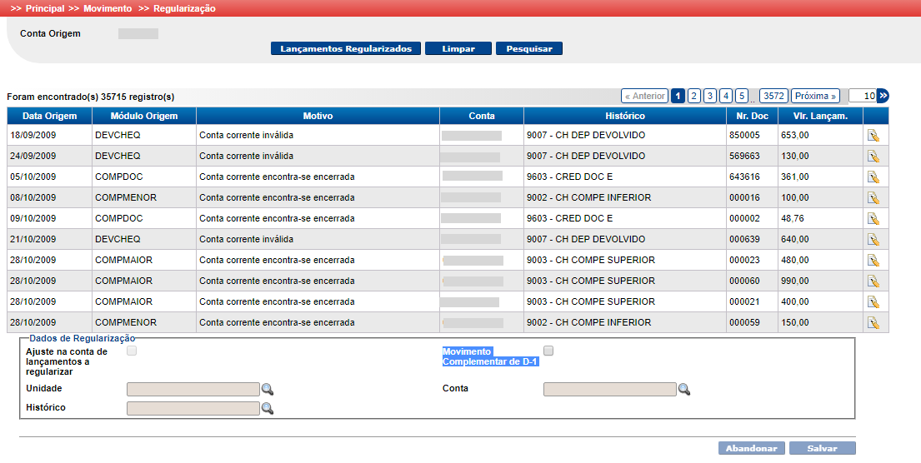

*Figura 338: Regularização*

**Procedimentos:**  
**Passo 1:** Clique no botão **Salvar,** após regularizar lançamentos.

**Segue abaixo a descrição dos campos:**

**Conta Origem** – Conta corrente onde são lançadas as movimentações com problemas para regularização manual.

**Motivo** – Descrição da origem do problema que tornou o lançamento irregular.

**Conta** – Nº da conta no lançamento efetuado.

**Histórico** – Descrição do histórico, do lançamento a regularizar.

**Nr Doc** – Nº do documento de origem do lançamento a regularizar.

**Vlr lançam.** – Valor constante do lançamento a regularizar.

**Ajuste na Conta de Lançamentos a Regularizar** – Indica que as informações deverão ser efetivadas e estornadas na conta de pendências a regularizar.

**Movimento Complementar D – 1** – Indica que a regularização far-se-á como lançamento complementar ou final do dia anterior.

**Unidade** – Unidade de destino, para regularizar o lançamento em foco.

**Conta** – Número de conta a ser lançada na regularização.

**Histórico** – Histórico para lançamento da regularização.

**Botão Lançamentos Regularizados:**

O botão permite acesso a visualização seletiva de lançamentos já regularizados, representados conforme critérios de seleção informados.

**Período** – Data inicial e final da regularização dos registros para visualização em tela.

**Conta Origem** – Se houver, conta existente no lançamento regularizado.

**Histórico Origem** – Se houver, código do histórico no lançamento regularizado.

**Documento** – Nº do documento na origem do lançamento.

**Valor** – Valor do lançamento regularizado.

**Unidade** – Agência ou PAB da conta lançada no lançamento regularizado.

**Conta Destino** – Conta definida para a regularização ou mantida na regularização.

**Histórico Destino** – Código do histórico atribuído na regularização ou histórico mantido.

* 1. Menu Movimento – Agência

Acesse o menu **Movimento >> Agência**

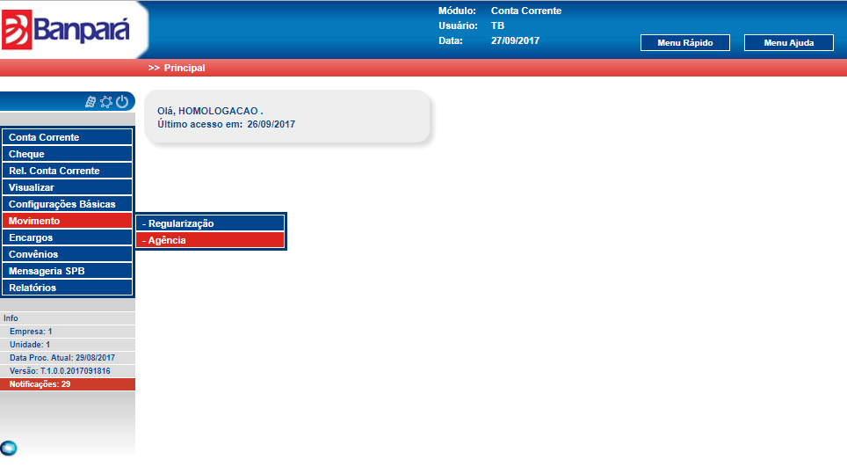

*Figura 339: Menu Movimento >> Agência*

Processo de entrada de dados na agência para o dia corrente, informados de forma agrupada em lotes, para fins de fechamento e imediata atualização dos lançamentos digitados, após autorizado. O sistema efetuará os lançamentos em tempo real apenas se os valores de totais informados fechem com os valores digitados mostrados ao final da tela.

O sistema exibe a tela de movimento da agência com os campos**.** Além dos botões **Abandonar, Salvar, Limpar, Pesquisar** e **Lançamentos Regularizados.**

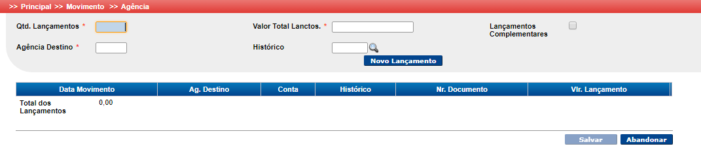

*Figura 340: Agência*

**Procedimentos:**  
**Passo 1:** Informe o campo **Qtd. Lançamentos** e **Valor Total Lanctos**.

**Passo 2:** Informe o campo **Agência Destino** (Caso não seja informado, o sistema utilizará a agência selecionada na abrangência).

**Passo 3:** Clique no botão **Novo Lançamento**.

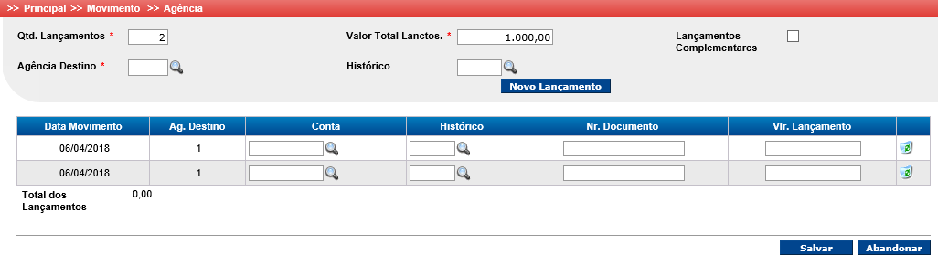

*Figura 341: Agência - Botão Novo Lançamento*

**Procedimentos:**

**Passo 1:** Informe os campos **Conta**, **Histórico**, **Nr. Documento** e **Vlr. Lançamento**.

**Passo 2:** Clique no botão **Salvar**,após informar os dados de movimento de agência**.**

**Segue abaixo a descrição dos campos**

**Quantidade de Lançamentos** – Número de lançamentos a serem efetuados para fins de fechamento da digitação.

**Valor Total dos Lançamentos** – Soma dos valores a serem lançados para fins de fechamento da digitação.

**Lançamentos Complementares** – Indica que o movimento será considerado na final do dia anterior ao dia atual em aberto.

**Histórico** - Permite que o lote seja digitado para um histórico especifico ou se branco para diversos históricos.

**Conta** - Permite que o lote seja para uma conta especifica ou branco para diversos.

**Data Movimento** - É assumida a data do dia, pois este tabulador destina-se a inclusão do movimento do dia.

**Conta** – Número da conta a ser movimentada.

**Histórico** – Código do histórico identificador do valor do lançamento.

**Nr Documento** – N.º do documento do lançamento, o mesmo será consistido para duplicidade se assim configurado, e se é ou não exigível, no histórico.

**Vlr Lançamento** – Valor a ser lançado em conta corrente.

**Observação:** Caso o valor informardo divergir do valor calculado, o sistema exibirá uma mensagem de validação após acionar o botão **Salvar**.

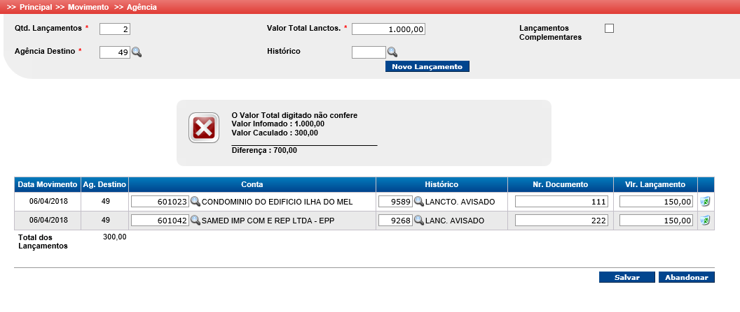

*Figura 342:Valor Informado diferente do Valor Calculado*

1. Menu Encargos

No menu Encargos temos os seguintes sub-menus:

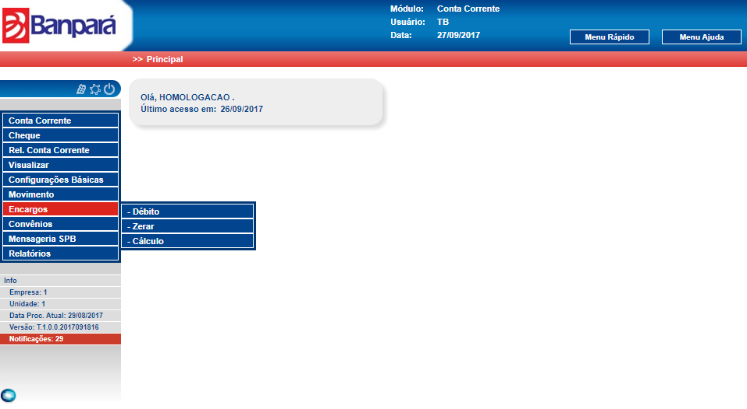

*Figura 343: Menu Encargos e seus sub-menus*



## Menu Encargos – Débito

Acesse o menu **Encargos >> Débito**.

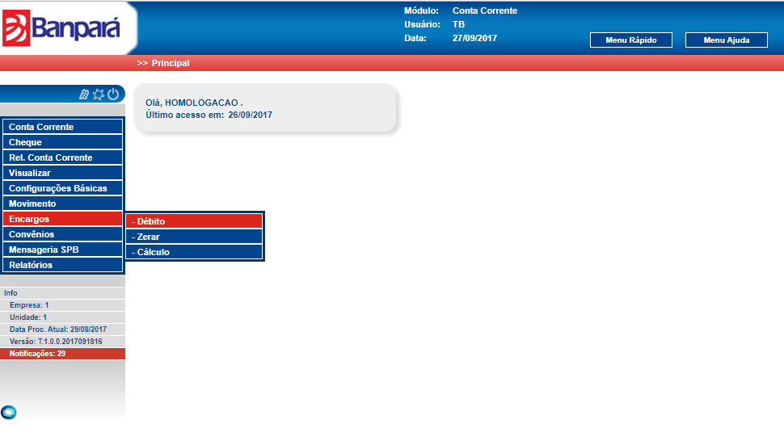

*Figura 344: Menu Encargos >> Débito*

O sistema exibe a tela de débitos com os campos.Além dos botões **Salvar, Limpar** e **Pesquisar.**

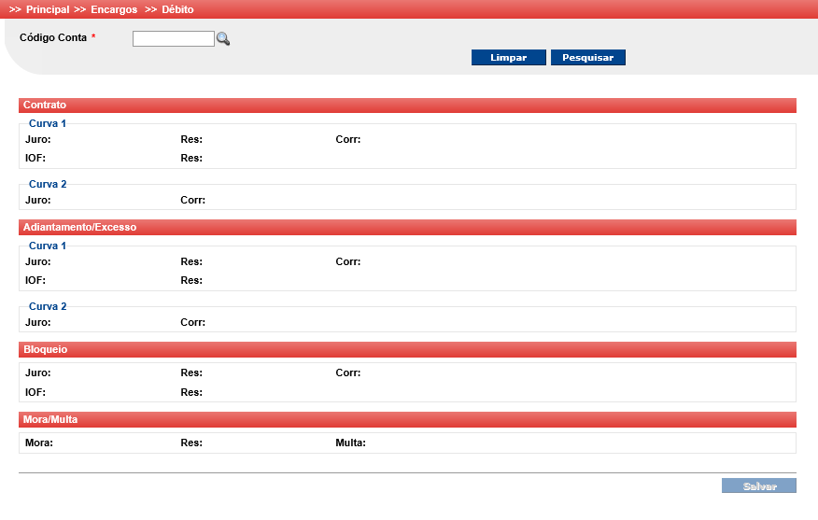

*Figura 345: Débito*

**Contrato:**

**IOF** – Demonstra o valor do IOF contrato, se marcar e salvar irá efetuar o débito.

**Juro** – Demonstra o valor dos juros contrato, se marcar e salvar irá efetuar o débito.

**Correção** – Demonstra o valor da correção contrato, se marcar e salvar irá efetuar o débito.

**Adiantamento/Excesso:**

**Juro** – Demonstra o valor dos juros de adiantamento/excesso, se marcar e salvar irá efetuar o débito.

**IOF** – Demonstra o valor do IOF de adiantamento/excesso, se marcar e salvar irá efetuar o débito.

**Correção** – Demonstra o valor da correção de adiantamento/excesso, se marcar e salvar irá efetuar o débito.

**Bloqueio:**

**Juro** – Demonstra o valor dos juros de bloqueio, se marcar e salvar irá efetuar o débito.

**IOF** – Demonstra o valor do IOF de bloqueio, se marcar e salvar irá efetuar o débito.

**Correção** – Demonstra o valor da correção de bloqueio, se marcar e salvar irá efetuar o débito.

* 1. Menu Encargos – Zerar

Acesse o menu **Encargos >> Zerar**

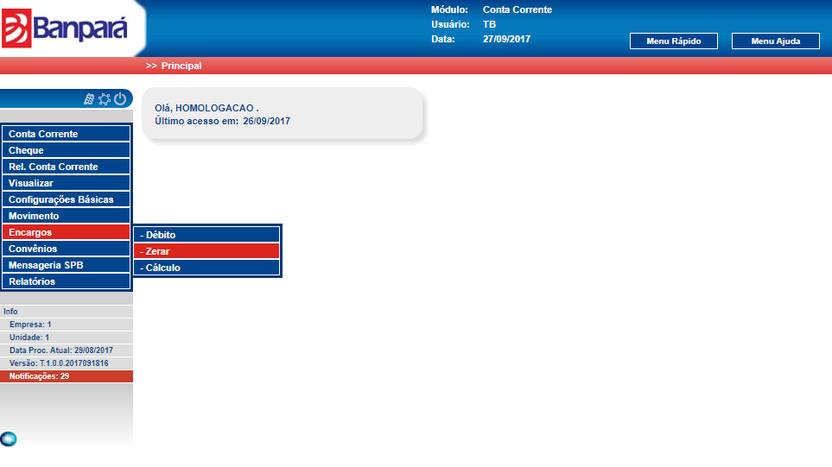

*Figura 346: Menu Encargos >> Zerar*

O sistema exibe a tela de zerar encargos com os campos.Além dos botões **Salvar, Limpar** e **Pesquisar.**

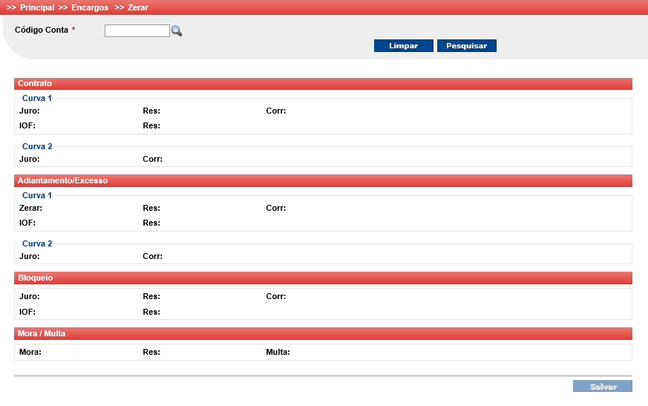

Figura : Zerar

**Contrato (CURVA1/CURVA2)** - Irá demonstrar os valores dos encargos e se marcarmos algum/todos e salvar irá ZERAR o valor.

**Adiantamento/Excesso (CURVA1/CURVA2)** - Irá demonstrar os valores dos encargos e se marcarmos algum/todos e salvar irá ZERAR o valor.

**Bloqueio** - Irá demonstrar os valores dos encargos e se marcarmos algum/todos e salavar irá ZERAR o valor.

1. Menu Convênios

No menu Convênios temos os seguintes sub-menus:

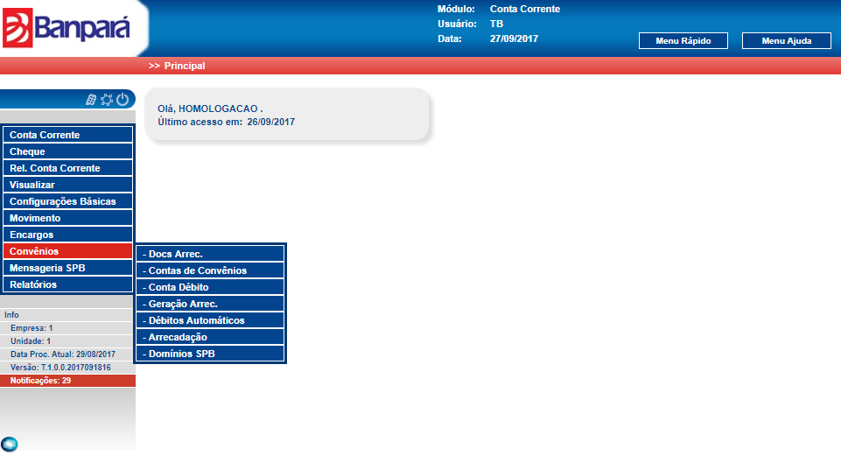

*Figura 348: Menu Convênios e seus sub-menus*



## Menu Convênios – Docs Arrec.

Acesse o menu **Convênios >> Docs Arrec.**

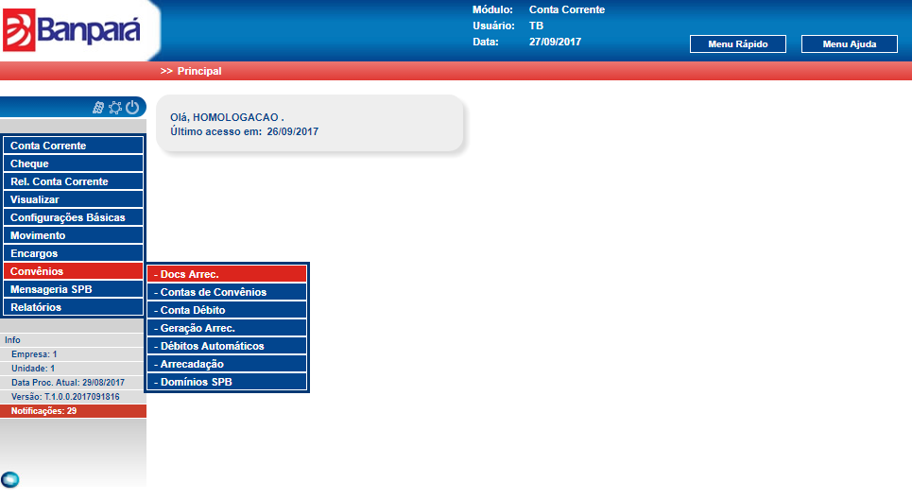

*Figura 349: Menu Convênios >> Docs Arrec.*

O sistema exibe a tela de Docs Arrec. com o campo **Código Conv.** e os botões **Limpar** e **Pesquisar**. Além dos botõesde ação **inserir, alterar, excluir e visualizar.**

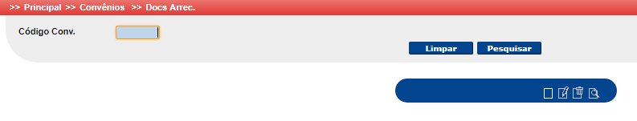

*Figura 350: Docs Arrec.*

* + 1. Inserir

**Inserir** – Realizar a inclusão de docs arrec.

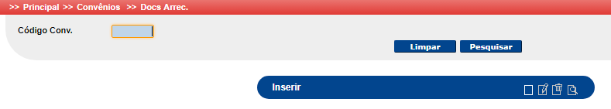

*Figura 351: Tela consulta de docs arrec.*

**Procedimentos:**  
**Passo 1:** Clique no botão **Inserir.**

O usuário será redirecionado a tela de **inclusão**.

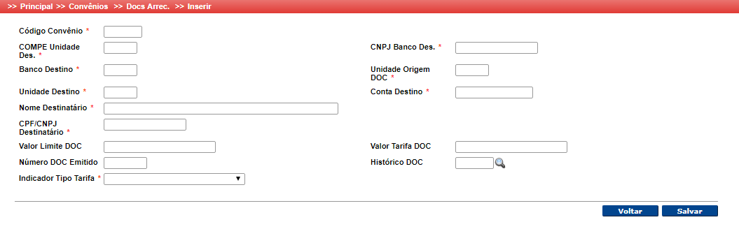

*Figura 352: Tela de inclusão de docs arrec.*

**Procedimentos:**  
**Passo 1:** Clique no botão **Salvar,** após informar os dados de docs arrec..

**Segue abaixo a descrição dos campos**

**Código Convênio –** Identificação da empresa conveniada.

**COMPE Unidade Des. –** Código da COMPE do Banco de Destino

**Banco Destino –** Banco de destino da arrecadação.

**Unidade Destino –** Unidade de destino da arrecadação.

**Nome Destinatário –** Nome do destinatário da arrecadação.

**CPF/CNPJ Destinatário –** CPF/CNPJ do destinatário da arrecadação.

**Valor Limite DOC –** Limite de valor para Emissão do DOC

**Número DOC Emitido –** Identificação do DOC Emitido

**Indicador Tipo Tarifa –** Número que identifica o tipo de tarifa aplicada.

**CNPJ Banco Des. –** CNPJ do banco de destino

**Unidade Origem DOC –** Unidade do Banpará que é origem do DOC

**Conta Destino –** Número da conta de destino.

**Valor Tarifa DOC –** Valor da Tarifa, em caso de tarifação

**Histórico DOC –** Histórico de movimentação.

* + 1. Alterar

**Alterar**– Realizar a alteração de docs arrec., conforme registro selecionado.

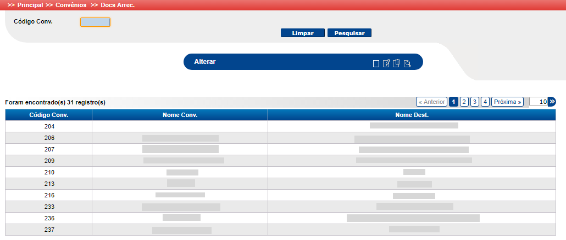

*Figura 353: Tela de Consulta de docs arrec. – Alterar*

**Procedimentos:**  
**Passo 1:** Informe o **Código Conv.,** ou deixe em branco.

**Passo 2:** Clique no botão **Pesquisar.**

**Passo 3:** Selecione o registro e clique em **Alterar.**

O Usuário será redirecionado para tela de **alteração**.

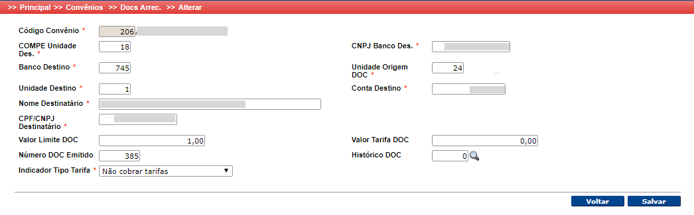

*Figura 354: Tela de docs arrec. – Alterar*

**Procedimentos:**  
**Passo 1:** Realize as alterações desejadas e clique em **Salvar**.

**Passo 2:** Caso deseje voltar a tela anterior sem realizar mudanças clique em **Voltar.**

* + 1. Excluir

**Excluir** – Realizar a exclusão de docs arrec. já cadastrados.

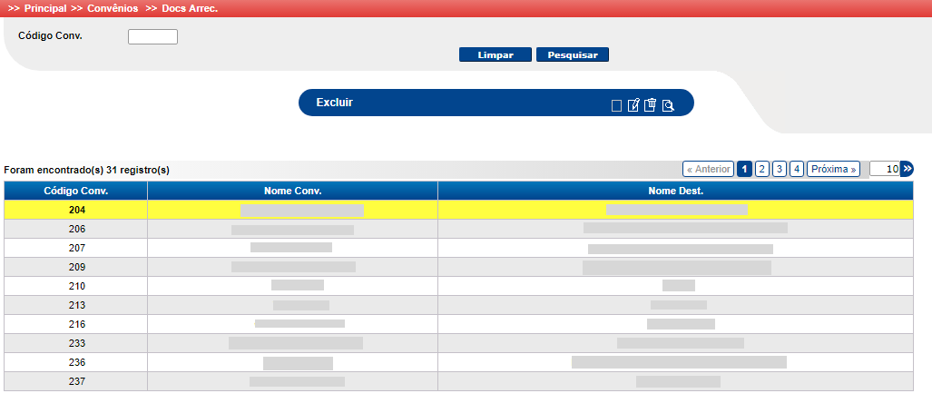

*Figura 355: Tela de Consulta de docs arrec - Exclusão*

**Procedimentos:**  
**Passo 1:** Informe o **Código Conv.**,ou deixe em branco.

**Passo 2:** Clique no botão **Pesquisar**.

**Passo 3:** Selecione o registro desejado e clique em **Excluir.**

O usuário será redirecionado a tela de **exclusão.**

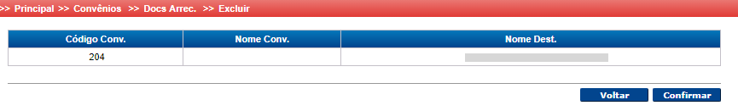

*Figura 356: Tela de exclusão de docs arrec.*

**Procedimentos:**  
**Passo 1:** Clique em **Confirmar** para realizar a exclusão do registro.

**Passo 2:** Caso deseje retornar a tela anterior sem realizar a exclusão clique em **Voltar.**

* + 1. Visualizar

**Visualizar** – Realizar a consulta de docs arrec. já cadastrados.

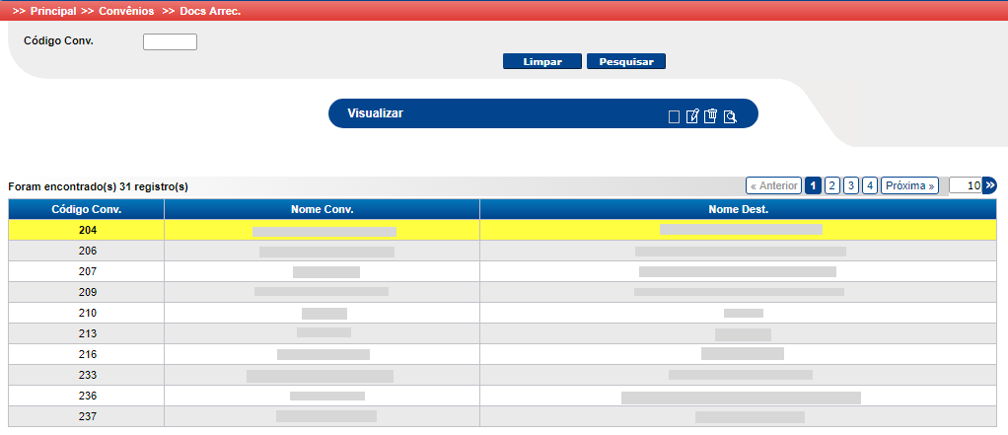

*Figura 357: Tela de Consulta de docs arrec –Visualização*

**Procedimentos:**  
**Passo 1:** Informe o **Código Conv.** que desejada localizar.

**Passo 2:** Clique no botão **Pesquisar**.

**Passo 3:** Selecione o evento desejado e clique em **Visualizar.**

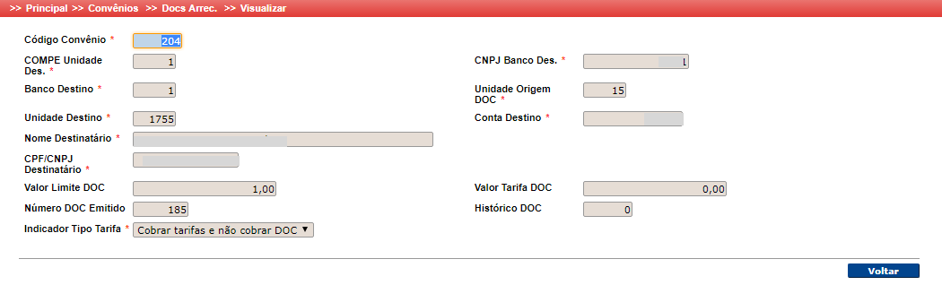

*Figura 358: Tela de visualização de docs arrec.*

**Procedimentos:**  
**Passo 1:** Clique em **Voltar** para retornar a tela de consulta de eventos.

* 1. Menu Convênios – Contas de Convênios

Acesse o menu **Convênios >> Contas de Convênios**

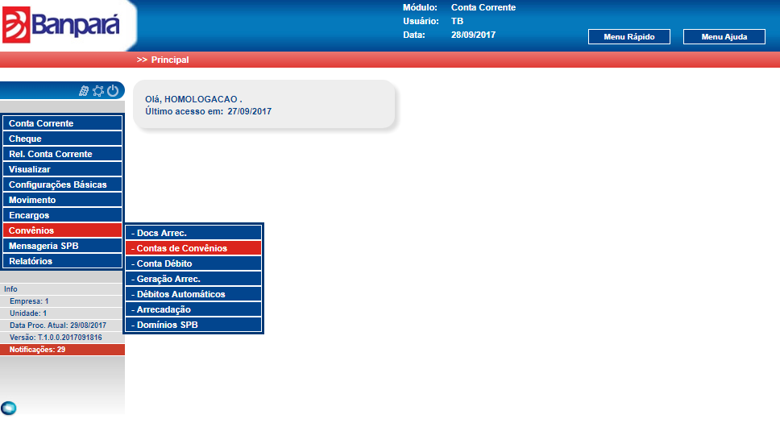

*Figura 359: Menu Convênios >> Contas de Convênios*

O sistema exibe a tela de Contas de Convênios com os campos **Unidade e Conta** e os botões **Limpar** e **Pesquisar**. Além dos botõesde ação **inserir, alterar, excluir e visualizar.**

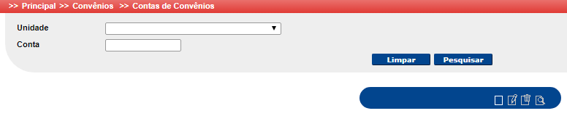

*Figura 360: Contas de Convênios*

Na imagem a seguir, um exemplo de pesquisa de todos os registros de contas de convênios.

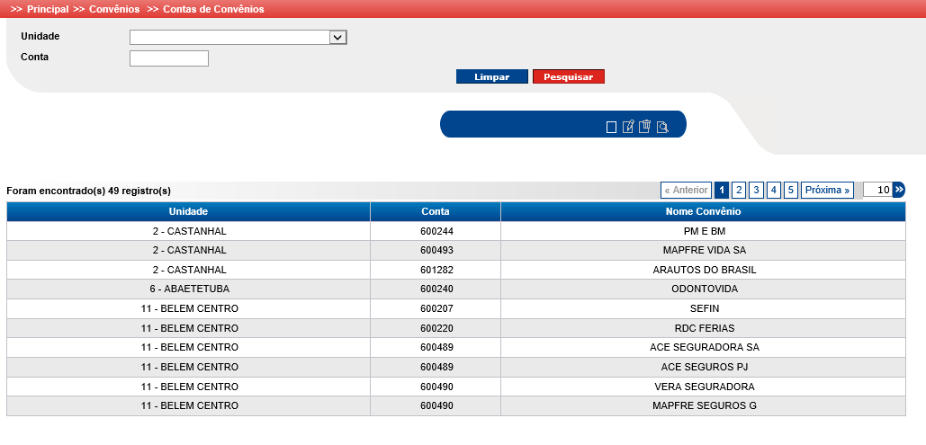

*Figura 361: Tela Contas de Convênios*

* + 1. Inserir

**Inserir** – Permite a inclusão de uma nova conta de convênio.

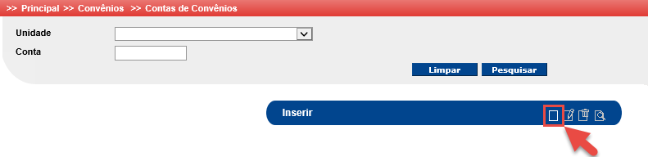

*Figura 362: Contas de Convênios - Botão Inserir*

**Procedimentos:**

**Passo 1:** Clicar no botão **Inserir**.

O sistema exibe a tela de cadastro de contas de convênios, ver a imagem a seguir.

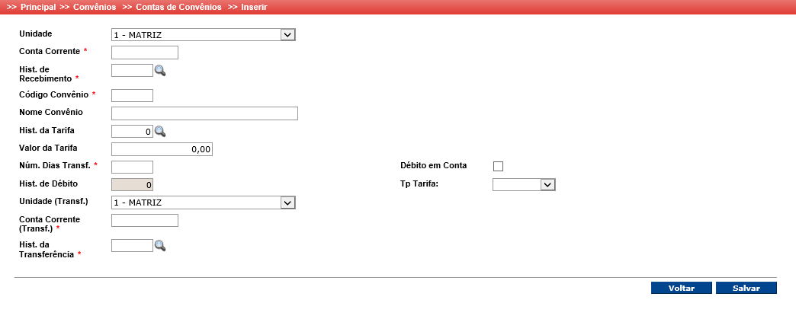

*Figura 363: Tela de Cadastro - Contas de Convênios*

**Procedimentos:**  
**Passo 1:** Informe os campos do formulário de cadastro.

**Passo 2:** Clique no botão **Salvar**, para concluir a operação de cadastro. Caso deseje retornar para tela anterior, sem salvar o registro, clique no botão **Voltar**.

Na tela a seguir, um exemplo de preenchimento dos campos.

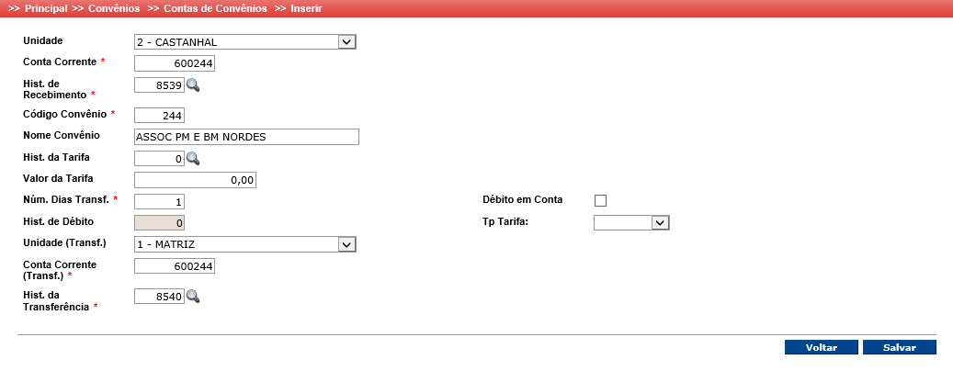

*Figura 364: Tela de Cadastro - Contas de Convênios (Preenchido)*

Após clicar no botão **Salvar**, o sistema exibe a mensagem de sucesso “Operação realizada com sucesso”. Ver a imagem a seguir.

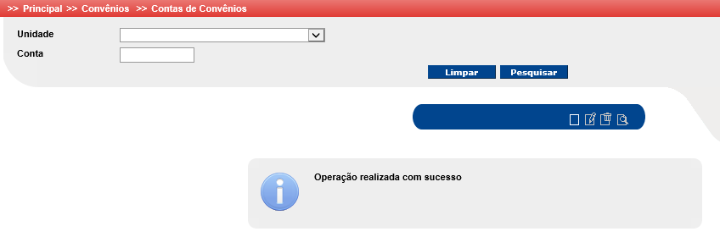

*Figura 365: Contas de Convênios - Mensagem de sucesso*

* + 1. Alterar

**Alterar** – Permite a edição de um registro de contas de convênio.

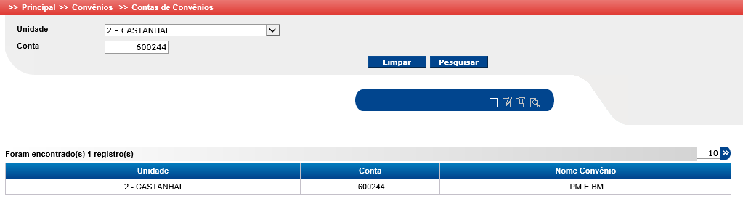

*Figura 366: Contas de Convênios – Pesquisar*

**Procedimentos:**

**Passo 1:** Informe um dos campo **Unidade** e/ou **Conta**.

**Passo 2:** Clique no botão **Pesquisar**.

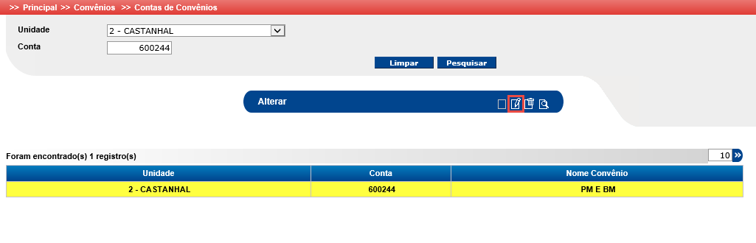

*Figura 367: Contas de Convênios - Botão Alterar*

**Procedimentos:**

**Passo 1:** Selecione o registro a ser alterado, e clique no botão **Alterar** (em destaque na imagem acima)

Após clicar no botão **Alterar**, o sistema exibe a tela de Edição. Ver a imagem a seguir:

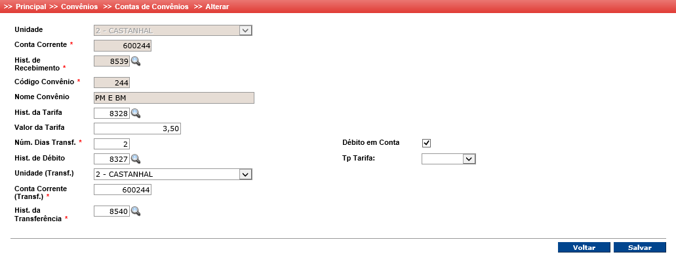

*Figura 368: Contas de Convênios - Tela Alterar*

**Procedimentos:**

**Passo 1:** Proceda com a alteração dos dados.

**Passo 2:** Clique no botão **Salvar**, para concluir a operação de edição. Caso deseje retornar para a tela anterior, sem salvar a edição, clique no botão **Voltar**.

Após clicar no botão **Salvar**, o sistema exibe a mensagem de sucesso “Operação realizada com sucesso”.

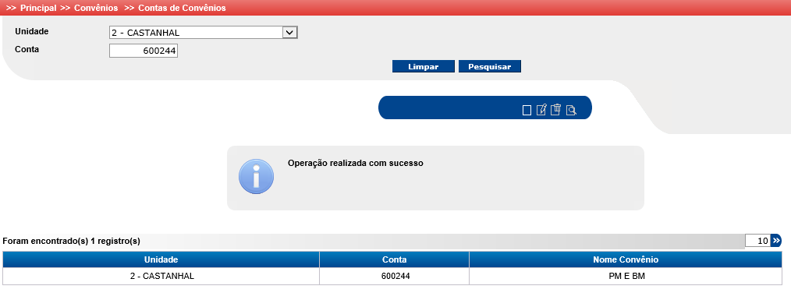

*Figura 369: Contas de Convênios - Mensagem de sucesso*

* + 1. Visualizar

**Visualizar** – Permite a visualização de um registro de Contas de Convênios

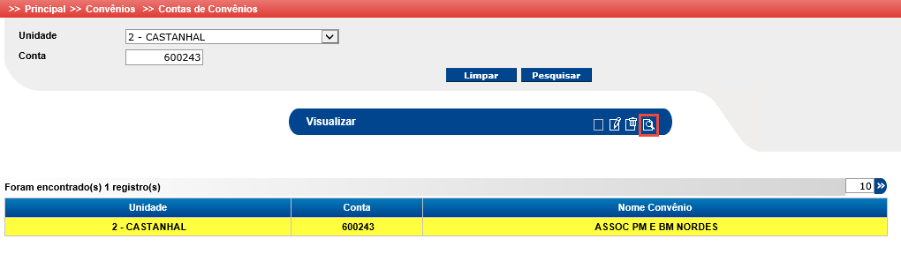

*Figura 370: Contas de Convênios - Botão Visualizar*

**Procedimentos:**

**Passo 1:** Informe um dos campo **Unidade** e/ou **Conta**.

**Passo 2:** Clique no botão **Pesquisar**.

**Passo 3:** Selecione o registro a ser visualizado, e clique no botão **Visualizar** (em destaque na imagem acima).

Após clicar no botão **Visualizar**, o sistema exibe a tela de consulta. Ver a imagem a seguir:

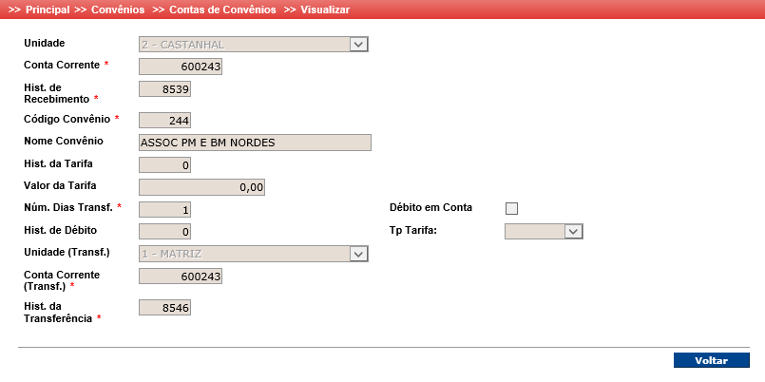

*Figura 371: Contas de Convênios - Tela Visualizar*

* + 1. Excluir

**Excluir** – Permite a exclusão de um registro de conta de convênio.

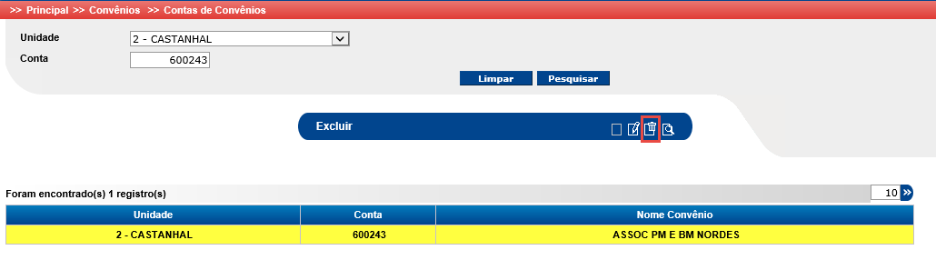

*Figura 372: Contas de Convênios - Botão Excluir*

**Procedimentos:**

**Passo 1:** Informe um dos campo **Unidade** e/ou **Conta**.

**Passo 2:** Clique no botão **Pesquisar**.

**Passo 3:** Selecione o registro a ser excluído, e clique no botão **Excluir** (em destaque na imagem acima).

Após clicar no botão **Excluir**, o sistema exibe a tela excluir. Ver a imagem a seguir:

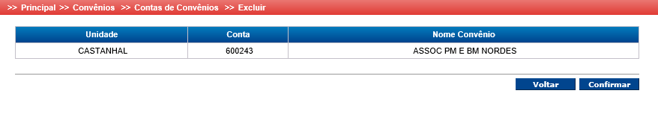

*Figura 373: Contas de Convênios - Tela Excluir*

**Procedimentos:**

**Passo 1:** Clique no botão **Salvar**, para concluir a operação de exclusão. Caso deseje retornar para a tela anterior, sem salvar a exclusão, clique no botão **Voltar**.

Após clicar no botão **Salvar**, o sistema exibe a mensagem de sucesso “Operação realizada com sucesso”.

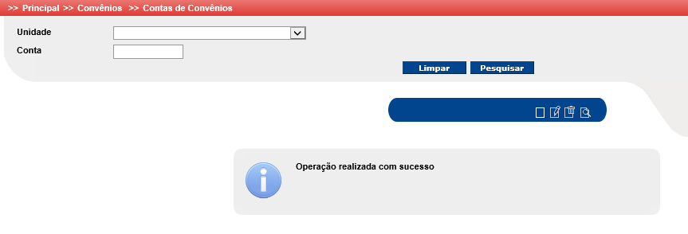

*Figura 374: Contas de Convênios - Mensagem de sucesso*

* 1. Menu Convênios – Geração Arrec.

Acesse o menu **Convênios >> Geração Arrec.**

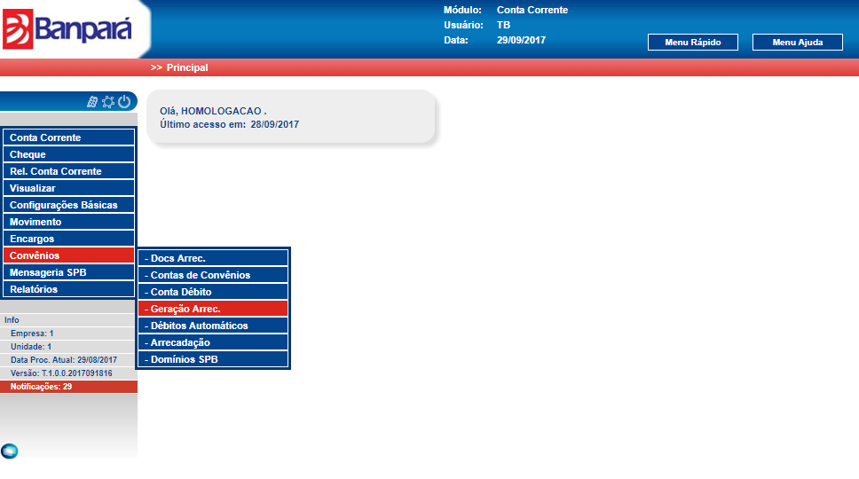

*Figura 375: Menu Convênios >> Geração Arrec.*

O sistema exibe a tela de Geração Arrec. com o campo **Convênio, Data do Process., Remessa e Tipo de Geração** e os botões **Limpar** e **Pesquisar**. Além do botãode ação **Iniciar.**

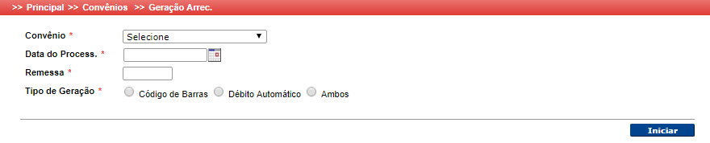

*Figura 376: Geração Arrec.*

**Procedimentos:**  
**Passo 1:** Clique no botão **Iniciar,** após informar os dados de geração arrecadação**.**

**Segue abaixo a descrição dos campos.**

**Convênio** – código do convênio para a Geração da Arrecadação

**Data do Process.** – Data que o processamento será realizado

**Remessa** – Identificação da remessa.

**Tipo de Geração** – Identifica o tipo de geração da arrecadação.

* 1. Menu Convênios – Débitos Automáticos

Acesse o menu **Convênios >> Débitos Automáticos**

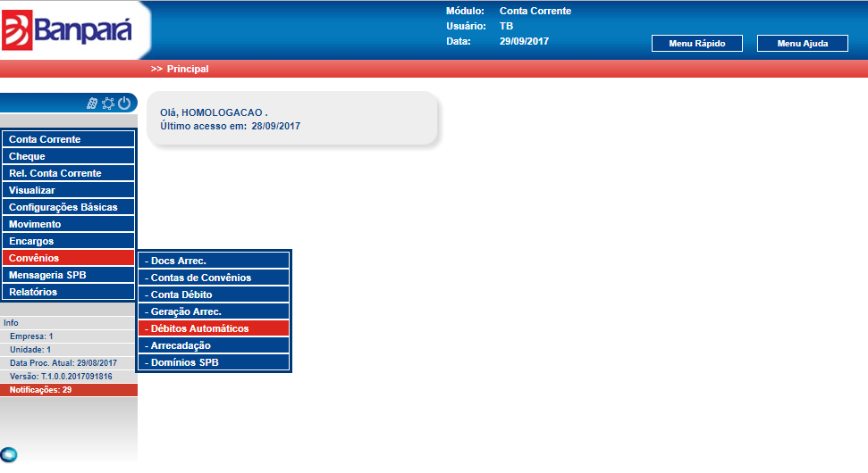

*Figura 377: Menu Convênios >> Débitos Automáticos*

O sistema exibe a tela de Débitos Automáticos com os campos **Unidade e Código Empresa** e os botões **Limpar** e **Pesquisar**. Além dos botõesde ação **inserir, alterar e excluir.**

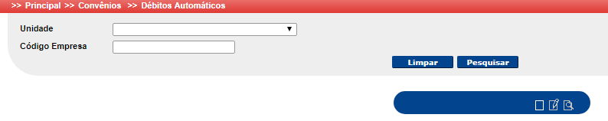

*Figura 378: Débitos Automáticos*

* + 1. Inserir

**Inserir** – Realizar a inclusão de débitos automáticos.

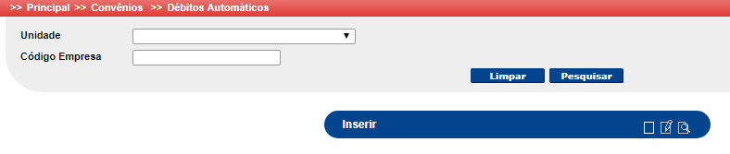

*Figura 379: Tela consulta de débitos automáticos*

**Procedimentos:**  
**Passo 1:** Clique no botão **Inserir.**

O usuário será redirecionado a tela de **inclusão**.

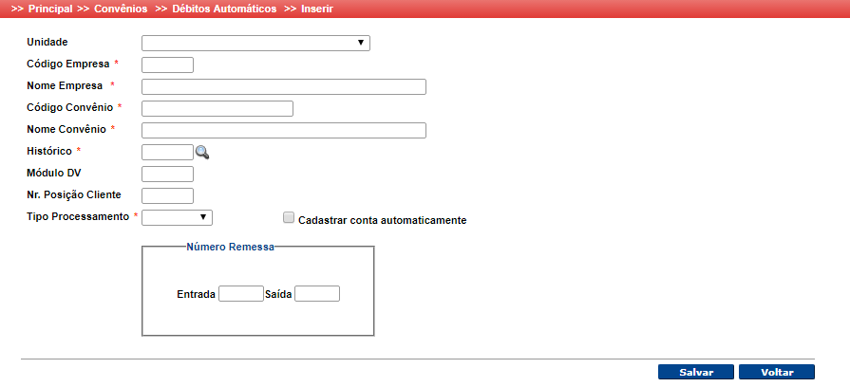

*Figura 380: Tela de inclusão de débito automático*

**Procedimentos:**  
**Passo 1:** Clique no botão **Salvar,** após informar os dados de débitos automáticos.

**Segue abaixo a descrição dos campos:**

**Unidade** – Agência do banco relacionada ao convênio.

**Código Empresa** – Identificação da empresa.

**Nome Empresa** – Nome da empresa.

**Código Convênio** – Identificação do convênio.

**Nome Convênio** – Nome do convênio.

**Histórico** – Código de Histórico para o Débito Automático

**Módulo DV** – Tipo de cálculo do dígito Verificador

**Nr. Posição Cliente** – Quantidade de dígitos do código do cliente no convênio

**Tipo Processamento** – Identificação do tipo de processamento.

**Cadastrar conta automaticamente** – Cadastra automaticamente (sim/não) o cliente para débito automático.

**Número Remessa:** Número e remessa do convênio (entrada e saída)

**Entrada** – Número de remessa do arquivo de entrada do débito automático

**Saída** – Número de remessa do arquivo de saída do débito automático

* + 1. Alterar

**Alterar** – Realizar a alteração de débitos automáticos, conforme registro selecionado.

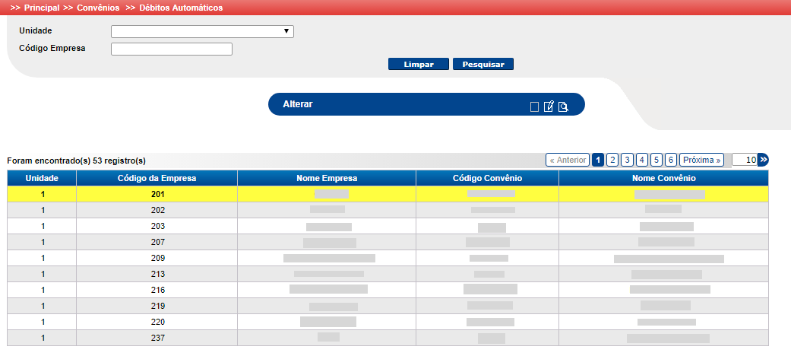

*Figura 381: Tela de Consulta de débitos automáticos – Alterar*

**Procedimentos:**  
**Passo 1:** Informe o **Código Conv.,** ou deixe em branco.

**Passo 2:** Clique no botão **Pesquisar**.

**Passo 3:** Selecione o registro e clique em **Alterar.**

O Usuário será redirecionado para tela de **alteração**.

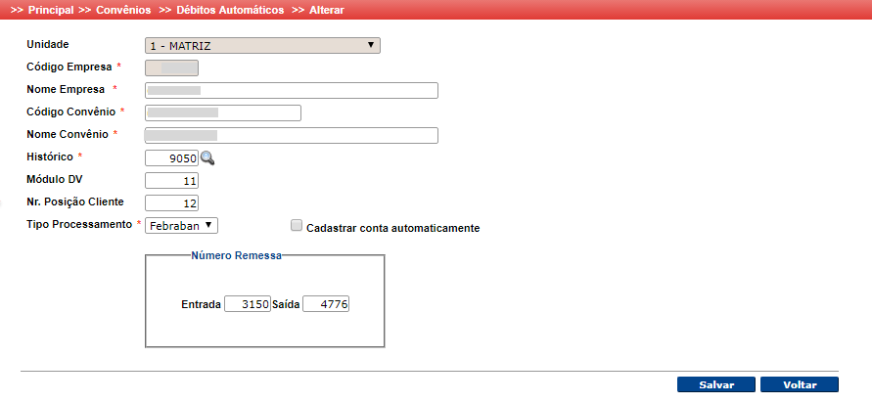

*Figura 382: Tela de débitos automáticos – Alterar*

**Procedimentos:**  
**Passo 1:** Realize as alterações desejadas e clique em **Salvar**.

**Passo 2:** Caso deseje voltar a tela anterior sem realizar mudanças clique em **Voltar.**

* + 1. Visualizar

**Visualizar** – Realizar a consulta de débitos automáticos já cadastrados.

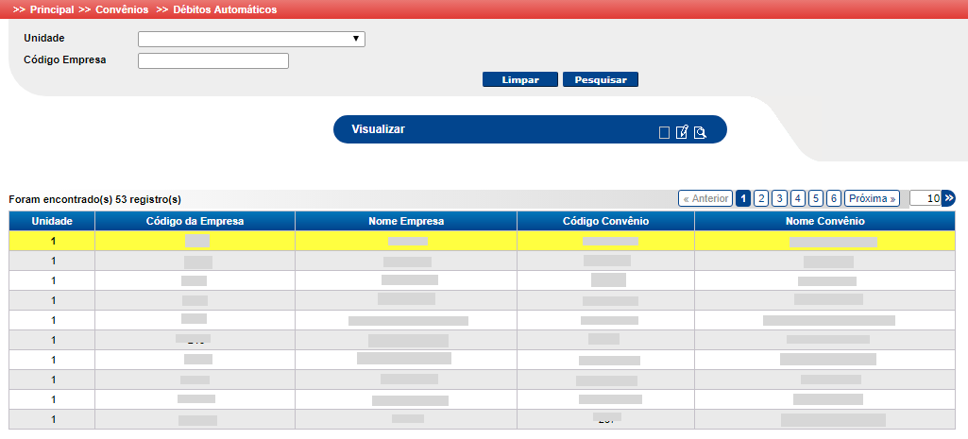

*Figura 383: Tela de Débitos Automáticos –Visualização*

**Procedimentos:**  
**Passo 1:** Informe a **Unidade, Código Empresa** que desejada localizar.

**Passo 2:** Clique no botão **Pesquisar**.

**Passo 3:** Selecione o evento desejado e clique em **Visualizar.**

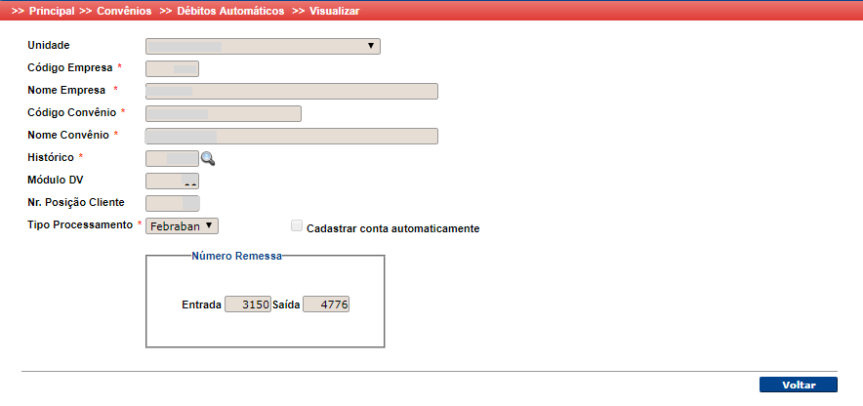

*Figura 384: Tela de visualização de débitos automáticos*

**Procedimentos:**  
**Passo 1:** Clique em **Voltar** para retornar a tela de consulta de eventos.

* 1. Menu Convênios – Arrecadação

Acesse o menu **Convênios >> Arrecadação**

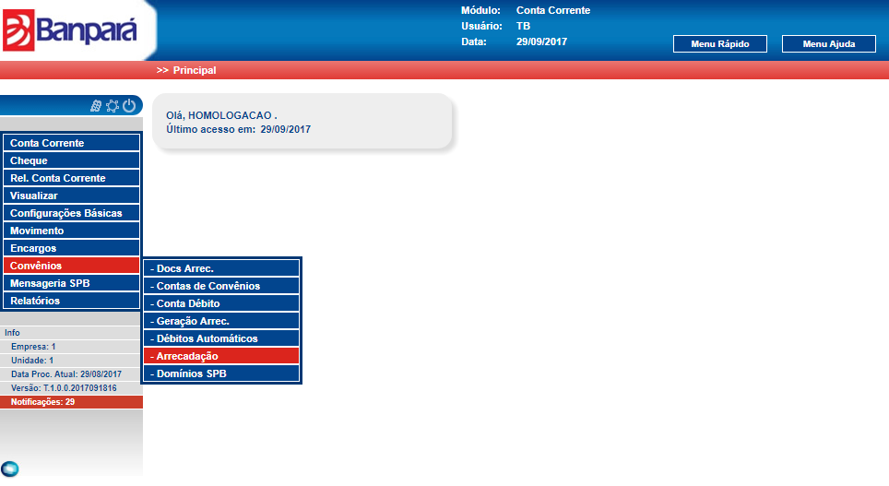

*Figura 385: Menu Convênios >> Arrecadação*

O sistema exibe a tela de Arrecadação com os campos **Código Convênio** e os botões **Limpar** e **Pesquisar**. Além dos botõesde ação **inserir, alterar, visualizar e excluir.**

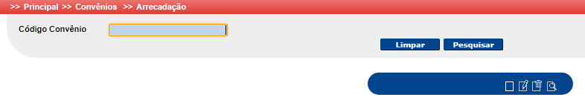

*Figura 386: Arrecadação*

* + 1. Inserir

**Inserir** – Realizar a inclusão de arrecadação.

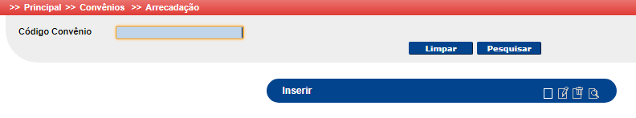

*Figura 387: Tela consulta de arrecadação*

**Procedimentos:**  
**Passo 1:** Clique no botão **Inserir.**

O usuário será redirecionado a tela de **inclusão**.

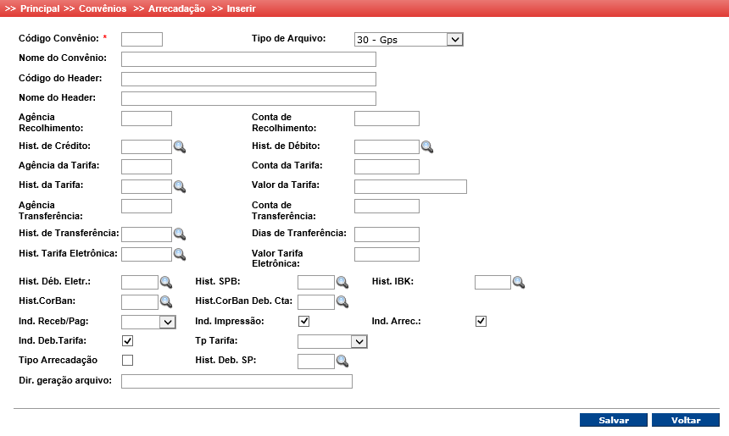

*Figura 388: Tela de inclusão de arrecadação*

**Procedimentos:**  
**Passo 1:** Clique no botão **Salvar,** após informar os dados de arrecadação.

**Segue abaixo a descrição dos campos:**

**Código Convênio** – Identificação da empresa conveniada.

**Tipo de Arquivo** – Tipo de arquivo de Arrecadação (GPS, DARF, etc)

**Nome do Convênio** – Nome da empresa do convênio

**Código do Header** – Código fixo para header do arquivo

**Nome do Header** – Nome identificador para o header do arquivo

**Agência Recolhimento** – Agência do convênio da arrecadação

**Conta de Recolhimento** – Agência do convênio da arrecadação

**Hist. da Tarifa** – Código de histórico para tarifação da arrecadação

**Valor da Tarifa** – Valor da tarifação da arrecadação

**Agência Transferência** – Agência para transferência do valor

**Conta de Transferência** – Conta para transferência do valor

**Hist. de Transferência** – Código de histórico para transferência do valor

**Dias de Transferência** – Quantidade de dias de float para transferência

**Hist. Déb. Eletr.** – Código de histórico da tarifa para Débito Eletrônico

**Valor Tarifa Eletrônica**  – Valor da tarifa para Débito Eletrônico

**Hist. SPB** – Código de histórico para operação via SPB

**Hist. IBK** – Código de histórico para operação via IBK

**Hist. CorBan** – Código de histórico para operação via CorBan

**Hist. CorBan Deb. Cta** – Código de histórico para débito em conta via CorBan

**Ind. Receb/Pag** – Indicador de Recebido ou Pago

**Ind. Impressão** – Indicador de Impressão

**Ind. Arrec.** – Indicador de Arrecadação

**Ind. Deb. Tarifa** – Indicador de Débito de Tarifa

**Tp Tarifa** – Tipo de Tarifa (Valor ou Percentual)

**Tipo Arrecadação** – Indicador de Tipo Arrecadação

**Hist. Deb. SP** – Código de histórico SP

**Dir. geração arquivo** – Pasta onde o arquivo de arrecadação será gerado

* + 1. Alterar

**Alterar** – Realizar a alteração de arrecadação, conforme registro selecionado.

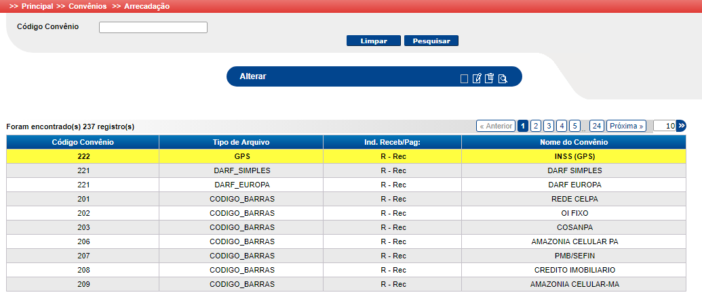

*Figura 389: Tela de Consulta de Arrecadação – Alterar*

**Procedimentos:**  
**Passo 1:** Informe o **Código Convênio**,ou deixe em branco.

**Passo 2:** Clique no botão **Pesquisar**.

**Passo 3:** Selecione o registro e clique em **Alterar.**

O Usuário será redirecionado para tela de **alteração**.

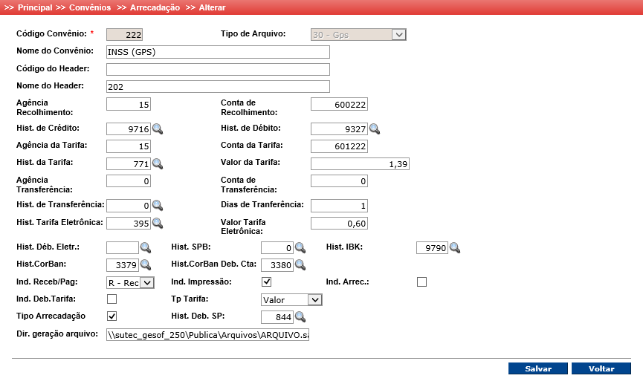

*Figura 390: Tela de arrecadação – Alterar*

**Procedimentos:**  
**Passo 1:** Realize as alterações desejadas e clique em **Salvar**.

**Passo 2:** Caso deseje voltar a tela anterior sem realizar mudanças clique em **Voltar.**

* + 1. Excluir

**Excluir** – Realizar a exclusão de arrecadação já cadastradas.

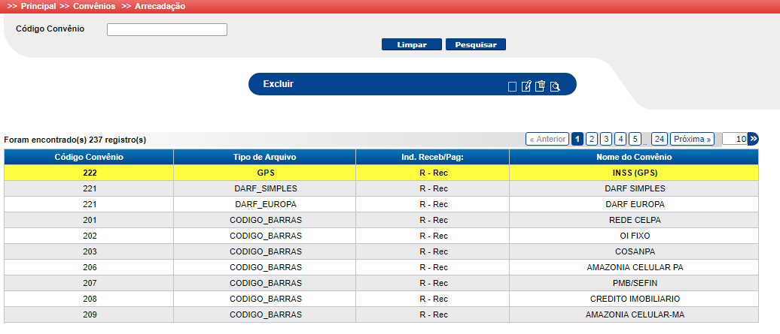

*Figura 391: Tela de Exclusão de Arrecadação - Exclusão*

**Procedimentos:**  
**Passo 1:** Informe o **Código Convênio** ou deixe em branco.

**Passo 2:** Clique no botão **Pesquisar**.

**Passo 3:** Selecione o registro desejado e clique em **Excluir.**

O usuário será redirecionado a tela de **exclusão.**

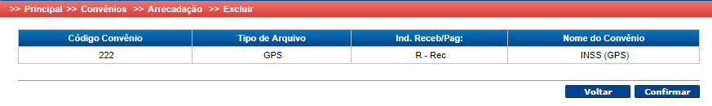

*Figura 392: Tela de Exclusão de Arrecadação*

**Procedimentos:**  
**Passo 1:** Clique em **Confirmar** para realizar a exclusão do registro.

**Passo 2:** Caso deseje retornar a tela anterior sem realizar a exclusão clique em **Voltar.**

* + 1. Visualizar

**Visualizar** – Realizar a consulta de arrecadação já cadastradas.

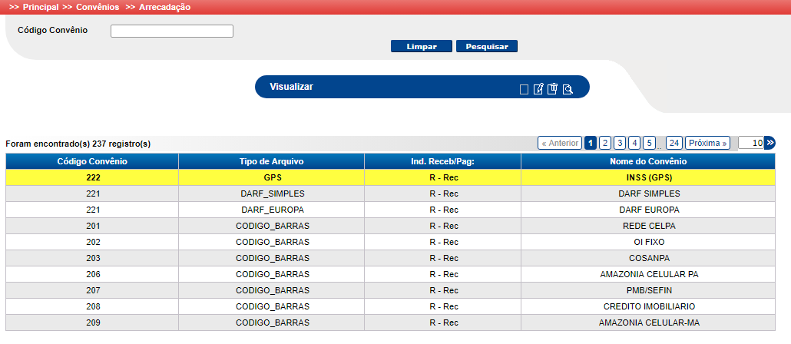

*Figura 393: Tela de Arrecadação – Visualização*

**Procedimentos:**  
**Passo 1:** Informe a arrecadação que desejada localizar.

**Passo 2:** Clique no botão **Pesquisar**.

**Passo 3:** Selecione o evento desejado e clique em **Visualizar.**

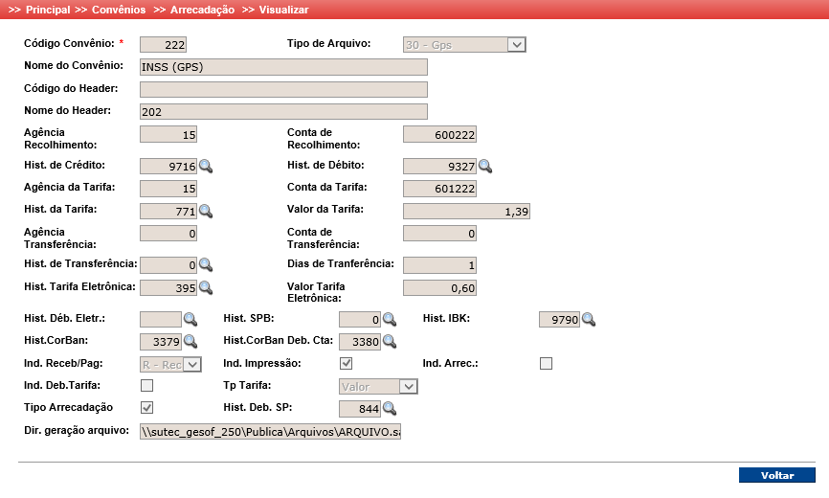

*Figura 394: Tela de visualização de arrecadação*

**Procedimentos:**  
**Passo 1:** Clique em **Voltar** para retornar a tela de consulta de eventos.

* 1. Menu Convênios – Domínios SPB

Acesse o menu **Convênios >> Domínios SPB**

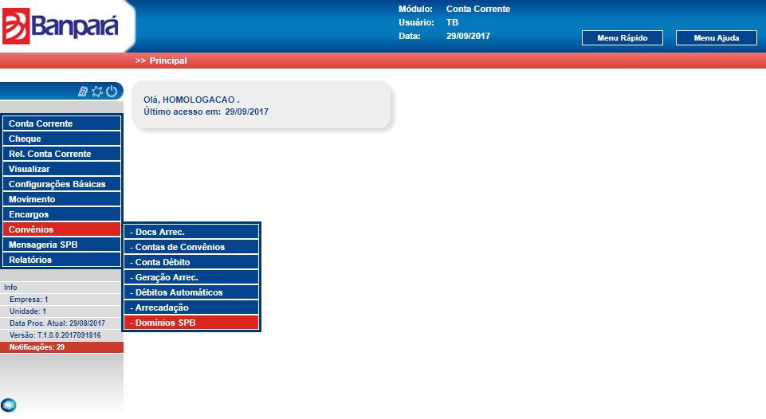

*Figura 395: Menu Convênios >> Domínios SPB*

O sistema exibe a tela de Domínios SPB com os campos **Código do Domínio** e os botões **Limpar** e **Pesquisar**. Além dos botõesde ação **inserir, alterar, visualizar e excluir.**

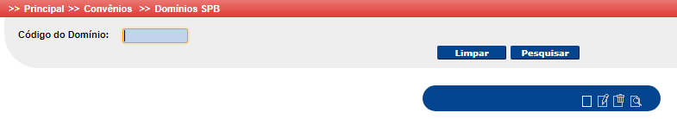

*Figura 396: Domínios SPB*

* + 1. Inserir

**Inserir** – Realizar a inclusão de arrecadação.



*Figura 397: Tela consulta de Domínios SPB*

**Procedimentos:**  
**Passo 1:** Clique no botão **Inserir.**

O usuário será redirecionado a tela de **inclusão**.

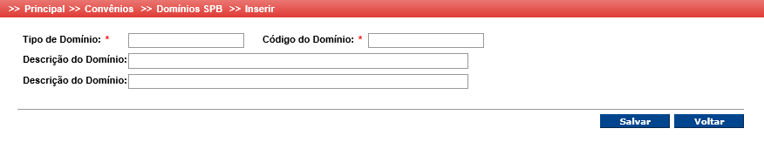

*Figura 398: Tela de inclusão de Domínios SPB*

**Procedimentos:**  
**Passo 1:** Clique no botão **Salvar,** após informar os dados de domínios SPB.

**Segue abaixo a descrição dos campos:**

**Tipo de Domínio** – Sigla do Domínio SPB

**Código do Domínio** – Código do Domínio SPB

**Descrição do Domínio (1)** – Texto descritivo do Domínio

**Descrição do Domínio (2)** – Código de Controle do Domínio

* + 1. Alterar

**Alterar** – Realizar a alteração de domínios SPB conforme registro selecionado.

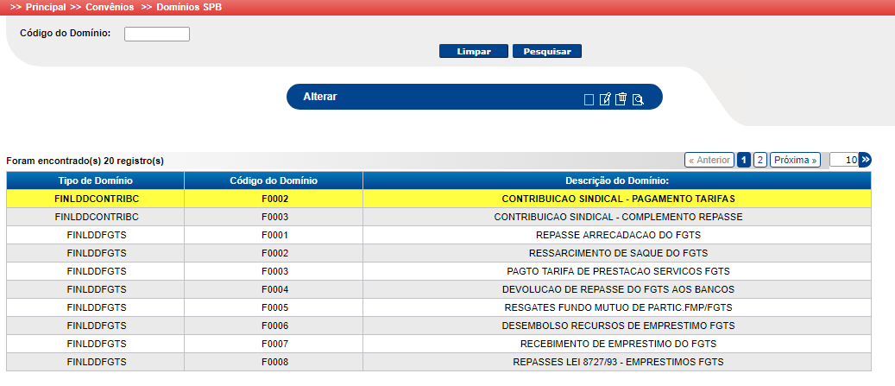

*Figura 399: Tela de Consulta de domínios SPB – Alterar*

**Procedimentos:**  
**Passo 1:** Informe o **Código do Domínio,** ou deixe em branco.

**Passo 2:** Clique no botão **Pesquisar**.

**Passo 3:** Selecione o registro e clique em **Alterar.**

O Usuário será redirecionado para tela de **alteração**.

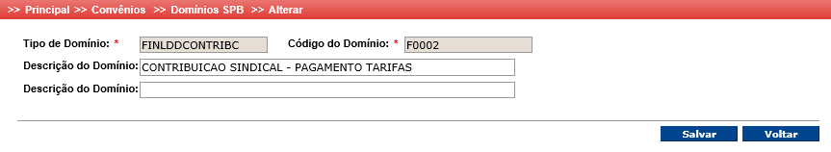

*Figura 400: Tela de Domínio SPB – Alterar*

**Procedimentos:**  
**Passo 1:** Realize as alterações desejadas e clique em **Salvar**.

**Passo 2:** Caso deseje voltar a tela anterior sem realizar mudanças clique em **Voltar.**

* + 1. Excluir

**Excluir** – Realizar a exclusão de domíbio SPB já cadastrados.

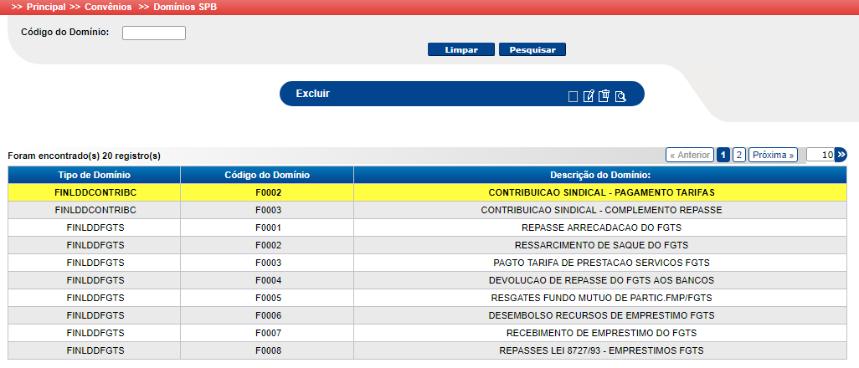

*Figura 401: Tela de Exclusão de Domínio SPB - Exclusão*

**Procedimentos:**  
**Passo 1:** Informe o **Código de Domínio** ou deixe em branco.

**Passo 2:** Clique no botão **Pesquisar**.

**Passo 3:** Selecione o registro desejado e clique em **Excluir.**

O usuário será redirecionado a tela de **exclusão.**

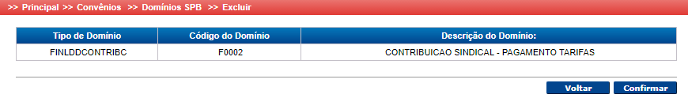

*Figura 402: Tela de Exclusão de Domínio SPB*

**Procedimentos:**  
**Passo 1:** Clique em **Confirmar** para realizar a exclusão do registro.

**Passo 2:** Caso deseje retornar a tela anterior sem realizar a exclusão clique em **Voltar.**

* + 1. Visualizar

**Visualizar** – Realizar a consulta de Domínio SPB já cadastradas.

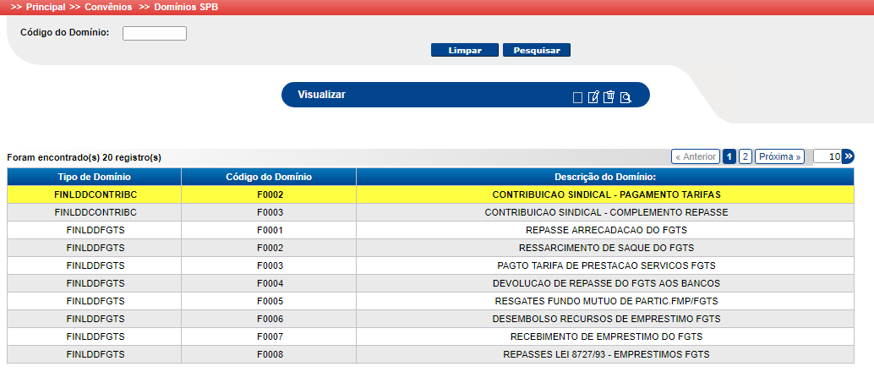

*Figura 403: Tela de Domínio SPB – Visualização*

**Procedimentos:**  
**Passo 1:** Informe o domínio SPB que desejada localizar.

**Passo 2:** Clique no botão **Pesquisar**.

**Passo 3:** Selecione o evento desejado e clique em **Visualizar.**

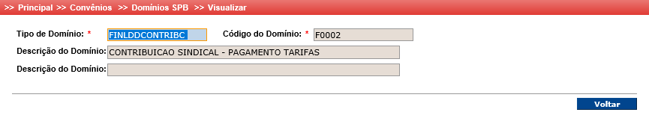

*Figura 404: Tela de visualização de arrecadação*

**Procedimentos:**  
**Passo 1:** Clique em **Voltar** para retornar a tela de consulta de eventos.

1. Menu Mensageria SPB

No menu Mensageria SPB temos os seguintes sub-menus:

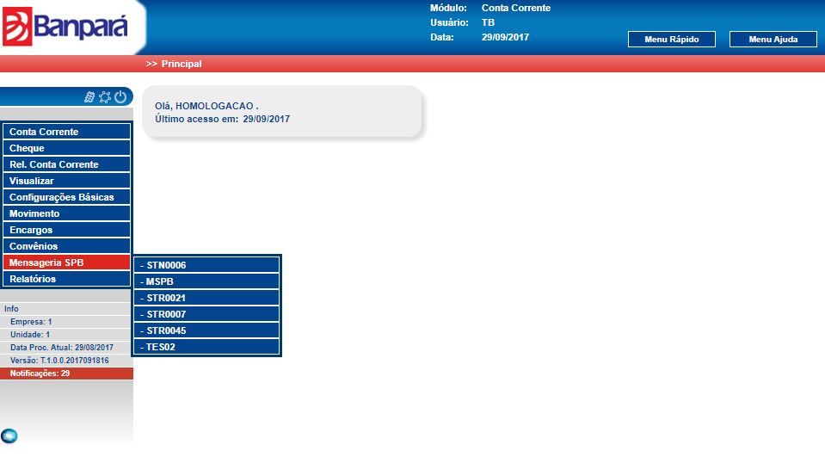

*Figura 405: Menu Mensageria SPB e seus sub-menus*



## Menu Mensageria SPB – STN0006

Acesse o menu **Mensageria SPB >> STN0006**.

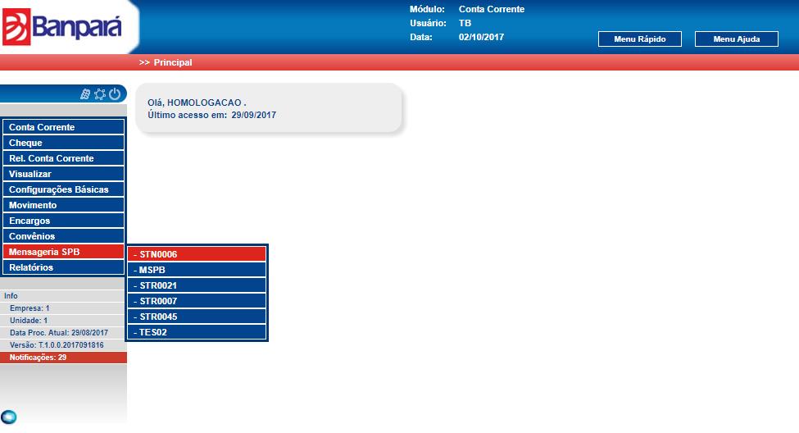

*Figura 406: Menu Mensageiria SPB >> STN0006*

O sistema exibe a tela de STN0006 com os campos **Data Arrecadação**, **Data Recolhimento**, **Histórico**, **Tipo Recolhimento** e **Valor**.Além dos botões **Salvar e Limpar**.

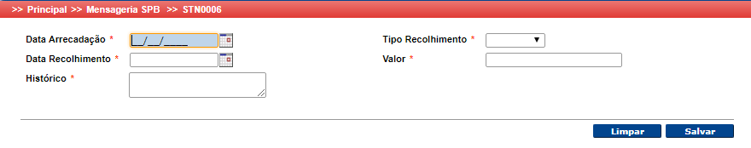

*Figura 407: STN0006*

**Procedimentos:**  
**Passo 1:** Clique no botão **Salvar,** após informar os dados de STN0006.

**Segue abaixo a descrição dos campos:**

**Data Arrecadação** – Data da Arrecadação

**Tipo Recolhimento** – Tipo de Recolhimento (Internet ou Normal)

**Data Recolhimento** – Data do Recolhimento da Arrecadação

**Histórico** – Descrição da Mensagem de Arrecadação

**Valor** – Valor da Arrecadação

* 1. Menu Mensageria SPB – MSPB

Acesse o menu **Mensageria SPB >> MSPB**.

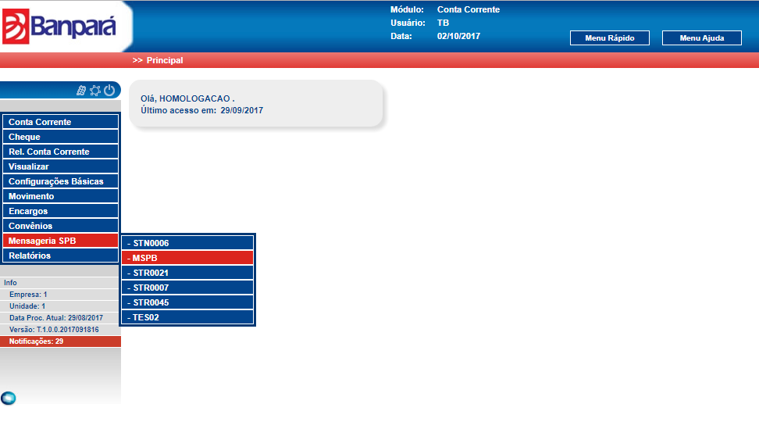

*Figura 408: Menu Mensageiria SPB >> MSPB*

O sistema exibe a tela de MSPB com os campos **Data Movimento** e **Mensagem**.Além dos botões **Pesquisar e Limpar.**

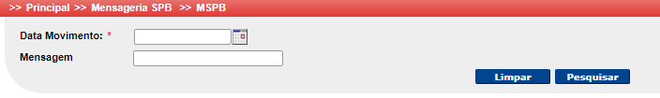

*Figura 409: MSPB*

**Procedimentos:**  
**Passo 1:** Clique no botão **Pesquisar,** após informar os dados de MSPB.

**Segue abaixo a descrição dos campos:**

**Data Movimento** – Data do Movimento da Mensagem

**Mensagem** – Mensagem a ser consultada (STRxxxx, STNxxxx, etc)

* 1. Menu Mensageria SPB – STR0021

Acesse o menu **Mensageria SPB >> STR0021**

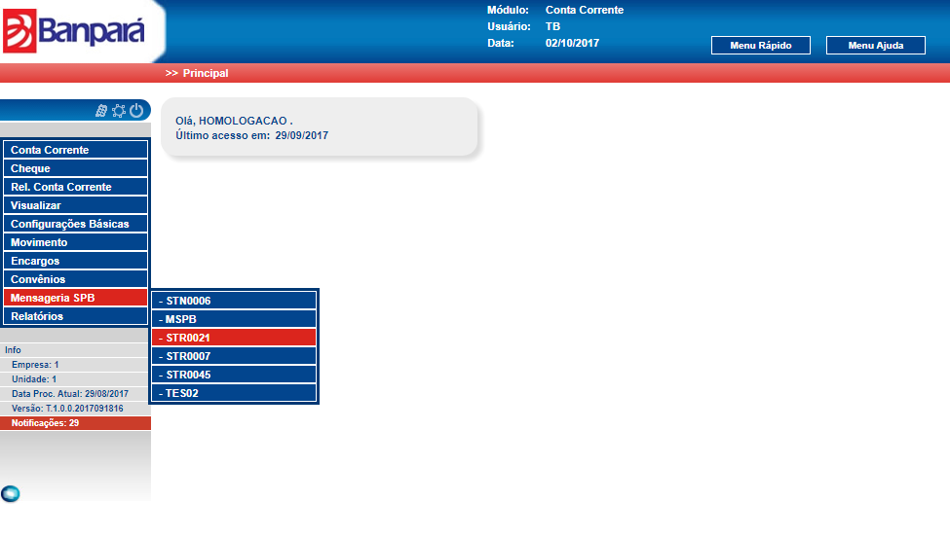

*Figura 410: Menu Mensageiria SPB >> STR0021*

O sistema exibe a tela de STR0021 com os campos **Data Operação** e **Data Repasse**.Além dos botões **Pesquisar.**

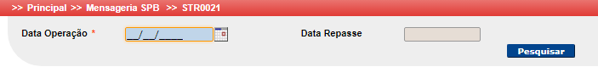

*Figura 411: STR0021*

**Procedimentos:**  
**Passo 1:** Clique no botão **Pesquisar,** após informar os dados de STR0021.

**Segue abaixo a descrição dos campos:**

**Data Operação** – Data da Operação

**Data Repasse** – Data do Repasse

* 1. Menu Mensageria SPB – STR0007

Acesse o menu **Mensageria SPB >> STR0007**.

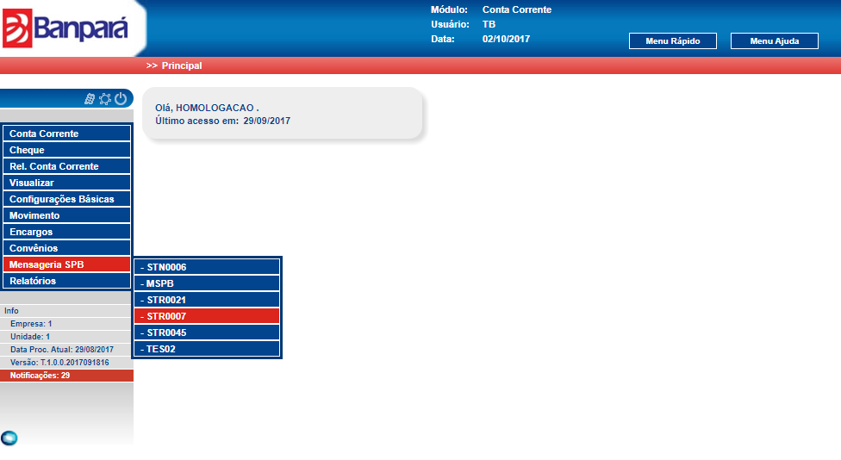

*Figura 412: Menu Mensageiria SPB >> STR0007*

O sistema exibe a tela de STR0007 com o campo **Data Geração**.Além dos botões **Gerar e Limpar.**

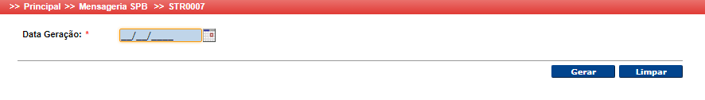

Figura :STR0007

**Procedimentos:**  
**Passo 1:** Clique no botão **Gerar,** após informar os dados de STR0007.

**Segue abaixo a descrição dos campos:**

**Data Geração** – Data para geração da STR0007

* 1. Menu Mensageria SPB – STR0045

Acesse o menu **Mensageria SPB >> STR0045**.

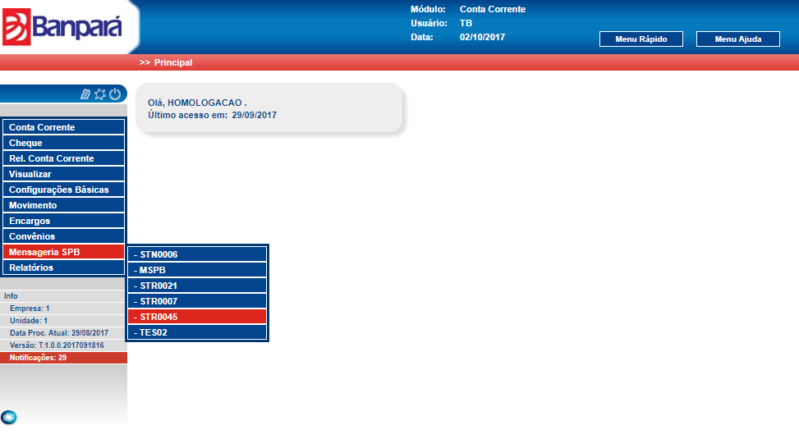

Figura : Menu Mensageiria SPB >> STN0045

O sistema exibe a tela de STR0045 com o campo **Data Geração**.Além dos botões **Gerar e Limpar.**

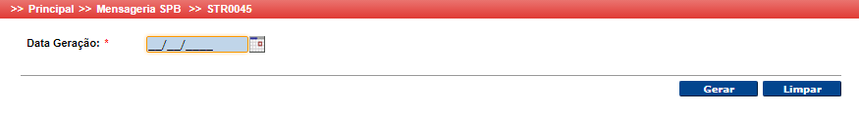

*Figura 415: STR0045*

**Procedimentos:**  
**Passo 1:** Clique no botão **Gerar,** após informar os dados de STR0045.

**Segue abaixo a descrição dos campos:**

**Data Geração** – Data para geração da STR0045

* 1. Menu Mensageria SPB – TES0002

Acesse o menu **Mensageria SPB – TES02**.

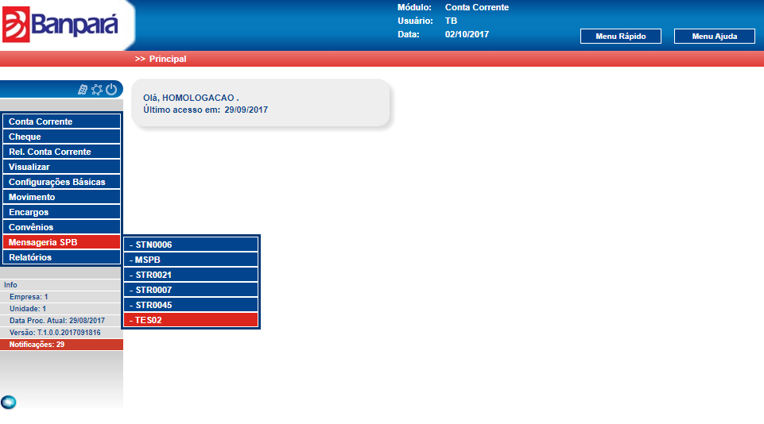

*Figura 416: Menu Mensageiria SPB >> TES0002*

O sistema exibe a tela de TES0002 com os campos **Data Movimento** e **Data Repasse**.Além dos botões **Pesquisar e Limpar.**

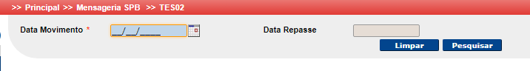

Figura :TES02

**Procedimentos:**  
**Passo 1:** Clique no botão **Pesquisar,** após informar os dados de TES02.

**Segue abaixo a descrição dos campos**

**Data Movimento** – Data do Movimento

**Data Repasse** – Data do Repasse

Após clicar no botão **Pesquisar**, o sistema habilita os seguintes campos **Valor Recolhimento** (Arrecação Normal e Internet), **Valor Remuneração** (Arrecação Normal e Internet), **Valor Lançamento** (Arrecação Normal e Internet), **Valor Arrecadado** e **Histórico**.

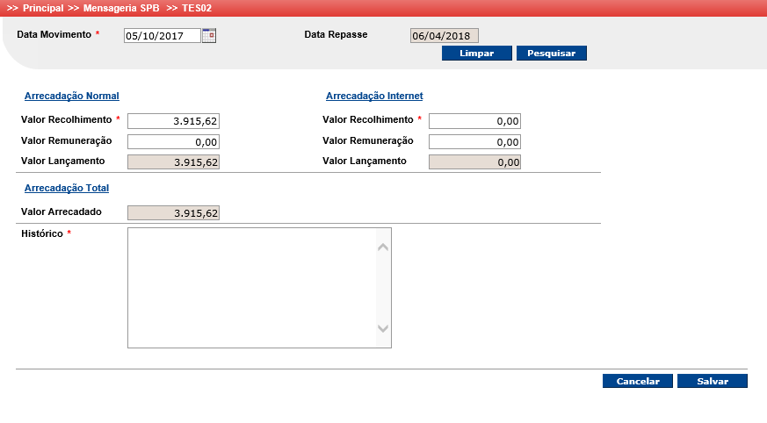

*Figura 418: Tela TES02*

**Procedimentos:**

**Passo 1:** Informar os campos do formulário.

**Passo 2:** Clicar no botão **Salvar**. Caso deseje cancelar a operação sem salvar os dados, clique no botão **Cancelar**.

1. Menu Relatórios

No menu Relatórios temos os seguintes sub-menus:

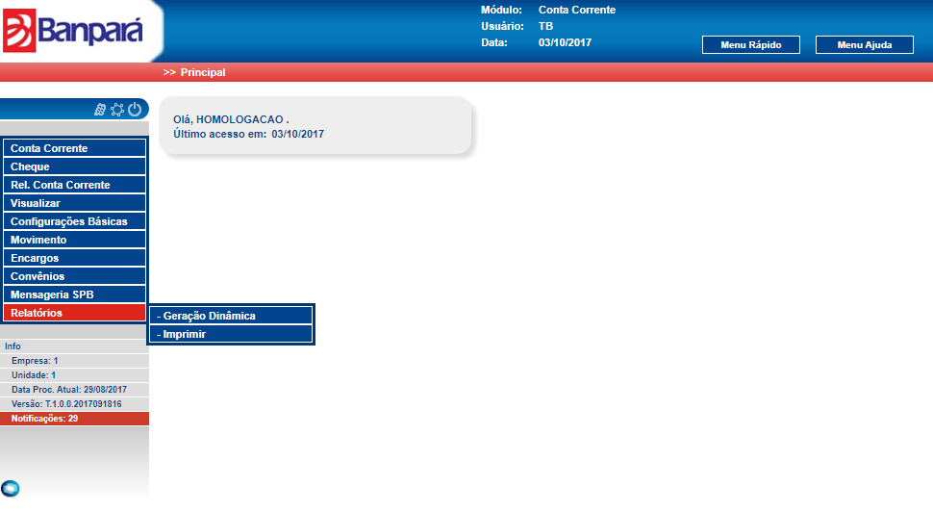

Figura : Menu Relatórios e seus sub-menus



## Relatórios - Geração Dinâmica

Para emitir um relatório do menu geração dinâmica, selecione no menu a opção **Relatórios >> Geração Dinâmica**. Ver imagem abaixo.

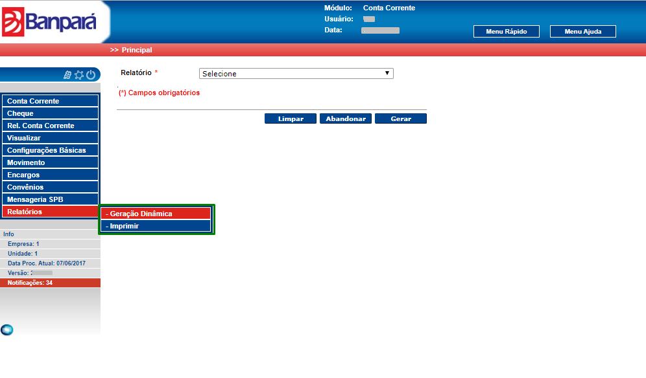

*Figura 420: Relatórios Geração dinâmica*

Na tela seguinte, no campo “Relatório”, selecione o relatório desejado. Ver destaque do campo “Relatório” abaixo.

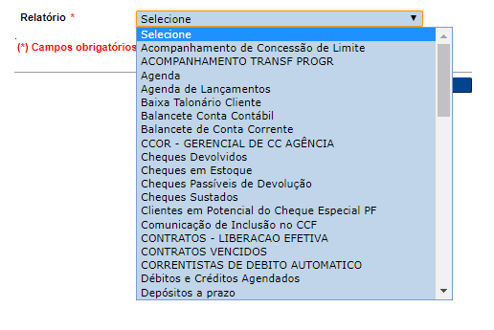

Figura : Campo 'Relatório'

Após selecionar o relatório desejado, o sistema retorna com os campos correspondentes para gerá-lo.

Nos tópicos subsequentes deste manual, é possível visualizar o passo a passo para gerar cada relatório, bem como sua descrição.

* + 1. Relatório de Acompanhamento de Concessão de Limite

Selecione no campo relatório “Acompanhamento de Concessão de Limite”, preencha os outros campos de maneira a refinar o relatório com as informações que deseja visualizar e clique no botão “Gerar”. Ver imagem abaixo.

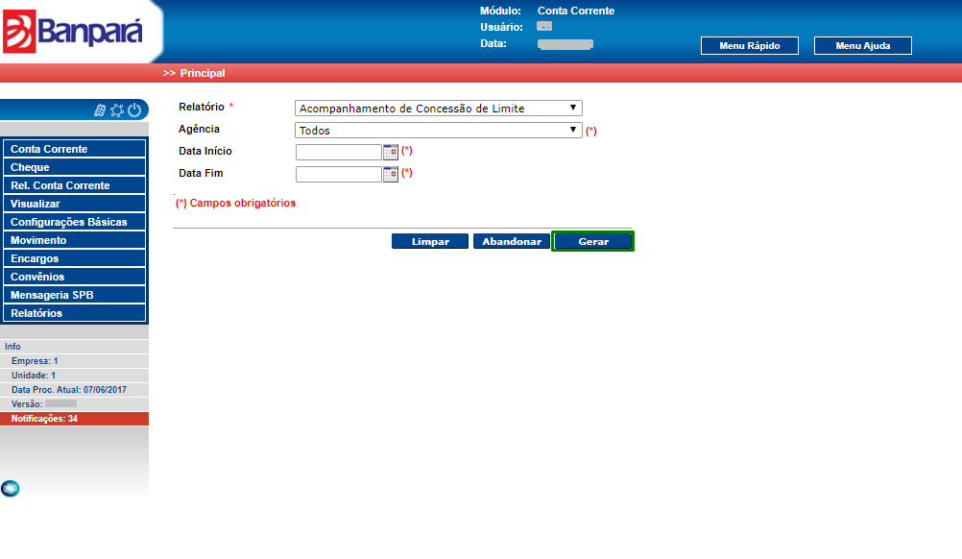

*Figura 422: Tela de geração de relatório*

O sistema emite a mensagem “Operação realizada com sucesso”. Ver imagem abaixo.

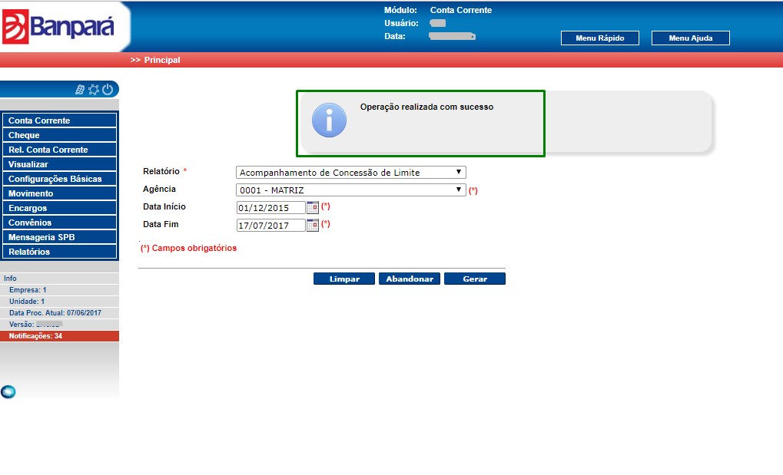

Figura : Mensagem de Operação realizada com sucesso

* + 1. Relatório de Acompanhamento Transferência Programada

Selecione no campo relatório “Acompanhamento transf progr”, preencha os outros campos de maneira a refinar o relatório com as informações que deseja visualizar e clique no botão “Gerar”. Ver imagem abaixo.

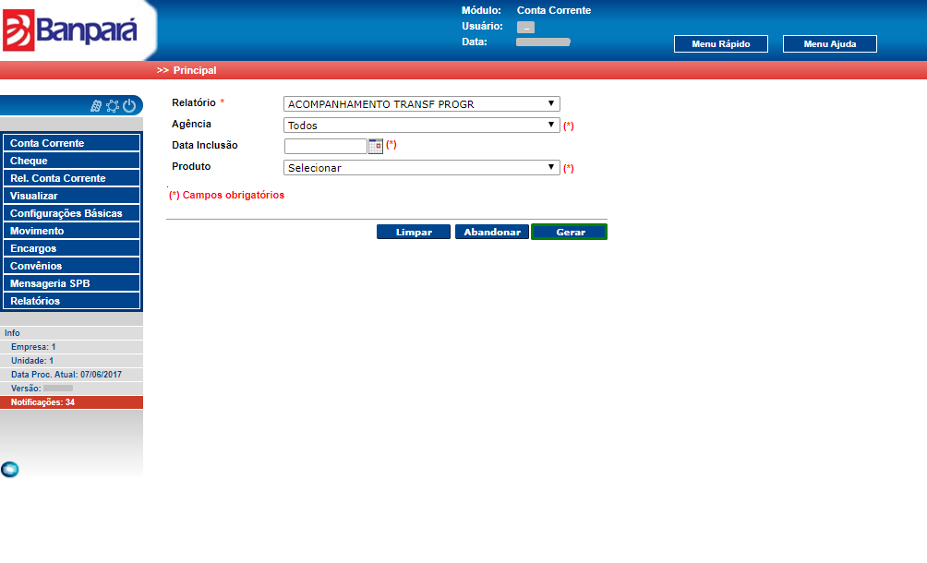

**Figura 424: Tela de geração de relatório**

O sistema emite a mensagem “Operação realizada com sucesso”. Ver imagem abaixo.

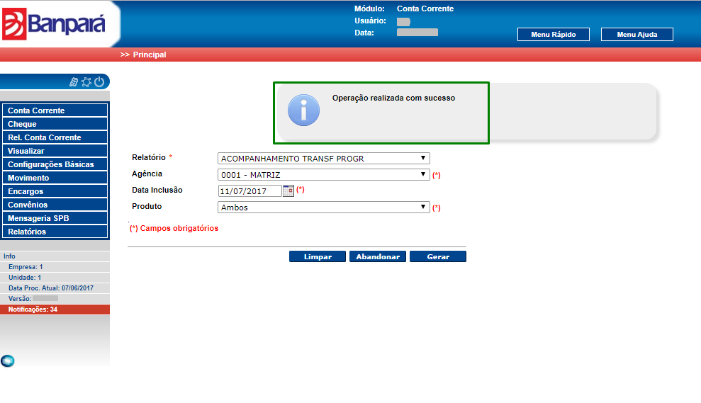

*Figura 425: Mensagem de Operação realizada com sucesso*

* + 1. Relatório de Agenda

Selecione no campo relatório “Agenda”, preencha os outros campos de maneira a refinar o relatório com as informações que deseja visualizar e clique no botão “Gerar”. Ver imagem abaixo.

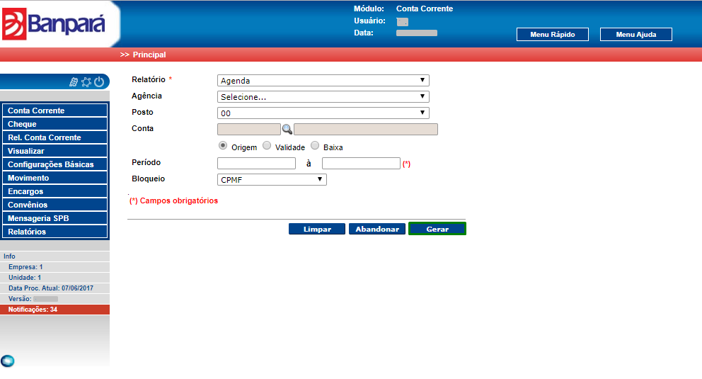

Figura : Tela de geração de relatório

O sistema emite a mensagem “Operação realizada com sucesso”. Ver imagem abaixo.

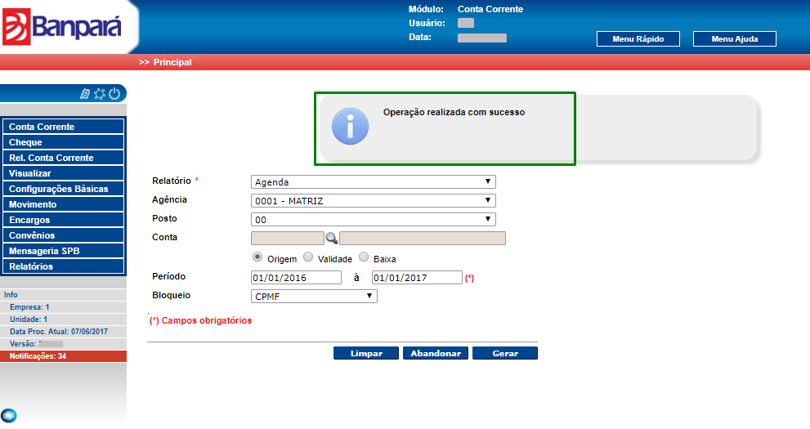

*Figura 427: Mensagem de Operação realizada com sucesso*

* + 1. Relatório de Agenda de Lançamentos

Selecione no campo relatório “Agenda de Lançamentos”, preencha os outros campos de maneira a refinar o relatório com as informações que deseja visualizar e clique no botão “Gerar”. Ver imagem abaixo.

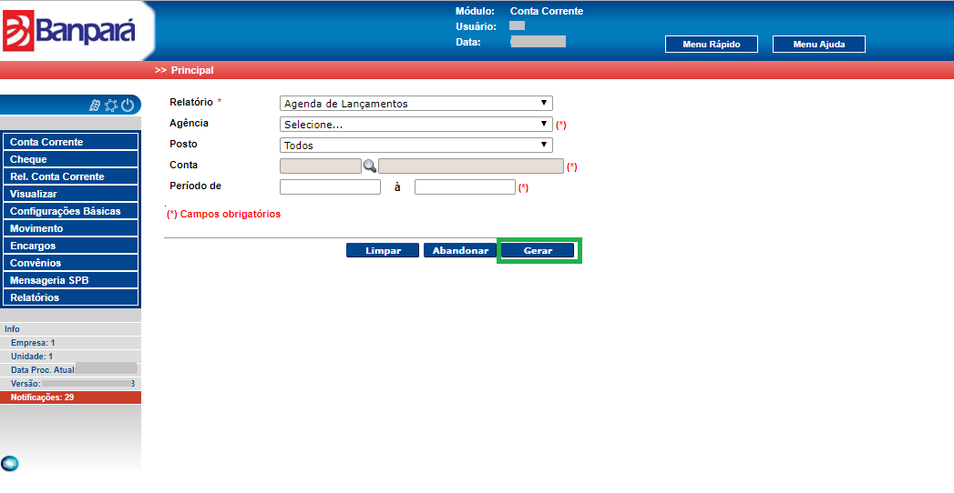

Figura : Tela de geração de relatório

O sistema emite a mensagem “Operação realizada com sucesso”. Ver imagem abaixo.

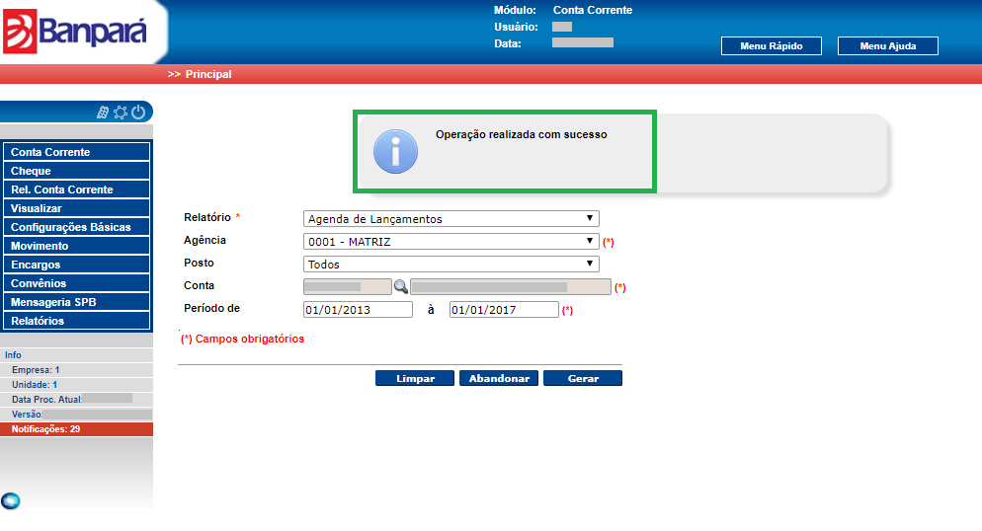

*Figura 429: Mensagem de Operação realizada com sucesso*

* + 1. Relatório de Baixa Talonário Cliente

Selecione no campo relatório “Baixa Talonário Cliente”, preencha os outros campos de maneira a refinar o relatório com as informações que deseja visualizar e clique no botão “Gerar”. Ver imagem abaixo.

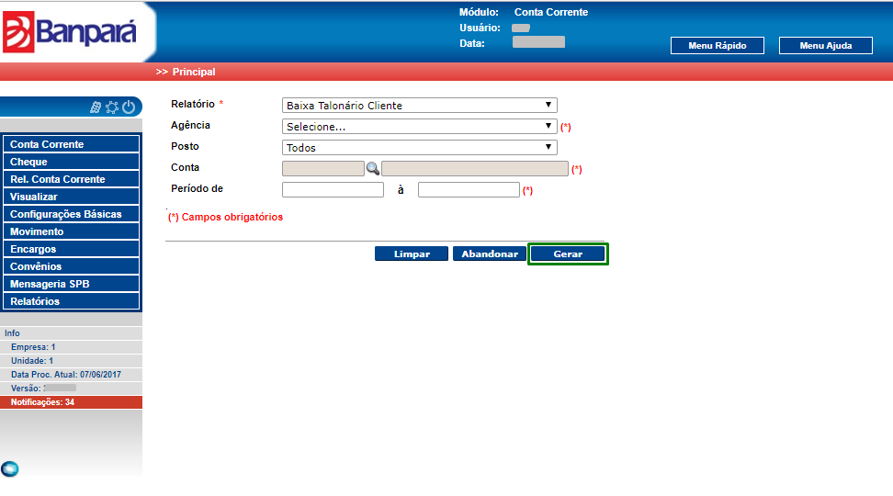

Figura : Tela de geração de relatório

O sistema emite a mensagem “Operação realizada com sucesso”. Ver imagem abaixo.

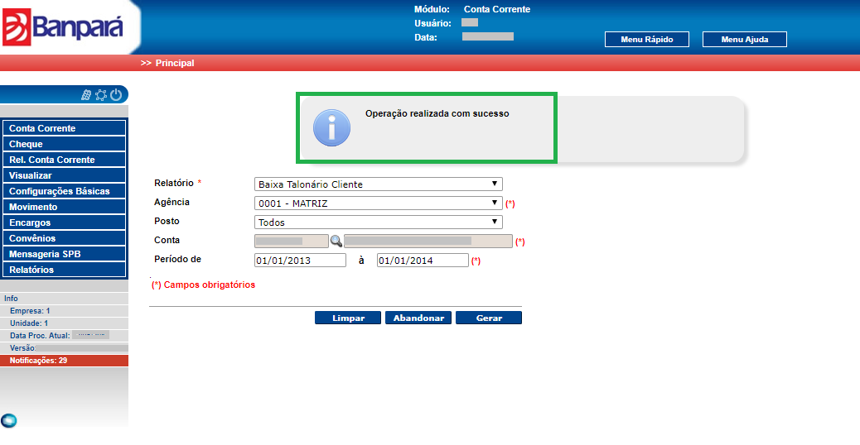

Figura : Mensagem de Operação realizada com sucesso

* + 1. Relatório de Balancete Conta Contábil

Selecione no campo relatório “Balancete Conta Contábil”, preencha os outros campos de maneira a refinar o relatório com as informações que deseja visualizar e clique no botão “Gerar”. Ver imagem abaixo.

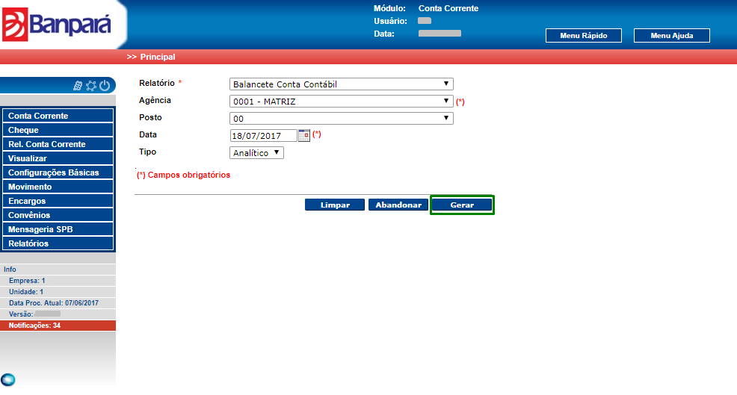

Figura : Tela de geração de relatório

O sistema emite a mensagem “Operação realizada com sucesso”. Ver imagem abaixo.

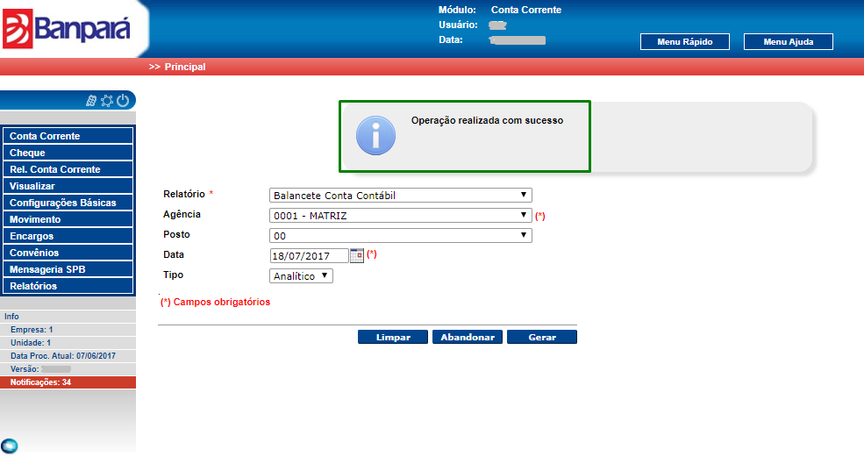

*Figura 433: Mensagem de Operação realizada com sucesso*

* + 1. Relatório de Balancete de Conta Corrente

Selecione no campo relatório “Balancete de Conta Corrente”, preencha os outros campos de maneira a refinar o relatório com as informações que deseja visualizar e clique no botão “Gerar”. Ver imagem abaixo.

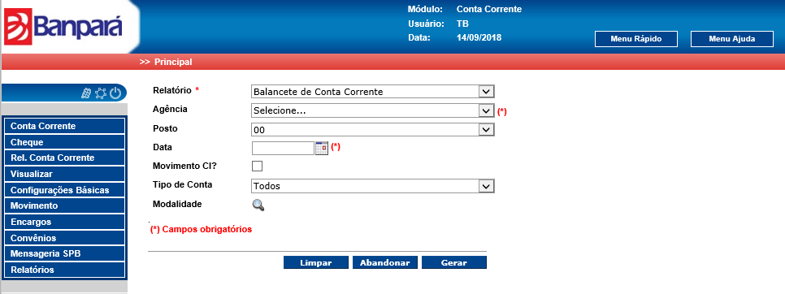

Figura : Tela de geração de relatório

O sistema emite a mensagem “Operação realizada com sucesso”. Ver imagem abaixo.

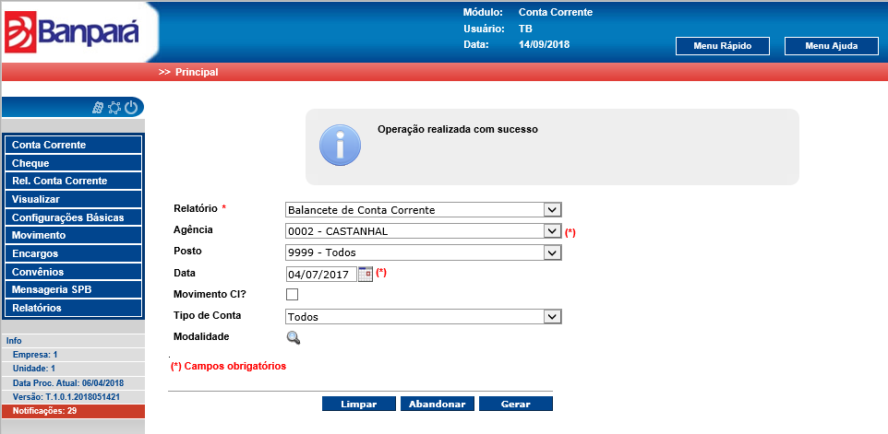

Figura : Mensagem de Operação realizada com sucesso

* + 1. Relatório de CCOR – Gerencial de CC Agência

Selecione no campo relatório “CCOR – Gerencial de Agência”, preencha os outros campos de maneira a refinar o relatório com as informações que deseja visualizar e clique no botão “Gerar”. Ver imagem abaixo.

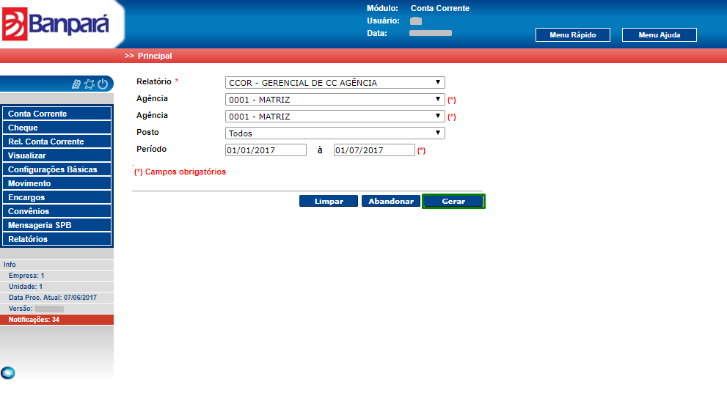

Figura : Tela de geração de relatório

O sistema emite a mensagem “Operação realizada com sucesso”. Ver imagem abaixo.

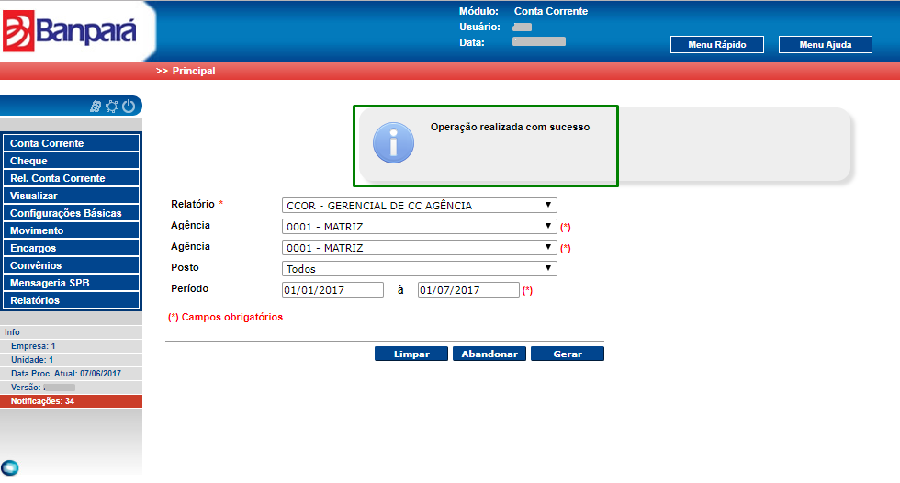

Figura : Mensagem de Operação realizada com sucesso

* + 1. Relatório de Cheques Devolvidos

Selecione no campo relatório “Cheques Devolvidos”, preencha os outros campos de maneira a refinar o relatório com as informações que deseja visualizar e clique no botão “Gerar”. Ver imagem abaixo.

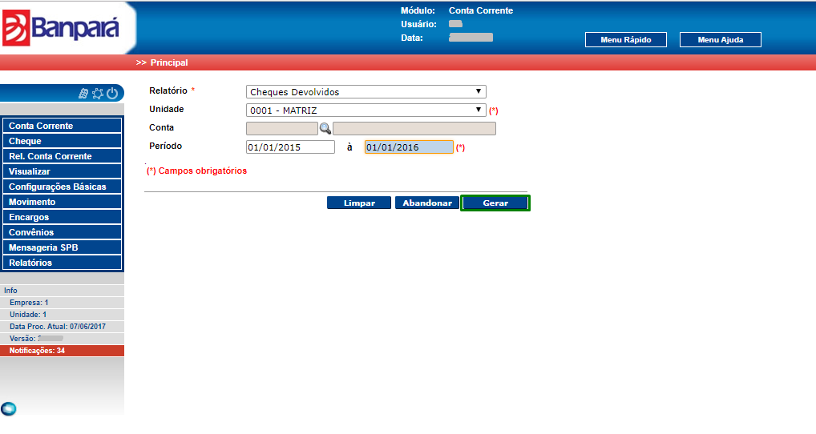

Figura : Tela de geração de relatório

O sistema emite a mensagem “Operação realizada com sucesso”. Ver imagem abaixo.

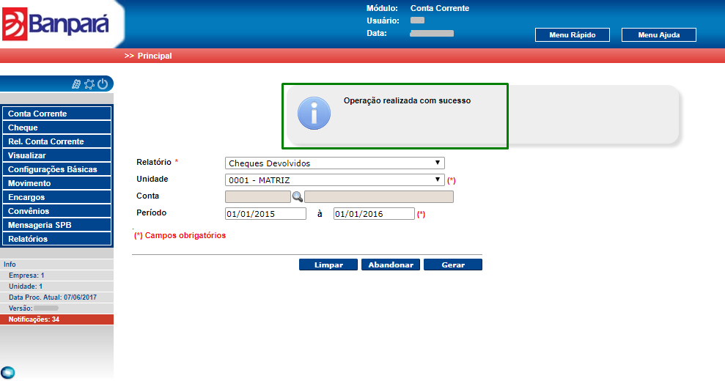

*Figura 439: Mensagem de Operação realizada com sucesso*

* + 1. Relatório de Cheques em Estoque

Selecione no campo relatório “Cheques em Estoque”, preencha os outros campos de maneira a refinar o relatório com as informações que deseja visualizar e clique no botão “Gerar”. Ver imagem abaixo.

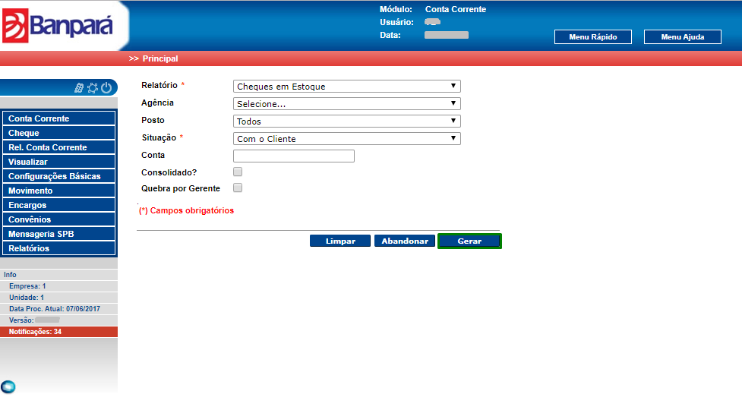

Figura : Tela de geração de relatório

O sistema emite a mensagem “Operação realizada com sucesso”. Ver imagem abaixo.

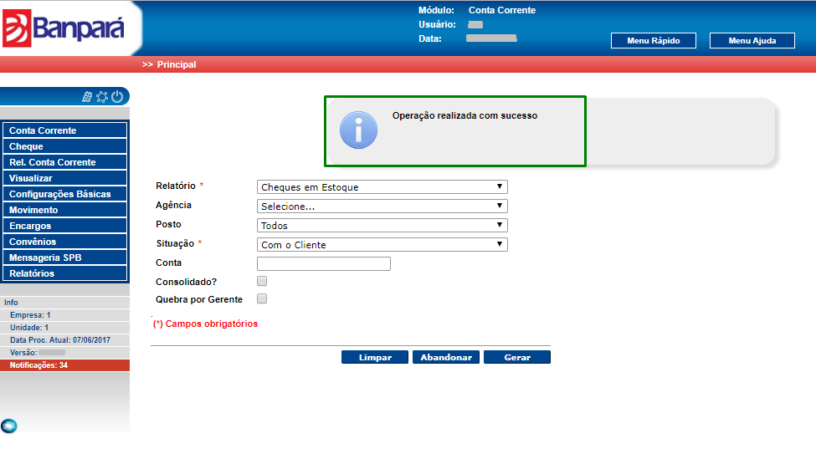

Figura : Mensagem de Operação realizada com sucesso

* + 1. Relatório de Cheques Passíveis de Devolução

Selecione no campo relatório “Cheques Passíveis de Devolução”, preencha os outros campos de maneira a refinar o relatório com as informações que deseja visualizar e clique no botão “Gerar”. Ver imagem abaixo.

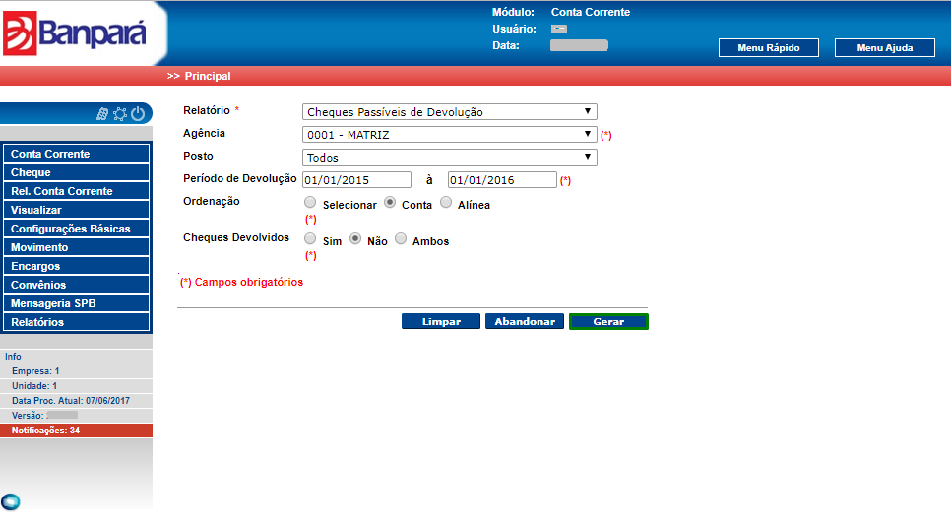

*Figura 442: Tela de geração de relatório*

O sistema emite a mensagem “Operação realizada com sucesso”. Ver imagem abaixo.

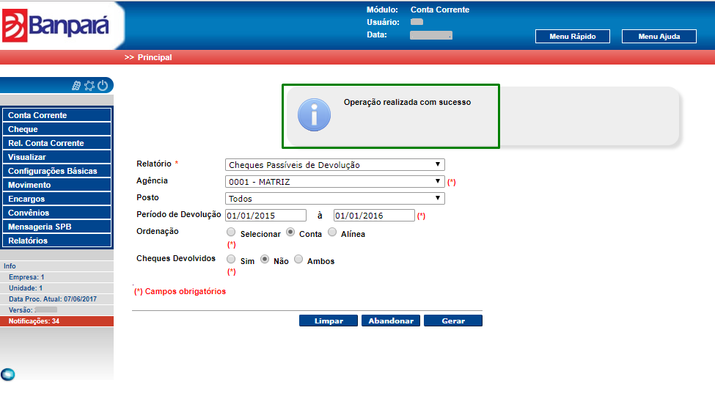

*Figura 443: Mensagem de Operação realizada com sucesso*

* + 1. Relatório de Cheques Sustados

Selecione no campo relatório “Cheques Sustados”, preencha os outros campos de maneira a refinar o relatório com as informações que deseja visualizar e clique no botão “Gerar”. Ver imagem abaixo.

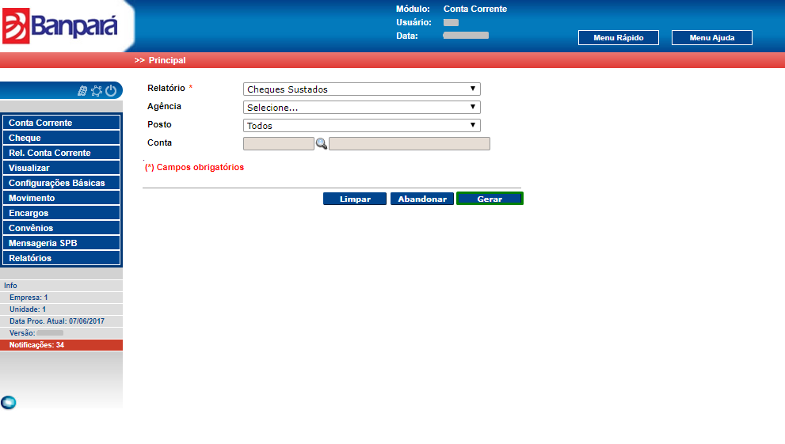

Figura : Tela de geração de relatório

O sistema emite a mensagem “Operação realizada com sucesso”. Ver imagem abaixo.

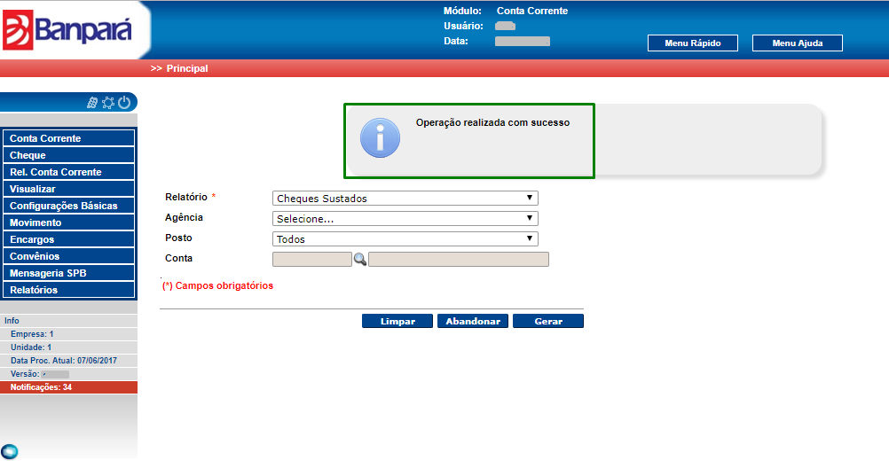

Figura : Mensagem de Operação realizada com sucesso

* + 1. Relatório de Clientes em Potencial do Cheque Especial PF

Selecione no campo relatório “Clientes em Potencial do Cheque Especial PF”, preencha os outros campos de maneira a refinar o relatório com as informações que deseja visualizar e clique no botão “Gerar”. Ver imagem abaixo.

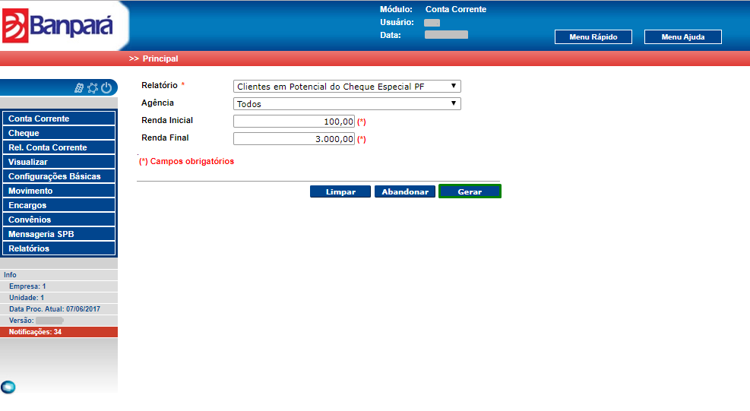

*Figura 446: Tela de geração de relatório*

O sistema emite a mensagem “Operação realizada com sucesso”. Ver imagem abaixo.

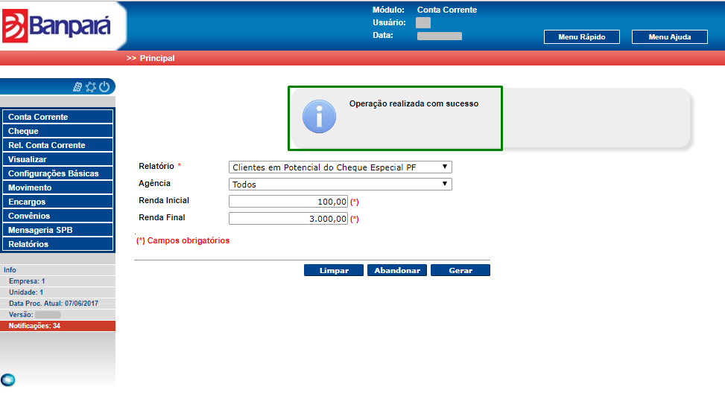

*Figura 447: Mensagem de Operação realizada com sucesso*

* + 1. Relatório de Comunicação de Inclusão no CCF

Selecione no campo relatório “Comunicação de Inclusão no CCF”, preencha os outros campos de maneira a refinar o relatório com as informações que deseja visualizar e clique no botão “Gerar”. Ver imagem abaixo.

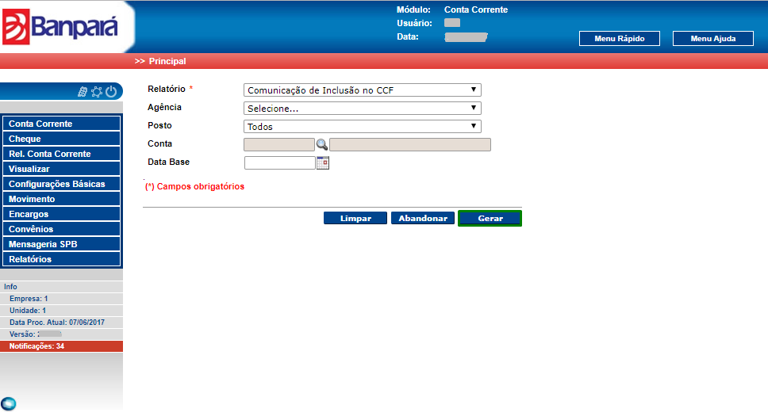

Figura : Tela de geração de relatório

O sistema emite a mensagem “Operação realizada com sucesso”. Ver imagem abaixo.

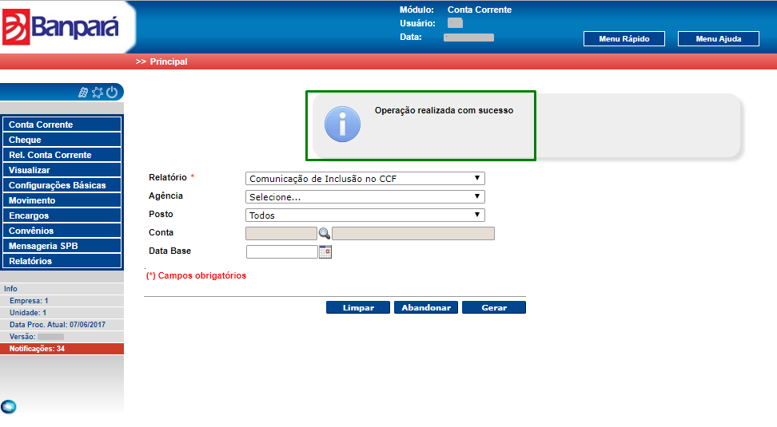

*Figura 449: Mensagem de Operação realizada com sucesso*

* + 1. Relatório de Contratos – Liberação Efetiva

Selecione no campo relatório “Contratos – Liberação Efetiva”, preencha os outros campos de maneira a refinar o relatório com as informações que deseja visualizar e clique no botão “Gerar”. Ver imagem abaixo.

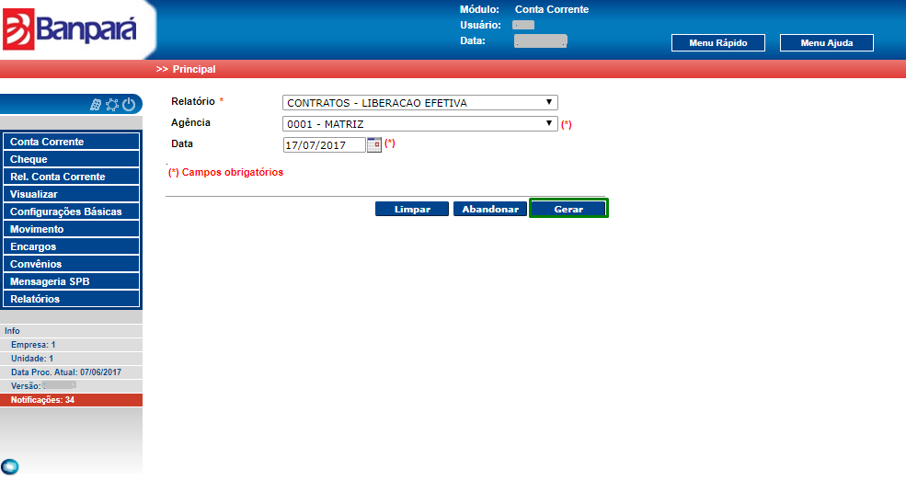

Figura : Tela de geração de relatório

O sistema emite a mensagem “Operação realizada com sucesso”. Ver imagem abaixo.

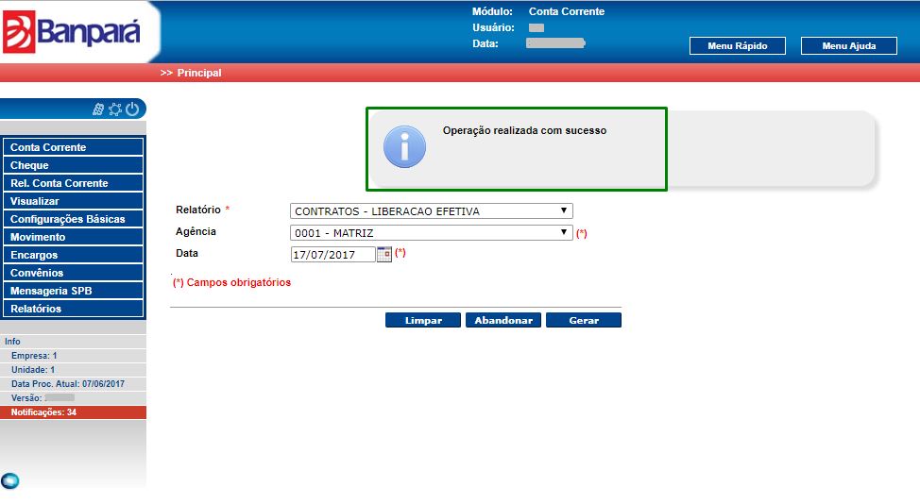

Figura 451: Mensagem de Operação realizada com sucesso

* + 1. Relatório de Contratos Vencidos

Selecione no campo relatório “Contratos Vencidos”, preencha os outros campos de maneira a refinar o relatório com as informações que deseja visualizar e clique no botão “Gerar”. Ver imagem abaixo.

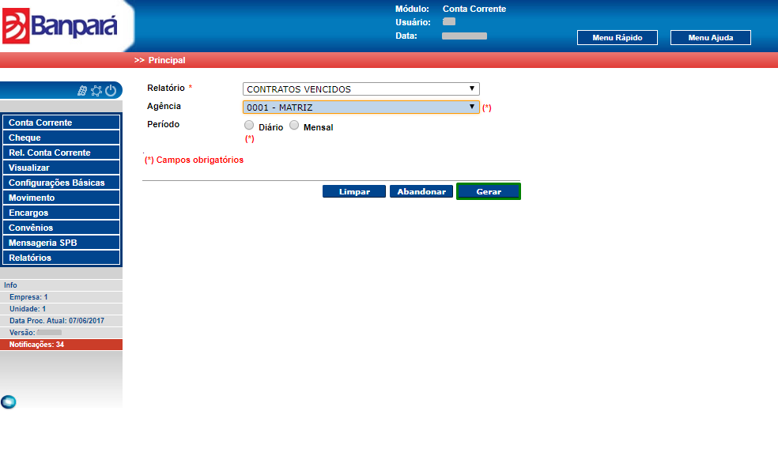

Figura : Tela de geração de relatório

O sistema emite a mensagem “Operação realizada com sucesso”. Ver imagem abaixo.

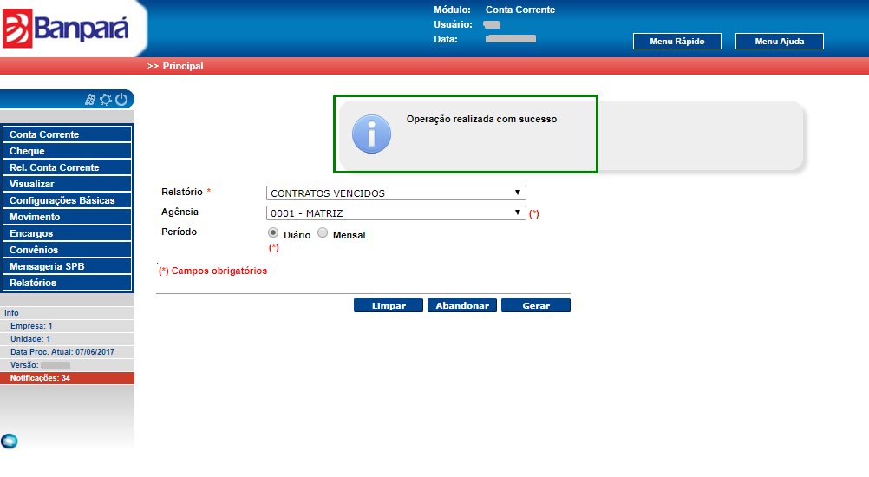

*Figura 453: Mensagem de Operação realizada com sucesso*

* + 1. Relatório de Correntistas de Débito Automático

Selecione no campo relatório “Correntistas de Débito Automático”, preencha os outros campos de maneira a refinar o relatório com as informações que deseja visualizar e clique no botão “Gerar”. Ver imagem abaixo.

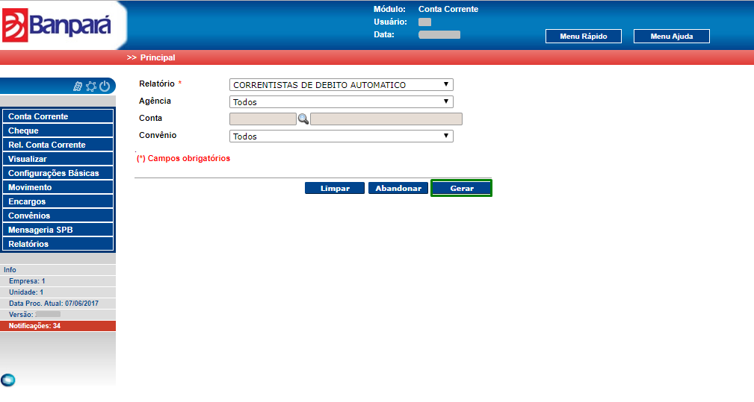

Figura : Tela de geração de relatório

O sistema emite a mensagem “Operação realizada com sucesso”. Ver imagem abaixo.

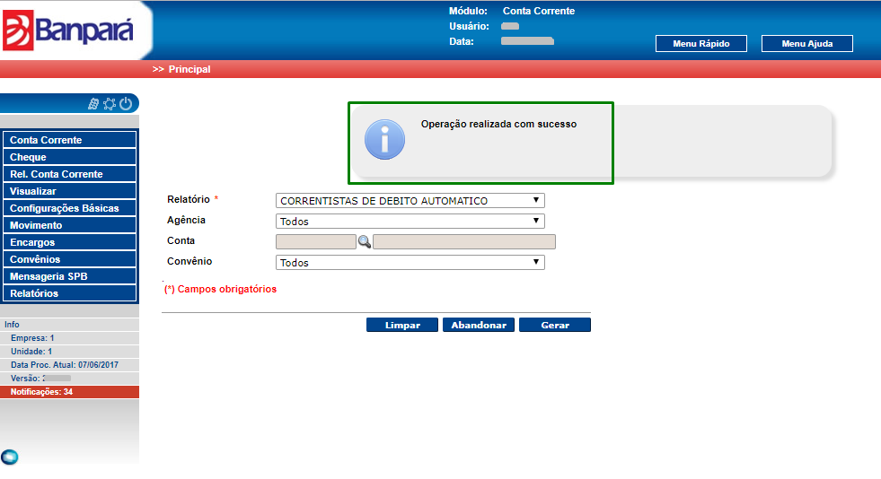

Figura : Mensagem de Operação realizada com sucesso

* + 1. Relatório de Débitos e Créditos Agendados

Selecione no campo relatório “Débitos e Créditos Agendados”, preencha os outros campos de maneira a refinar o relatório com as informações que deseja visualizar e clique no botão “Gerar”. Ver imagem abaixo.

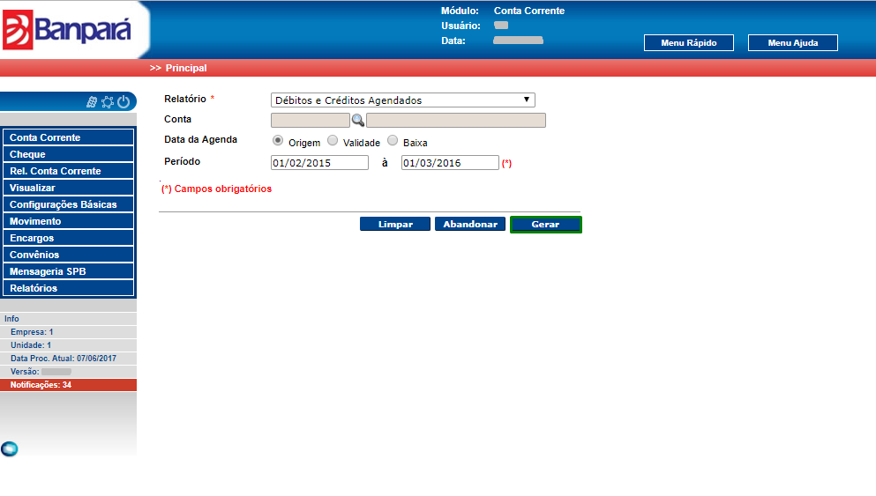

Figura : Tela de geração de relatório

O sistema emite a mensagem “Operação realizada com sucesso”. Ver imagem abaixo.

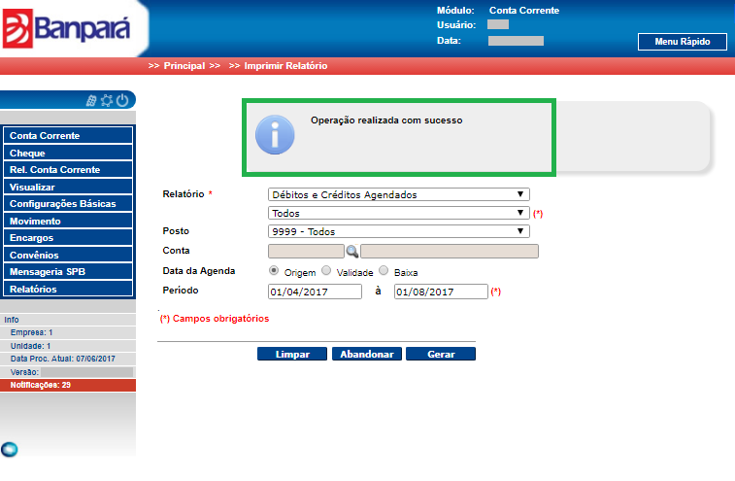

Figura : Mensagem de Operação realizada com sucesso

* + 1. Relatório de Depósitos a Prazo

Selecione no campo relatório “Depósitos a Prazo”, preencha os outros campos de maneira a refinar o relatório com as informações que deseja visualizar e clique no botão “Gerar”. Ver imagem abaixo.

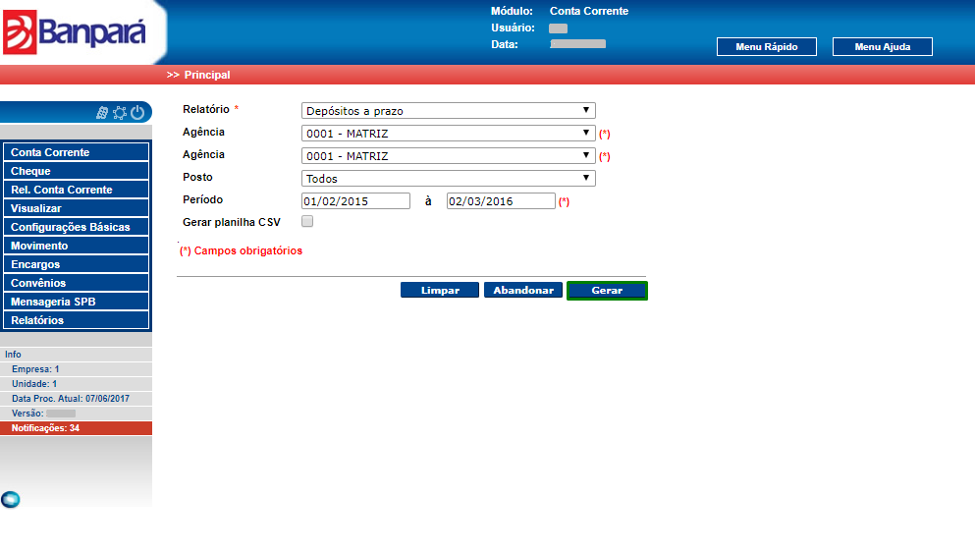

*Figura 458: Tela de geração de relatório*

O sistema emite a mensagem “Operação realizada com sucesso”. Ver imagem abaixo.

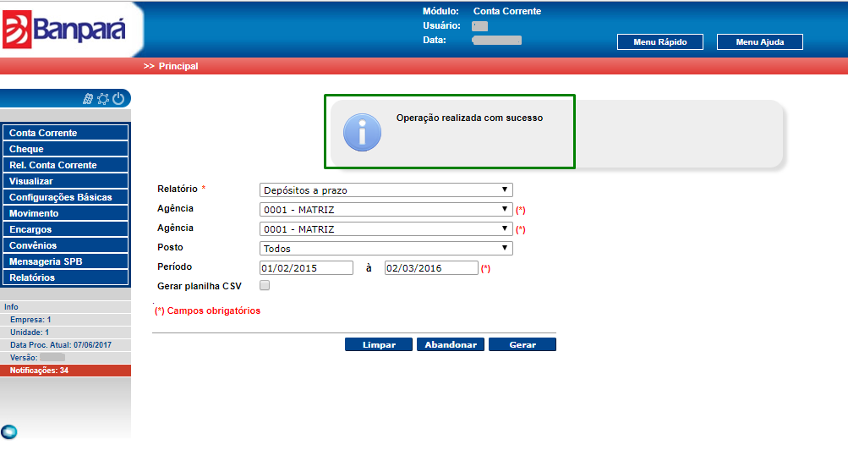

*Figura 459: Mensagem de Operação realizada com sucesso*

* + 1. Relatório de Depósitos à Vista

Selecione no campo relatório “Depósitos à Vista”, preencha os outros campos de maneira a refinar o relatório com as informações que deseja visualizar e clique no botão “Gerar”. Ver imagem abaixo.

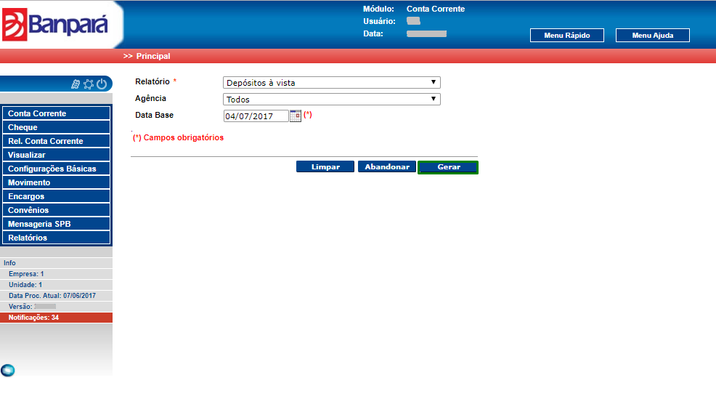

*Figura 460: Tela de geração de relatório*

O sistema emite a mensagem “Operação realizada com sucesso”. Ver imagem abaixo.

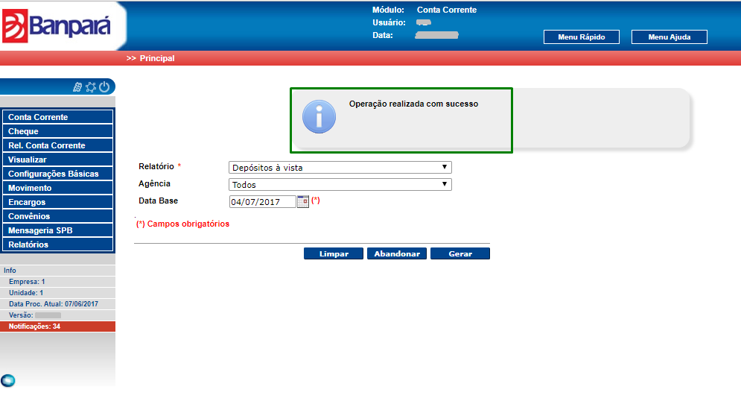

Figura : Mensagem de Operação realizada com sucesso

* + 1. Relatório de Devolução de Cheques a Débito

Selecione no campo relatório “Devolução de Cheques a Débito”, preencha os outros campos de maneira a refinar o relatório com as informações que deseja visualizar e clique no botão “Gerar”. Ver imagem abaixo.

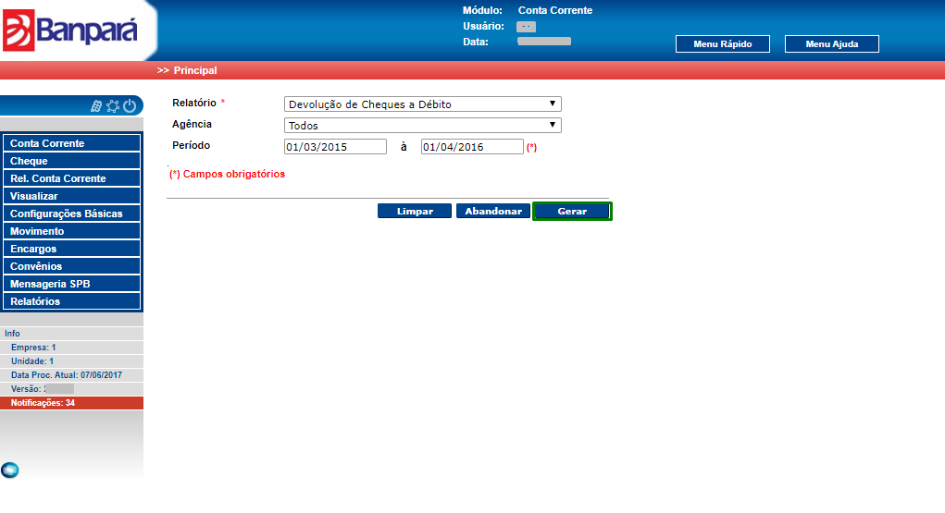

Figura : Tela de geração de relatório

O sistema emite a mensagem “Operação realizada com sucesso”. Ver imagem abaixo.

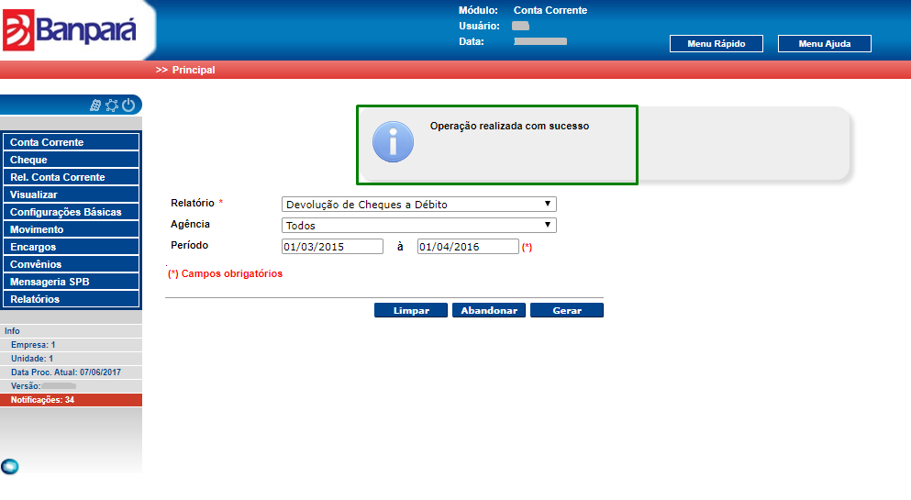

*Figura 463: Mensagem de Operação realizada com sucesso*

* + 1. Relatório de Diário de Movimentação

Selecione no campo relatório “Diário de Movimentação”, preencha os outros campos de maneira a refinar o relatório com as informações que deseja visualizar e clique no botão “Gerar”. Ver imagem abaixo.

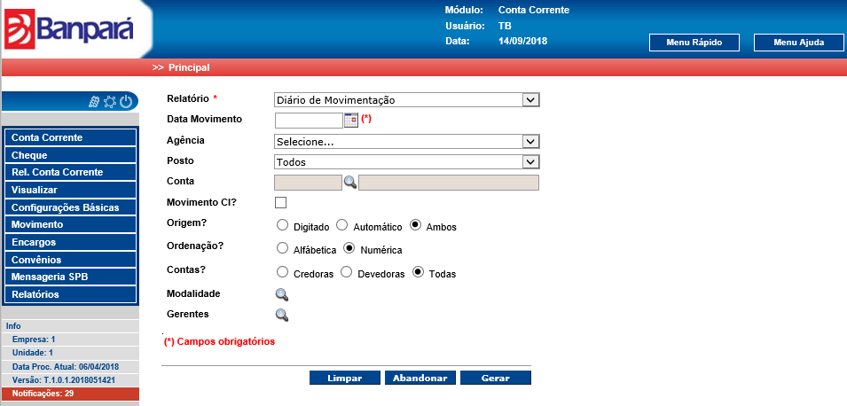

Figura : Tela de geração de relatório

O sistema emite a mensagem “Operação realizada com sucesso”. Ver imagem abaixo.

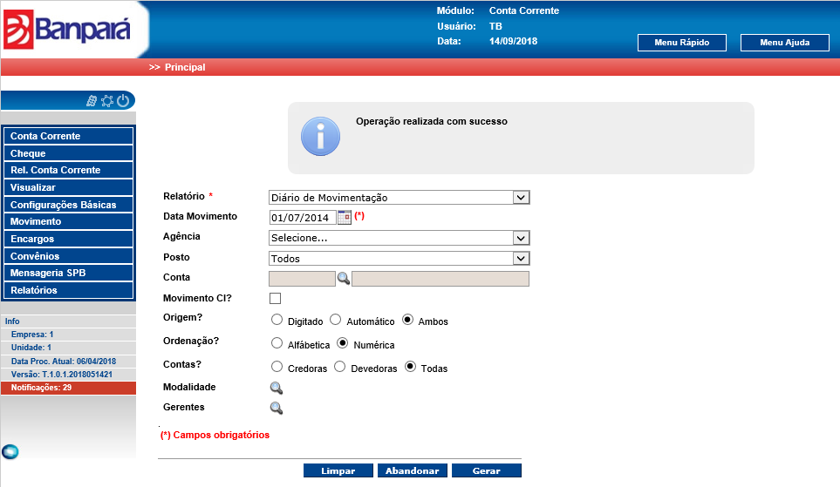

Figura : Mensagem de Operação realizada com sucesso

* + 1. Relatório de Empréstimos e Financiamentos a Receber

Selecione no campo relatório “Empréstimos e financiamentos a receber”, preencha os outros campos de maneira a refinar o relatório com as informações que deseja visualizar e clique no botão “Gerar”. Ver imagem abaixo.

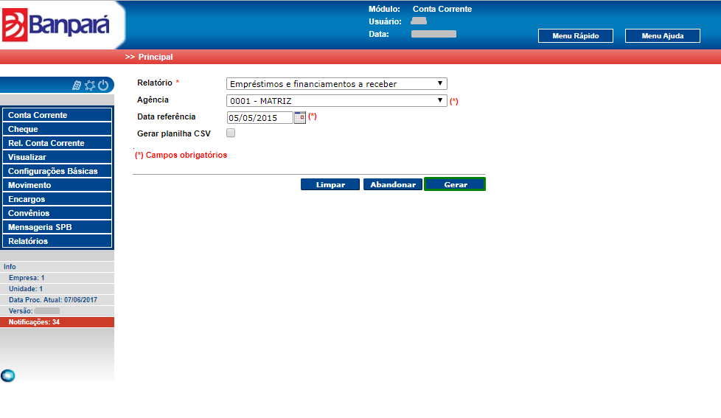

Figura : Tela de geração de relatório

O sistema emite a mensagem “Operação realizada com sucesso”. Ver imagem abaixo.

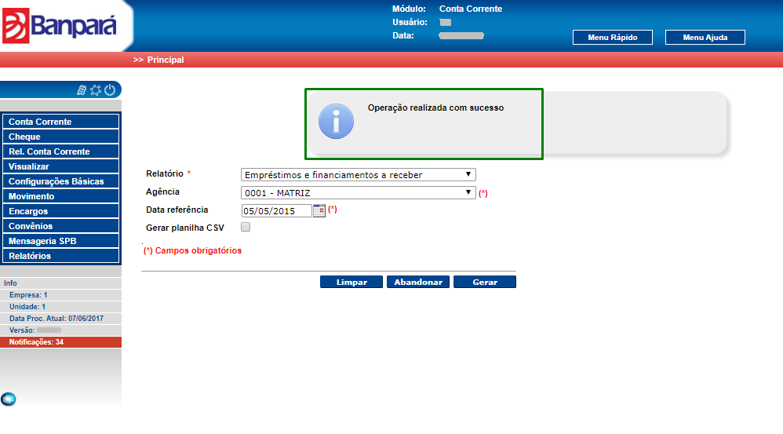

*Figura 467: Mensagem de Operação realizada com sucesso*

* + 1. Relatório de Encargos

Selecione no campo relatório “Encargos”, preencha os outros campos de maneira a refinar o relatório com as informações que deseja visualizar e clique no botão “Gerar”. Ver imagem abaixo.

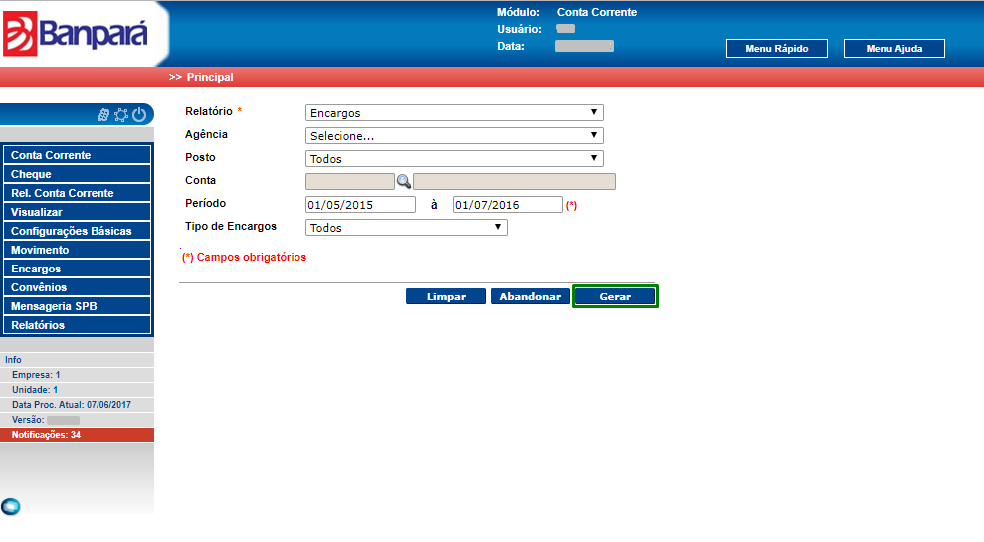

Figura : Tela de geração de relatório

O sistema emite a mensagem “Operação realizada com sucesso”. Ver imagem abaixo.

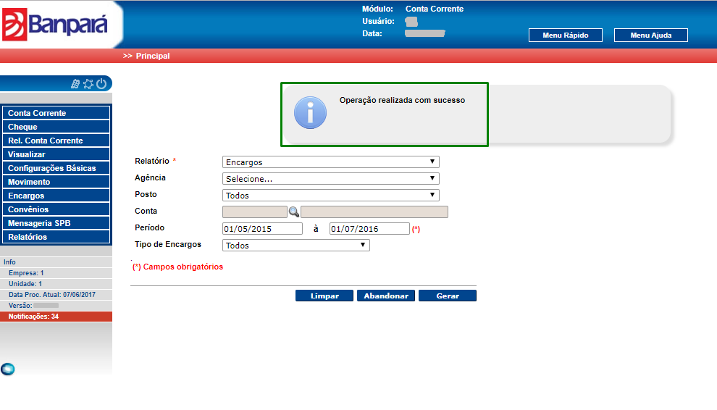

Figura : Mensagem de Operação realizada com sucesso

* + 1. Relatório de Encargos e Saldos Devedor

Selecione no campo relatório “Encargos e Saldos Devedor”, preencha os outros campos de maneira a refinar o relatório com as informações que deseja visualizar e clique no botão “Gerar”. Ver imagem abaixo.

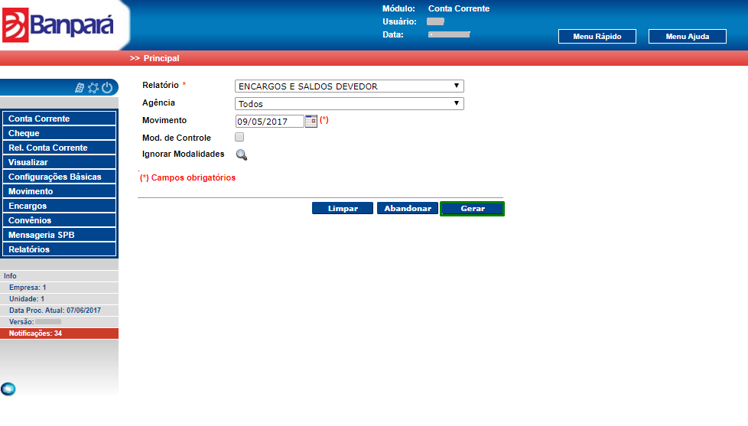

*Figura 470: Tela de geração de relatório*

O sistema emite a mensagem “Operação realizada com sucesso”. Ver imagem abaixo.

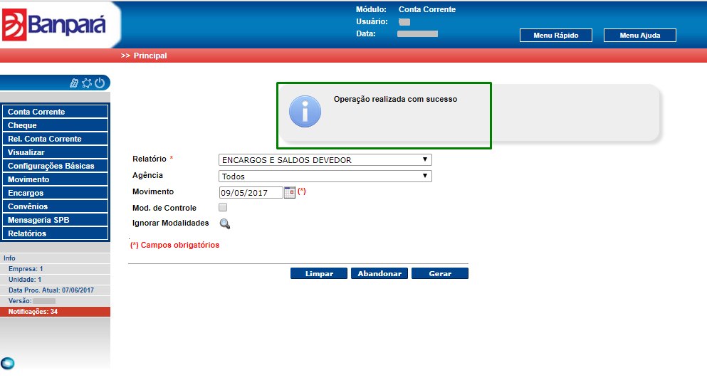

Figura : Mensagem de Operação realizada com sucesso

* + 1. Relatório de Estatística Mensal

Selecione no campo relatório “Estatística Mensal”, preencha os outros campos de maneira a refinar o relatório com as informações que deseja visualizar e clique no botão “Gerar”. Ver imagem abaixo.

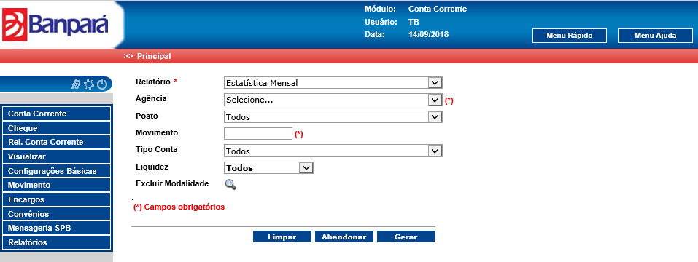

*Figura 472: Tela de geração de relatório*

O sistema emite a mensagem “Operação realizada com sucesso”. Ver imagem abaixo.

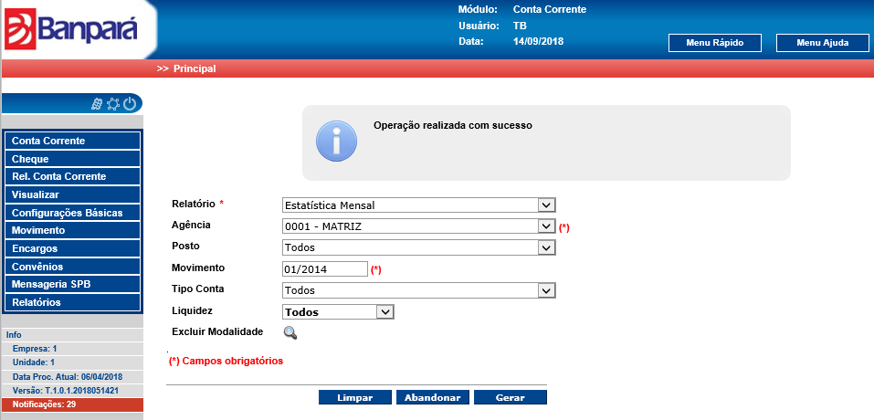

Figura : Mensagem de Operação realizada com sucesso

* + 1. Relatório de Extrato de Conta Corrente

Selecione no campo relatório “Extrato de Conta Corrente”, preencha os outros campos de maneira a refinar o relatório com as informações que deseja visualizar e clique no botão “Gerar”. Ver imagem abaixo.

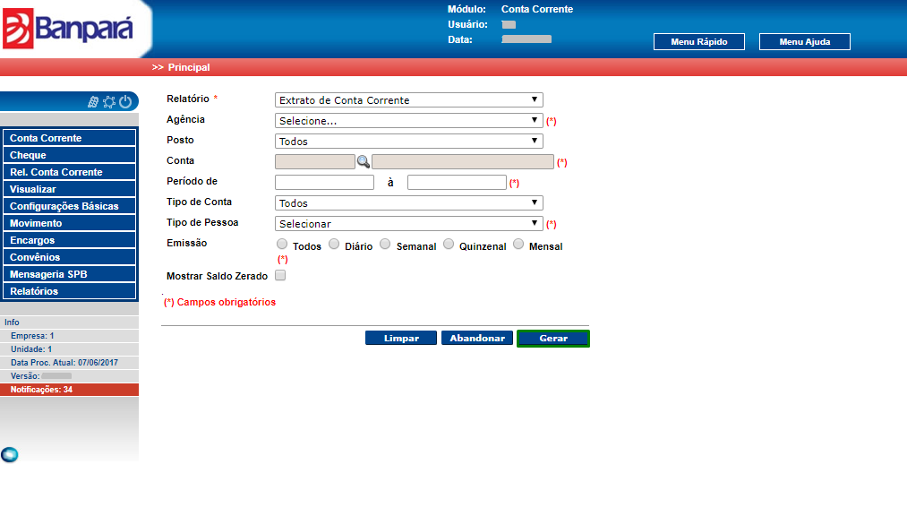

Figura : Tela de geração de relatório

O sistema emite a mensagem “Operação realizada com sucesso”. Ver imagem abaixo.

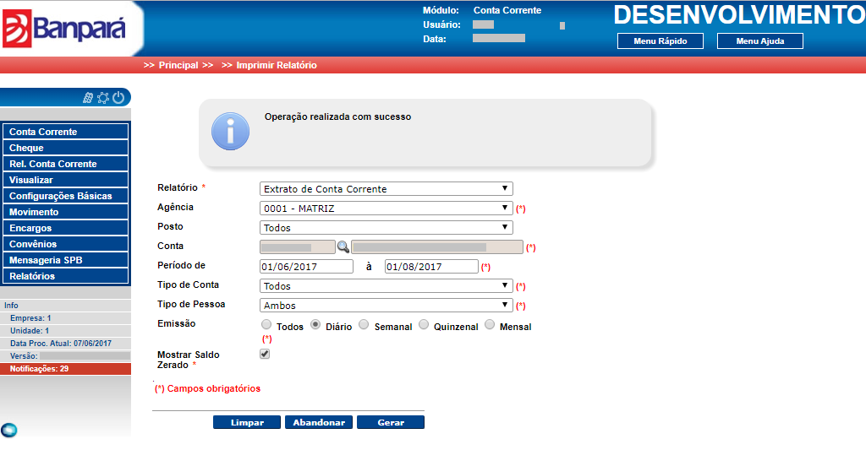

Figura : Mensagem de Operação realizada com sucesso

* + 1. Relatório de Listagem de Lançamentos

Selecione no campo relatório “Listagem de Lançamentos”, preencha os outros campos de maneira a refinar o relatório com as informações que deseja visualizar e clique no botão “Gerar”. Ver imagem abaixo.

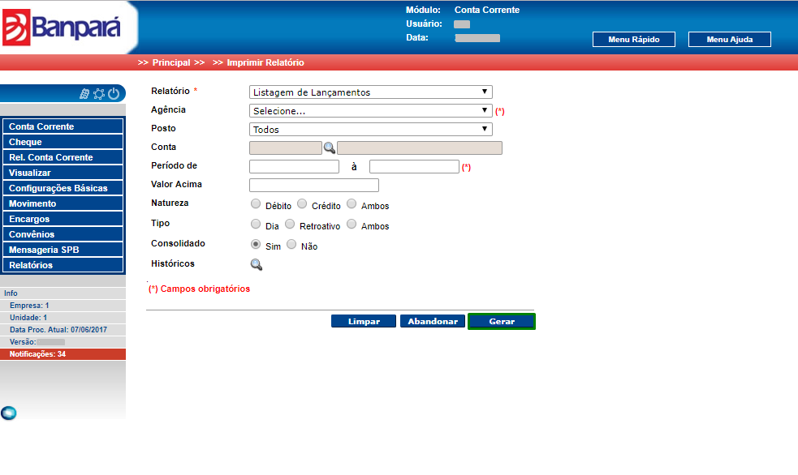

*Figura 476: Tela de geração de relatório*

O sistema emite a mensagem “Operação realizada com sucesso”. Ver imagem abaixo.

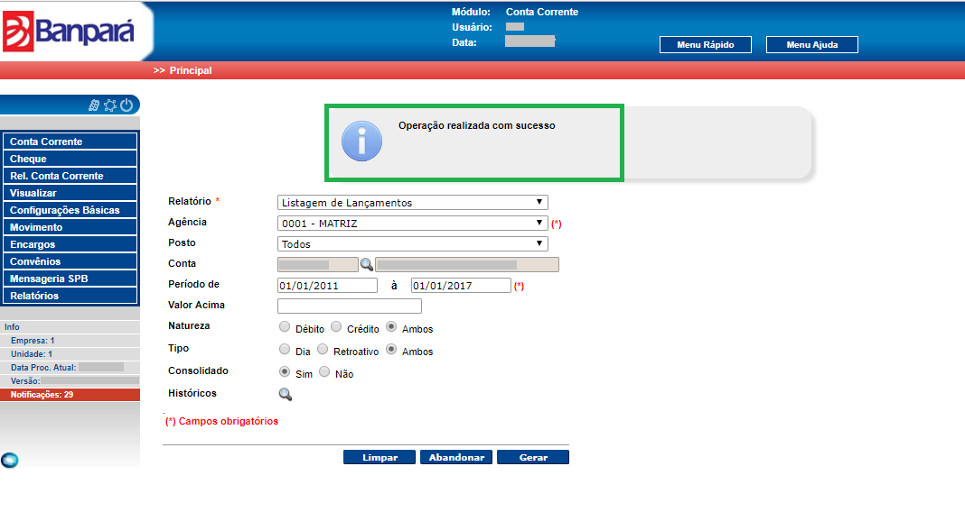

Figura : Mensagem de Operação realizada com sucesso

* + 1. Relatório de Maiores Saldos

Selecione no campo relatório “Maiores Saldos”, preencha os outros campos de maneira a refinar o relatório com as informações que deseja visualizar e clique no botão “Gerar”. Ver imagem abaixo.

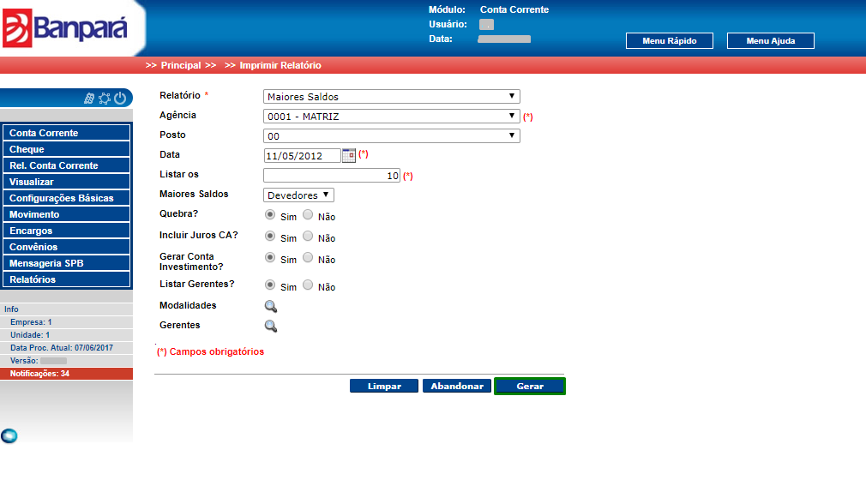

*Figura 478: Tela de geração de relatório*

O sistema emite a mensagem “Operação realizada com sucesso”. Ver imagem abaixo.

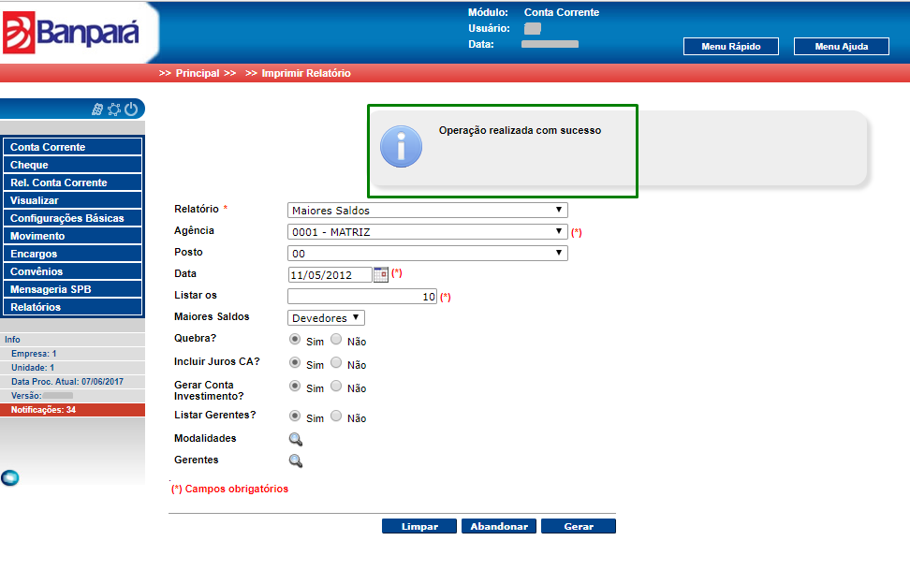

Figura : Mensagem de Operação realizada com sucesso

* + 1. Relatório de Maiores Saldos Médios

Selecione no campo relatório “Maiores Saldos Médios”, preencha os outros campos de maneira a refinar o relatório com as informações que deseja visualizar e clique no botão “Gerar”. Ver imagem abaixo.

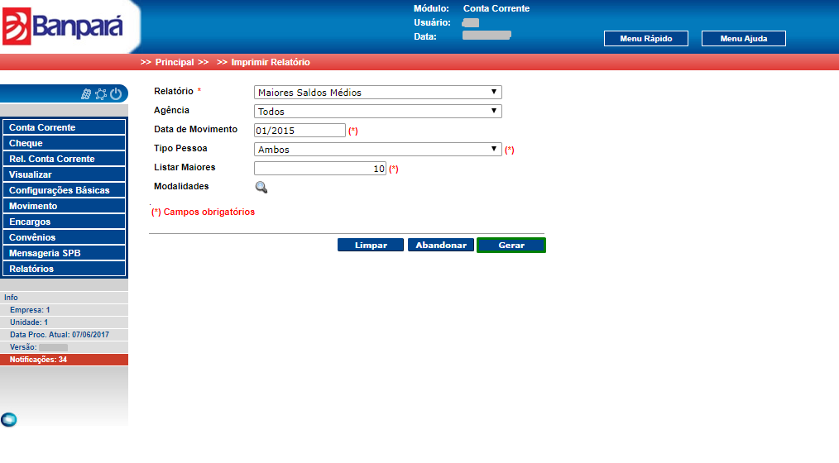

Figura : Tela de geração de relatório

O sistema emite a mensagem “Operação realizada com sucesso”. Ver imagem abaixo.

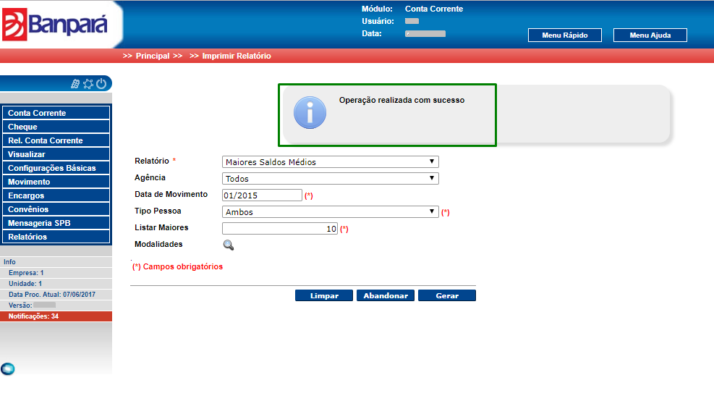

*Figura 481: Mensagem de Operação realizada com sucesso*

* + 1. Relatório de Movimento de Encargos

Selecione no campo relatório “Movimento de Encargos”, preencha os outros campos de maneira a refinar o relatório com as informações que deseja visualizar e clique no botão “Gerar”. Ver imagem abaixo.

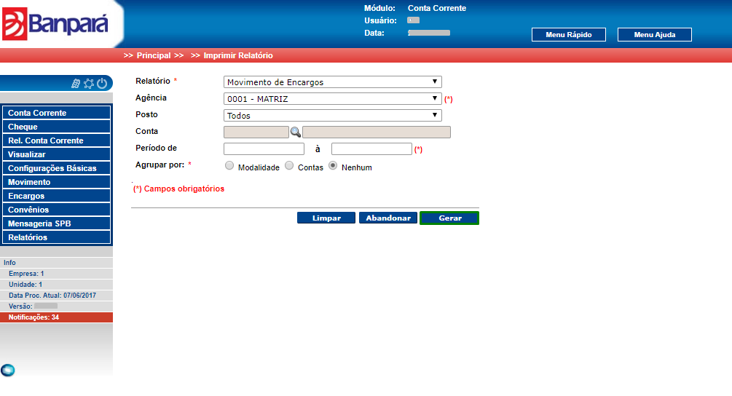

Figura : Tela de geração de relatório

O sistema emite a mensagem “Operação realizada com sucesso”. Ver imagem abaixo.

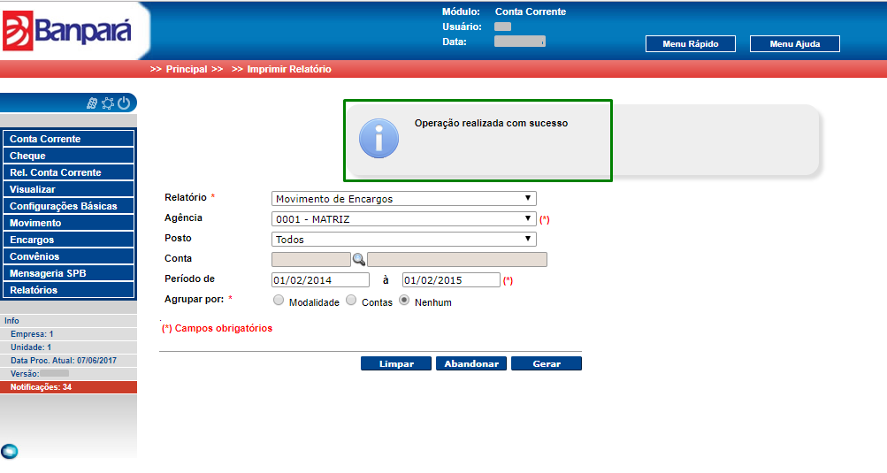

*Figura 483: Mensagem de Operação realizada com sucesso*

* + 1. Relatório de Movimentos

Selecione no campo relatório “Movimentos”, preencha os outros campos de maneira a refinar o relatório com as informações que deseja visualizar e clique no botão “Gerar”. Ver imagem abaixo.

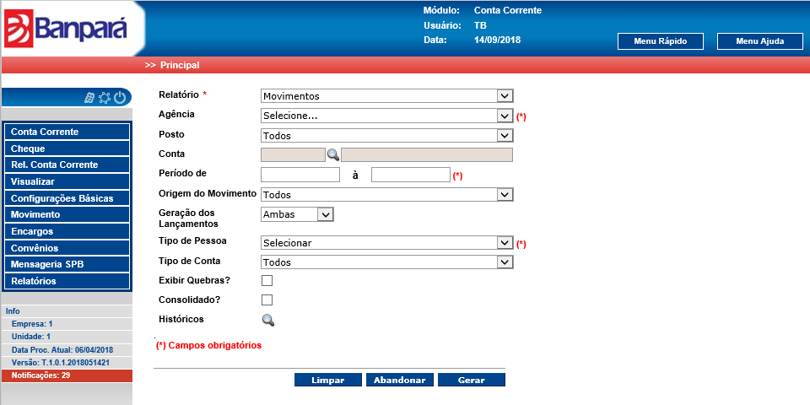

Figura : Tela de geração de relatório

O sistema emite a mensagem “Operação realizada com sucesso”. Ver imagem abaixo.

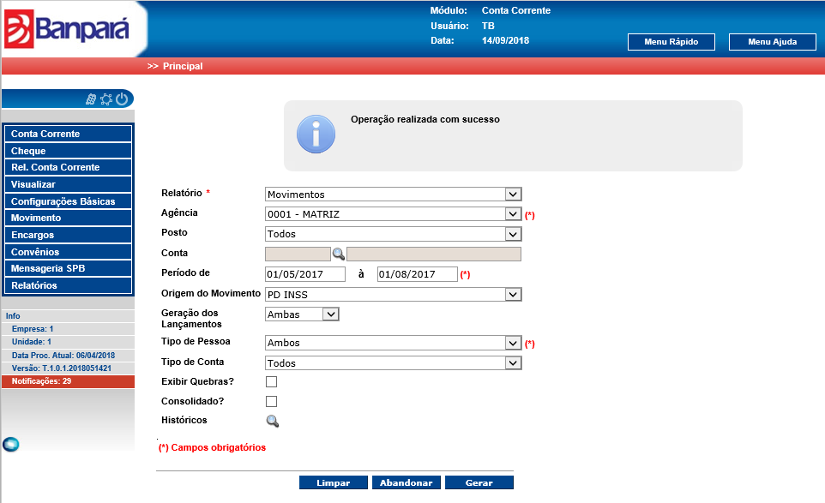

*Figura 485: Mensagem de Operação realizada com sucesso*

* + 1. Relatório de Operações Contratadas

Selecione no campo relatório “Operações Contratadas”, preencha os outros campos de maneira a refinar o relatório com as informações que deseja visualizar e clique no botão “Gerar”. Ver imagem abaixo.

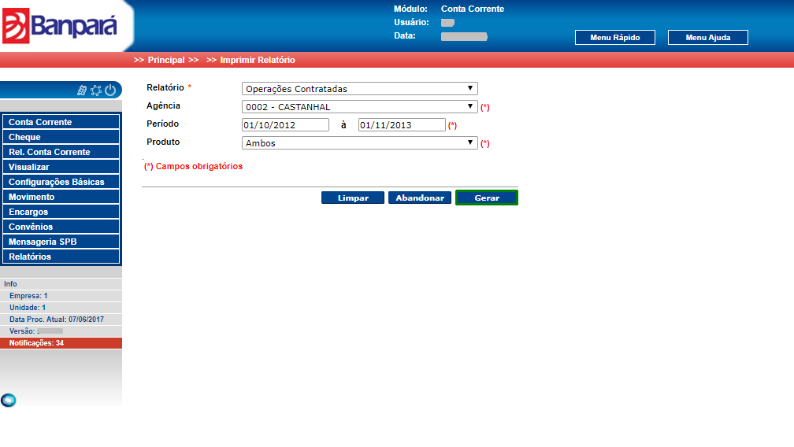

Figura : Tela de geração de relatório

O sistema emite a mensagem “Operação realizada com sucesso”. Ver imagem abaixo.

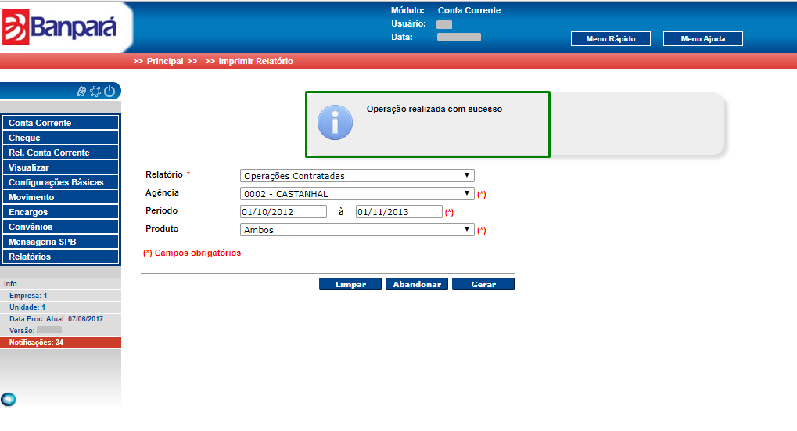

Figura : Mensagem de Operação realizada com sucesso

* + 1. Relatório Posição de Carteira Cheque Especial Dia PF e PJ

Selecione no campo relatório “Posições de Carteira Cheque Especial dia PF e PJ”, preencha os outros campos de maneira a refinar o relatório com as informações que deseja visualizar e clique no botão “Gerar”. Ver imagem abaixo.

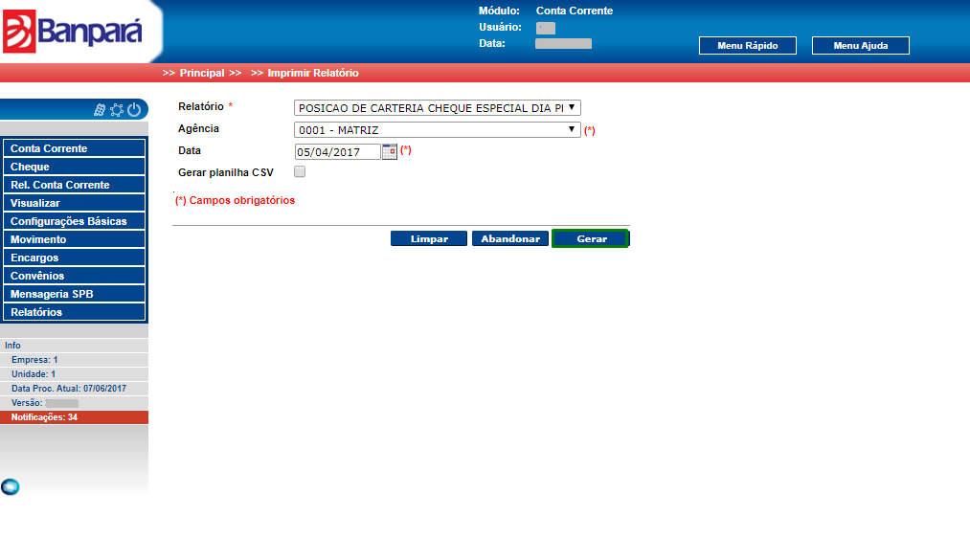

Figura : Tela de geração de relatório

O sistema emite a mensagem “Operação realizada com sucesso”. Ver imagem abaixo.

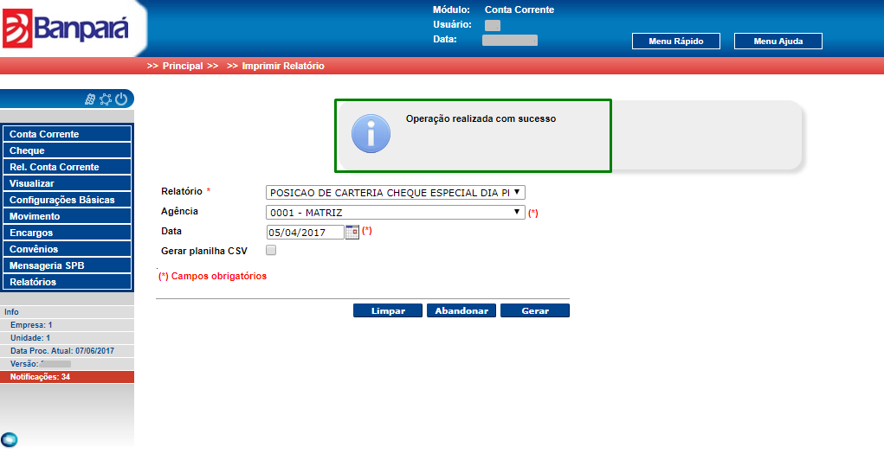

Figura : Mensagem de Operação realizada com sucesso

* + 1. Relatório Posição de Carteira Cheque Especial PF e PJ

Selecione no campo relatório “Posições de Carteira Cheque Especial PF e PJ”, preencha os outros campos de maneira a refinar o relatório com as informações que deseja visualizar e clique no botão “Gerar”. Ver imagem abaixo.

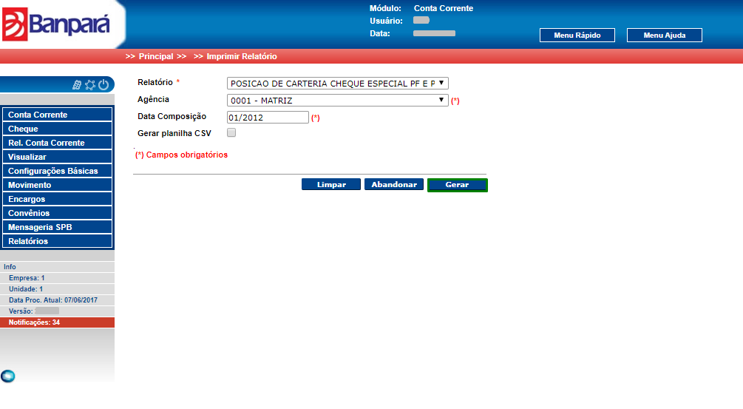

Figura : Tela de geração de relatório

O sistema emite a mensagem “Operação realizada com sucesso”. Ver imagem abaixo.

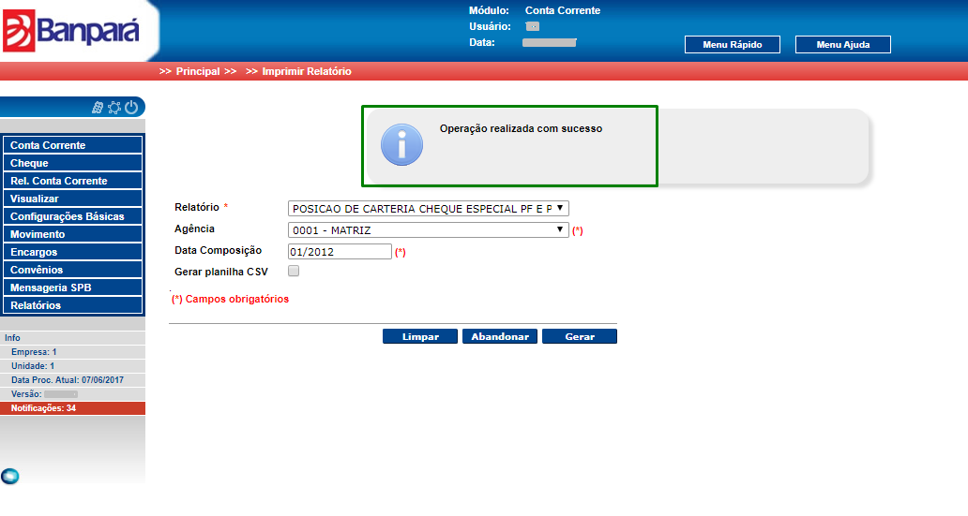

Figura : Mensagem de Operação realizada com sucesso

* + 1. Relatório Posição de Contas – Resumido

Selecione no campo relatório “Posições de Contas - Resumido”, preencha os outros campos de maneira a refinar o relatório com as informações que deseja visualizar e clique no botão “Gerar”. Ver imagem abaixo.

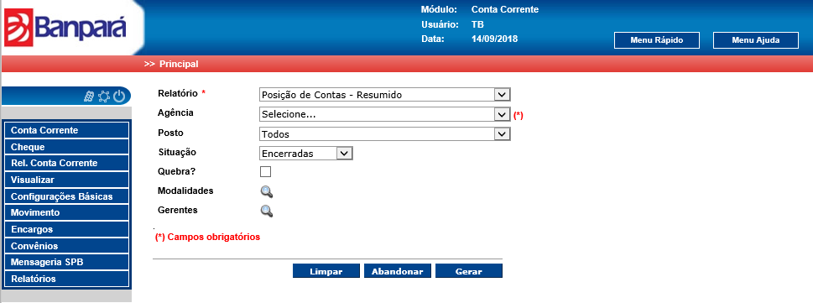

Figura : Tela de geração de relatório

O sistema emite a mensagem “Operação realizada com sucesso”. Ver imagem abaixo.

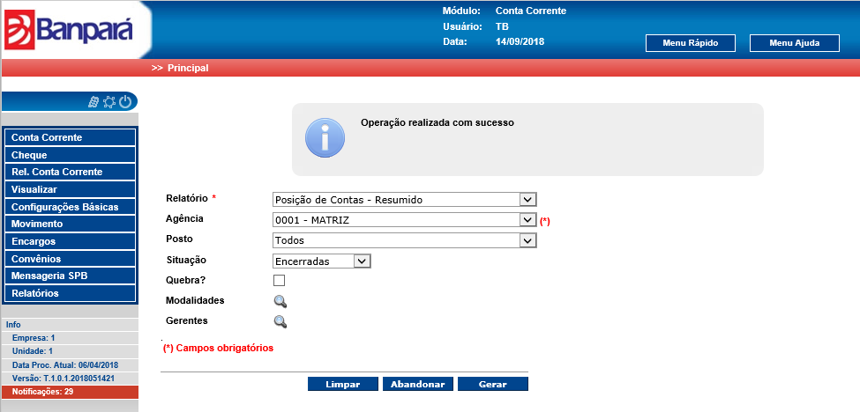

Figura : Mensagem de Operação realizada com sucesso

* + 1. Relatório Relação Arquivos Convênios

Selecione no campo relatório “Relação Arquivos Convênios”, preencha os outros campos de maneira a refinar o relatório com as informações que deseja visualizar e clique no botão “Gerar”. Ver imagem abaixo.

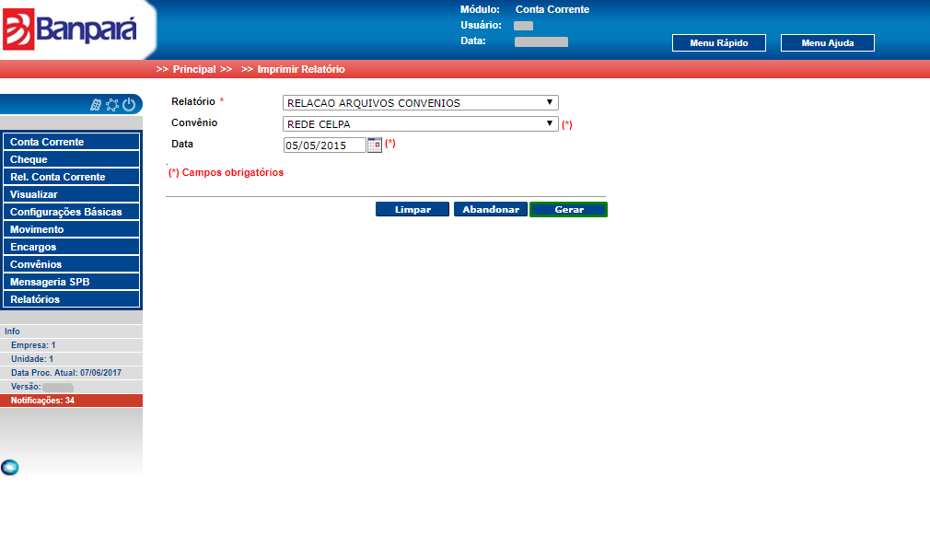

Figura : Tela de geração de relatório

O sistema emite a mensagem “Operação realizada com sucesso”. Ver imagem abaixo.

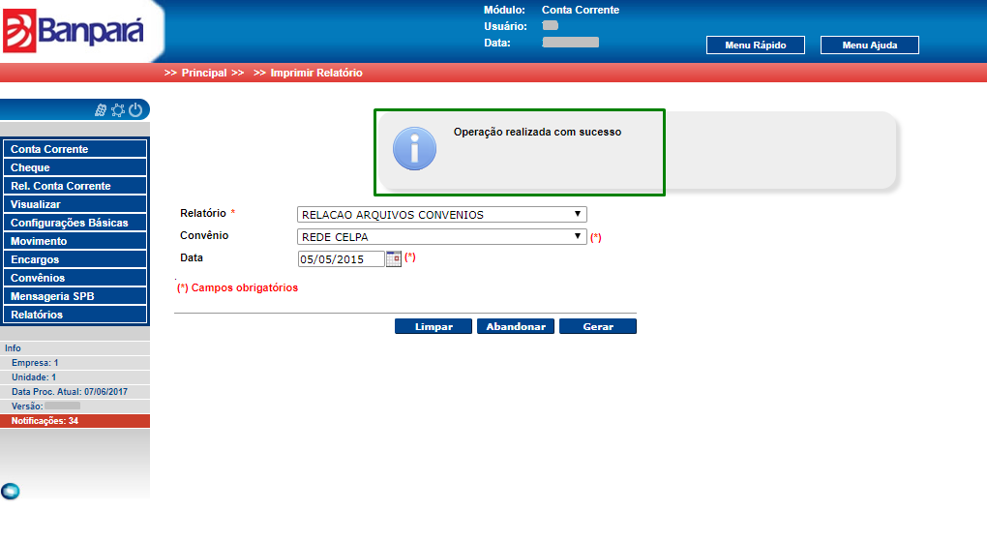

Figura : Mensagem de Operação realizada com sucesso

* + 1. Relatório Relação de Contas

Selecione no campo relatório “Relação de Contas”, preencha os outros campos de maneira a refinar o relatório com as informações que deseja visualizar e clique no botão “Gerar”. Ver imagem abaixo.

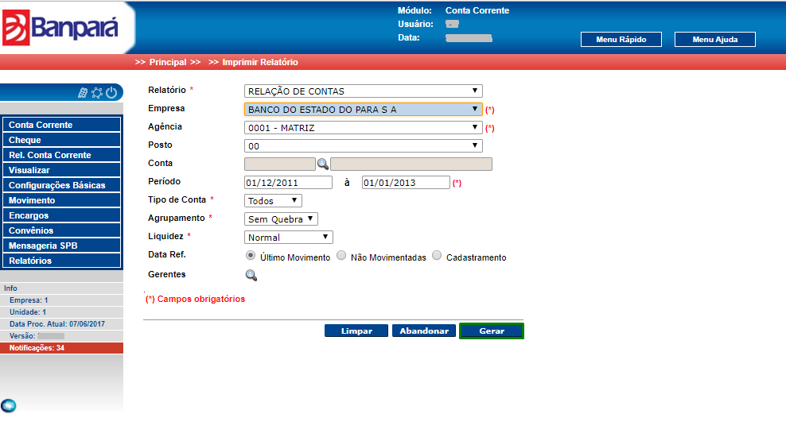

Figura : Tela de geração de relatório

O sistema emite a mensagem “Operação realizada com sucesso”. Ver imagem abaixo.

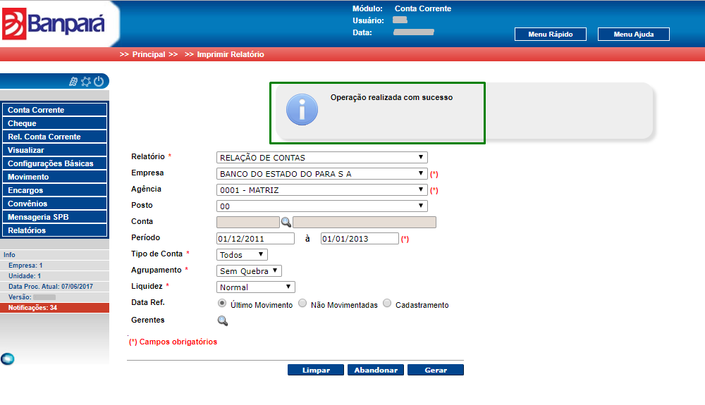

Figura : Mensagem de Operação realizada com sucesso

* + 1. Relatório Relação de Contratos

Selecione no campo relatório “Relação de Contratos”, preencha os outros campos de maneira a refinar o relatório com as informações que deseja visualizar e clique no botão “Gerar”. Ver imagem abaixo.

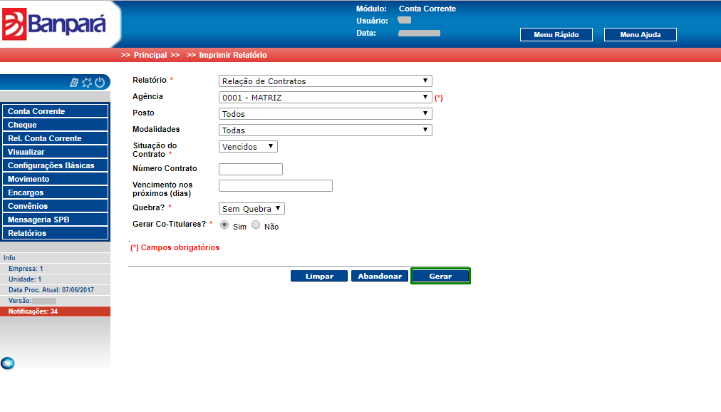

Figura : Tela de geração de relatório

O sistema emite a mensagem “Operação realizada com sucesso”. Ver imagem abaixo.

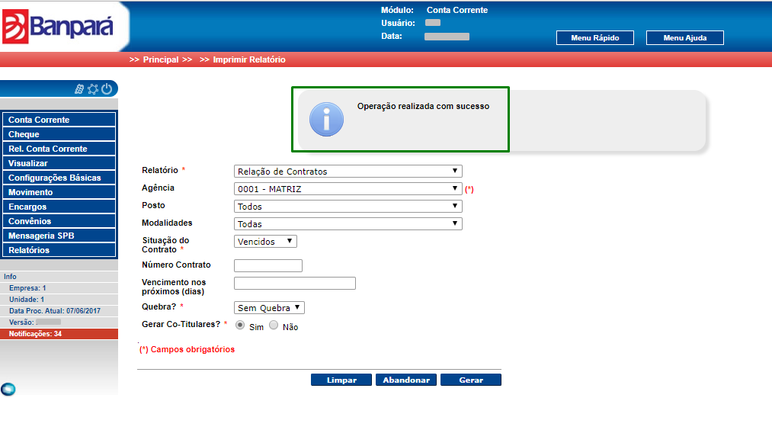

Figura : Mensagem de Operação realizada com sucesso

* + 1. Relatório Controle Atraso

Selecione no campo relatório “Relatório Controle Atraso”, preencha os outros campos de maneira a refinar o relatório com as informações que deseja visualizar e clique no botão “Gerar”. Ver imagem abaixo.

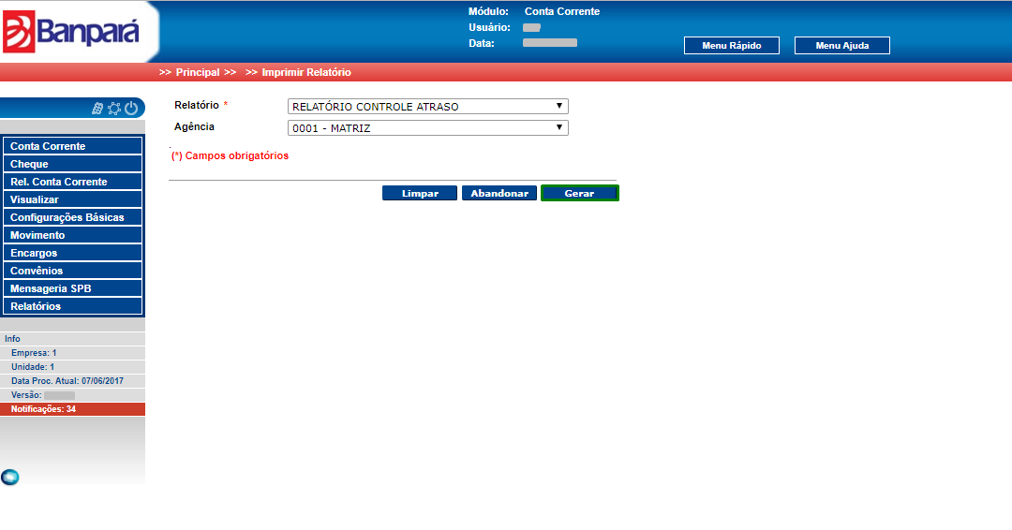

*Figura 500: Tela de geração de relatório*

O sistema emite a mensagem “Operação realizada com sucesso”. Ver imagem abaixo.

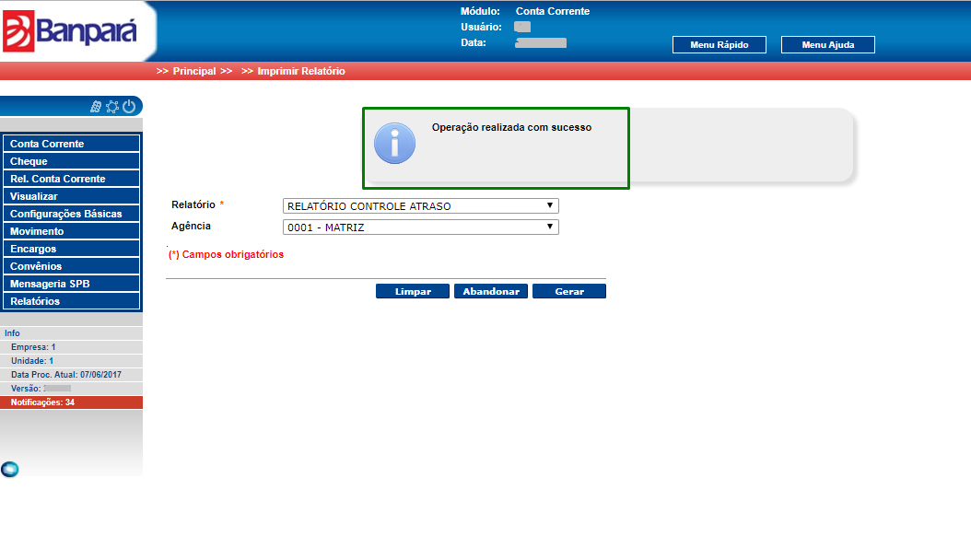

Figura : Mensagem de Operação realizada com sucesso

* + 1. Relatório Controle CBP

Selecione no campo relatório “Relatório Controle CBP”, preencha os outros campos de maneira a refinar o relatório com as informações que deseja visualizar e clique no botão “Gerar”. Ver imagem abaixo.

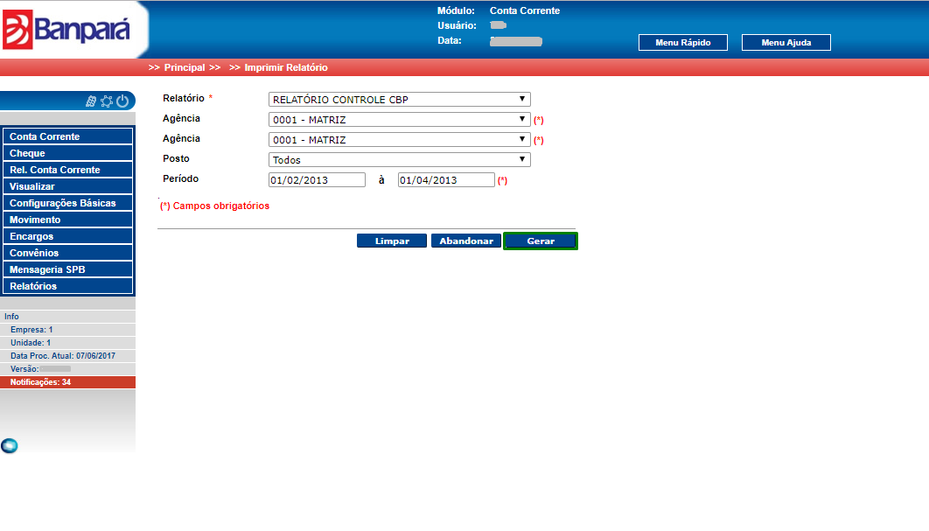

*Figura 502: Tela de geração de relatório*

O sistema emite a mensagem “Operação realizada com sucesso”. Ver imagem abaixo.

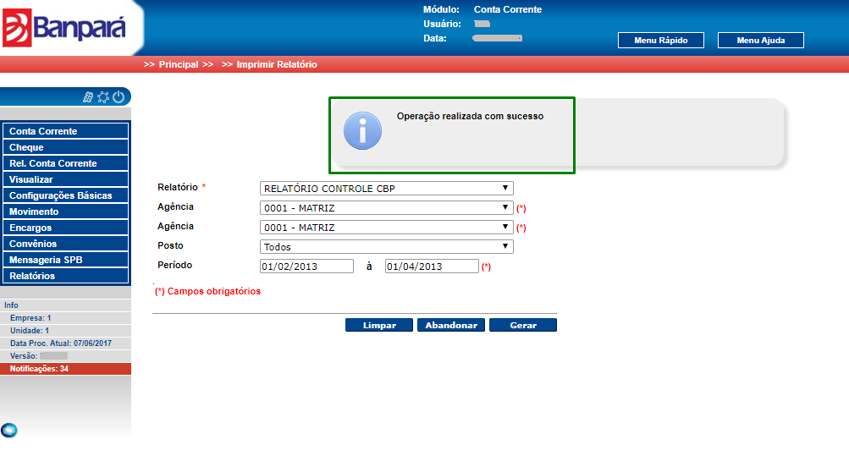

Figura : Mensagem de Operação realizada com sucesso

* + 1. Relatório de Alteração de TR

Selecione no campo relatório “Relatório de Alteração de TR”, preencha os outros campos de maneira a refinar o relatório com as informações que deseja visualizar e clique no botão “Gerar”. Ver imagem abaixo.

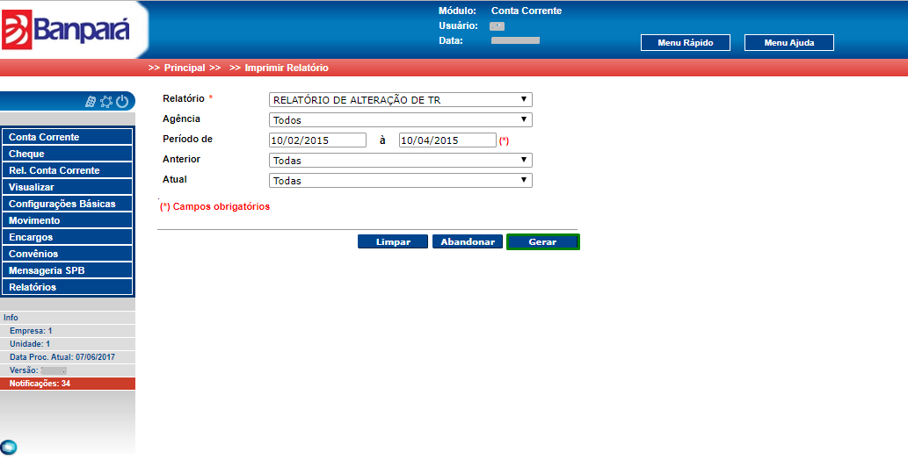

Figura : Tela de geração de relatório

O sistema emite a mensagem “Operação realizada com sucesso”. Ver imagem abaixo.

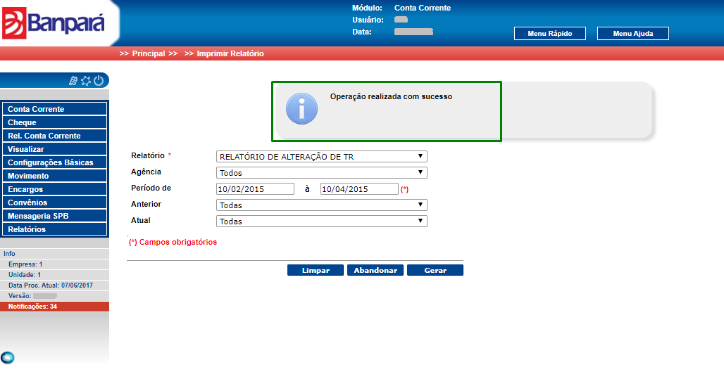

Figura : Mensagem de Operação realizada com sucesso

* + 1. Relatório de CBP

Selecione no campo relatório “Relatório de CBP”, preencha os outros campos de maneira a refinar o relatório com as informações que deseja visualizar e clique no botão “Gerar”. Ver imagem abaixo.

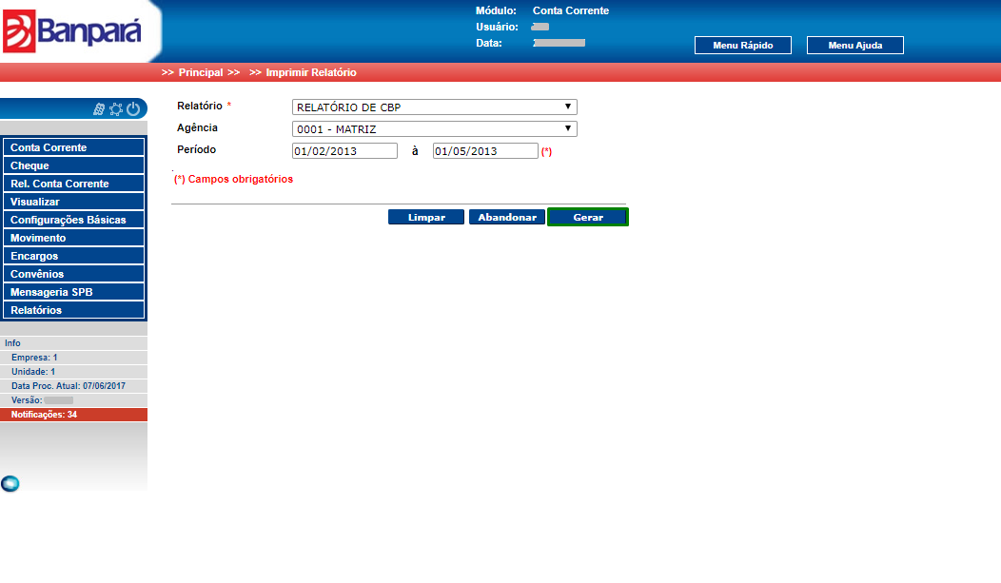

Figura : Tela de geração de relatório

O sistema emite a mensagem “Operação realizada com sucesso”. Ver imagem abaixo.

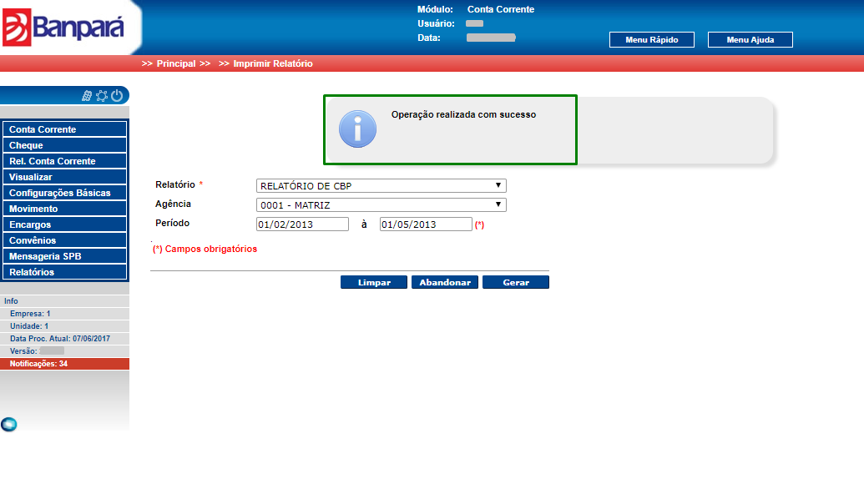

*Figura 507: Mensagem de Operação realizada com sucesso*

* + 1. Relatório de Débitos Automáticos

Selecione no campo relatório “Relatório de Débitos Automáticos”, preencha os outros campos de maneira a refinar o relatório com as informações que deseja visualizar e clique no botão “Gerar”. Ver imagem abaixo.

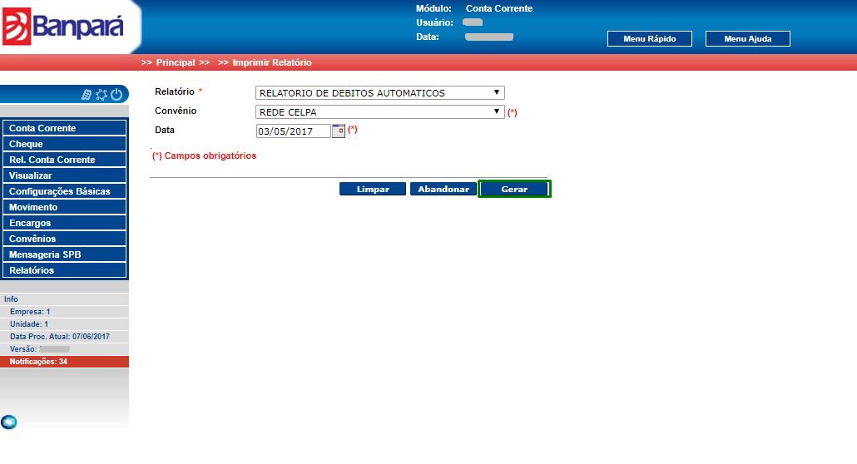

Figura : Tela de geração de relatório

O sistema emite a mensagem “Operação realizada com sucesso”. Ver imagem abaixo.

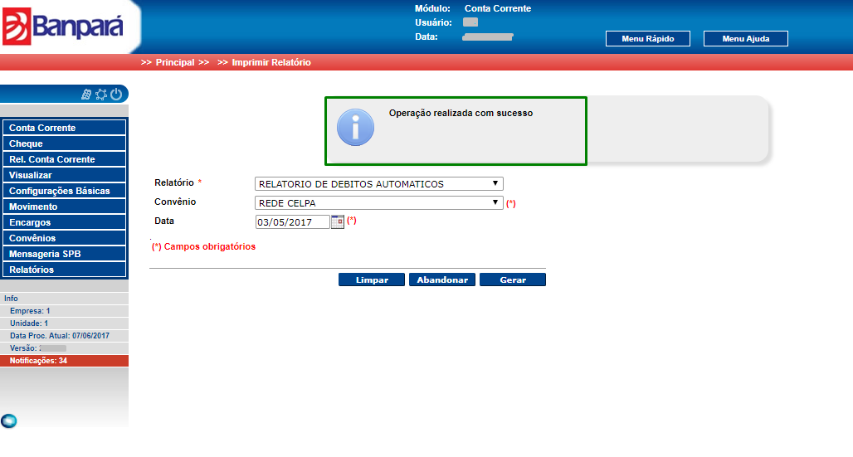

*Figura 509: Mensagem de Operação realizada com sucesso*

* + 1. Relatório de DOCS – Arrecadação

Selecione no campo relatório “Relatório de DOCS - Arrecadação”, preencha os outros campos de maneira a refinar o relatório com as informações que deseja visualizar e clique no botão “Gerar”. Ver imagem abaixo.

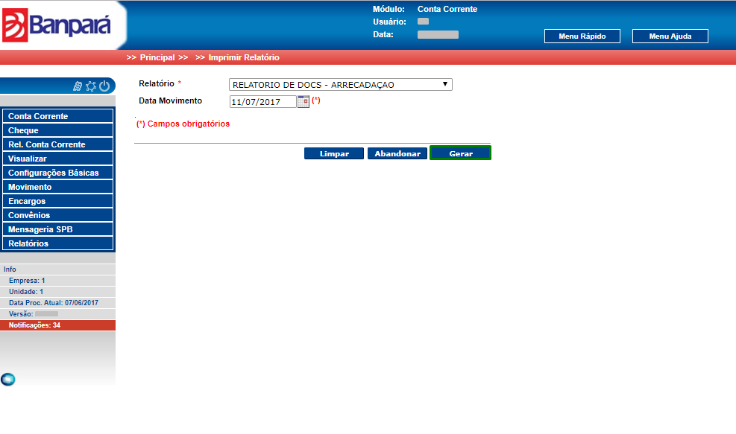

*Figura 510: Tela de geração de relatório*

O sistema emite a mensagem “Operação realizada com sucesso”. Ver imagem abaixo.

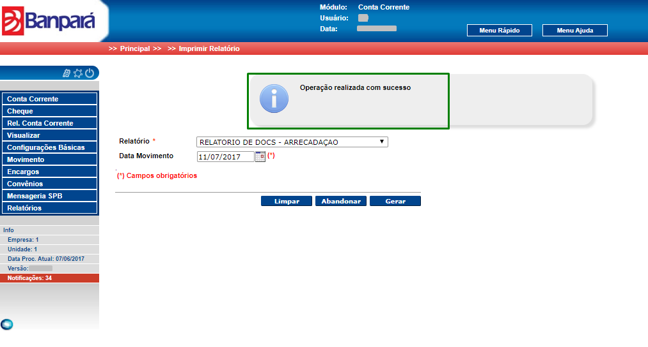

Figura : Mensagem de Operação realizada com sucesso

* + 1. Relatório Histórico Contrato

Selecione no campo relatório “Relatório Histórico Contrato”, preencha os outros campos de maneira a refinar o relatório com as informações que deseja visualizar e clique no botão “Gerar”. Ver imagem abaixo.

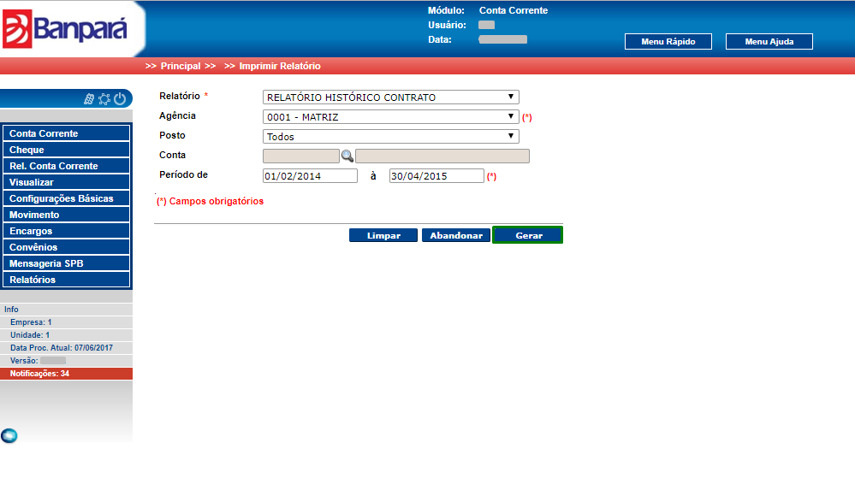

Figura : Tela de geração de relatório

O sistema emite a mensagem “Operação realizada com sucesso”. Ver imagem abaixo.

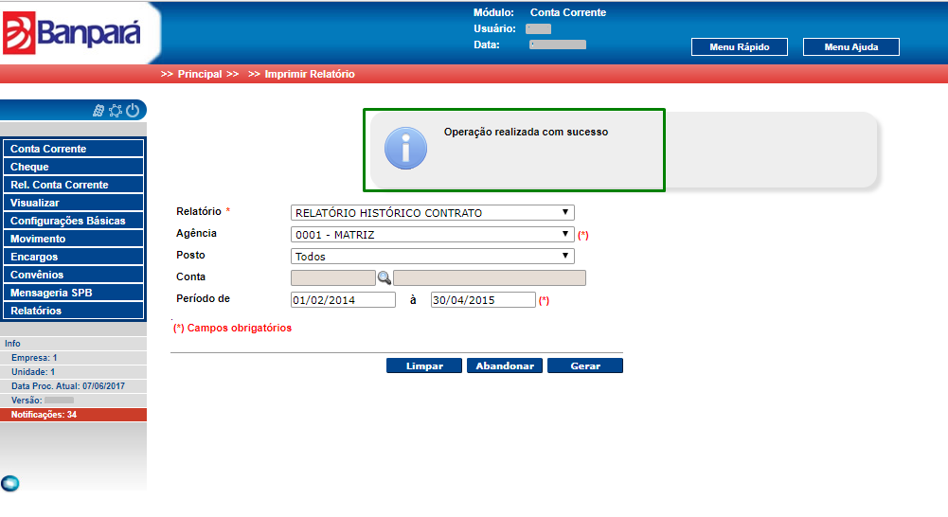

Figura : Mensagem de Operação realizada com sucesso

* + 1. Relatório Pesquisa Movimento

Selecione no campo relatório “Relatório Pesquisa Movimento”, preencha os outros campos de maneira a refinar o relatório com as informações que deseja visualizar e clique no botão “Gerar”. Ver imagem abaixo.

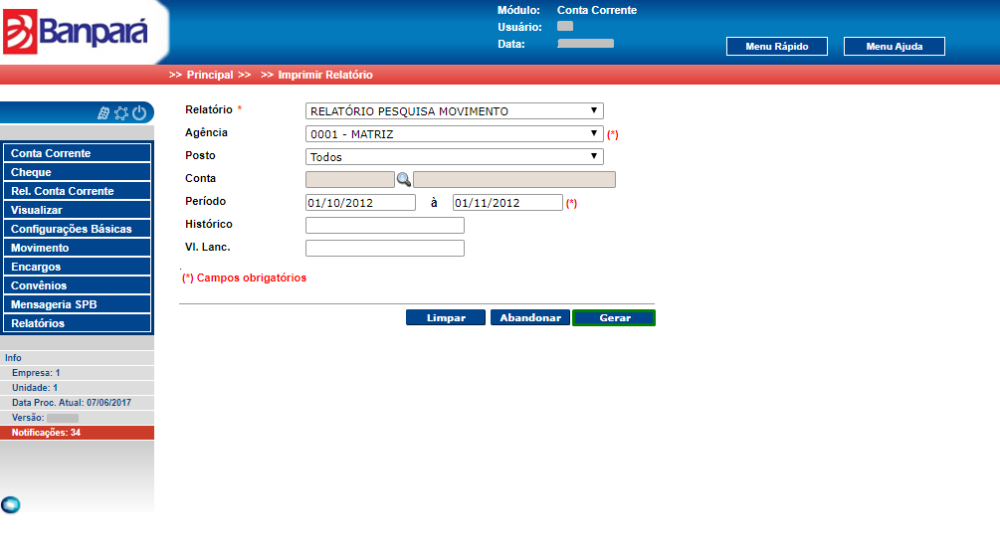

Figura : Tela de geração de relatório

O sistema emite a mensagem “Operação realizada com sucesso”. Ver imagem abaixo.

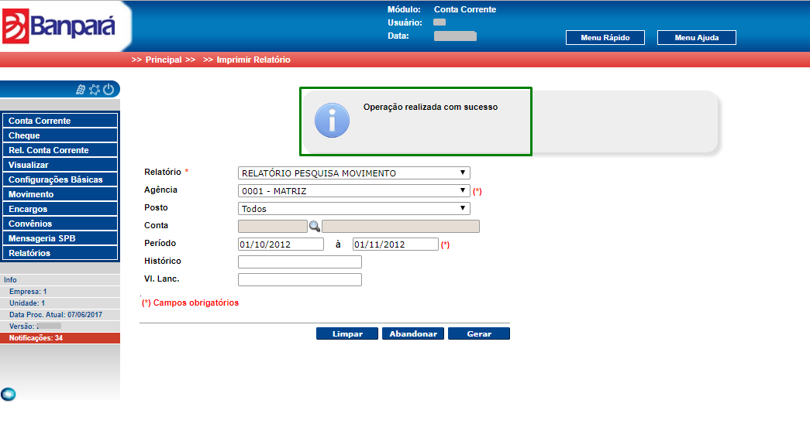

Figura : Mensagem de Operação realizada com sucesso

* + 1. Relatório Histórico Contrato

Selecione no campo relatório “Relatório Histórico Contrato”, preencha os outros campos de maneira a refinar o relatório com as informações que deseja visualizar e clique no botão “Gerar”. Ver imagem abaixo.

**

Figura : Tela de geração de relatório

O sistema emite a mensagem “Operação realizada com sucesso”. Ver imagem abaixo.



Figura : Mensagem de Operação realizada com sucesso

* + 1. Relatório Transferência de Agência

Selecione no campo relatório “Relatório Transferência de Ag.”, preencha os outros campos de maneira a refinar o relatório com as informações que deseja visualizar e clique no botão “Gerar”. Ver imagem abaixo.

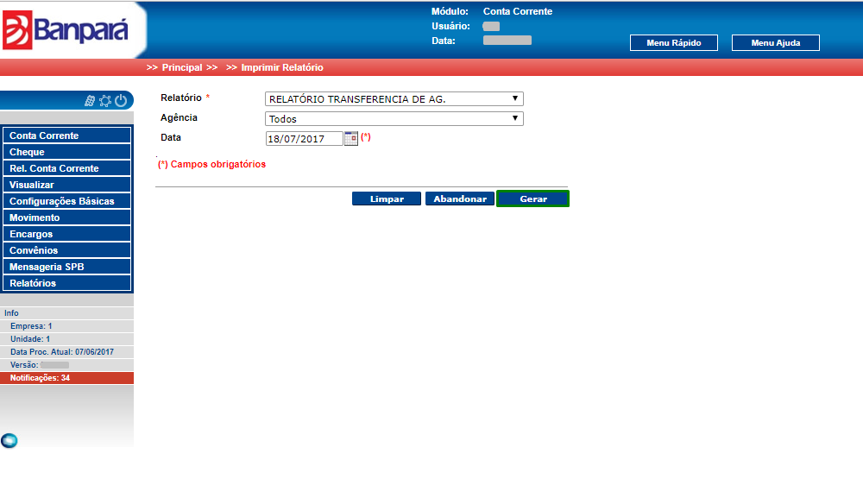

*Figura 518: Tela de geração de relatório*

O sistema emite a mensagem “Operação realizada com sucesso”. Ver imagem abaixo.

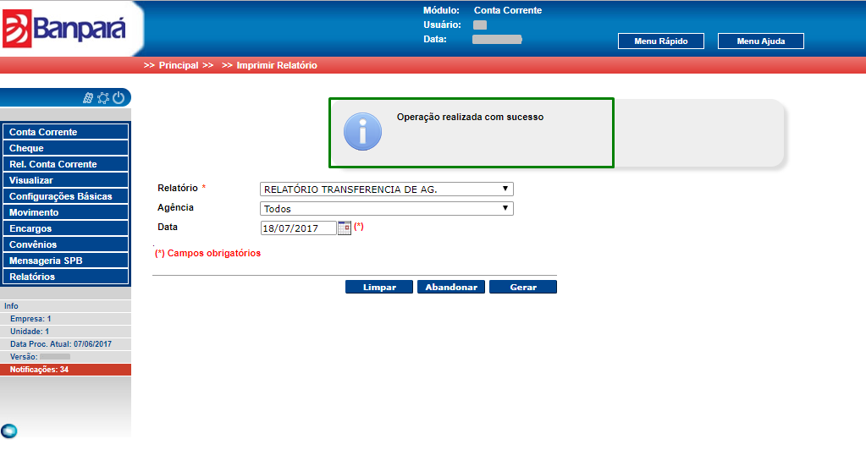

*Figura 519: Mensagem de Operação realizada com sucesso*

* + 1. Relatório Saldos Irregulares

Selecione no campo relatório “Saldos Irregulares”, preencha os outros campos de maneira a refinar o relatório com as informações que deseja visualizar e clique no botão “Gerar”. Ver imagem abaixo.

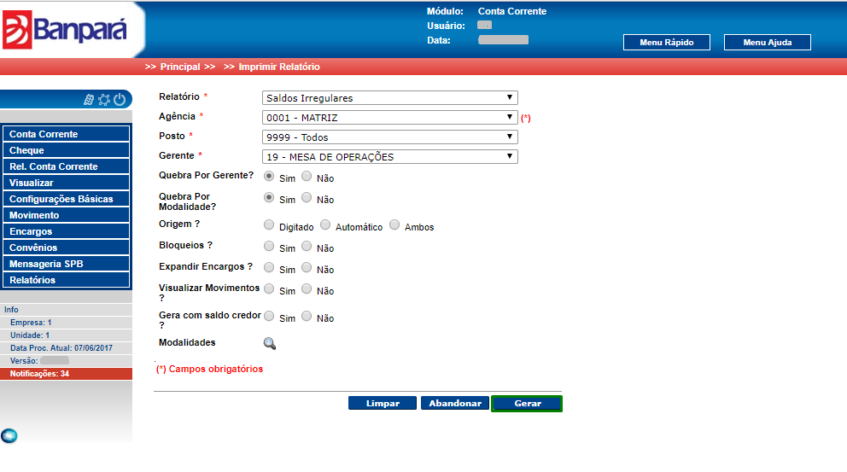

*Figura 520: Tela de geração de relatório*

O sistema emite a mensagem “Operação realizada com sucesso”. Ver imagem abaixo.

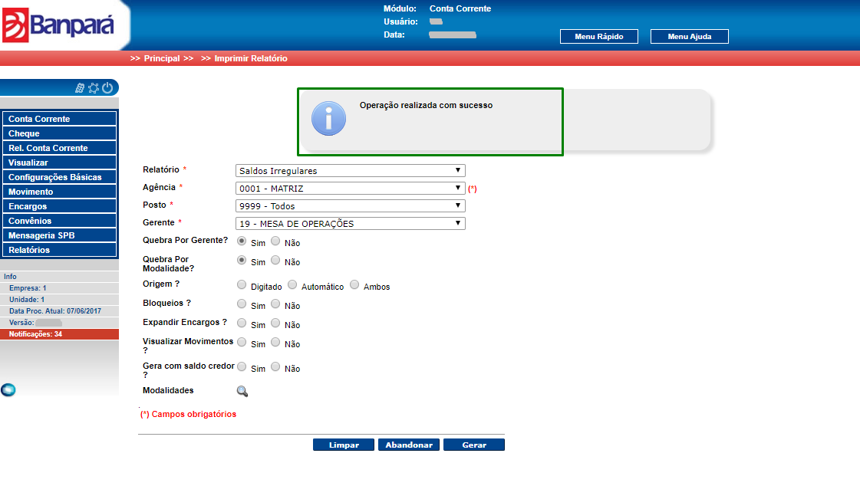

Figura : Mensagem de Operação realizada com sucesso

* + 1. Relatório Saldos Médios Trimestrais

Selecione no campo relatório “Saldos Médios Trimestrais”, preencha os outros campos de maneira a refinar o relatório com as informações que deseja visualizar e clique no botão “Gerar”. Ver imagem abaixo.

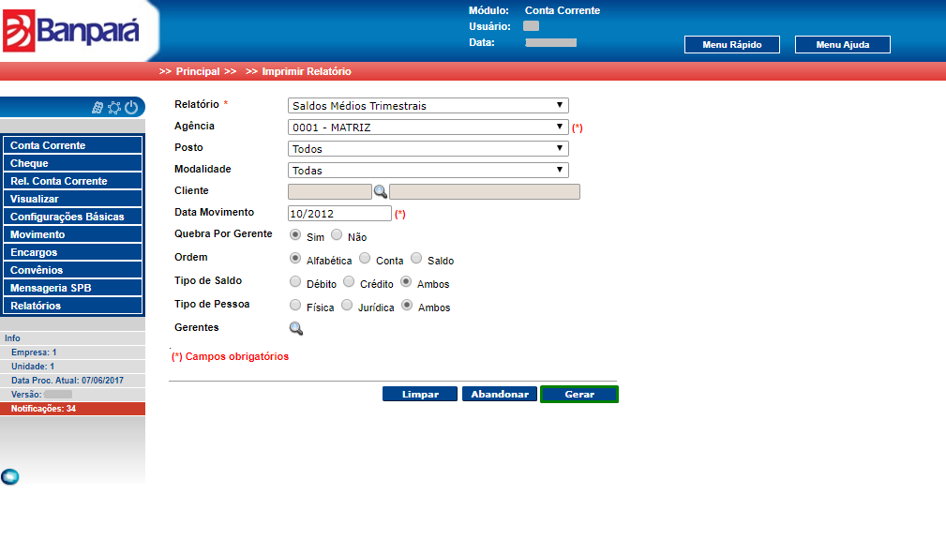

Figura : Tela de geração de relatório

O sistema emite a mensagem “Operação realizada com sucesso”. Ver imagem abaixo.

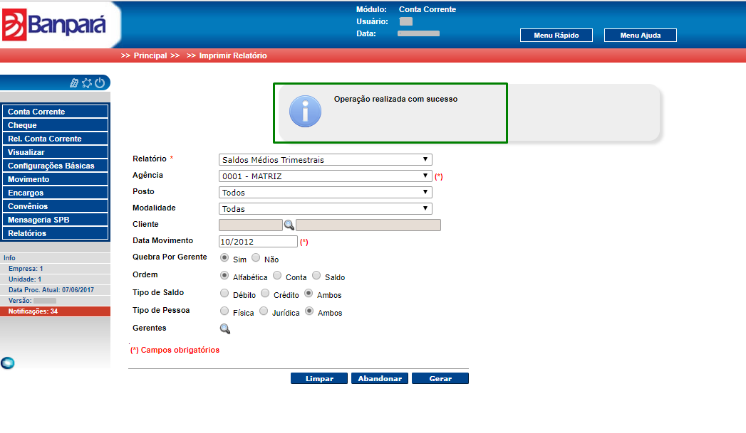

Figura : Mensagem de Operação realizada com sucesso

* + 1. Relatório Tarifas

Selecione no campo relatório “Tarifas”, preencha os outros campos de maneira a refinar o relatório com as informações que deseja visualizar e clique no botão “Gerar”. Ver imagem abaixo.

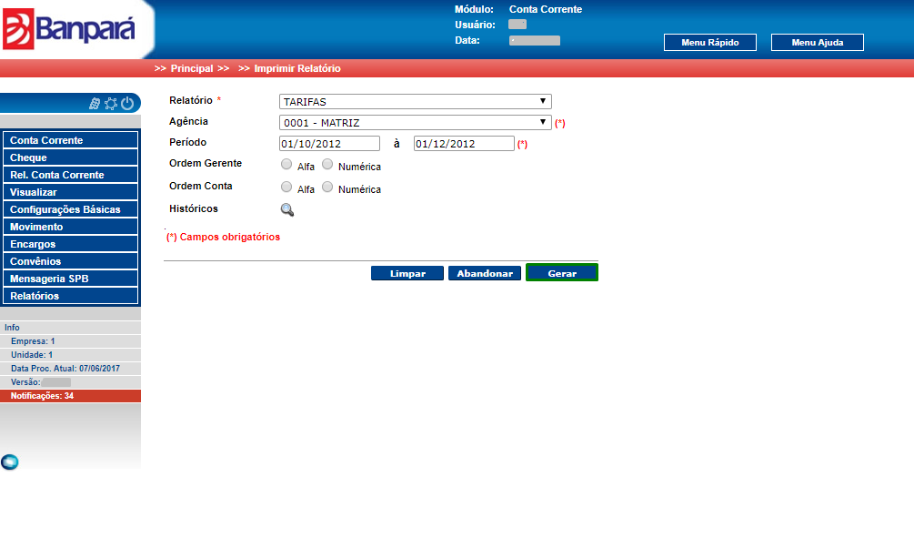

Figura : **Tela de geração de relatório**

O sistema emite a mensagem “Operação realizada com sucesso”. Ver imagem abaixo.

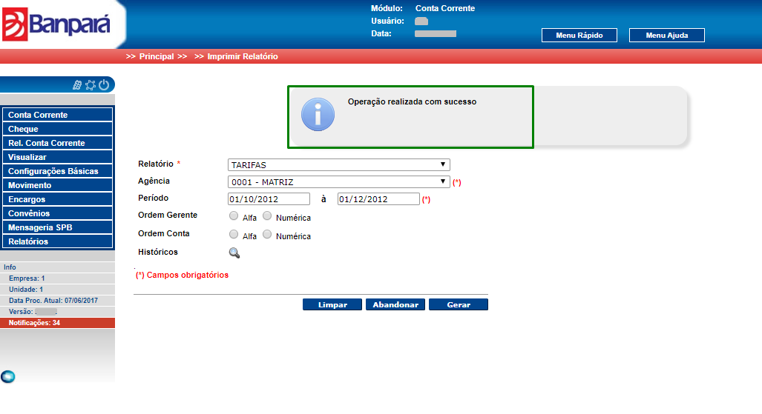

*Figura 525: Mensagem de Operação realizada com sucesso*

* 1. Menu Imprimir Relatório

Para imprimir um relatório, selecione a opção Relatórios e em seguida, a opção “Imprimir”. Ver imagem abaixo.

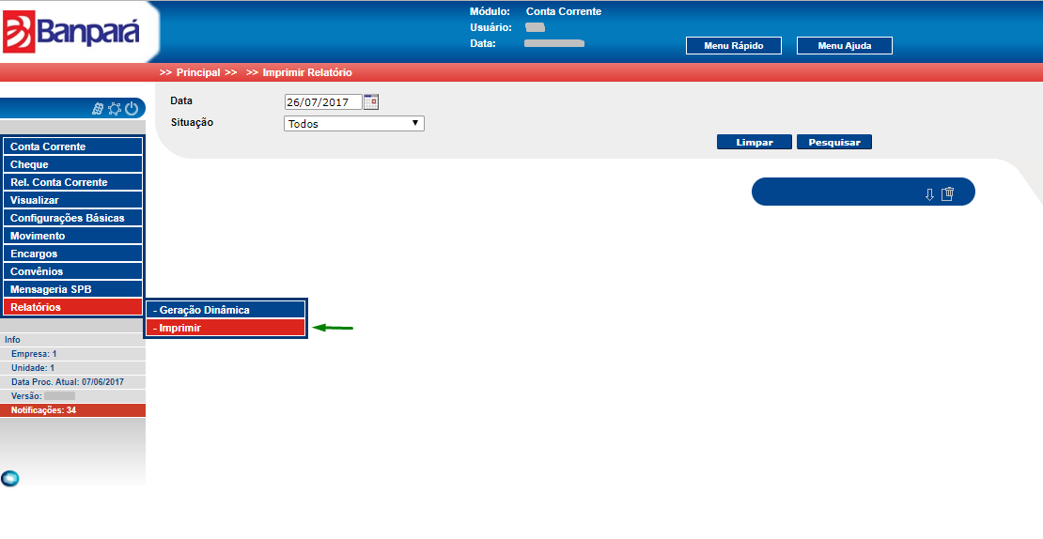

*Figura 526: Menu Relatórios – Subitem Imprimir*

* + 1. Imprimir Relatório – Consultar

Para pesquisar um relatório gerado, informe um valor no campo “Data” e/ou escolha uma opção no campo “Situação” (“Todos, CONCLUÍDO, ERRO, PROCESSADO, PENDENTE”). Em seguida clique no botão “Pesquisar”. Ver imagem abaixo.

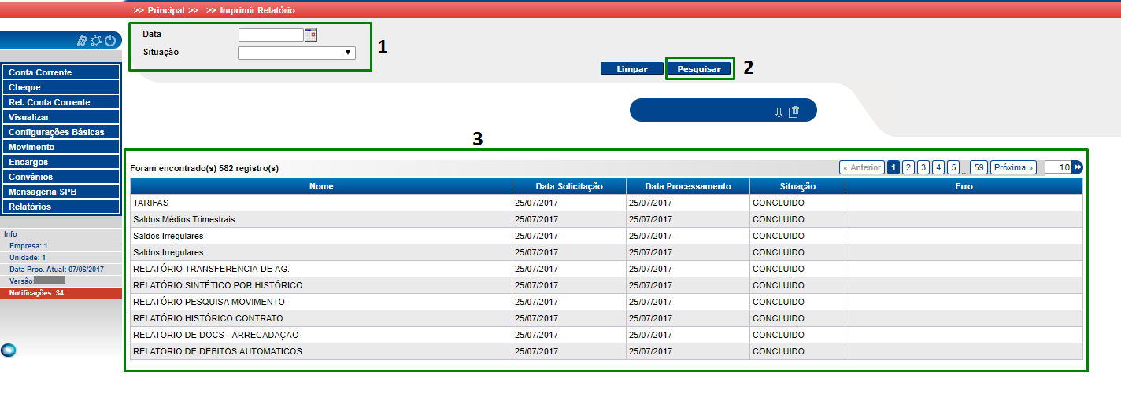

Figura : Tela de Relatórios - Consulta

* + 1. Visualizar Relatório (Imprimir)

Para visualizar um relatório, selecione o relatório que deseja visualizar e clique no ícone, , localizado na barra de ações na tela. Ver imagem abaixo.

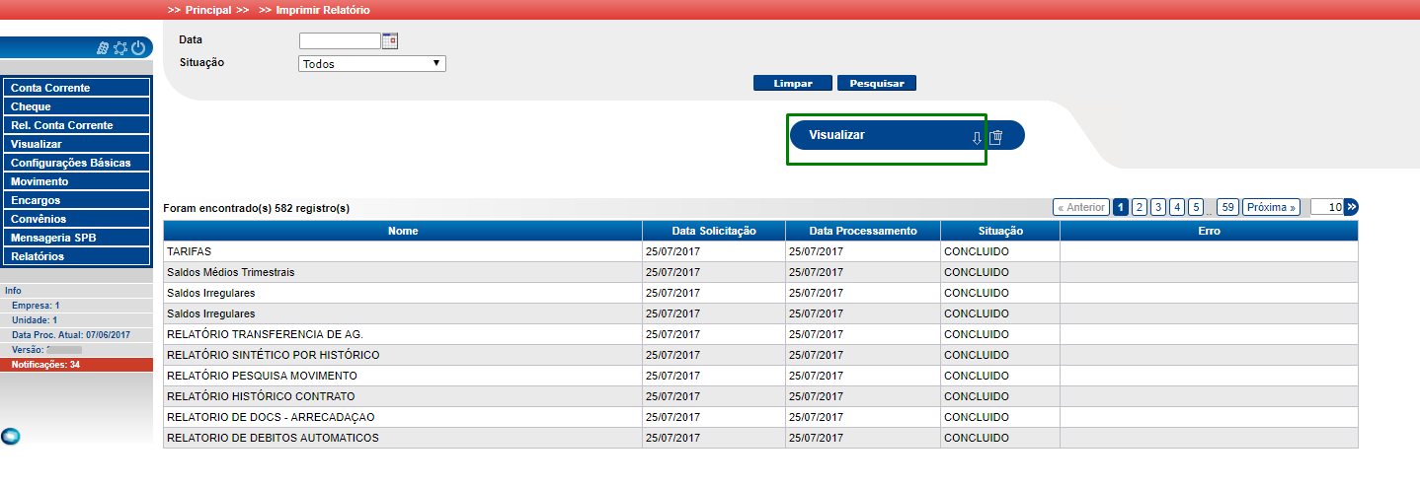

Figura : Tela de Relatórios – Visualizar

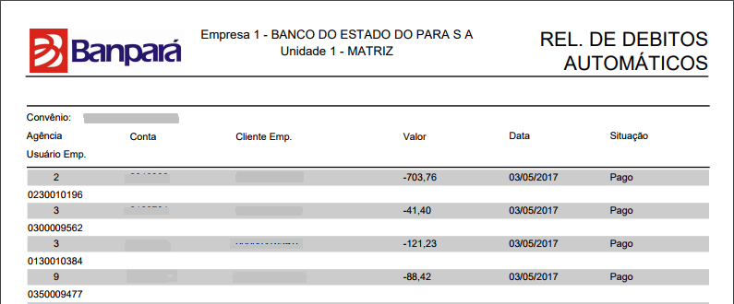

Figura : Exemplo de Relatório Impresso (versão PDF)

* + 1. Relatório de Agenda de Lançamentos

Nessa seção é possível conferir um exemplo de um relatório de Agenda de Lançamentos no formato pdf. Ver imagem abaixo.

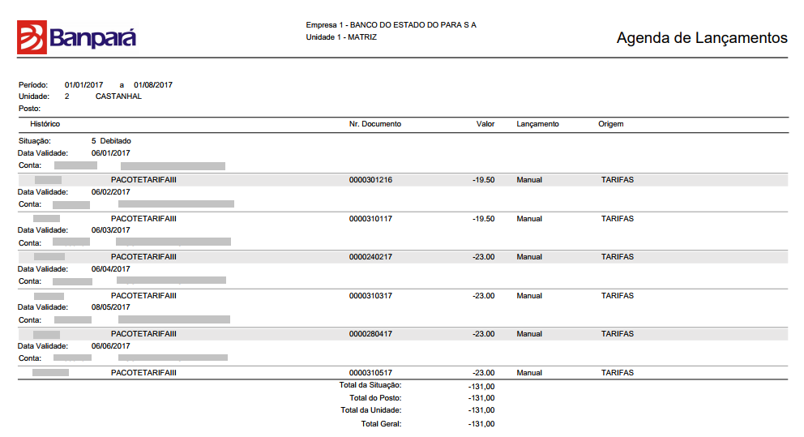

Figura : Relatório Impresso

* + 1. Relatório de Acompanhamento de Transferência Programada

Nessa seção é possível conferir um exemplo de um relatório de Acompanhamento de Transferência Programada no formato pdf. Ver imagem abaixo.

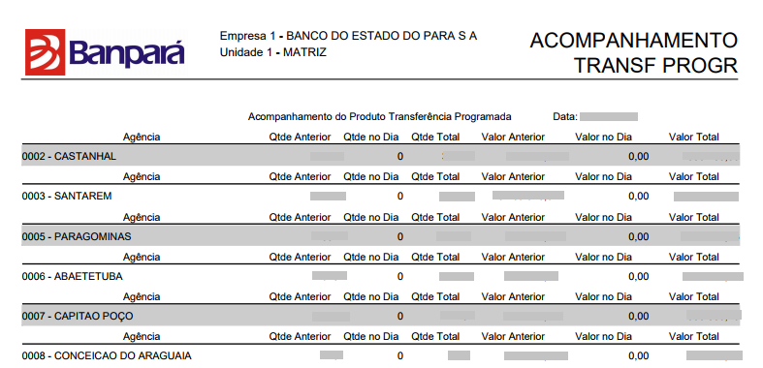

Figura : Relatório Impresso

* + 1. Relatório de Cheques Devolvidos

Nessa seção é possível conferir um exemplo de um relatório de Cheques Devolvidos no formato pdf. Ver imagem abaixo.

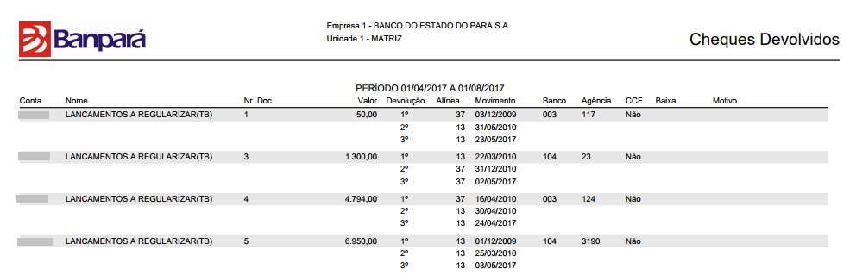

Figura : Relatório Impresso

* + 1. Relatórios de Cheques em Estoque

Nessa seção é possível conferir um exemplo de um relatório de Cheques em Estoque no formato pdf. Ver imagem abaixo.

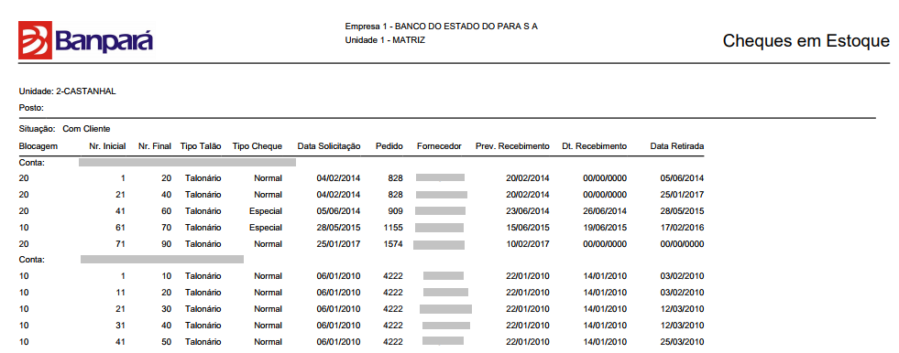

Figura : Relatório Impresso

* + 1. Relatório de Cheques Passíveis de Devolução

Nessa seção é possível conferir um exemplo de um relatório de Cheques Passíveis de Devolução no formato pdf. Ver imagem abaixo.

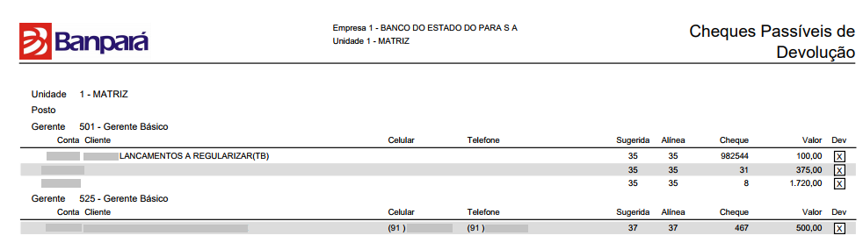

Figura : Relatório Impresso

* + 1. Relatório de Cheques Sustados

Nessa seção é possível conferir um exemplo de um relatório de Cheques Sustados no formato pdf. Ver imagem abaixo.

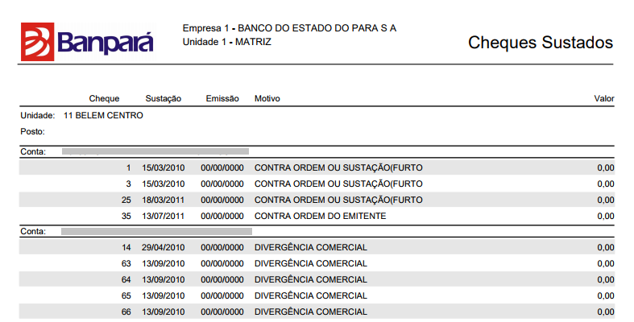

Figura : Relatório Impresso

* + 1. Relatório de Correntistas de Débito Automático

Nessa seção é possível conferir um exemplo de um relatório de Correntistas de Débito Automático no formato pdf. Ver imagem abaixo.

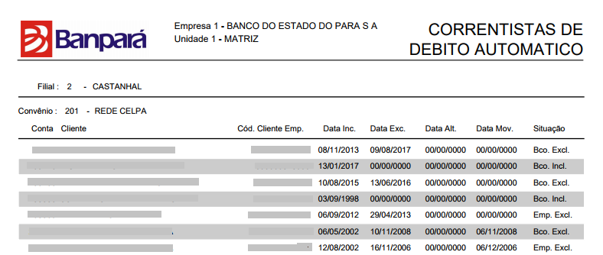

Figura : Relatório Impresso

* + 1. Relatório de Débitos e Créditos Agendados

Nessa seção é possível conferir um exemplo de um relatório de Débitos e Créditos Agendados no formato pdf. Ver imagem abaixo.

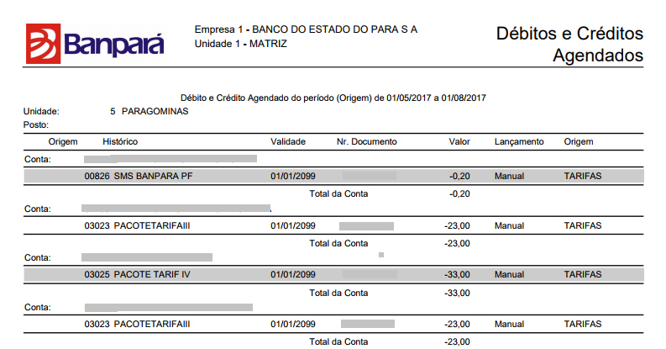

Figura : Relatório Impresso

* + 1. Relatório de Devolução de Cheques a Débito

Nessa seção é possível conferir um exemplo de um relatório de Devolução de Cheques a Débito no formato pdf. Ver imagem abaixo.

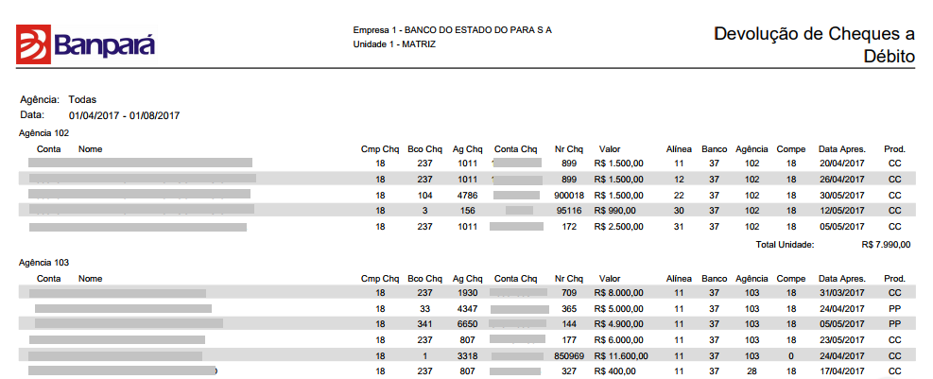

*Figura 538: Relatório Impresso*

* + 1. Relatório de Encargos

Nessa seção é possível conferir um exemplo de um relatório de Encargos no formato pdf. Ver imagem abaixo.

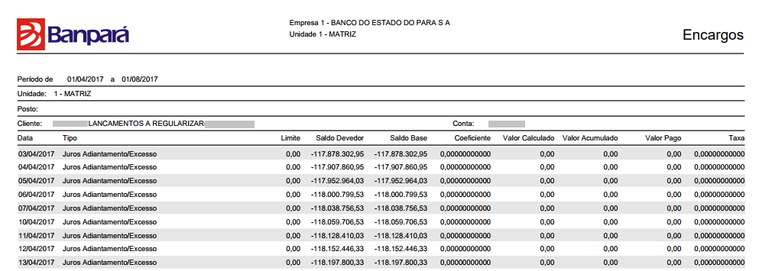

Figura : Relatório Impresso

* + 1. Relatório de Estatística Mensal

Nessa seção é possível conferir um exemplo de um relatório de Estatística Mensal no formato pdf. Ver imagem abaixo.

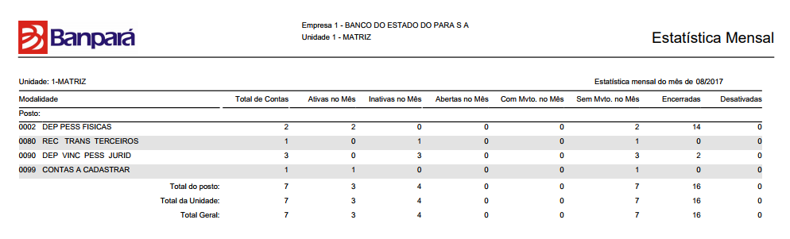

Figura : Relatório Impresso

* + 1. Relatório de Listagem de Lançamentos

Nessa seção é possível conferir um exemplo de um relatório de Listagem de Lançamentos no formato pdf. Ver imagem abaixo.

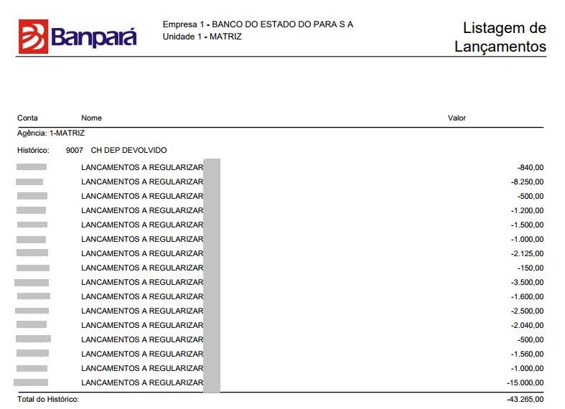

Figura : Relatório Impresso

* + 1. Relatório de Maiores Saldos Médios

Nessa seção é possível conferir um exemplo de um relatório de Maiores Saldos Médios no formato pdf. Ver imagem abaixo.

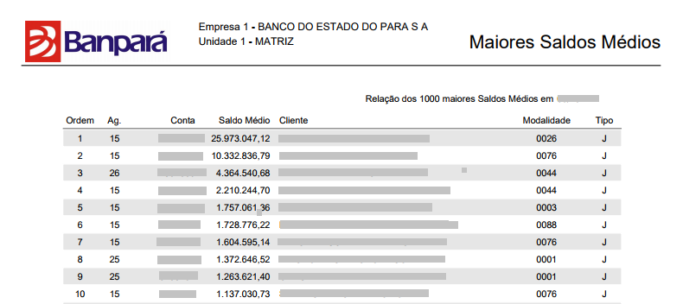

Figura : Relatório Impresso

* + 1. Relatório de Movimento de Encargos

Nessa seção é possível conferir um exemplo de um relatório de Movimento de Encargos no formato pdf. Ver imagem abaixo.

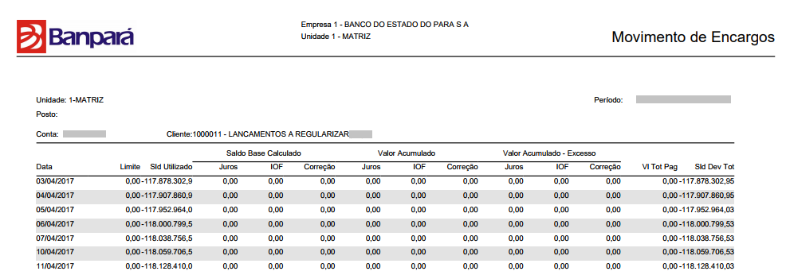

Figura : Relatório Impresso

* + 1. Relatório de Operações Contratadas

Nessa seção é possível conferir um exemplo de um relatório de Operações Contratadas no formato pdf. Ver imagem abaixo.

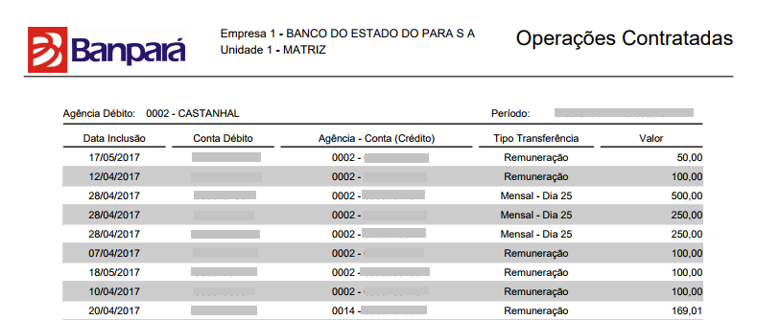

Figura : Relatório Impresso

* + 1. Relatório de Controle de Atraso

Nessa seção é possível conferir um exemplo de um relatório de Controle de Atraso no formato pdf. Ver imagem abaixo.

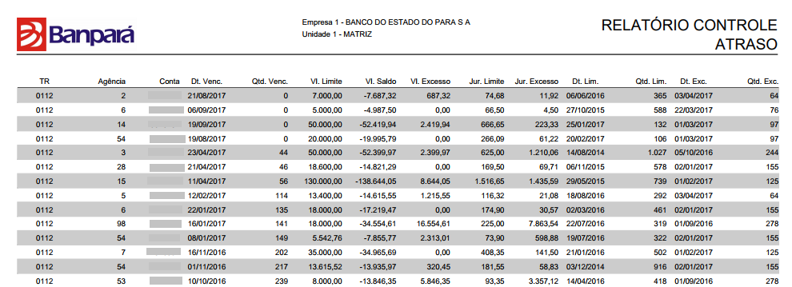

Figura : Relatório Impresso

* + 1. Relatório de Controle CBP

Nessa seção é possível conferir um exemplo de um relatório de Controle CBP no formato pdf. Ver imagem abaixo.

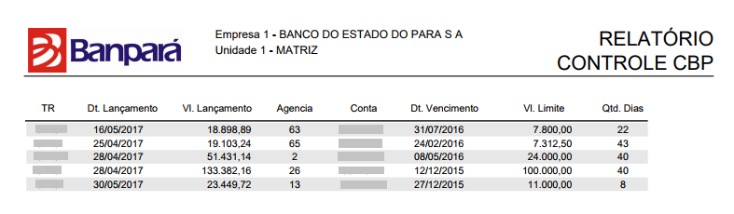

Figura : Relatório Impresso

* + 1. Relatório de Histórico de Contrato

Nessa seção é possível conferir um exemplo de um relatório de Histórico de Contrato no formato pdf. Ver imagem abaixo.

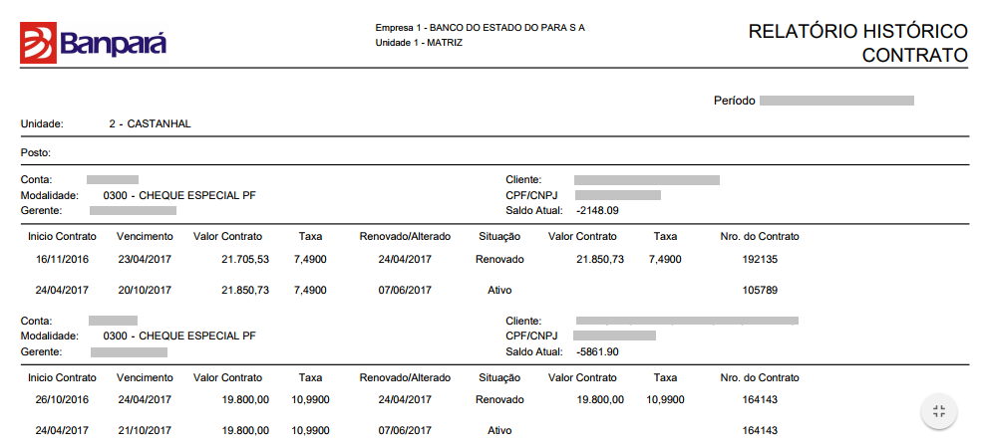

Figura : Relatório Impresso

* + 1. Relatório de Movimento de Encargos

Nessa seção é possível conferir um exemplo de um relatório de Movimento de Encargos no formato pdf. Ver imagem abaixo.

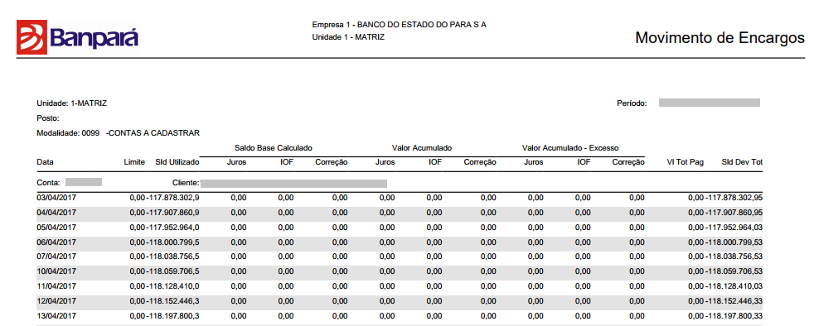

Figura : Relatório Impresso

* + 1. Relatório de Extrato de Conta Corrente

Nessa seção é possível conferir um exemplo de um relatório de Extrato de Conta Corrente no formato pdf. Ver imagem abaixo.

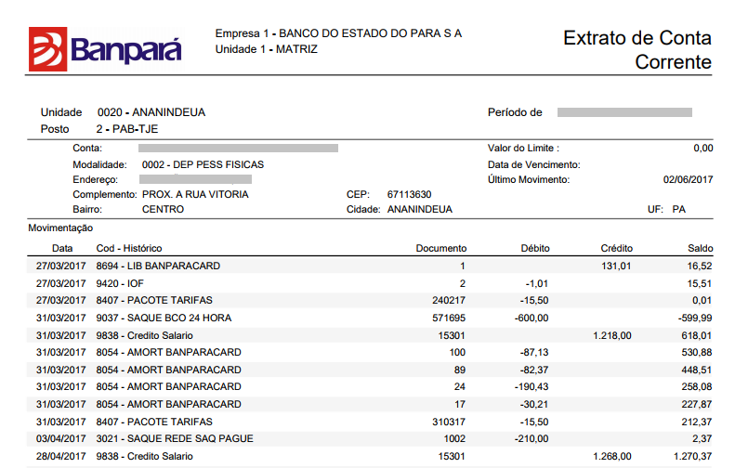

Figura : Relatório Impresso

* + 1. Relatório de Encargos

Nessa seção é possível conferir um exemplo de um relatório de Encargos no formato pdf. Ver imagem abaixo.

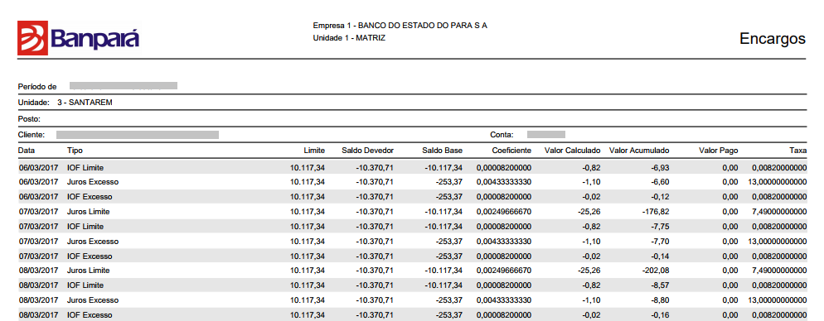

Figura : Relatório Impresso

* + 1. Relatório de Relação de Contas

Nessa seção é possível conferir um exemplo de um relatório de Relação de Contas no formato pdf. Ver imagem abaixo.

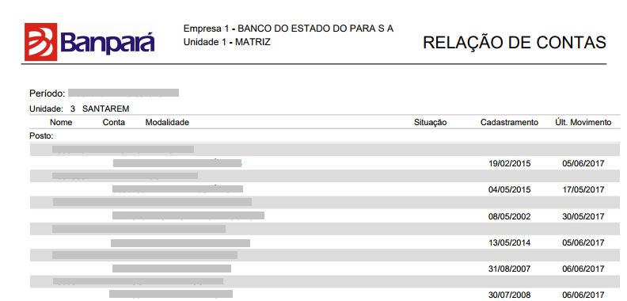

Figura : Relatório Impresso

* + 1. Relatório de CBP

Nessa seção é possível conferir um exemplo de um relatório de Relação de CBP no formato pdf. Ver imagem abaixo.

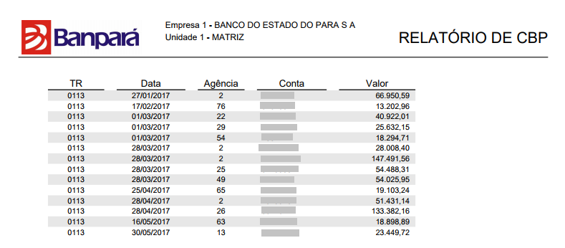

*Figura 552: Relatório Impresso*

* + 1. Relatório de CCOR – Gerencial de CC Agência

Nessa seção é possível conferir um exemplo de um relatório de CCOR – Gerencial de CC Agência no formato pdf. Ver imagem abaixo.

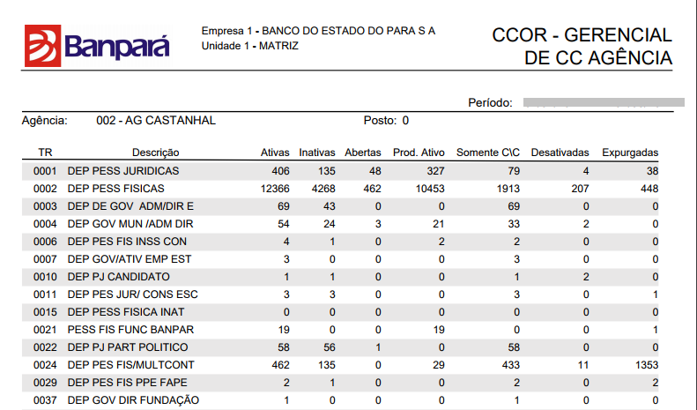

Figura : Relatório Impresso

* + 1. Relatório de Pesquisa de Movimento

Nessa seção é possível conferir um exemplo de um relatório de Pesquisa de Movimento no formato pdf. Ver imagem abaixo.

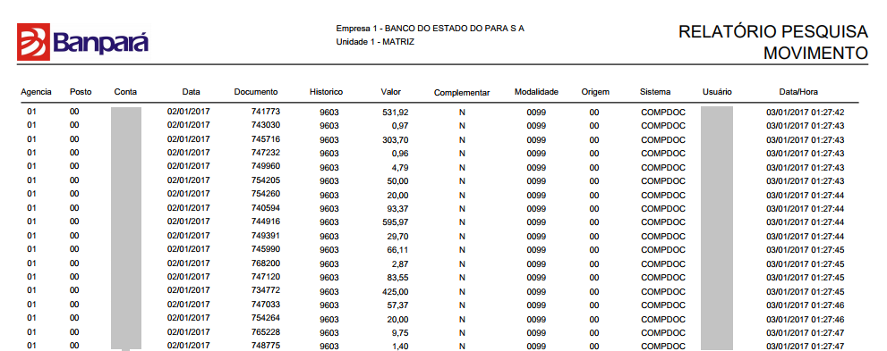

*Figura 554: Relatório Impresso*

* + 1. Relatório de Baixa Talonário Cliente

Nessa seção é possível conferir um exemplo de um relatório de Baixa Talonário Cliente no formato pdf. Ver imagem abaixo.

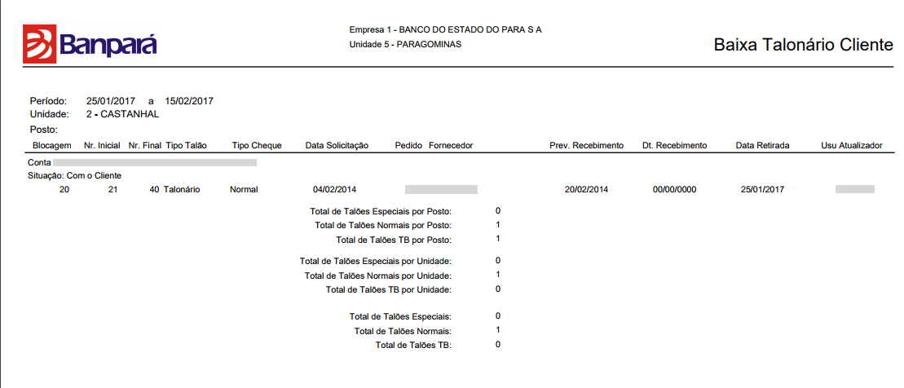

Figura : Relatório Impresso

* + 1. Relatório de Balancete Conta Contábil

Nessa seção é possível conferir um exemplo de um relatório de Balancete Conta Contábil no formato pdf. Ver imagem abaixo.

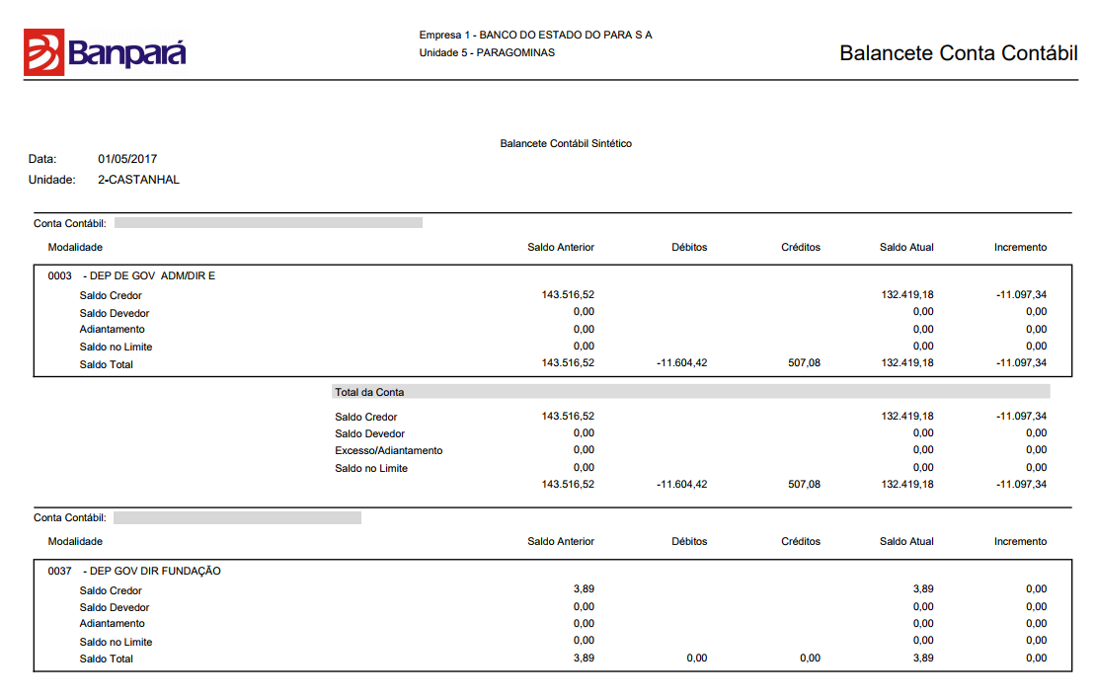

Figura : Relatório Impresso

* + 1. Relatório de Clientes em Potencial do Cheque Especial Pessoa Física

Nessa seção é possível conferir um exemplo de um relatório de Cliente em Potencial do Cheque Especial Pessoa Físca no formato pdf. Ver imagem abaixo.

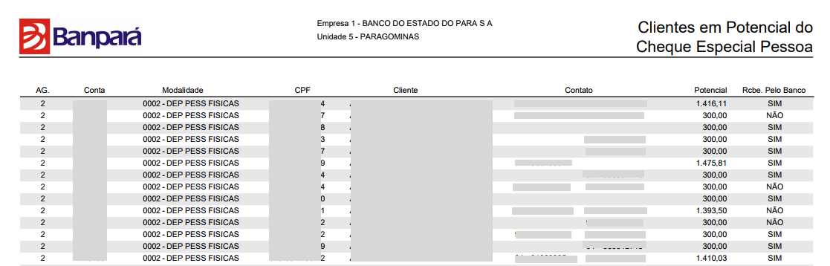

Figura : Relatório Impresso

* + 1. Relatório de Comunicação de Inclusão no CCF

Nessa seção é possível conferir um exemplo de um relatório de Comunicação de Inclusão no CCF no formato pdf. Ver imagem abaixo.

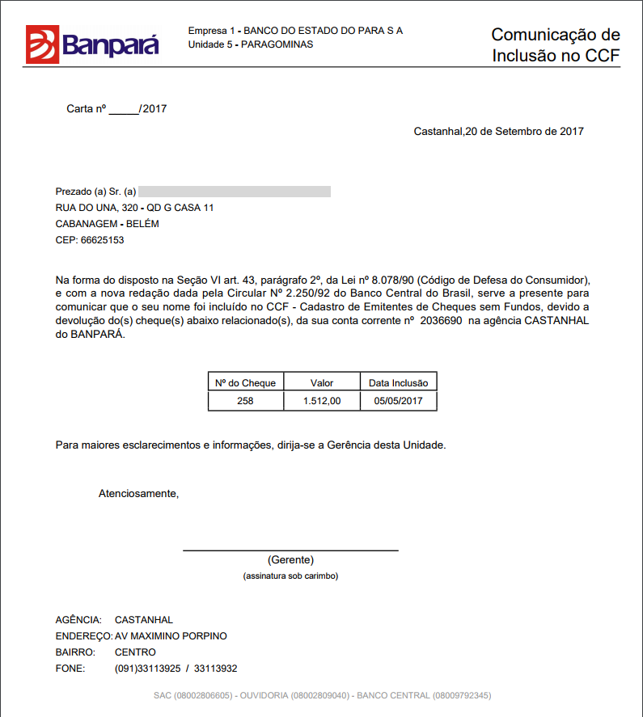

Figura : Relatório Impresso

* + 1. Relatório de Depósitos a Vista

Nessa seção é possível conferir um exemplo de um relatório de Depósito a Vista no formato csv. Ver imagem abaixo.

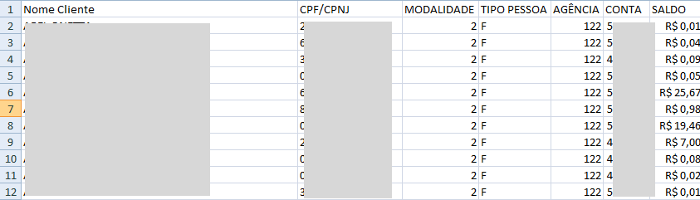

*Figura 559: Relatório Impresso*

* + 1. Relatório de Encargos e Saldos Devedor

Nessa seção é possível conferir um exemplo de um relatório de Encargos e Saldo Devedor no formato pdf. Ver imagem abaixo.

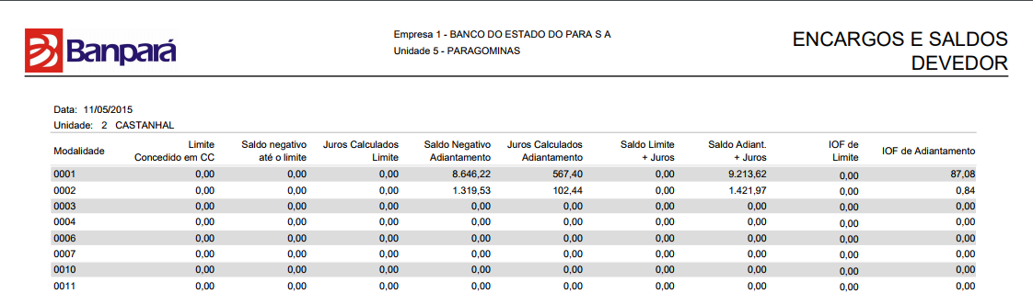

*Figura 560: Relatório Impresso*

* + 1. Relatório de Maiores Saldos

Nessa seção é possível conferir um exemplo de um relatório de Maiores Saldos no formato pdf. Ver imagem abaixo.

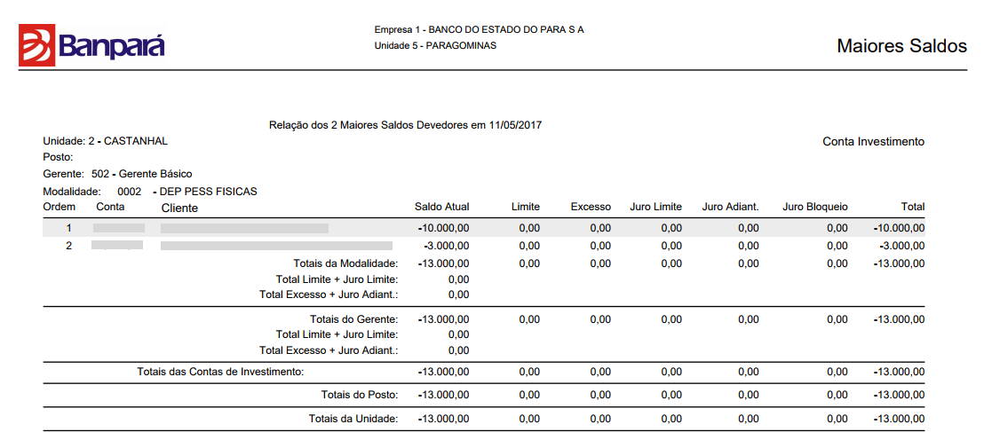

Figura : Relatório Impresso

* + 1. Relatório de Movimentos

Nessa seção é possível conferir um exemplo de um relatório de Movimentos no formato pdf. Ver imagem abaixo.

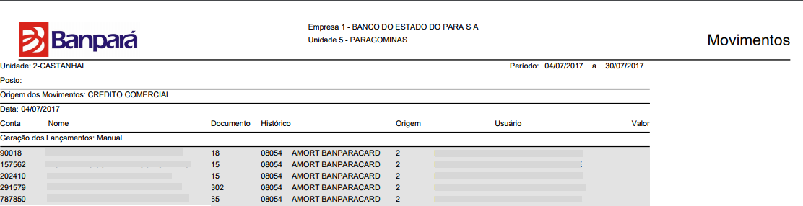

Figura : Relatório Impresso

* + 1. Relatório de Posição de Carteira Cheque Especial dia PF e PJ

Nessa seção é possível conferir um exemplo de um relatório de Posição de Carteira Cheque Especial dia PF e PJ no formato pdf. Ver imagem abaixo.

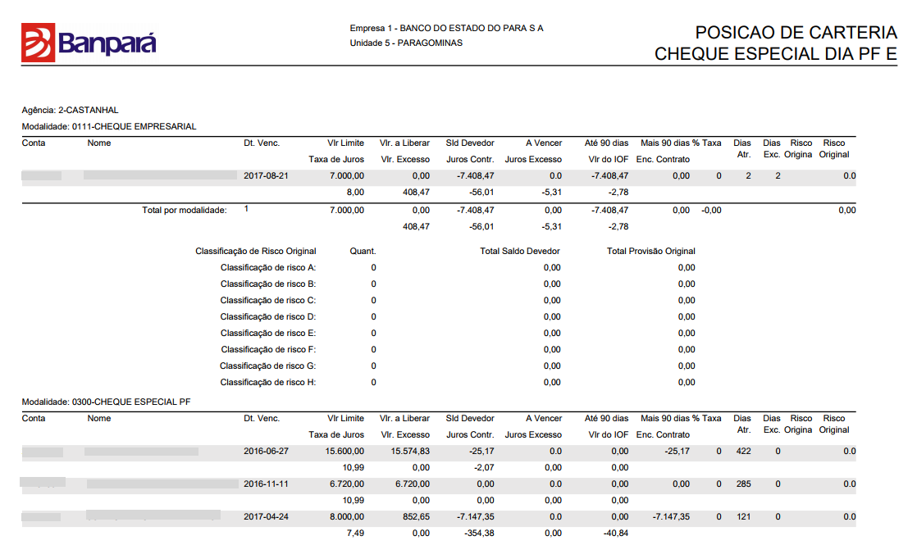

Figura : Relatório Impresso

* + 1. Relatório de Posição de Contas - Resumido

Nessa seção é possível conferir um exemplo de um relatório de Posição Contas - Resumido no formato pdf. Ver imagem abaixo.

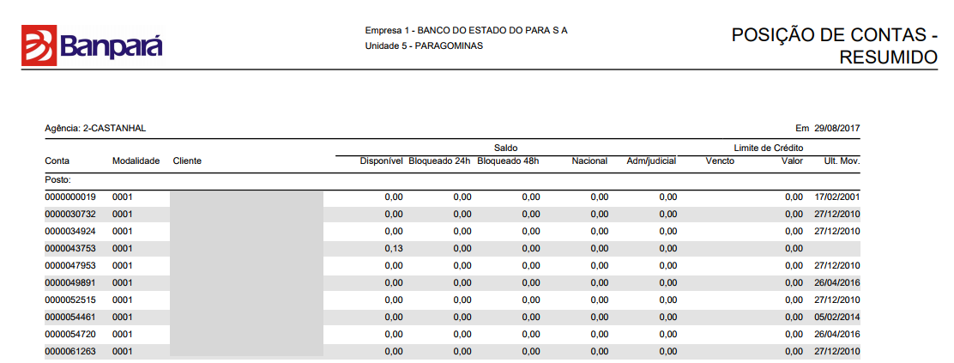

Figura : Relatório Impresso

* + 1. Relatório de Relação Arquivos Convênios

Nessa seção é possível conferir um exemplo de um relatório de Relação Arquivos Convênios no formato pdf. Ver imagem abaixo.

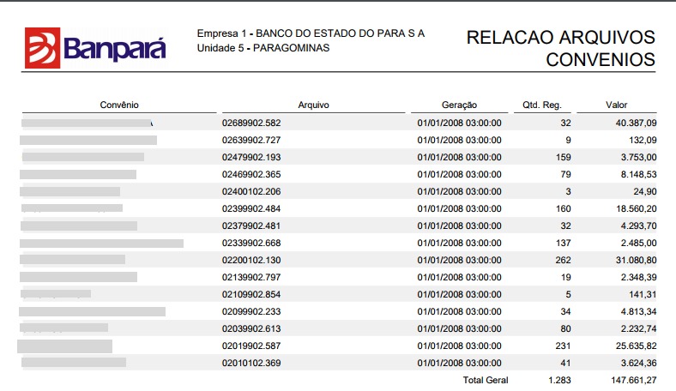

Figura : Relatório Impresso

* + 1. Relatório de Relação de Contratos

Nessa seção é possível conferir um exemplo de um relatório de Relação Contratos no formato pdf. Ver imagem abaixo.

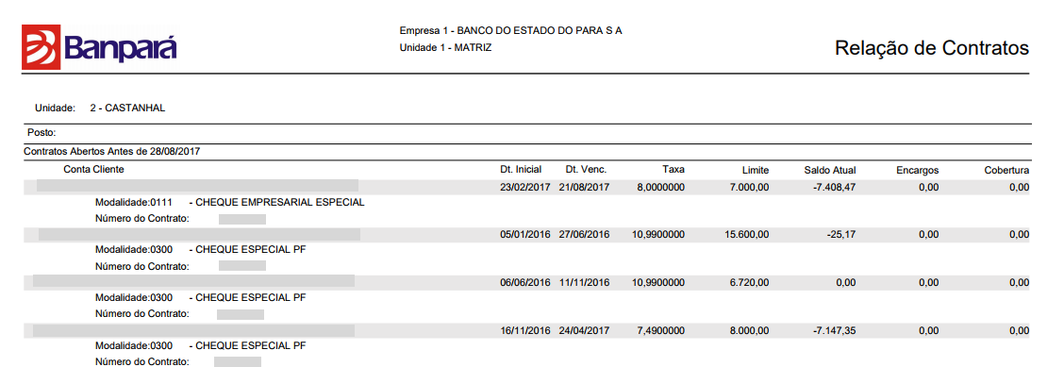

Figura : Relatório Impresso

* + 1. Relatório de Relatório de Alteração de TR

Nessa seção é possível conferir um exemplo de um relatório de Alteração de TR no formato pdf. Ver imagem abaixo.

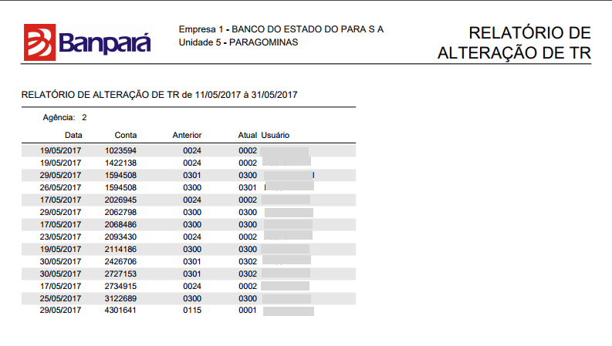

Figura : Relatório Impresso

* + 1. Relatório de CBP

Nessa seção é possível conferir um exemplo de um relatório de CBP no formato pdf. Ver imagem abaixo.

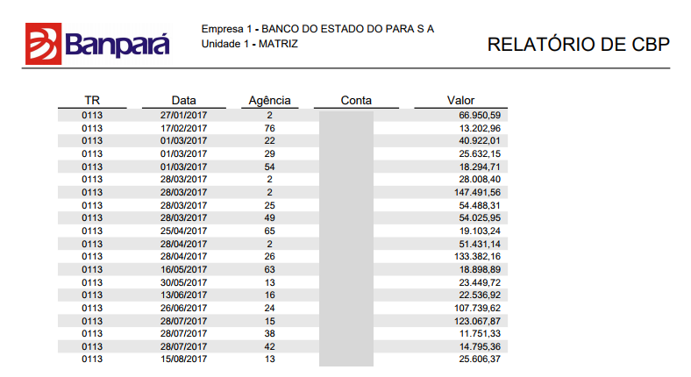

Figura : Relatório Impresso

* + 1. Relatório de Débitos Automáticos

Nessa seção é possível conferir um exemplo de um relatório de Débitos Automáticos no formato pdf. Ver imagem abaixo.

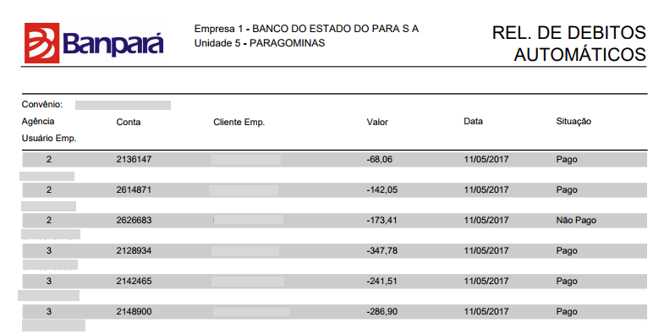

Figura : Relatório Impresso

* + 1. Relatório de Depósito a Prazo

Nessa seção é possível conferir um exemplo de um relatório de Depósito a Prazo no formato pdf. Ver imagem abaixo.

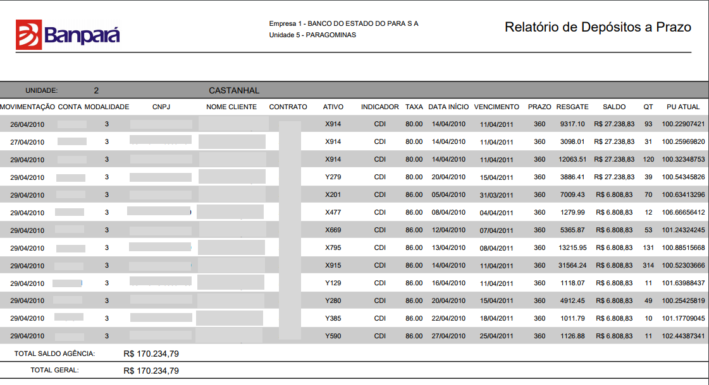

Figura : Relatório Impresso

* + 1. Relatório de Pesquisa Movimento

Nessa seção é possível conferir um exemplo de um relatório de Pesquisa Movimento no formato pdf. Ver imagem abaixo.

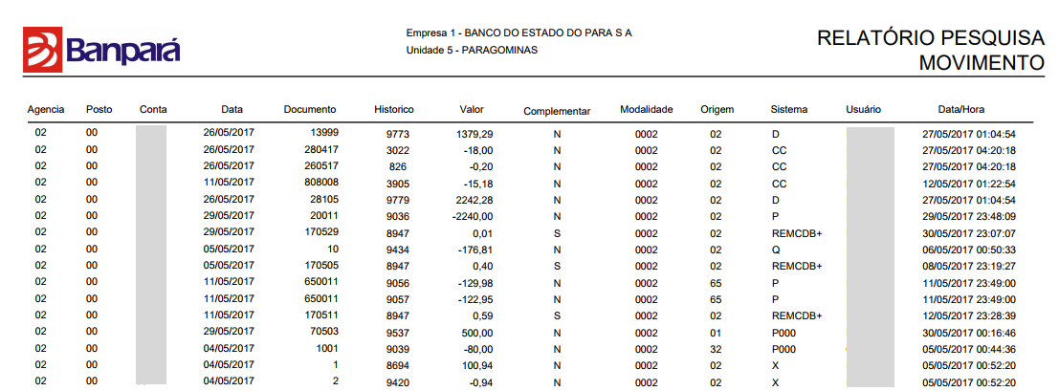

Figura : Relatório Impresso

* + 1. Relatório de Saldos Irregulares

Nessa seção é possível conferir um exemplo de um relatório de Saldos Irregulares no formato pdf. Ver imagem abaixo.

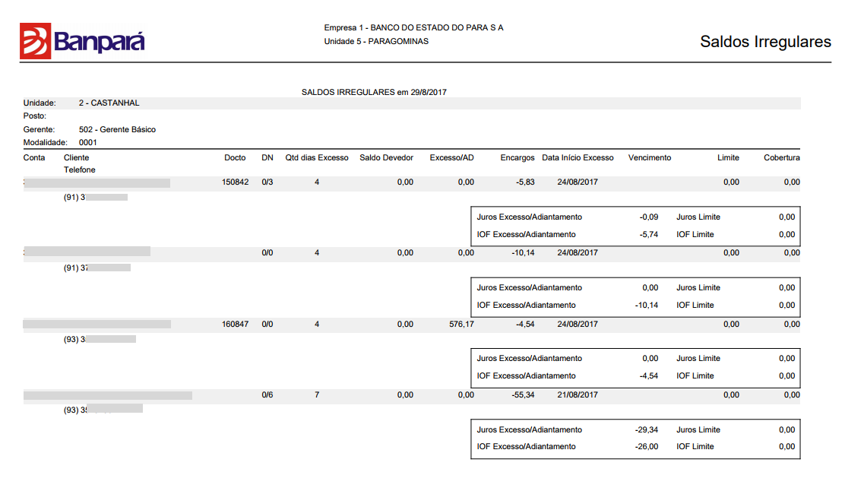

Figura : Relatório Impresso

* + 1. Relatório de Saldos Médios Trimestrais

Nessa seção é possível conferir um exemplo de um relatório de Saldos Médios Trimestrais no formato pdf. Ver imagem abaixo.

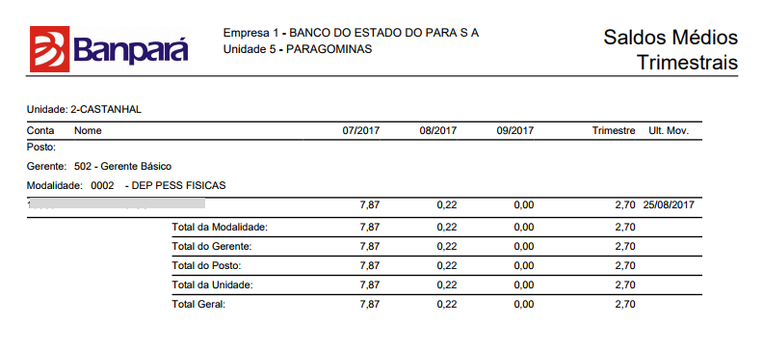

Figura : Relatório Impresso

* + 1. Relatório de Tarifas

Nessa seção é possível conferir um exemplo de um relatório de Tarifas no formato pdf. Ver imagem abaixo.

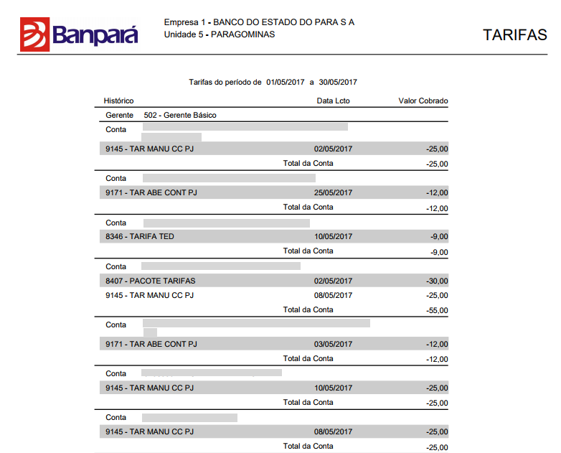

Figura : Relatório Impresso

* + 1. Relatório de Transferência de Agência

Nessa seção é possível conferir um exemplo de um relatório de Transferência de Agência no formato pdf. Ver imagem abaixo.

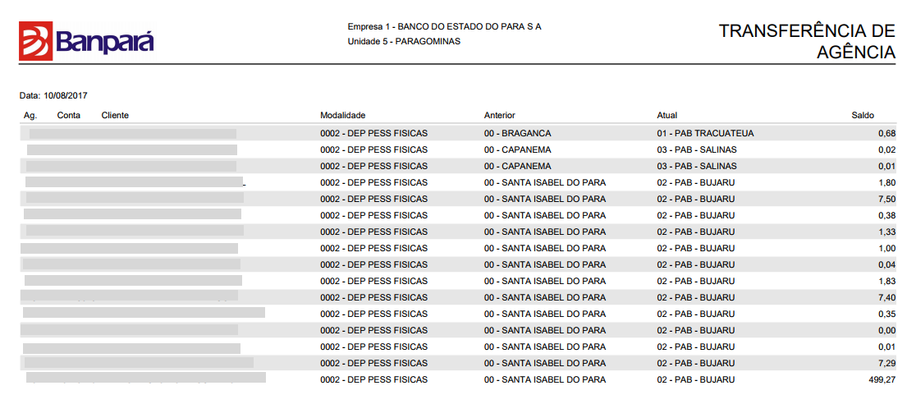

Figura : Relatório Impresso

* + 1. Relatório Acompanhamento de Concessão de Limite

Nessa seção é possível conferir um exemplo de um relatório de Acompanhamento de Concessão de Limite no formato pdf. Ver imagem abaixo.

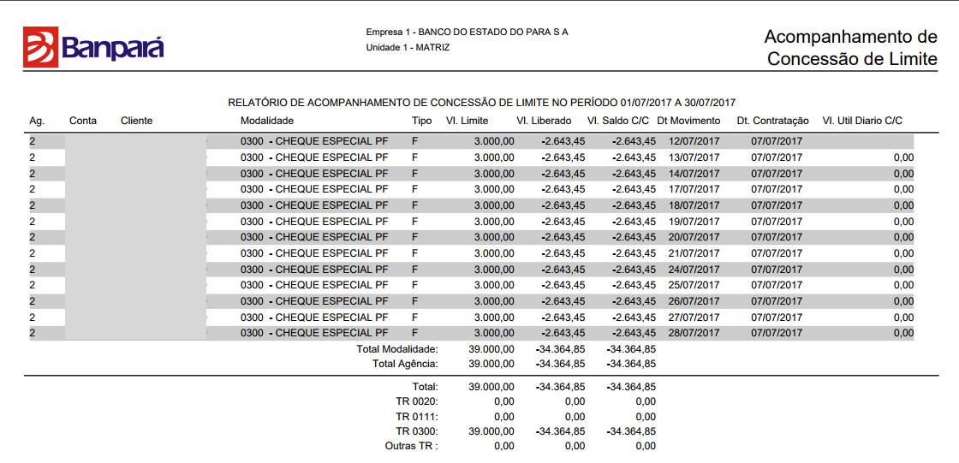

*Figura 576: Relatório Impresso*

* + 1. Relatório Agenda

Nessa seção é possível conferir um exemplo de um relatório de Agenda no formato pdf. Ver imagem abaixo.

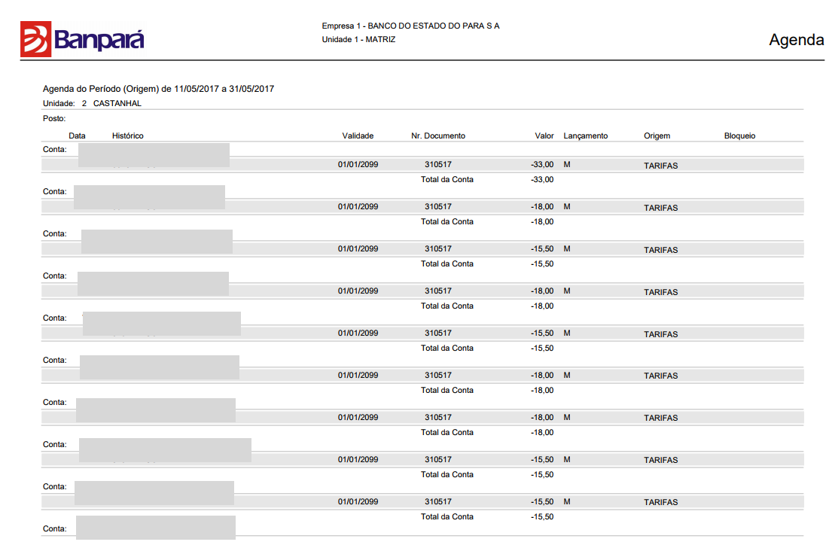

*Figura 577: Relatório Impresso*

* + 1. Relatório Balancete de Conta Corrente

Nessa seção é possível conferir um exemplo de um relatório de Balancete de Conta Corrente no formato pdf. Ver imagem abaixo.

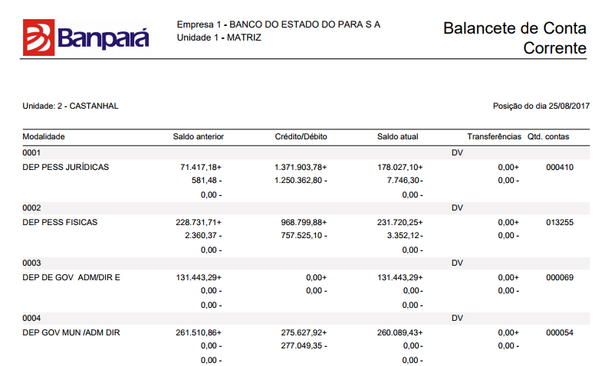

Figura : Relatório Impresso

* + 1. Relatório CCOR – Gerencial de CC Agência

Nessa seção é possível conferir um exemplo de um relatório de CCOR – Gerencial de CC Agência no formato pdf. Ver imagem abaixo.

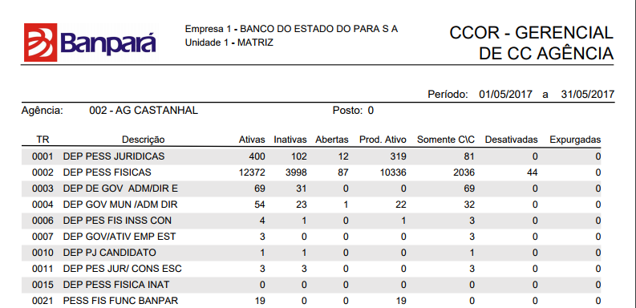

Figura : Relatório Impresso

* + 1. Relatório Contratos – Liberação Efetiva

Nessa seção é possível conferir um exemplo de um relatório de Contratos - Liberação Efetiva no formato pdf. Ver imagem abaixo.

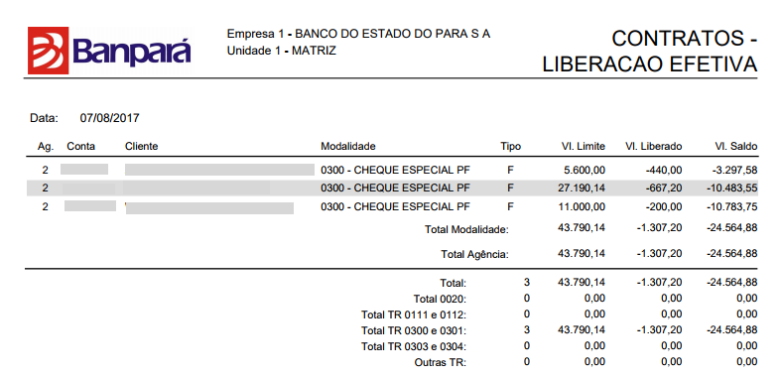

Figura : Relatório Impresso

* + 1. Relatório Contratos Vencidos

Nessa seção é possível conferir um exemplo de um relatório de Contratos Vencidos no formato pdf. Ver imagem abaixo.

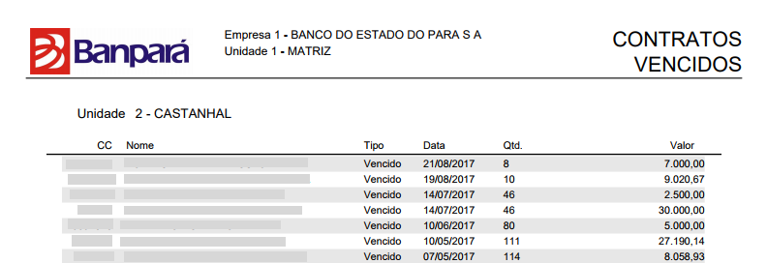

Figura : Relatório Impresso

* + 1. Relatório de DOCS – Arrecadação

Nessa seção é possível conferir um exemplo de um relatório de DOCS - Arrecadação no formato pdf. Ver imagem abaixo.

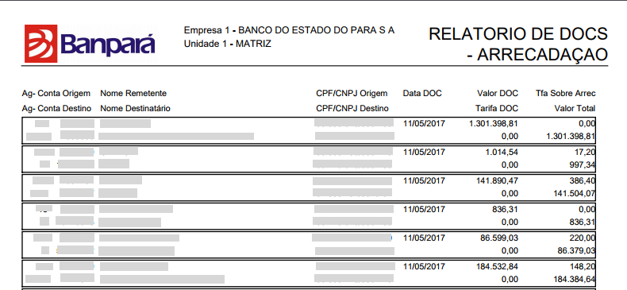

Figura : Relatório Impresso

* + 1. Relatório Extrato de Conta Corrente

Nessa seção é possível conferir um exemplo de um relatório de Extrato de Conta Corrente no formato pdf. Ver imagem abaixo.

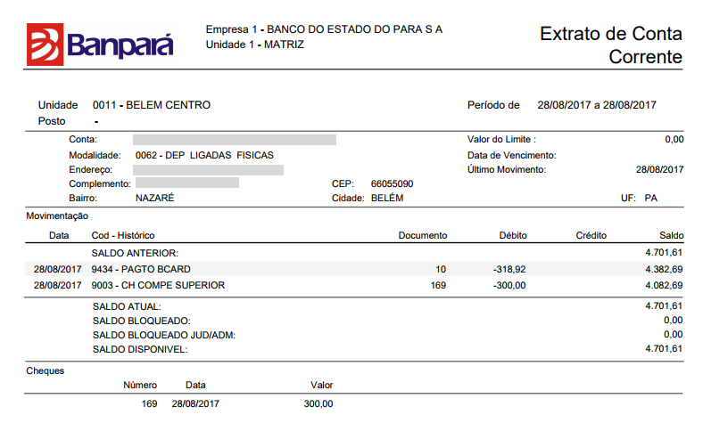

Figura : Relatório Impresso

* + 1. Relatório Diário de Movimentação

Nessa seção é possível conferir um exemplo de um relatório de Diário de Movimentação no formato pdf. Ver imagem abaixo.

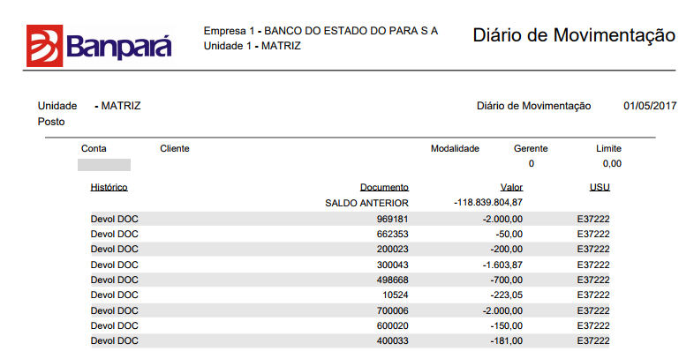

Figura : Relatório Impresso

* 1. Imprimir Relatório – Excluir

Para excluir um relatório, selecione o relatório que deseja excluir e clique no ícone ,, localizado na barra de ações na tela. Ver imagem abaixo.

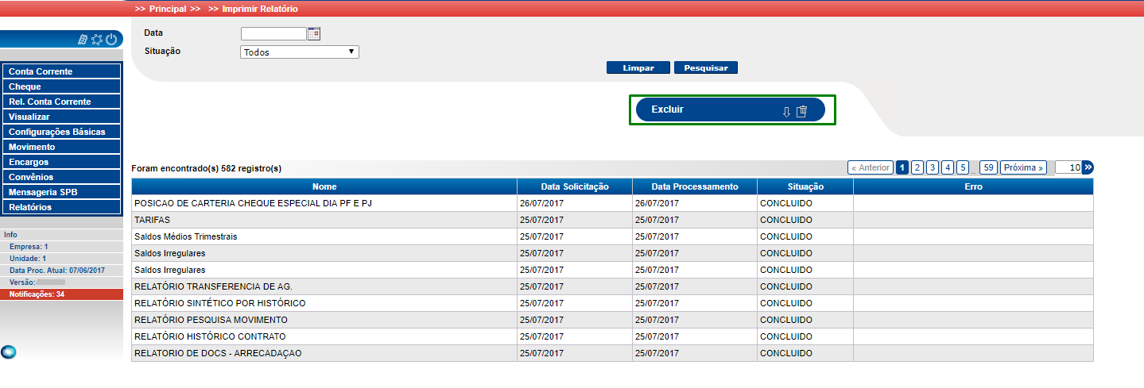

*Figura 585: Tela de Relatórios - Excluir*

Na tela seguinte será apresentado o relatório selecionado, clique no botão “Confirmar” para excluir o relatório.

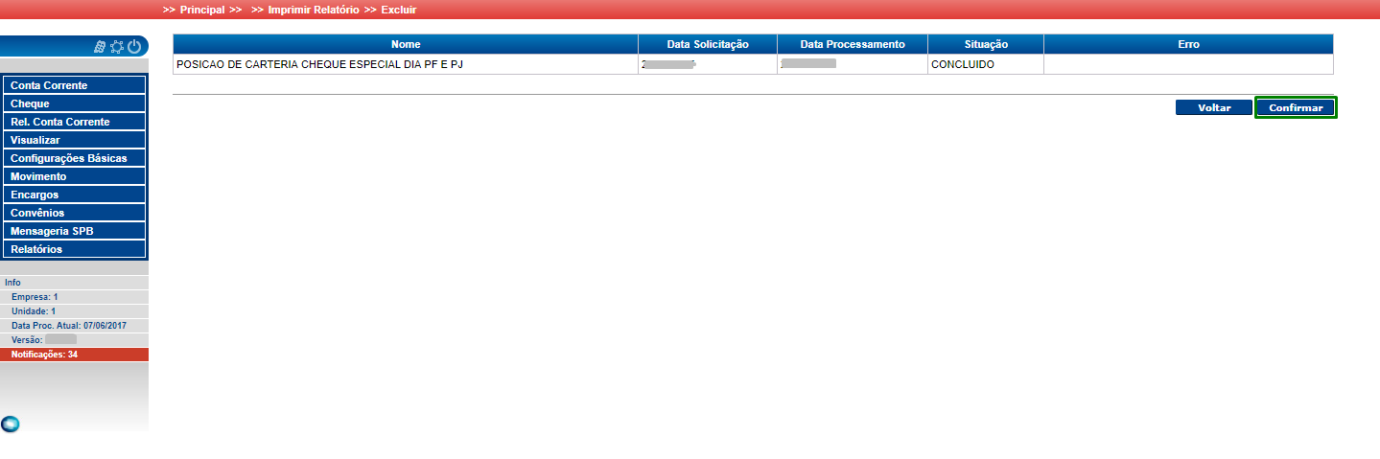

Figura : Tela de Confirmação de Exclusão de Relatório

Será apresentada a mensagem “Operação realizada com sucesso” após a exclusão do relatório. Ver imagem abaixo.

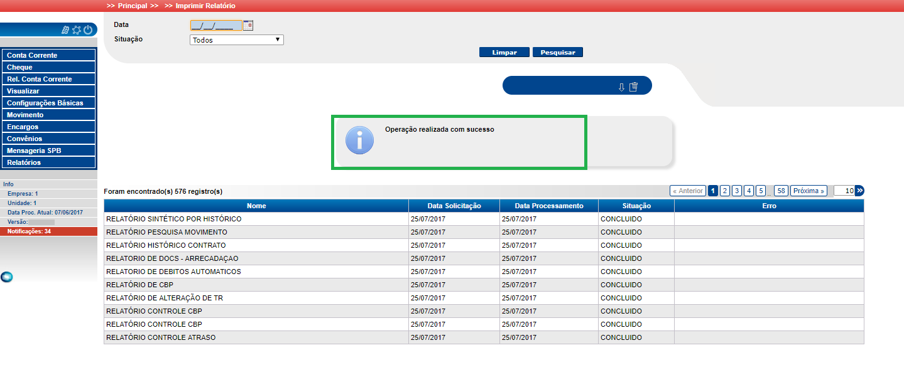

Figura : Mensagem de Sucesso de Exclusão do Relatório